 | 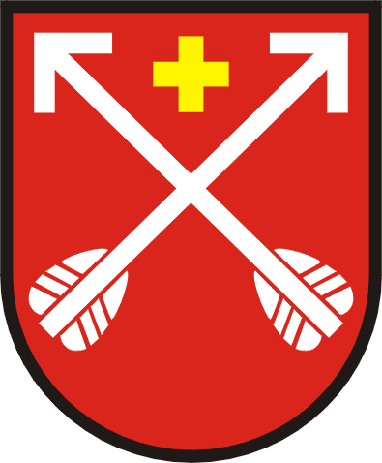 | 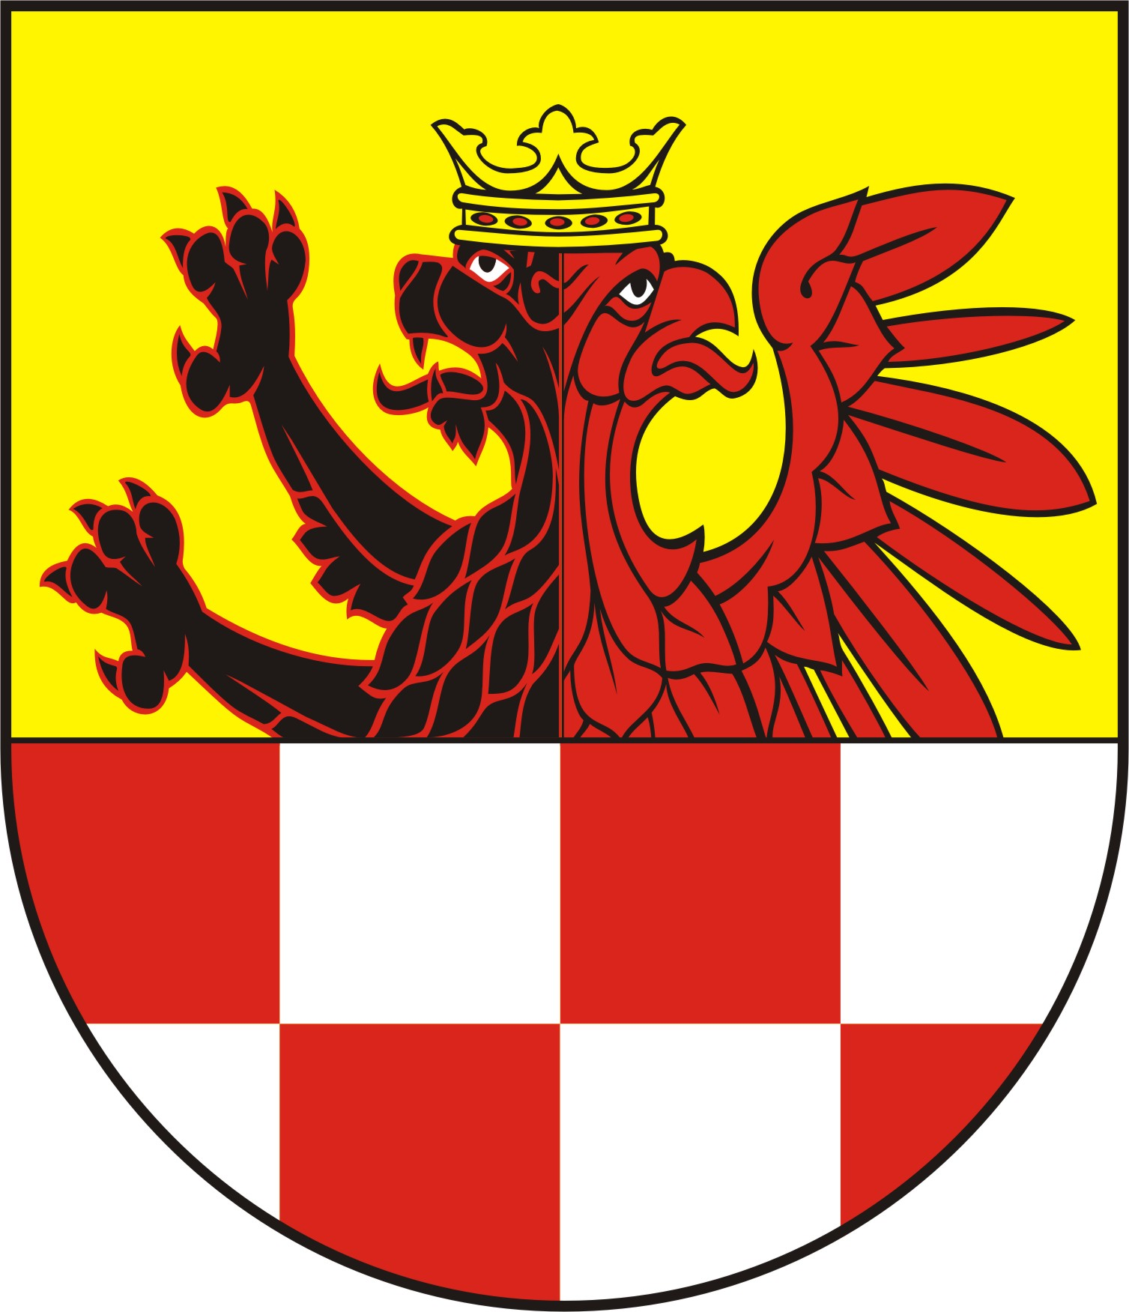 | 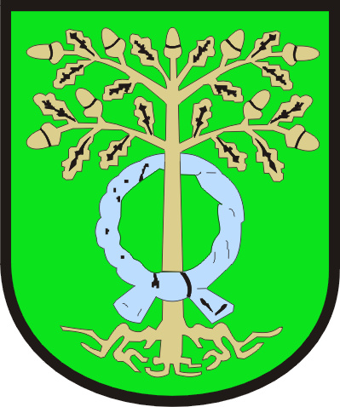 | 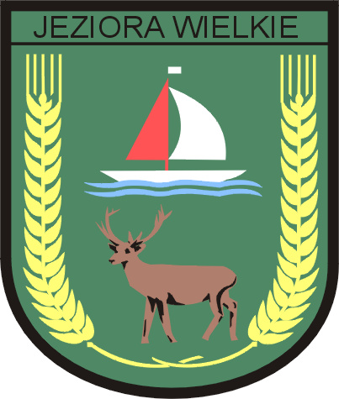
MOGILNO | STRZELNO | POWIAT  MOGILEŃSKI | DĄBROWA | JEZIORA  WIELKIE

Projekt

STRATEGIA
OBSZARU ROZWOJU
SPOŁECZNO – GOSPODARCZEGO
POWIATU MOGILEŃSKIEGO

Mogilno 2015

Spis treści
WPROWADZENIE 5
Podstawy prawne i metodologia opracowania 5
Uspołecznienie procesu przygotowania strategii 6
I. SYNTETYCZNA DIAGNOZA 7
1. Ogólna charakterystyka powiatu 7
2. Demografia 8
2.1 Struktura demograficzna 8
2.2 Ruch naturalny i migracje 13
2.3 Prognoza demograficzna 15
3. Sfera gospodarcza 18
3.1 Struktura gospodarki powiatu 18
3.2 Struktura branżowa i własnościowa podmiotów gospodarczych 18
3.3 Wskaźnik przedsiębiorczości 21
3.4 Przemysł 23
3.5 Tereny inwestycyjne 25
3.6 Rolnictwo 26
3.7 Turystyka 30
4. Rynek pracy 33
4.1 Stopa bezrobocia rejestrowanego i liczba bezrobotnych 33
4.2 Osoby bezrobotne w szczególnej sytuacji na rynku pracy 35
4.3 Struktura osób bezrobotnych wg wykształcenia 36
4.4 Struktura wiekowa osób bezrobotnych 37
4.5 Bezrobocie na wsi 38
4.6 Zawody deficytowe i nadwyżkowe 39
5. Wykształcenie mieszkańców, edukacja i wychowanie 43
5.1 Poziom wykształcenia mieszkańców 43
5.2 System oświaty na terenie powiatu 43
5.3 Poziom wyników edukacyjnych 50
5.4 Potrzeby w zakresie infrastruktury szkolnictwa 51
5.5 Potrzeby w zakresie podniesienia kwalifikacji nauczycieli 52
6. Pomoc społeczna 55
6.1 Instytucje pomocy społecznej i ich działalność 55
6.2 Gminne ośrodki pomocy społecznej 57
2. Ochrona środowiska i zasobów przyrodniczych 62
7.1 Ochrona środowiska 62
7.2 Zasoby naturalne i ich eksploatacja 63
3. Infrastruktura techniczna i transport 65
8.1 Oczyszczalnie ścieków, wodociągi i kanalizacja 65
8.2 Gospodarka odpadami 68
8.3 Drogi 68
8.4 Transport 70
8.5 Społeczeństwo informacyjne 70
8.6 Energetyka i gospodarka niskoemisyjna na terenie ORSG 71
4. Kultura 73
5. Ochrona zdrowia 76
6. Obszary problemowe wymagające rewitalizacji zgłoszone przez gminy 77
7. Analiza SWOT 80
8. Podsumowanie diagnozy 82
II. TERYTORIALNY WYMIAR WSPARCIA 86
III. CELE ROZWOJOWE 87
Cele rozwojowe strategii ORSG Powiatu Mogileńskiego 87
Spójność strategii z dokumentami o charakterze strategicznym w otoczeniu ORSG Powiatu Mogileńskiego. 88
IV. PRIORYTETY INWESTYCYJNE 94
V. TRYB I ZASADY NABORU PROJEKTÓW DO STRATEGII 102
VI. LISTA PRZEDSIĘWZIĘĆ ORAZ INSTRUMENTY REALIZACJI 104
Lista projektów podstawowych w ramach Strategii ORSG Powiatu Mogileńskiego 105
Lista projektów rezerwowych 113
Lista projektów komplementarnych 122
Plan finansowy wdrażania działań Strategii ORSG Powiatu Mogileńskiego w ramach RPO W-KP 130
VII. WSKAŹNIKI DO OSIĄGNIĘCIA W OBSZARZE 134
VIII. SYSTEM WDRAŻANIA I MONITOROWANIA 136
Załączniki 137
Załącznik nr 1 Problemy zidentyfikowane podczas warsztatów w poszczególnych gminnych 137
Załącznik nr 2 Analiza SWOT wypracowana podczas warsztatów w poszczególnych gminach 141
Załącznik nr 3 Problemy obszaru ORSG zidentyfikowane podczas warsztatów gminnych 145
Załącznik nr 4 Raport z sondażu opinii mieszkańców powiatu mogileńskiego nt. Problemów i potencjałów rozwojowych 148
Spis tabel 173
Spis wykresów 175
Spis rysunków 178

WPROWADZENIE

Podstawy prawne i metodologia opracowania
Niniejsze opracowanie stanowi strategię Obszaru Rozwoju Społeczno-Gospodarczego Powiatu Mogileńskiego, powołanego w ramach realizacji polityki terytorialnej Województwa Kujawsko-Pomorskiego. W skład ORSG Powiatu Mogileńskiego wchodzą 4 gminy: gmina miejsko-wiejska Mogilno, gmina miejsko-wiejska Strzelno, gmina wiejska Dąbrowa i gmina wiejska Jeziora Wielkie oraz samorząd Powiatu Mogileńskiego.
Strategia została opracowana na podstawie „Zasad przygotowania Strategii dla Obszarów Rozwoju Społeczno-Gospodarczego w okresie programowania 2014-2020”, stanowiących Załącznik do Uchwały nr 5/135/15 Zarządu Województwa Kujawsko-Pomorskiego z dnia 4 lutego 2015 r.
Podczas prac nad Strategią wykorzystywano dostępne opracowania metodologiczne dotyczące planowania strategicznego oraz zasad wspierania rozwoju gospodarczego przez samorządy. Dotyczy to w szczególności obszaru aktywizacji społeczności lokalnych i rozwoju gospodarczego za pomocą instrumentów wsparcia, znajdujących się w sferze działania samorządu terytorialnego. W pracach nad częścią planistyczną Strategii wykorzystywano w szczególności wydawnictwo Ministerstwa Rozwoju Regionalnego z 2012 roku pt. „Planowanie strategiczne. Poradnik dla pracowników administracji publicznej”.
Lista kluczowych problemów rozwojowych Powiatu Mogileńskiego powstała dzięki przeprowadzonej diagnozie powiatu i wynikom prac warsztatowych. Podstawę do sporządzenia niniejszej diagnozy stanowiły przede wszystkim następujące dane i informacje:
- dane statystyczne pochodzące z publikacji Urzędu Statystycznego w Bydgoszczy, Głównego Urzędu Statystycznego i z zasobu Banku Danych Regionalnych,
- dane i informacje pochodzące z Urzędów Gmin, Starostwa Powiatowego, służb podległych administracji samorządowej na szczeblu powiatu i gmin oraz z instytucji publicznych działających na terenie powiatu,
- serwisy internetowe urzędów i instytucji działających na terenie powiatu.
Samorządy gminne i powiatowy oraz najważniejsze dla funkcjonowania powiatu instytucje, udzieliły bardzo obszernych informacji. Niektóre rozdziały diagnozy zostały opracowane wyłącznie w oparciu o przekazane materiały - dotyczy to zwłaszcza rozdziałów poświęconych jakości życia mieszkańców, aktywności społecznej, bezpieczeństwu publicznemu, niektórym aspektom infrastruktury technicznej i rewitalizacji.
Lista kluczowych problemów rozwojowych Powiatu Mogileńskiego powstała dzięki przeprowadzonej diagnozie powiatu, wynikom badań ankietowych i prac warsztatowych. Przeprowadzona została analiza SWOT, czyli analiza strategiczna w celu wyłonienia słabych i mocnych stron oraz szans i zagrożeń rozwoju ORSG. Opracowaniu podlegały trzy główne obszary strategicznej interwencji, dla których sformułowano cele strategiczne oraz cele operacyjne stanowiące jednocześnie priorytety inwestycyjne. Dokonano również analizy powiązania celów wskazanych w strategii z celami zawartymi w dokumentach strategicznych szczebla europejskiego krajowego, regionalnego i lokalnego.
Strategia ORSG Powiatu Mogileńskiego powstała w wyniku połączenia metody eksperckiej z konsultacjami społecznymi. Dla uzyskania obrazu sytuacji panującej w powiecie potrzebne były informacje od mieszkańców, które pozyskane zostały m.in. dzięki badaniu ankietowemu. Dzięki nim zdiagnozowano problemy w dziedzinach: gospodarki, spraw społecznych, środowiska, infrastruktury, turystyki, rekreacji, kultury i sportu.
W ramach prac nad strategią utworzono zespół roboczy składający się z pracowników starostwa i urzędów gmin oraz instytucji samorządowych, a także przedstawicieli organizacji pozarządowych. Zespół był wspomagany przez zewnętrzną firmę doradczą odpowiedzialną za prowadzenie warsztatów, przygotowanie diagnozy i opracowanie dokumentu strategii.
Po wstępnych warsztatach gminnych, odbyło się pierwsze spotkanie robocze przedstawicieli gmin dotyczące zasad przygotowywania fiszek projektowych. Po tym spotkaniu samorządy gminne, powiat i instytucje samorządowe rozpoczęły praktyczne przygotowywanie fiszek projektowych. W kwietniu projekty zostały przesłane do Urzędu Marszałkowskiego w celu wstępnej weryfikacji projektów pod względem zgodności z RPO (koszty kwalifikowane, wskaźniki, kwoty wynikające z alokacji pomiędzy działaniami itp.).
Na podstawie zebranych danych i opinii oraz treści fiszek projektowych sporządzono dokument strategii przedłożony do konsultacji z instytucjami na terenie ORSG i powiatu, zatwierdzony następnie przez Komitet Sterujący.

Uspołecznienie procesu przygotowania strategii
W procesie przygotowywania strategii zapewniono udział partnerów samorządowych i społecznych poprzez zaproszenie do prac nad strategią jednostek samorządu terytorialnego, organizacji pozarządowych, przedsiębiorstw, partnerów społecznych oraz gospodarczych, instytucji rynku pracy, organizacji skupiających pracodawców, instytucji pomocy i integracji społecznej, Lokalnej Grupy Działania z terenu ORSG, szkół i placówek prowadzących kształcenie ogólne, zawodowe i ustawiczne, spółdzielni i wspólnot mieszkaniowych, kościołów i związków wyznaniowych.
Udział wymienionych podmiotów został zapewniony poprzez zaproszenie ww. podmiotów i uczestnictwo ich przedstawicieli w warsztatach, na których wypracowywane były założenia Strategii, identyfikowane problemy, a także zbierane informacje na temat działań planowanych do realizacji rozwiązujących zidentyfikowane problemy. Udział ww. podmiotów w pracach nad strategią zapewniony jest także poprzez uczestniczenie ich przedstawicieli w pracach Komitetu Sterującego.
W ramach uspołecznienia procesu budowania strategii przeprowadzono warsztaty w każdej z gmin, co zapewniło szeroki udział liderów społeczności lokalnych i pracowników instytucji samorządowych w tworzeniu założeń strategii. Celem warsztatów było wypracowanie listy problemów charakterystycznych dla każdej z gmin tworzących obszar ORSG i opracowanie projektu analizy SWOT. Podczas warsztatów zaprezentowano wybrane dane statystyczne chrakteryzujące powiat, w szczególności jego pozycję na tle innych powiatów województwa. Warsztaty przeprowadzono w marcu 2015 roku. Warsztaty przeprowadzono w dniach:
- 03.03.2015 r. Strzelno
- 05.03.2015 r. Jeziora Wielkie
- 12.03.2015 r. Mogilno
- 16.03.2015 r. Dąbrowa
W każdej z gmin w warsztatach uczestniczyło ok. 25 - 40 osób, łącznie ok. 100 osób.
W ramach uspołecznienia przeprowadzono także badanie sondażowe opinii mieszkańców dotyczące kluczowych problemów i potencjałów rozwojowych. Na pytania zawarte w ankiecie odpowiedziało łącznie 120 osób – mieszkańców Powiatu Mogileńskiego, w tym: 17 mieszkańców Gminy Dąbrowa, 26 mieszkańców Gminy Jezioro Wielkie, 39 osób zamieszkujących Gminę Mogilno oraz 38 osób zamieszkujących Gminę Strzelno. Podsumowanie wyników sondażu opinii stanowi załącznik nr 4.
Na podstawie zebranych danych i opinii oraz treści fiszek projektowych sporządzono dokument Strategii, który przedłożony został do konsultacji na terenie ORSG na podstawie uchwały nr 7/2015 Komitetu Sterującego ORSG Powiatu Mogileńskiego z dnia 29.07.2015 roku. Celem przeprowadzenia konsultacji jest zapewnienie udziału partnerów społeczno-gospodarczych w identyfikowaniu obszarów problemowych oraz określeniu kierunków rozwoju społeczno-gospodarczego Obszaru Rozwoju Społeczno-Gospodarczego Powiatu Mogileńskiego zawartych w Strategii ORSG. Konsultacje przeprowadza się w formie badania opinii poprzez zamieszczenie projektu Strategii ORSG: na stronach internetowych powiatu i gmin wchodzących w skład ORSG oraz do wglądu w Starostwie Powiatowym w Mogilnie (ul. Narutowicza 1, pokój nr 3) i przyjmowanie uwag na piśmie za pomocą formularza uwag. Konsultacje przeprowadzono w dniach od 30 lipca do 13 sierpnia 2015 roku.
Starostwo Powiatowe w Mogilnie wystąpiło do Regionalnego Dyrektora Ochrony Środowiska oraz Państwowego Wojewódzkiego Inspektora Sanitarnego o uzgodnienie odstępstwa od przeprowadzenia strategicznej oceny oddziaływania na środowisko. Zgłoszone uwagi zostały przeanalizowane i uwzględnione w treści strategii. Po zakończeniu konsultacji Strategia ORSG Powiatu Mogileńskiego zatwierdzona została przez Komitet Sterujący.

I. SYNTETYCZNA DIAGNOZA

Ogólna charakterystyka powiatu
Powiat Mogileński znajduje w południowo-zachodniej części Województwa Kujawsko-Pomorskiego. Jego powierzchnia wynosi 675 km² (co stanowi 3,8% powierzchni Województwa Kujawsko-Pomorskiego). Powiat tworzą cztery gminy - dwie gminy miejsko-wiejskie: Mogilno i Strzelno oraz dwie gminy wiejskie: Dąbrowa i Jeziora Wielkie.
Rysunek 1. Gminy wchodzące w skład Powiatu Mogileńskiego
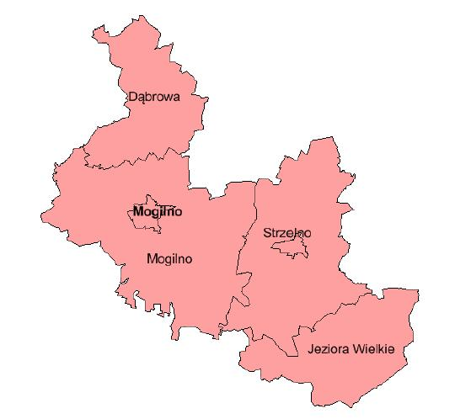
Źródło: Zasięg terytorialny Obszarów Rozwoju Społeczno-Gospodarczego w woj. kujawsko-pomorskim w latach 2014-2020, Departament Rozwoju Regionalnego
Rozkład powierzchni poszczególnych gmin w odniesieniu do ogólnej wielkości powiatu przedstawia się następująco:
- Gmina Mogilno – 37,9%,
- Gmina Strzelno – 27,4%,
- Gmina Jeziora Wielkie – 18,4%
- Gmina Dąbrowa – 16,3%.
Powiat Mogileński bezpośrednio graniczy z powiatami: Żnińskim i Inowrocławskim należącymi do tego samego województwa co Powiat Mogileński oraz z powiatami: Gnieźnieńskim, Konińskim i Słupeckim należącymi do Województwa Wielkopolskiego. Zalicza się on do grupy powiatów rolniczo – przemysłowych. Rolnictwo na jego terenie jest dobrze rozwinięte i posiada dobrą strukturę agrarną, wspartą przez liczne zakłady obsługi. Choć powiat nie posiada przemysłu ciężkiego, to znajdują się na jego terenie również zakłady przemysłowe, usługowe i handlowe.
Powiat Mogileński posiada urozmaicony krajobraz. Na terenie Gminy Dąbrowa znajduje się Rezerwat Przyrody „Mierucinek”, który obfituje w drzewostan bukowo-dębowy. Natomiast miasto Mogilno położone jest nad Jeziorem Mogileńskim, które dobrze komponuje się ze starą częścią miasta. Drugie z miast - Strzelno położone jest na skraju Lasów Miradzkich, które stanowią największy kompleks leśny powiatu. Lasy, jeziora, ośrodki wypoczynkowe tworzą na terenie powiatu duży potencjał dla rozwoju turystyki. Tereny wypoczynkowe wokół miejscowości Przyjezierze, położone na terenie gmin Strzelno i Jeziora Wielkie, ściągają corocznie tysiące plażowiczów i urlopowiczów. Przyjezierze jest uważane za największy ośrodek letniskowo wypoczynkowy w województwie.
Wschodnia część powiatu posiada wysokie walory przyrodnicze związane m. in. z jeziorem Gopło (rezerwat przyrody, park krajobrazowy, obszary Natura 2000). Północna część powiatu ma charakter bardziej rolniczy, a rolnictwo koncentruje się na uprawie zbóż i roślin przemysłowych zajmujących znaczne procentowo powierzchnie powiatu. Wydajność produkcji jest wysoka o czym świadczą dobre wskaźniki z nią związane.
Powiat Mogileński położony jest w sąsiedztwie terenów silnie uprzemysłowionych (rejon Piechcina, Janikowa i Inowrocławia) stanowiących potencjalne zagrożenie dla środowiska przyrodniczego Powiatu Mogileńskiego (emisja zanieczyszczeń pyłowych i gazowych). Na terenie powiatu funkcjonują obiekty pełniące ważne funkcje specjalistyczne i strategiczne o znaczeniu krajowym, związane z magazynowaniem gazu i eksploatacją soli kamiennej. Należą do nich Inowrocławskie Kopalnie Soli „Solino” S.A. (Kopalnia Soli „Mogilno” w okolicach miejscowości Przyjma i Huta Palędzka). Na terenie powiatu znajduje się również Kawernowy Podziemny Magazyn Gazu. Rozwinięta gazowa sieć przesyłowa umożliwiła łatwą dostępność mieszkańców do sieci gazowej (ludność podłączona do sieci gazowej: 2 miejsce w województwie wśród powiatów ziemskich).
Tabela 1. Położenie ośrodków gminnych ORSG w stosunku do głównych miast - odległość drogowa w km
Gmina | Odległość od Bydgoszczy | Odległość od Torunia | Odległość od Włocławka | Odległość od Poznania
Mogilno | 61 | 74 | 90 | 94
Strzelno | 64 | 57 | 72 | 105
Jeziora Wielkie | 78 | 72 | 69 | 119
Dąbrowa | 49 | 64 | 100 | 104
Źródło: www.mapa.pf.pl
Powiat Mogileński leży na skraju województwa kujawsko-pomorskiego. Jak wynika z powyższej tabeli, dla gmin należących do ORSG odległość do stolic województwa jest w miarę podobna. Zwraca uwagę także względna bliskość Poznania z jego atrakcyjną ofertą edukacji i kultury, a w szczególności rynku pracy.

Demografia

Struktura demograficzna
Na koniec 2013 roku Powiat Mogileński zamieszkiwało 46 590 osób. Udział kobiet w liczbie ludności zamieszkującej tereny powiatu, wyniósł 51,06%. Natomiast mieszkańcy miast stanowili blisko 39,11%.
Tabela 2 Stan ludności w powiecie i gminach na tle województwa.
Jednostka terytorialna | Liczba zamieszkałych ogółem | Odsetek kobiet | Odsetek zamieszkałych na wsi | Odsetek zamieszkałych w mieście
Woj. Kujawsko-Pomorskie | 2 092564 | 51,5% | 39,8% | 60,2%
ORSG Powiatu Mogileńskiego | 46 590 | 51,05% | 60,9% | 39,1%
Gmina Dąbrowa | 4 703 | 50,44% | 100,0% | 0,0%
Gmina Jeziora Wielkie | 5053 | 51,33% | 100,0% | 0,0%
Gmina Mogilno | 24 881 | 50,97% | 50,2% | 49,8%
Gmina Strzelno | 11953 | 51,31% | 51,3% | 48,7%
Źródło danych: http://bydgoszcz.stat.gov.pl/, stan na 31.12.2013 r.

O dominującej roli gminy Mogilno świadczy to, że udział mieszkańców pozostałych gmin poza Mogilnem, w ogólnej liczbie mieszkańców powiatu, kształtuje się w granicach od 10% do 26% (Gmina Dąbrowa - 10,06%, Jeziora Wielkie - 10,8%, Strzelno - 25,6%). W przypadku Gminy Strzelno minimalnie większa część jej mieszkańców zamieszkuje obszar wiejski – 51,3%.
Tabela 3. Zmiany liczby mieszkańców w gminach ORSG w latach 2010-2013 i wskaźnik gęstości zaludnienia
Jednostka  terytorialna | Liczba ludności |  |  |  | Gęstość zaludnienia  (ludność na 1km²)  2013 r.
Jednostka  terytorialna | 2010 | 2011 | 2012 | 2013 | Gęstość zaludnienia  (ludność na 1km²)  2013 r.
Mogilno | 25132 | 25086 | 25038 | 24881 | 97
Strzelno | 12125 | 12039 | 12030 | 11953 | 65
Jeziora Wielkie | 5090 | 5084 | 5071 | 5053 | 41
Dąbrowa | 4750 | 4720 | 4716 | 4703 | 43
OSRG Powiatu Mogileńskiego | 47097 | 46929 | 46855 | 46590 | 69
Województwo | 2098,7 tys. | 2098,4 tys. | 2096,4 tys. | 2092,6 tys. | 116
Źródło: Opracowanie własne na podstawie danych z GUS – Bank Danych Lokalnych.

Średnia gęstość zaludnienia w powiecie jest niższa od średniej w województwie - wynosi 69 osób na 1 km2, podczas gdy średnia dla Województwa Kujawsko-Pomorskiego wynosi 116 osób. Najwyższa gęstość zaludnienia występuje w gminie miejsko-wiejskiej Mogilno (97 osób na km2), którą zamieszkuje ponad połowa ogółu mieszkańców powiatu (53,44%) – w tym około połowa z nich zamieszkuje miasto Mogilno. W gminach Strzelno, Dąbrowa i Jeziora Wielkie gęstość zaludnienia wynosi odpowiednio: 65 os./km2, 43 os./km2 oraz 41 os./km2. Gmina Dąbrowa oraz gmina Jeziora Wielkie mają bardzo niski wskaźnik gęstości zaludnienia - znacząco niższy od wskaźnika dla powiatu, a tym bardziej od wskaźnika dla województwa.
W okresie 2007 – 2010 liczba ludności w powiecie zwiększyła się o 0,56% (264 osoby). Po czym nastąpił spadek liczby ludności. W latach 2010 – 2012 odnotowano spadek liczby ludności o 242 osoby (0,50%), a w latach 2012 – 2013 ubyło kolejnych 265 osób (0,54%).

Tabela 4. Trend zmian liczby ludności poszczególnych gmin ORSG Powiatu Mogileńskiego w latach 2008-2013.
Jednostka terytorialna | Ludność w gminach ORSG w latach 2008-2013
Jednostka terytorialna | 2008 | 2009 | 2010 | 2011 | 2012 | 2013 | zmiana 2013 r. / 2008 r.
 |  |  |  |  |  |  | liczba osób | dynamika %
Mogilno | 24 952 | 24 984 | 25 132 | 25 086 | 25 038 | 24 881 | -71 | -0,3%
Strzelno | 12 199 | 12 133 | 12 125 | 12 039 | 12 030 | 11 953 | -246 | -2,0%
Dąbrowa | 4 711 | 4 744 | 4 750 | 4 720 | 4 716 | 4 703 | -8 | -0,2%
Jeziora Wielkie | 5 014 | 5 016 | 5 090 | 5 084 | 5 071 | 5 053 | 39 | 0,8%
Źródło: Opracowanie własne na podstawie danych z GUS – Bank Danych Lokalnych.
Trzy z czterech gmin tworzących ORSG tj. Mogilno, Dąbrowa, a zwłaszcza Strzelno wykazują się stałym trendem zmniejszania się liczby mieszkańców. W przypadku Strzelna jest to stosunkowo duża liczba - w gminie jest o prawie 250 osób mniej niż w roku 2008. W tym zakresie teren wymienionych 3 gmin ORSG znacząco nie różni się od trendu dla województwa - liczba ludności województwa ma charakter wyraźnie spadkowy. Wyjątkiem na terenie ORSG jest gmina Jeziora Wielkie, w której wyraźnie widać wahania liczby ludności, jednak w porównaniu do roku 2008 nastąpił wzrost liczby ludności o 39 osób.
Wykres 1. Trendy zmian liczby ludności poszczególnych gmin ORSG Powiatu Mogileńskiego w latach 2008-2013.
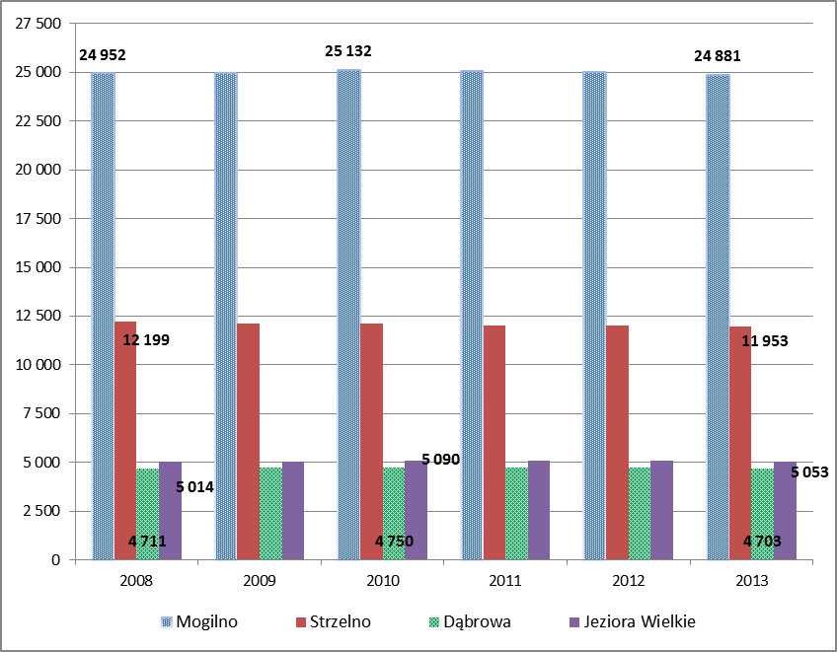
Źródło: Opracowanie własne na podstawie danych z GUS – Bank Danych Lokalnych.
Spadek liczby ludności na koniec 2013 roku w porównaniu do roku poprzedniego – 2012, miał miejsce w każdej z gmin. Największy spadek odnotowano w gminie Jeziora Wielkie w wysokości 0,35% (o 18 osób) i gminie Mogilno – 0,19% (o 48 osób). Natomiast w gminach Dąbrowa i Strzelno odnotowano spadek liczby ludności w wysokości odpowiednio 0,27% (o 13 osoby) i 0,64% (o 77 osób).
Wykres 2. Ludność Powiatu Mogileńskiego wg płci i wieku w 2013 roku
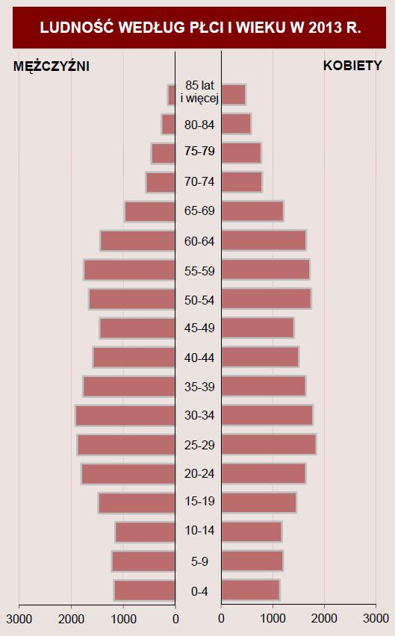
Źródło: Statystyczne Vademecum Samorządowca, Urząd Statystyczny w Bydgoszczy
Analiza powyższego wykresu wskazuje na rosnące problemy w sferze demograficznej (znacząco mniejsza liczba mieszkańców w wieku szkolnym) ale pokazuje też, że obszar ORSG charakteryzuje się wysokim udziałem osób w wieku największej aktywności zawodowej (20-40 lat). W wieku 65-85 lat widać typowe zjawisko zmniejszania się liczby mężczyzn w stosunku do liczby kobiet.
Tabela 5. Struktura ludności wg grup ekonomicznych na terenie gmin ORSG, powiatu i woj. kujawsko-pomorskiego w roku 2013
Jednostka terytorialna | Ludność
Jednostka terytorialna | ogółem | w tym kobiety |  | z liczby ogółem w wieku
Jednostka terytorialna | ogółem |  |  | przedprodukcyjnym |  | produkcyjnym |  | poprodukcyjnym
Mogilno | 24881 | 12697 | 51,0 % | 4711 | 18,9 % | 15868 | 63,8 % | 4302 | 17,3 %
Strzelno | 11953 | 6126 | 51,3 % | 2245 | 18,8 % | 7659 | 64,1 % | 2049 | 17,1 %
Dąbrowa | 4703 | 2374 | 50,5 % | 966 | 20,5 % | 3027 | 64,4 % | 710 | 15,1 %
Jeziora Wielkie | 5053 | 2591 | 51,3 % | 943 | 18,7 % | 3240 | 64,1 % | 870 | 17,2 %
ORSG Powiatu Mogileńskiego | 46590 | 23788 | 51,1 % | 8865 | 19,0% | 29794 | 63,9% | 7931 | 17,0%
Województwo | 2092,6 tys. | 1078,3 tys. | 51,5 % | 387,9 tys. | 18,5% | 1333,2 tys. | 63,7% | 371,5 tys. | 17,8%
Źródło: Opracowanie własne na podstawie danych z GUS – Bank Danych Lokalnych.
Blisko 64% mieszkańców powiatu stanowią osoby w wieku produkcyjnym Na przestrzeni ostatnich lat udział tej grupy w ogólnej liczbie mieszkańców powiatu nieznacznie wzrastał i pozostaje na tym samym poziomie. Równolegle wzrastał również odsetek ludności w wieku poprodukcyjnym. Malał natomiast odsetek ludności w wieku przedprodukcyjnym.
Spadek liczby osób w wieku przedprodukcyjnym przy jednoczesnym wzroście liczby osób w wieku poprodukcyjnym świadczy o występowaniu zjawiska starzenia się społeczeństwa. Obserwowane zjawisko starzenia się społeczeństwa stanowi odzwierciedlenie trendu ogólnokrajowego. Zjawisko to jest wynikiem wydłużania się długości życia, co w niedalekiej przyszłości może powodować wzrost wydatków na opiekę zdrowotną, opiekę społeczną, jak również opiekę specjalistyczną. Utrzymywanie się liczby ludności w wieku produkcyjnym przy wzroście liczby ludności w wieku poprodukcyjnym powoduje, że gospodarka powiatu będzie coraz bardziej obciążana ludnością w wieku poprodukcyjnym, co wiąże się z koniecznością rozbudowy oraz wydatkowania środków finansowych na system opieki zdrowotnej.

Wykres 3. Procentowy udział ludności na terenie ORSG według ekonomicznych grup wieku w latach 2008-2013
Źródło: GUS – Bank Danych Lokalnych.
Na terenie gmin tworzących ORSG sytuacja nie jest znacząco zróżnicowana. Wszystkie gminy mają wskaźnik obciążenia demograficznego na poziomie wskaźników dla województwa.

Wykres 4. Wskaźnik obciążenia demograficznego gmin wchodzących w skład ORSG i województwa kujawsko-pomorskiego w roku 2013
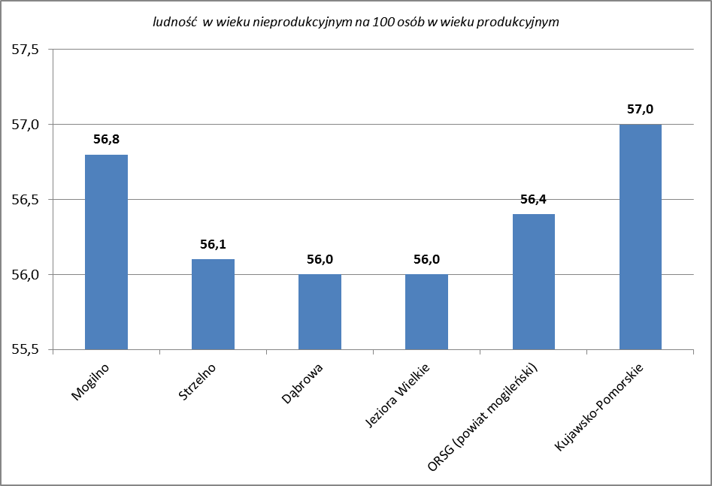
Źródło: Opracowanie własne na podstawie danych z GUS – Bank Danych Lokalnych.

Analiza wskaźnika obciążenia demograficznego wskazuje, że na terenie ORSG w latach 2008-2013 zwiększył się odsetek osób w wieku poprodukcyjnym w stosunku do osób w wieku przedprodukcyjnym. Należy zauważyć, iż wskaźnik liczby osób w wieku poprodukcyjnym do liczby osób w wieku przedprodukcyjnym w Powiecie Mogileńskim jest wciąż dużo bardziej korzystny niż w całym województwie kujawsko-pomorskim.

Tabela 6. Struktura ludności na terenie ORSG, gmin i województwa kujawsko-pomorskiego według ekonomicznych grup wieku 2013 roku
Źródło: GUS – Bank Danych Lokalnych.

Ruch naturalny i migracje

Na przestrzeni ostatnich sześciu lat przyrost naturalny na terenie Powiatu Mogileńskiego ma charakter zmienny. W 2009 roku jego wartość wynosiła + 63 osoby osób, a w roku 2013 już - 66 osób. Ruch naturalny na terenie Powiatu Mogileńskiego w latach 2008-2013 przedstawia poniższa tabela.
Tabela 7. Ruch naturalny na terenie ORSG (powiat mogileński) w latach 2008-2013
Wyszczególnienie | 2008 | 2009 | 2010 | 2011 | 2012 | 2013
Urodzenia żywe
Ogółem | 518 | 479 | 516 | 464 | 478 | 415
Mężczyźni | 261 | 257 | 251 | 236 | 235 | 218
Kobiety | 257 | 222 | 265 | 228 | 243 | 197
Zgony ogółem
Ogółem | 424 | 458 | 431 | 493 | 412 | 481
Mężczyźni | 229 | 244 | 229 | 259 | 191 | 250
Kobiety | 195 | 214 | 202 | 234 | 221 | 231
Przyrost naturalny
Ogółem | 94 | 21 | 85 | -29 | 66 | -66
Mężczyźni | 32 | 13 | 22 | -23 | 44 | -32
Kobiety | 62 | 8 | 63 | -6 | 22 | -34
Źródło: Opracowanie własne na podstawie danych z GUS – Bank Danych Lokalnych.

Tabela 8. Ruch migracyjny na terenie ORSG Powiatu Mogileńskiego w latach 2008-2013
Wyszczególnienie | 2008 | 2009 | 2010 | 2011 | 2012 | 2013
zameldowania ogółem | 505 | 422 | 531 | 438 | 516 | 459
zameldowania z miast | 243 | 228 | 285 | 226 | 261 | 243
zameldowania ze wsi | 255 | 188 | 239 | 206 | 251 | 213
zameldowania z zagranicy | 7 | 6 | 7 | 6 | 4 | 3
wymeldowania ogółem | 552 | 529 | 610 | 577 | 630 | 606
wymeldowania do miast | 273 | 292 | 314 | 310 | 306 | 291
wymeldowania na wieś | 272 | 233 | 296 | 265 | 317 | 309
wymeldowania za granicę | 7 | 4 | 0 | 2 | 7 | 6
saldo migracji | -47 | -107 | -79 | -139 | -114 | -147
Źródło: Opracowanie własne na podstawie danych z GUS – Bank Danych Lokalnych.

W latach 2008-2013 na terenie Powiatu Mogileńskiego saldo migracji miało ujemną wartość, co oznacza, że więcej osób wymeldowało się z terenu powiatu niż zameldowało. Przyczyną takiej sytuacji może być wysoki poziom bezrobocia oraz chęć poprawy warunków życia przez młodych ludzi, którzy opuszczają powiat.
Tabela 9. Urodzenia i migracje na obszarze ORSG Powiatu Mogileńskiego i woj. kujawsko-pomorskiego w roku 2013
JST | Urodzenia żywe | Zgony | Przyrost naturalny | Saldo migracji ogółem
Mogilno | 222 | 263 | -41 | -51
Strzelno | 104 | 126 | -22 | -54
Dąbrowa | 48 | 34 | 14 | -29
Jeziora Wielkie | 41 | 58 | -17 | -13
ORSG Powiatu Mogileńskiego | 415 | 481 | -66 | -147
Województwo | 19853 | 20485 | -632 | -2645
Źródło: Opracowanie własne na podstawie danych z GUS – Bank Danych Lokalnych.

Czynnikami wpływającymi na spadek lub przyrost ludności są migracje na pobyt stały, zarówno wewnętrzne, rozpatrywane w skali kraju, województwa i powiatów, jak i zewnętrzne. W Powiecie Mogileńskim w 2013 roku odnotowano ujemne saldo migracji ogółem (- 147), co oznacza, że więcej osób opuszcza tereny powiatu niż do niego przyjeżdża. Tym samym wskaźnik salda migracji na 1000 ludności w Powiecie Mogileńskim wynosi: – 3,15 %. Dla gmin saldo migracji ogółem dla lat 2012-2013 wynosi: Mogilno ubyło 51 osób, Strzelno –ubyło 54 osoby, Dąbrowa ubyło 29 osób, Jeziora Wielkie ubyło 13 osób (saldo migracji ogółem dla województwa: 2645 osób).

Wykres 5. Ruch migracyjny na pobyt stały na terenie ORSG Powiatu Mogileńskiego w latach 2008-2013
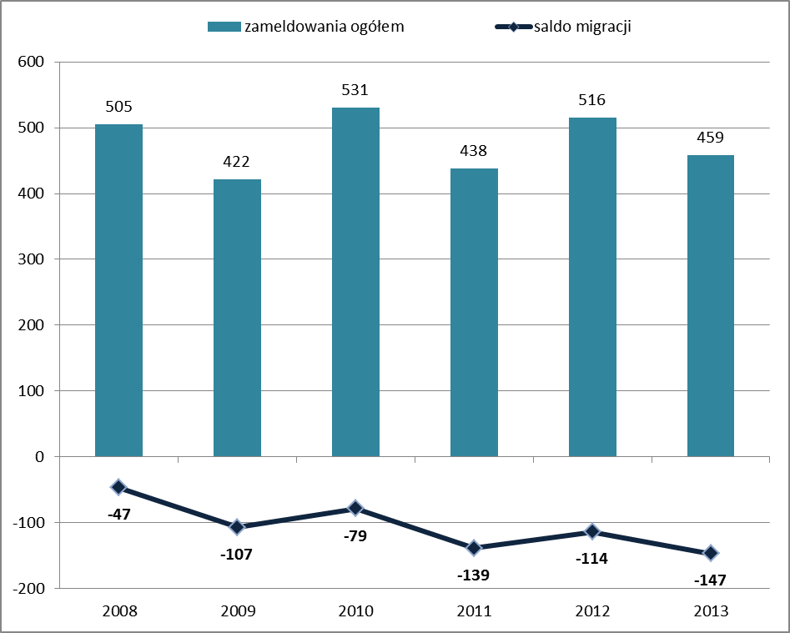
Źródło: dane GUS – Bank Danych Lokalnych.
Migracja poza powiat nie jest równoważona wzrostem przyrostu naturalnego oraz napływem osób na teren Powiatu Mogileńskiego. Przyrost naturalny i saldo migracji ogółem mają wartości ujemne.

Prognoza demograficzna

Zmiany struktury ludności Powiatu Mogileńskiego w latach 2008-2013 potwierdzają występowanie trendu związanego z procesem starzenia się społeczeństwa. Powiat mogileński należy jednak do powiatów o młodej strukturze demograficznej, dominującą bowiem grupą jest ludność w wieku produkcyjnym -stanowi ona 63,9% mieszkańców, ale wykazuje trend spadkowy.
Szacuje się, że do roku 2025 liczba osób w wieku produkcyjnym w Powiecie Mogileńskim zmniejszy się o 7,2% (2133 osoby). Wprowadzone zmiany legislacyjne wydłużające wiek aktywności zawodowej powinny wpłynąć na złagodzenie przebiegu ww. trendu. W latach 2013 - 2025 prognozowany jest spadek liczby osób w wieku przedprodukcyjnym o 16,9%.
Odnośnie liczby mieszkańców w wieku poprodukcyjnym szacuje wzrost liczebności tej grupy o 18,9%. W tabeli poniżej zaprezentowana została prognoza liczby ludności na terenie powiatu z podziałem na obszary miejskie i wiejskie do 2025 roku.

Tabela 10. Prognoza liczby ludności na terenie ORSG Powiatu Mogileńskiego, z podziałem na ekonomiczne grupy wiekowe do roku 2015
Liczba osób | 2013 r. | 2025 r.  prognoza | dynamika zmian  2025 r. / 2013 r.
Liczba osób | 2013 r. | 2025 r.  prognoza | osoby | w procentach
1. Ogółem | 46590 | 44458 | -2132 | -4,6%
Miasto | 18181 | 16620 | -1561 | -8,6%
Wieś | 28409 | 27838 | -571 | -2,0%
2. W wieku  przedprodukcyjnym | 8865 | 7364 | -1501 | -16,9%
Miasto | 3107 | 2382 | -725 | -23,3%
Wieś | 5758 | 4982 | -776 | -13,5%
3. W wieku  produkcyjnym | 29794 | 27661 | -2133 | -7,2%
Miasto | 11703 | 10159 | -1544 | -13,2%
Wieś | 18091 | 17502 | -589 | -3,3%
4. W wieku  poprodukcyjnym | 7931 | 9433 | 1502 | 18,9%
Miasto | 3371 | 4079 | 708 | 21,0%
Wieś | 4560 | 5354 | 794 | 17,4%
Źródło: dane GUS – Bank Danych Lokalnych.
Rysunek 2. Prognozowana zmiana liczby mieszkańców w latach 2011-2020 (%)
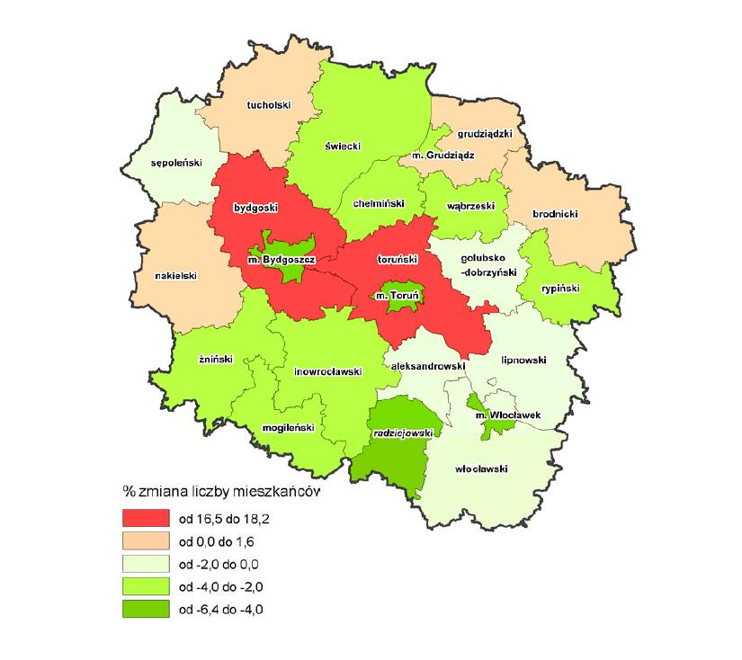
Źródło: Sytuacja społeczno-gospodarcza województwa kujawsko-pomorskiego. Zróżnicowanie wewnętrzne województwa, Toruń 2012 (na podstawie danych GUS Bank Danych Lokalnych)
Porównanie prognozy dla Powiatu Mogileńskiego (ORSG) z prognozą dla innych powiatów wskazuje, że powiat należy do grupy powiatów zagrożonych największym odpływem ludności. Liczba mieszkańców powiatu będzie się systematycznie zmniejszała.

Problemy i potrzeby
- Niekorzystne trendy demograficzne w zakresie przyrostu naturalnego, ujemne saldo migracji na terenie powiatu i gmin wchodzących w skład ORSG przyczyniające się systematycznego zmniejszania się liczby ludności.
- Niekorzystne zmiany w strukturze wiekowej społeczeństwa - rosnący udział osób w wieku poprodukcyjnym i malejący w wieku przedprodukcyjnym. Systematycznie rośnie wskaźnik obciążenia demograficznego (liczba ludności w wieku poprodukcyjnym na 100 osób w wieku produkcyjnym).
- Niż demograficzny i starzenie się społeczeństwa będą powodowały rosnące zapotrzebowanie na usługi dla starszych grup wiekowych takie jak usługi medyczne, opiekuńcze. Efektem wydłużania się długości życia będzie wzrost wydatków na opiekę zdrowotną, opiekę społeczną, jak również opiekę specjalistyczną.
Potencjały
- Napięcia w obszarze zapewnienia odpowiednich pomocy dla osób starszych, zagrożonych wykluczeniem ze względu na wiek i stan zdrowia będą skutkowały nowymi potrzebami w postaci zbudowania różnorodnej oferty usługowej dla osób w wieku starszym (kultura, edukacja, rekreacja itd.) – tj. oferty w ramach tzw. „srebrnej gospodarki”.

Sfera gospodarcza

Struktura gospodarki powiatu
Dane statystyczne za lata 2008 – 2013 dotyczące liczby wpisów do rejestru REGON pokazują spadek liczby podmiotów na terenie Powiatu Mogileńskiego. Niestety jest on wywołany głównie spadkiem liczby wpisów w Mogilnie. Gminy Dąbrowa i Strzelno w analizowanych latach wykazują wzrost liczby podmiotów - w Strzelnie aż o 98 podmiotów, co daje wzrost o prawie 15 %.
Tabela 11. Podmioty gospodarcze wpisane do rejestru REGON
Jednostka terytorialna | 2008 |  |  | 2013 |  |  | Zmiana -  podmioty GN ogółem |  | Zmiana -  os .fiz. prow. dz. gosp.
Jednostka terytorialna | ogółem | Osoby fizyczne prowadzące dział. gospod. | udział %  osób fiz. prow. dz. gosp. | ogółem | Osoby fizyczne prowadzące dział. gospod. | udział %  osób fiz. prow. dz. gosp. | ilościowa | w % | ilościowa | w %
Mogilno | 2180 | 1816 | 83,3% | 1946 | 1483 | 76,2% | -234 | -10,7% | -333 | -18,3%
Strzelno | 656 | 522 | 79,6% | 754 | 598 | 79,3% | 98 | 14,9% | 76 | 14,6%
Dąbrowa | 233 | 182 | 78,1% | 282 | 215 | 76,2% | 49 | 21,0% | 33 | 18,1%
Jeziora Wielkie | 332 | 282 | 84,9% | 332 | 274 | 82,5% | 0 | 0,0% | -8 | -2,8%
ORSG Powiatu Mogileńskiego | 3401 | 2802 | 82,4% | 3314 | 2570 | 77,5% | -87 | -2,6% | -232 | -8,3%
Województwo | 192182 | 151475 | 78,8% | 191252 | 143173 | 74,9% | -930 | -0,5% | -8302 | -5,5%
Źródło: Opracowanie własne na podstawie danych z GUS – Bank Danych Lokalnych.

Wśród podmiotów gospodarczych dominują firmy prowadzone przez osoby fizyczne. Na przestrzeni lat 2008 -2013 ich udział znacznie się zmniejszył (z 82,4% w roku 2008 do 77,5% w roku 2013). Jednocześnie w tym samym okresie zmalała liczba podmiotów gospodarczych z 3401 do 3314 firm tj. o 2,6%, a liczba podmiotów prowadzonych przez osoby fizyczne zmalała aż o 8,3%. Świadczy to o zmniejszającym się poziomie przedsiębiorczości wśród mieszkańców największego miasta powiatu - w Mogilnie liczba takich firm zmalała aż o 18,3%. Względna stabilizacja występuje w gminie Jeziora Wielkie, w którym analogiczny wskaźnik wynosi tylko 2,8%. Natomiast w Dąbrowie liczba podmiotów prowadzonych przez osoby fizyczne wzrosła o 18,1%, a w Strzelnie o 14,6%. Podmioty gospodarcze należą głównie do sektora mikro i małych firm. Należy wziąć pod uwagę, że na terenie tego typu gmin, jak należące do ORSG Powiatu Mogileńskiego, jednym z większych pracodawców jest sektor publiczny – głównie samorządy i jego instytucje.

Struktura branżowa i własnościowa podmiotów gospodarczych

Wykres zamieszczony poniżej przedstawia liczbę podmiotów gospodarczych w poszczególnych gminach Powiatu Mogileńskiego w latach 2008-2013, zarejestrowanych w rejestrze REGON .
Wśród podmiotów gospodarczych zarejestrowanych w Powiecie Mogileńskim zdecydowanie przeważa handel i naprawa pojazdów samochodowych, następnie budownictwo i przetwórstwo przemysłowe.
Wykres 6. Liczba podmiotów gospodarczych wg wybranych sekcji PKD na terenie ORSG Powiatu Mogileńskiego w 2013 r.
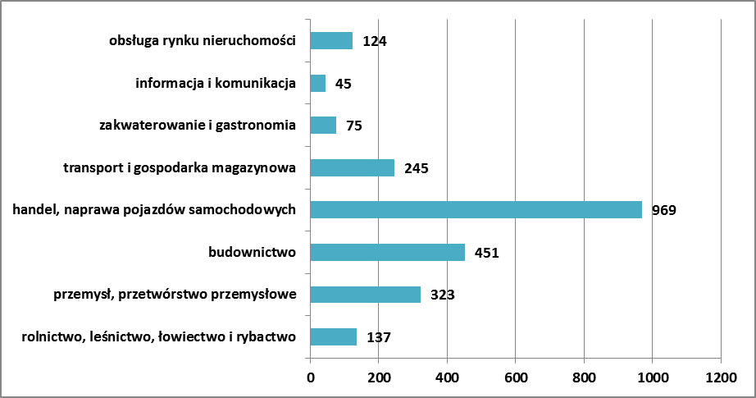
Źródło: Województwo Kujawsko-Pomorskie. Podregiony, Powiaty, Gminy 2014
Tabela 12. Struktura branżowa podmiotów gospodarczych wg wybranych sekcji PKD, stan na 31.12.2013 - wg liczby podmiotów
Jednostka terytorialna | rolnictwo, leśnictwo, łowiectwo i rybactwo | przemysł, przetwórstwo przemysłowe | budownictwo | handel, naprawa pojazdów samochodowych | transport i gospodarka magazynowa | zakwaterowanie i gastronomia | informacja i komunikacja | obsługa rynku nieruchomości
Mogilno | 54 | 176 | 257 | 593 | 120 | 35 | 32 | 110
Strzelno | 33 | 84 | 94 | 208 | 64 | 15 | 12 | 13
Dąbrowa | 19 | 30 | 44 | 72 | 35 | 7 | 0 | 0
Jeziora Wielkie | 31 | 33 | 56 | 96 | 26 | 18 | 1 | 1
ORSG Powiatu Mogileńskiego | 137 | 323 | 451 | 969 | 245 | 75 | 45 | 124
Województwo | 5104 | 18923 | 22388 | 51663 | 12466 | 4600 | 4065 | 8546
Źródło: Województwo Kujawsko-Pomorskie. Podregiony, Powiaty, Gminy 2014
Tabela 13. Struktura branżowa podmiotów gospodarczych wg wybranych sekcji PKD, stan na 31.12.2013 - w ujęciu procentowym (liczba podmiotów gospodarczych=100%)
Jednostka terytorialna | rolnictwo, leśnictwo, łowiectwo i rybactwo | przemysł, przetwórstwo przemysłowe | budownictwo | handel, naprawa pojazdów samochodowych | transport i gospodarka magazynowa | zakwaterowanie i gastronomia | informacja i komunikacja | obsługa rynku nieruchomości
Mogilno | 2,8% | 9,0% | 13,2% | 30,5% | 6,2% | 1,8% | 1,6% | 5,7%
Strzelno | 4,4% | 11,1% | 12,5% | 27,6% | 8,5% | 2,0% | 1,6% | 1,7%
Dąbrowa | 6,7% | 10,6% | 15,6% | 25,5% | 12,4% | 2,5% | 0,0% | 0,0%
Jeziora Wielkie | 9,3% | 9,9% | 16,9% | 28,9% | 7,8% | 5,4% | 0,3% | 0,3%
ORSG Powiatu Mogileńskiego | 4,1% | 9,7% | 13,6% | 29,2% | 7,4% | 2,3% | 1,4% | 3,7%
Województwo | 2,7% | 9,9% | 11,7% | 27,0% | 6,5% | 2,4% | 2,1% | 4,5%
Źródło: opracowanie własne na podstawie danych GUS

Wykres 7. Struktura branżowa podmiotów gospodarczych wg wybranych sekcji PKD, stan na 31.12.2013
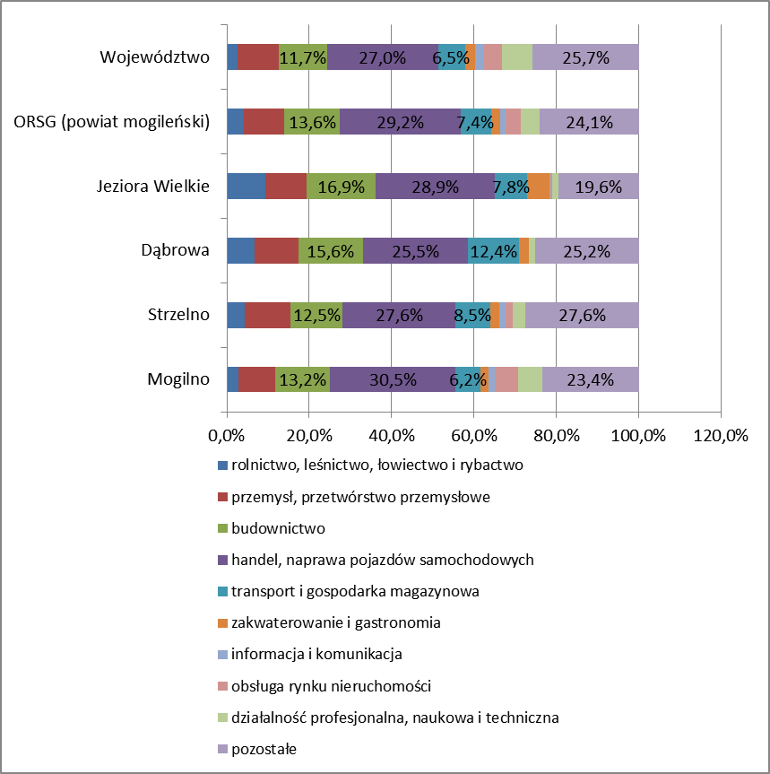
Źródło: opracowanie własne na podstawie danych GUS

Struktura branżowa na terenie ORSG nie odbiega znacząco od struktury na obszarze województwa kujawsko-pomorskiego. Na terenie Mogilna dość znacznie wyróżnia się udział sekcji „handel i naprawa pojazdów” (30,5 %) co jest naturalne z uwagi na pełnione przez miasto Mogilno funkcje centrum gospodarczego i handlowego dla okolicznych gmin.
Na terenie gmin wiejskich wyróżnia się sekcja „rolnictwo, leśnictwo” - Dąbrowa (6,7%) i Jeziora Wielkie (9,3%). Na terenie gminy Jeziora Wielkie znaczący jest udział sekcji zakwaterowanie i gastronomia 5,4% wynikający z funkcji rekreacyjnej pełnionej przez ośrodek wypoczynkowy w Przyjezierzu.
Ze względu na strukturę własnościową, najliczniej reprezentowany jest sektor prywatny –3151 podmiotów gospodarczych, liczba podmiotów gospodarczych z sektora publicznego wynosi 163.
Tabela 14. Rodzaje podmiotów gospodarki narodowej na terenie ORSG Powiatu Mogileńskiego w roku 2013
Wyszczególnienie | Liczba
Sektor publiczny ogółem, w tym: | 163
Państwowe i samorządowe jednostki prawa budżetowego | 111
Spółki handlowe | 3
Przedsiębiorstwa państwowe | 0
Sektor prywatny ogółem, w tym: | 3151
Osoby fizyczne prowadzące działalność gospodarczą | 2570
Spółki handlowe | 112
Spółki handlowe z udziałem kapitału zagranicznego | 12
Spółdzielnie | 21
Fundacje | 4
Sektor non-profit – stowarzyszenia i organizacje społeczne | 106
Podmioty gospodarki narodowej ogółem | 3314
Źródło: opracowanie własne na podstawie danych GUS

Wskaźnik przedsiębiorczości
Liczba podmiotów przypadających na 10 tys. mieszkańców w wieku produkcyjnym na koniec roku 2013 wyniosła 1112,3. Ze względu na wartość wskaźnika nasycenia przedsiębiorczością, Powiat Mogileński plasuje się na 13 miejscu wśród wszystkich powiatów ziemskich województwa kujawsko-pomorskiego. Dla porównania poniższy wykres przedstawia wskaźnik przedsiębiorczości we wszystkich powiatach województwa kujawsko-pomorskiego w 2012. Powiat mogileński cechuje się jednym z najniższych w województwie kujawsko – pomorskim wskaźników określających przedsiębiorczość mieszkańców.
Wykres 8. Wskaźnik nasycenia przedsiębiorczością w powiatach ziemskich województwa kujawsko-pomorskiego na 10 tys. mieszkańców w wieku produkcyjnym w 2013 roku
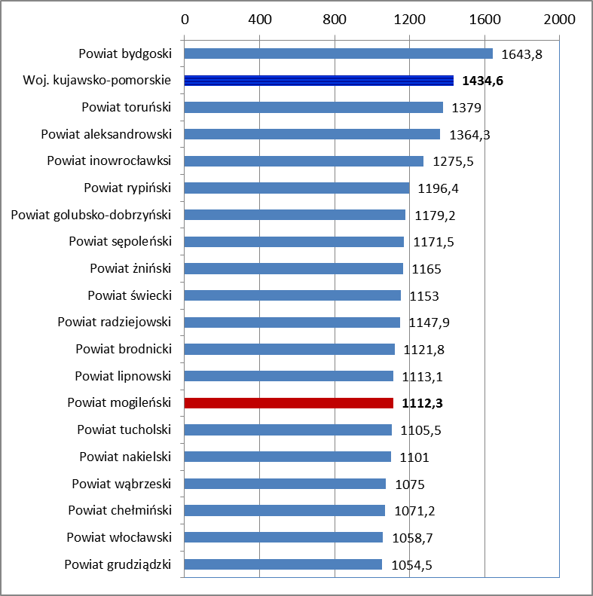
Źródło: opracowanie własne na podstawie danych GUS
Liczba podmiotów gospodarki narodowej w rejestrze REGON na 1000 mieszkańców w wieku produkcyjnym po stopniowym wzroście do roku 2009, gdzie poziom wskaźnika wynosił 114,6, w kolejnych latach spadała do poziomu 108,0 w roku 2010, aby zacząć rosnąć (109,0 w roku 2012) aż do poziomu 111,2 w roku 2013 (dane GUS).
Liczba podmiotów gospodarki narodowej na 1000 mieszkańców ilustruje stan przedsiębiorczości, który z kolei świadczy o poziomie operatywności i inicjatywy własnej mieszkańców.
Tabela 15. Podmioty wpisane do rejestru REGON na 1000 ludności
Jednostka terytorialna | Podmioty gospodarcze ogółem |  |  | Osoby fizyczne prowadzące działalność gospodarczą
Jednostka terytorialna | na 1000 ludności |  |  | na 1000 ludności
Jednostka terytorialna | 2008 | 2013 | zmiana ilościowa | 2008 | 2013 | zmiana ilościowa
Mogilno | 87 | 78 | -9 | 73 | 60 | -13
Strzelno | 54 | 63 | 9 | 43 | 50 | 7
Dąbrowa | 49 | 60 | 11 | 39 | 46 | 7
Jeziora Wielkie | 66 | 66 | 0 | 56 | 54 | -2
ORSG Powiatu Mogileńskiego | 73 | 71 | -2 | 60 | 55 | -5
Województwo | 93 | 91 | -2 | 73 | 68 | -5
Źródło: opracowanie własne na podstawie danych GUS

Jak wynika z danych w powyższej tabeli najniższy wskaźnik przedsiębiorczości ma gmina Dąbrowa - 49 firm w rejestrze REGON na 1000 osób. Zwraca uwagę stosunkowo wysoki poziom wskaźnika dla gminy Jeziora Wielkie – 66 podmiotów gospodarczych na 1000 osób, co wynika z istnienia sektora usługowego w branży turystycznej (Przyjezierze). Przyrosty w zakresie wartości wskaźnika w latach 2008-2013 zanotowały jedynie Strzelno i Dąbrowa. Generalnie poziom wskaźnika na obszarze ORSG, w porównywanych latach jest znacząco niższy od wartości dla województwa – o ponad 20 %.

Przemysł
Na koniec 2013 roku na terenie Powiatu Mogileńskiego funkcjonowało 292 podmiotów gospodarczych zarejestrowanych w sekcji przetwórstwo przemysłowe. W roku 2012 było ich 281 co oznacza wzrost o 11 podmiotów.
Tabela 16. Podmioty PKD według sekcji C Przetwórstwo przemysłowe na terenie ORSG Powiatu Mogileńskiego – stan na 31.12.2013
Lp. | Działy PKD/Branże przemysłowe | Liczba podmiotów gospodarczych
1 | Produkcja metalowych wyrobów gotowych | 71
2 | Produkcja wyrobów z drewna, korka, słomy | 41
3 | Produkcja artykułów spożywczych | 40
4 | Produkcja mebli | 30
5 | Naprawa, konserwacja i instalowanie maszyn | 29
6 | Pozostała produkcja wyrobów | 18
7 | Produkcja z pozostałych mineralnych surowców niemetalicznych | 13
8 | Produkcja wyrobów z gumy i tworzyw sztucznych | 10
9 | Produkcja maszyn i urządzeń | 8
10 | Produkcja odzieży | 7
11 | Poligrafia i reprodukcja | 5
12 | Produkcja chemikaliów | 4
13 | Produkcja papieru i wyrobów z papieru | 3
14 | Produkcja wyrobów tekstylnych | 3
15 | Produkcja komputerów, wyrobów elektronicznych i optycznych | 3
16 | Produkcja skór i wyrobów ze skóry | 2
17 | Produkcja napojów | 1
18 | Produkcja metali | 1
19 | Produkcja urządzeń elektrycznych | 1
20 | Produkcja pojazdów samochodowych, przyczep | 1
21 | Wytwarzanie i przetwarzanie koksu | 1
Źródło: Opracowanie własne na podstawie danych z GUS – Bank Danych Lokalnych.

W zakres podstawowych branż przemysłowych funkcjonujących na terenie Powiatu Mogileńskiego wchodzą: produkcja metalowych wyrobów gotowych, produkcja wyrobów z drewna, korka, słomy, produkcja artykułów spożywczych, produkcja mebli, naprawa, konserwacja i instalowanie maszyn, pozostała produkcja wyrobów, produkcja z pozostałych mineralnych surowców niemetalicznych, produkcja wyrobów z gumy i tworzyw sztucznych. Szczegółowe dane dotyczące podmiotów według sekcji C - Przetwórstwo przemysłowe w Powiecie Mogileńskim przedstawia powyższa tabela.
Rysunek 3. liczebność podmiotów gospodarki narodowej w powiatach województwa kujawsko-pomorskiego na koniec 2014 roku
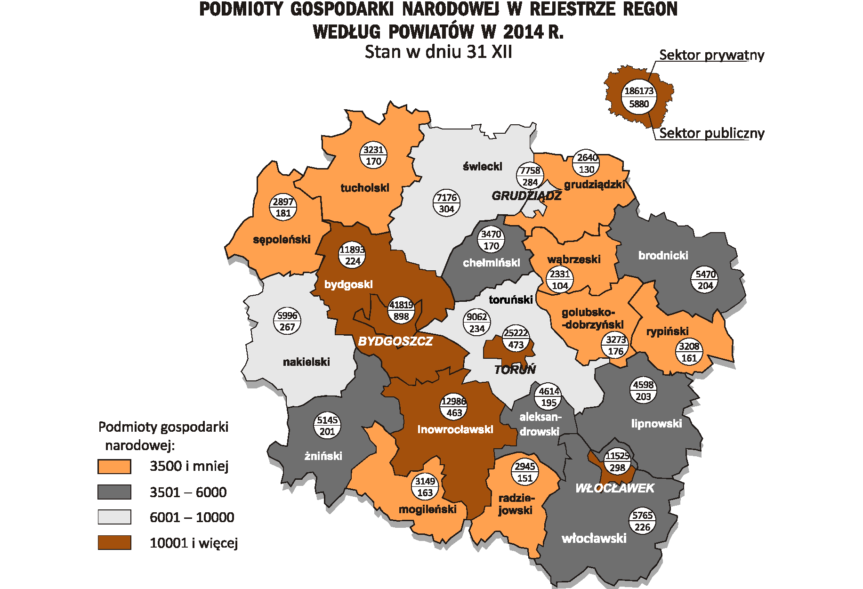
Źródło: WUP Toruń 2015
Rysunek 4. Podmioty gospodarki narodowej w sektorach: przemysł, budownictwo, usługi, wpisane do rejestru REGON wg PKD
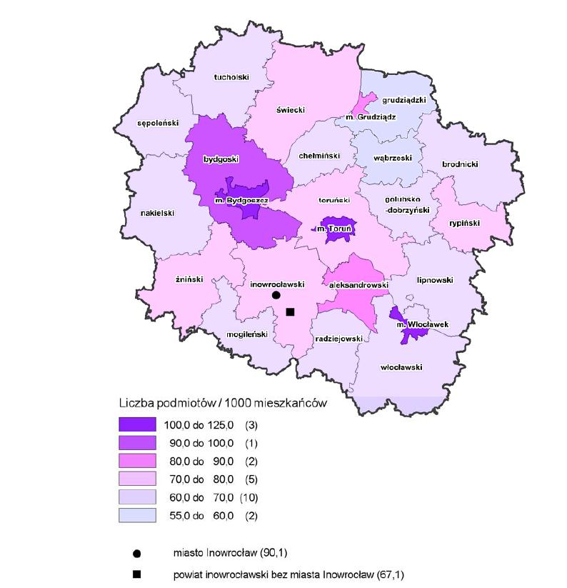
Źródło: Sytuacja społeczno-gospodarcza województwa Kujawsko-pomorskiego. Zróżnicowanie wewnętrzne województwa, Toruń 2012
Dane na powyższym rysunku obrazują stan rozwoju sektora gospodarczego na terenie ORSG w kluczowych branżach tj. w przemyśle, budownictwie i usługach, na tle danych dla pozostałych powiatów województwa. Powiat mogileński znajduje się grupie powiatów o niskim poziomie rozwoju przedsiębiorczości, co wynika głównie z jego peryferyjnego położenia względem regionalnych centrów rozwoju tj. Bydgoszczy i Torunia.
Poniższy rysunek, przygotowany w ramach dokumentu „Sytuacja społeczno-gospodarcza województwa Kujawsko-pomorskiego. Zróżnicowanie wewnętrzne województwa, Toruń 2012”, opracowanego w ramach budowania strategii rozwoju województwa kujawsko-pomorskiego, obrazuje stan rozwoju społeczno-gospodarczego na tle całego regionu. Powiat mogileński jest klasyfikowany jako powiat o „przeciętnym” poziomie rozwoju społeczno-gospodarczego.
Rysunek 5. Poziom rozwoju społeczno-gospodarczego (Syntetyczny wskaźnik rozwoju (Perkala))
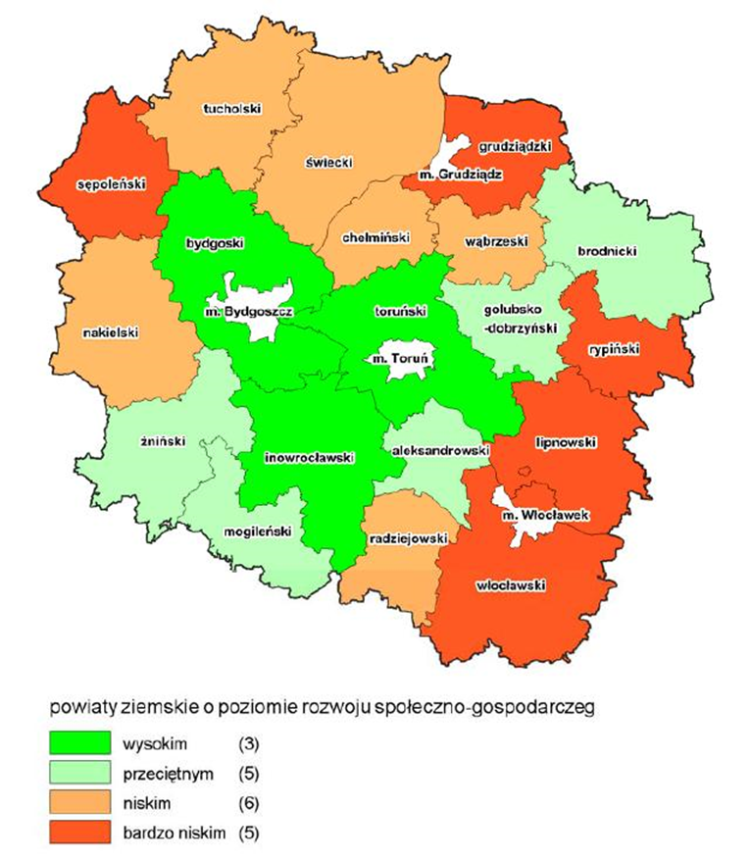
Źródło: Sytuacja społeczno-gospodarcza województwa Kujawsko-pomorskiego. Zróżnicowanie wewnętrzne województwa, Toruń 2012

Tereny inwestycyjne

Gminy należące do ORSG obecnie nie przygotowały specjalnych ofert w zakresie stref gospodarczych. Oferta w zakresie terenów pod inwestycyjnych w poszczególnych gminach jest następująca:
Gmina Mogilno
W obszarze funkcjonalnym wykazanym w studium uwarunkowań zabudowy przestrzennej Gminy Mogilno, na obszarze o charakterze produkcyjno- składowo- usługowym, w której docelowo ma być wybudowana zachodnia obwodnica miasta, zlokalizowane są tereny wskazane z przeznaczeniem na działalność przemysłową. Ponadto tereny takie są wskazane w rejonie wybudowanej już obwodnicy miasta. Tereny te są w znacznej większości własnością prywatną i nie są uzbrojone. Na terenie gminy Mogilno jest zlokalizowany teren należący obecnie do Zespołu Szkół w Bielicach, dla którego rozważana jest koncepcja przeznaczenia pod inwestycje zewnętrzne o charakterze przemysłowym.
Gmina Dąbrowa
Gmina Dąbrowa nie posiada terenów inwestycyjnych. W planach gminy jest stworzenie inkubatora przedsiębiorczości. Inkubator tworzony byłby w partnerstwie z Gminną Spółdzielnią "SCh" w Dąbrowie. Wówczas miejscem usytuowania będzie teren należący do GS SCh".
Gmina Jeziora Wielkie
Zgodnie ze strategicznymi kierunkami rozwoju, w Gminie Jeziora Wielkie wyznaczono 8 stref polityki przestrzennej (strefa centralna administracyjno- gospodarcza, strefa turystyki kwalifikowanej i agroturystyki, strefa wypoczynku i gospodarki leśnej, strefa intensyfikacji rolnictwa, strefa leśnej przestrzeni produkcyjnej, strefa gospodarki rolniczo- leśnej, strefa przemysłu rolnego i energetyki wiatrowej, strefa leśnej przestrzeni produkcyjnej. Najbardziej perspektywicznym terenem stwarzającym największe możliwości rozwoju gospodarczego jest strefa przemysłu rolnego i energetyki wiatrowej. W południowej części gminy istnieją warunki dla rozwoju produkcji energii wiatrowej. Na tych obszarach dopuszcza się rozmieszczenie urządzeń wytwarzających energię z odnawialnych źródeł energii o mocy powyżej 100 kW – elektrownie wiatrowe. Lokalizacja uwzględnia restrykcyjne wymogi dotyczące zmiany studium uwarunkowań i kierunków zagospodarowania przestrzennego Gminy Jeziora Wielkie.
Gmina Strzelno
Gmina Strzelno w Miejscowych Planach Zagospodarowania Przestrzennego wyznaczyła dwa obszary, które przeznaczone są pod zabudowę produkcyjno – usługową. Pierwszy taki teren znajduje się w obrębie geodezyjnym Jeziorki, a jego powierzchnia to 45,2 ha (plan z 2010 r). Drugi obszar to tereny produkcyjno – usługowe w obrębie geodezyjnym Strzelno, a ich powierzchnia to 24,3 ha (plan z 2013 r.). Gmina Strzelno przewiduje dla przedsiębiorców chcących inwestować na terenie gminy rożnego rodzaju ulgi oraz oferuje wszelką pomoc mającą na celu uzyskanie wzrostu liczby miejsc pracy na terenie Gminy Strzelno.

Rolnictwo
Powiat Mogileński zajmuje obszar 67 512 ha (powierzchnia geodezyjna), teren powiatu dzieli się na:
- użytki rolne - które stanowią 73,8% powierzchni,
- grunty leśne - stanowiące 16,8% powierzchni
- pozostałe grunty i nieużytki - 9,4% powierzchni powiatu.
W podziale na gminy, największy udział użytków rolnych występuje w Gminie Mogilno, gdzie stanowią one około 83% powierzchni gminy. Największy odsetek lasów występuje w Gminie Strzelno – 25,8% powierzchni gminy. W odniesieniu do powierzchni lasów należy zauważyć, że we wszystkich gminach poza Mogilnem udział lasów w ogólnej powierzchni gminy przekracza 20%, natomiast w Gminie Mogilno kształtuje się na poziomie około 6%. Natomiast największy odsetek terenów sklasyfikowanych jako „pozostałe grunty i nieużytki” występuje w Gminie Jeziora Wielkie – 12,7% powierzchni gminy.
Wykres 9. Struktura użytkowania gruntów w Powiecie Mogileńskim
Źródło danych: Starostwo Powiatowe w Mogilnie, stan na 01.01.2012 r.
Wśród użytków rolnych Powiatu Mogileńskiego, największą część zajmują grunty orne – około 93% wszystkich użytków rolnych. Łąki stanowią nieco ponad 3% użytków rolnych, pastwiska – 2,7%, a sady – niespełna 1%. Pod względem własnościowym teren powiatu to w głównej mierze grunty będące własnością osób fizycznych oraz Skarbu Państwa, które stanowią odpowiednio 65,4% i 26,5% powierzchni powiatu. Grunty gmin stanowią około 3% ogólnej powierzchni ewidencyjnej gruntów powiatu, nieco mniejszy udział mają grunty kościołów i związków wyznaniowych. Natomiast najmniej, bo powierzchnię 1 ha, zajmują grunty należące do województwa.
Tabela 17. Struktura własności gruntów Powiatu Mogileńskiego
Struktura własności gruntów | Powierzchnia  w ha | Udział w %
Grunty osób fizycznych | 43 948 | 65,4%
Grunty Skarbu Państwa | 17 793 | 26,5%
Grunty gmin | 1 804 | 2,7%
Grunty kościołów i związków wyznaniowych | 1 394 | 2,1%
Grunty spółdzielni | 496 | 0,7%
Grunty powiatu | 163 | 0,2%
Grunty województwa | 1 | 0,0%
Pozostałe¹ | 1 602 | 2,4%
Razem | 67 201 | 100,0%
1 – Grunty będące przedmiotem własności i władania osób niewymienionych w punktach 1-7
Źródło danych: Starostwa Powiatowego w Mogilnie, stan na 01.01.2012 r.

Użytki rolne w Powiecie Mogileńskim zajmują 41 747 ha. Według Powszechnego Spisu Rolnego w 2010 roku, na terenie powiatu było zlokalizowanych 4 099 gospodarstw rolnych. Dane szczegółowe dotyczące liczby i powierzchni gospodarstw rolnych w Powiecie Mogileńskim zawiera tabela poniżej.

Tabela 18. Gospodarstwa rolne – liczba i powierzchnia w ha - według grup obszarowych użytków rolnych w Powiecie Mogileńskim
Wyszczególnienie | do 1 ha włącznie | 1 - 5 ha | 5 - 10 ha | 10 - 15 ha | 15 - 30 ha | 30 ha i więcej | Ogółem
liczba gospodarstw rolnych | 1837 | 564 | 443 | 420 | 527 | 308 | 4 099
struktura % gospodarstw rolnych | 44,8 % | 13,8 % | 10,8 % | 10,2 % | 12,9 % | 7,5 % | 100 %
powierzchnia użytków rolnych w ha | 401 | 1372 | 3351 | 5203 | 11048 | 20373 | 41 747
struktura % powierzchni użytków rolnych | 1,0 % | 3,3 % | 8,0 % | 12,4 % | 26,5 % | 48,8 % | 100 %
Źródło: opracowanie własne na podstawie „Charakterystyka gospodarstw rolnych w województwie kujawsko-pomorskim, Powszechny Spis Rolny 2010”
Należy zauważyć, że 48,8% powierzchni użytków rolnych jest w posiadaniu zaledwie 7,5% gospodarstw posiadających co najmniej 30 ha.
Tabela 19. Liczba gospodarstw rolnych według grup obszarowych użytków rolnych w Powiecie Mogileńskim.
Liczba gospodarstw rolnych | 2010 r.
Liczba gospodarstw rolnych | gospodarstwa rolne |  |  | gospodarstwa indywidualne
Liczba gospodarstw rolnych | ogółem | w tym: prowadzące działalność rolniczą | udział gospodarstw prowadzących  działalność rolniczą  w gosp. ogółem | ogółem | w tym: prowadzące działalność rolniczą
Liczba gospodarstw | 4 099 | 2 875 | 70,1% | 4 089 | 2 866
a/ do 1 ha włącznie | 1 837 | 618 | 33,6% | 1 837 | 618
b/ powyżej 1 ha | 2 262 | 2 257 | 99,8% | 2 252 | 2 248
1- 5 ha | 564 | 560 | 99,3% | 563 | 560
5 - 10 ha | 443 | 443 | 100,0% | 443 | 443
10- 15 ha | 420 | 420 | 100,0% | 420 | 420
powyżej 15 ha | 835 | 834 | 99,9% | 826 | 825
Źródło: opracowanie własne na podstawie „Charakterystyka gospodarstw rolnych w województwie kujawsko-pomorskim, Powszechny Spis Rolny 2010”.
Z ogólnej liczby 4099 gospodarstw działalność rolniczą prowadzi tylko 2875 gospodarstw co stanowi 70,1%. W grupie do 1 ha działalność rolniczą prowadzi zaledwie 33,6%, a w grupie powyżej 1 ha aż 99,3%.

Tabela 20. Gospodarstwa rolne prowadzące działalność rolniczą - liczba i powierzchnia w ha - według grup obszarowych użytków rolnych w Powiecie Mogileńskim.
Wyszczególnienie | do 1 ha włącznie | 1 - 5 ha | 5 - 10 ha | 10 - 15 ha | 15 - 30 ha | 30 ha i więcej | Ogółem
liczba gospodarstw rolnych | 618 | 560 | 443 | 420 | 526 | 308 | 2875
struktura % gospodarstw rolnych | 21,5 % | 19,5 % | 15,4 % | 14,6 % | 18,3 % | 10,7 % | 100 %
powierzchnia użytków rolnych w ha | 276 | 1364 | 3351 | 5203 | 11020 | 20373 | 41587
struktura % powierzchni użytków rolnych | 0,7 % | 3,3 % | 8,1 % | 12,4 % | 26,5 % | 49,0 % | 100 %
Źródło: opracowanie własne na podstawie „Charakterystyka gospodarstw rolnych w województwie kujawsko-pomorskim, Powszechny Spis Rolny 2010”.
Według PSR 2010 średnia powierzchnia gospodarstwa rolnego, prowadzącego działalność rolniczą, w Powiecie Mogileńskim wynosiła 14,47 ha podczas gdy w województwie kujawsko-pomorskim średnia wynosiła 13,9 ha. Powiat lokuje się na poziomie średniej wojewódzkiej, ale nie jest to zbyt korzystny wskaźnik w obecnych warunkach ekonomicznych - nie jest to powierzchnia dająca przewagę konkurencyjną z punktu widzenia efektywności gospodarowania. Najkorzystniejsza sytuacja występuje w gminie Strzelno (17,7 ha), a najmniej korzystana w gminie Jeziora Wielkie (11,7 ha).

Tabela 21. Średnia powierzchnia użytków rolnych w gospodarstwach rolnych w Powiecie Mogileńskim
Jednostka terytorialna | Średnia powierzchnia użytków rolnych – 2010 r. (ha)
Jednostka terytorialna | w gospodarstwach ogółem | w gospodarstwach prowadzących  działalność rolniczą
Mogilno | 10,07 | 14,73
Strzelno | 10,58 | 17,27
Dąbrowa | 10,10 | 14,00
Jeziora Wielkie | 10,09 | 11,07
ORSG Powiatu Mogileńskiego | 10,18 | 14,47
Województwo | 12,27 | 13,90
Źródło: dane GUS – Bank Danych Lokalnych, Powszechny Spis Rolny 2010

Wykres 10. Struktura powierzchniowa gospodarstw wg powierzchni użytków rolnych ORSG Powiatu Mogileńskiego - 2010 r.
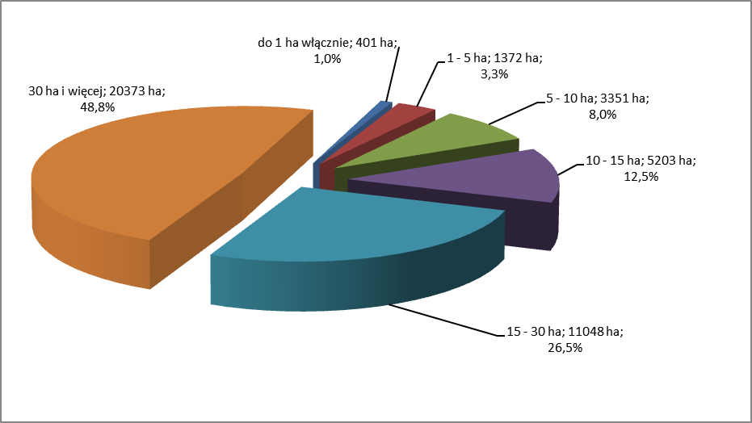
Źródło: opracowanie własne na podstawie GUS – Bank Danych Lokalnych, Powszechny Spis Rolny 2010.

Gospodarstwa powyżej 30 ha użytkują prawie połowę powierzchni użytków rolnych (48,8 %), a gospodarstwa w przedziale 15-30 ha ponad 26,5%. Łącznie jest to ponad 3/4 powierzchni użytków rolnych.
Wg danych z „Aktualizacji programu ochrony środowiska dla Powiatu Mogileńskiego na lata 2012-2015”, na terenie ORSG występują gleby o wysokiej jakości. Obszar powiatu pod względem rodzaju i typów gleb nie jest zbyt zróżnicowany. Występują gleby zarówno średnich klas III i IV jak i dobrych (I i II klasy). Występujące na terenie czarne ziemie należą do urodzajnych gleb – posiadają II i III a klasę bonitacji.

Rysunek 6. Potencjał rolniczy powiatów (wskaźnik waloryzacji rolniczej przestrzeni produkcyjnej (WRPP)
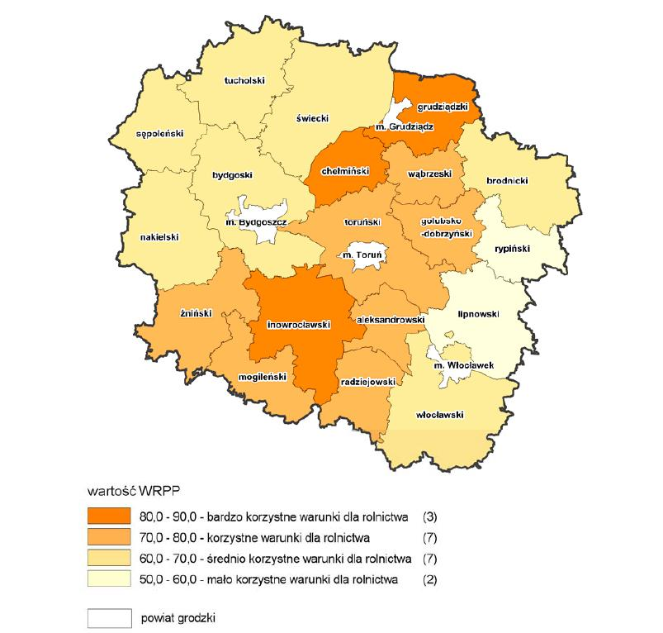
Źródło: Sytuacja społeczno-gospodarcza województwa Kujawsko-pomorskiego. Zróżnicowanie wewnętrzne województwa, Toruń 2012

Turystyka
Powiat mogileński posiada wiele walorów sprzyjających rozwojowi turystyki. Walorami tymi są głównie zasoby przyrodnicze i historyczno-kulturowe. Kluczowym zasobem z punktu widzenia szans na rozwój sektora turystycznego są jeziora (głównie Gopło i Ostrowskie) wraz z otaczającymi je walorami przyrodniczymi.
Obszar o nazwie Ostoja Nadgoplańska należy do Europejskiej Sieci Ekologicznej Natura 2000 (obszar specjalnej ochrony ptaków) zajmuje powierzchnię 10039,5 ha. Ponad 15% tego obszaru znajduje się w granicach Gminy Jeziora Wielkie. Obszar obejmuje Jezioro Gopło, jego otoczenie z grupą jezior (w tym jezioro Skulskie). Obszar jest ważną ostoją ptaków ze względu na liczne stanowiska lęgowe ptaków wodno-błotnych, stanowi też miejsce wypoczynku dla ptaków przelotnych. W ramach sieci Natura 2000 na terenie gminy Mogilno najważniejszą pod względem rangi formą ochrony przyrody jest Specjalny Obszar Ochrony Siedlisk Pojezierze Gnieźnieńskie. Na obszarze gmin Jeziora Wielkie, Strzelno i Mogilno znajduje się Obszar Chronionego Krajobrazu Lasów Miradzkich, którego powierzchnia zajmuje 6300 ha. Na terenie powiatu znajdują się także dwa rezerwaty przyrody:
- Rezerwat „Czapliniec Ostrowo” - powierzchnia 13,89 ha, znajduje się na terenie Gminy Strzelno, na terenie nadleśnictwa Miradz. W rezerwacie prowadzona jest ochrona stanowiska czapli siwej.
- Rezerwat „Mierucinek” – powierzchnia 29,83 ha, położony na terenach Gminy Dąbrowa. Celem ochrony rezerwatu jest zachowanie fragmentu lasu dębowego na siedlisku grądowym, na terenie Nadleśnictwa Gołąbki.
Ponad połowa obszarów ochrony przyrody powiatu znajduje się na terenie Gminy Strzelno. Zdecydowana większość rezerwatów zlokalizowana jest na terenie Gminy Jeziora Wielkie. Całość powierzchni parków krajobrazowych w Powiecie Mogileńskim znajduje się w Gminie Jeziora Wielkie.
Pomnikami przyrody są pojedyncze twory przyrody żywej i nieożywionej lub ich skupienia
o szczególnej wartości naukowej, kulturowej, historyczno-pamiątkowej i krajobrazowej. Na terenie Powiatu Mogileńskiego znajduje się 110 pomników przyrody, wśród których przeważają pojedyncze drzewa, grupy drzew, aleje przydrożne, stanowiska roślin chronionych, głazy narzutowe.
Wśród zasobów historyczno-kulturowych, które mogą stanowić atrakcję turystyczną, należy wymienić najważniejsze:
- Rotunda Św. Prokopa w Strzelnie - obiekt włączony w skład Szlaku Piastowskiego.
- Muzeum Ziemi Mogileńskiej z siedzibą w Chabsku.
- Kościoły: kościół św. Jana w Mogilnie, kościół św. Trójcy i Najświętszej Maryi Panny w Strzelnie,
- kościół św. Jakuba w Mogilnie, drewniane kościoły w Parlinie, w Siedlimowie, Strzelcach, Niestronnie, Wylatowie i Kościeszkach.
- Inne obiekty architektoniczne i przyrodnicze:
- Wiatrak w Ostrowie,
- drewniany spichlerz z XVIII w. w miejscowości Rzeszynek,
- zespoły dworskie w Sucharzewie i Słaboszewku,
- zespoły pałacowo – parkowe w miejscowości Wójcin, Rzeszynek i Siemionki.
Rysunek 7. Liczba miejsc noclegowych w powiatach woj. kujawsko-pomorskiego
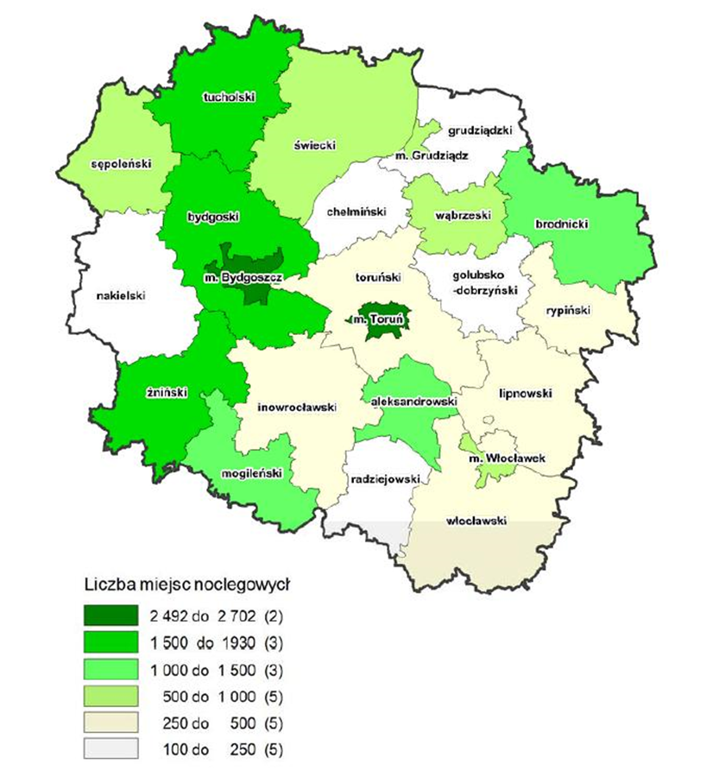

Źródło: Sytuacja społeczno-gospodarcza województwa Kujawsko-pomorskiego. Zróżnicowanie wewnętrzne województwa, Toruń 2012
Pod względem liczby miejsc noclegowych Powiat Mogileński należy do grupy powiatów ziemskich o stosunkowo dużej wartości tego wskaźnika rozwoju oferty turystycznej. Są to jednak miejsca w zabudowie działek rekreacyjnych, a nie obiekty o charakterze hotelowym.
Najważniejsze walory i zasoby Powiatu Mogileńskiego dla rozwoju turystyki to unikalne zabytki włączone do Szlaku Piastowskiego, ośrodki jeździeckie i technikum hodowlane w Bielicach, walory turystyczne Mogilna – jezioro, zabytki, Szlak Piastowski, walory przyrodnicze gminy Strzelno – lasy Miradzkie, jeziora Gopło i Ostrowskie, ośrodek turystyki pobytowej w Przyjezierzu, walory przyrodnicze gminy Dąbrowa, bliskość Chomiąży i Biskupina (15 km), tereny nadgoplańskie w gminie Jeziora Wielkie.
Najbardziej znanym obiektem turystycznym w Powiecie Mogileńskim jest kompleks turystyczno – wczasowy w Przyjezierzu, oferujący pobyt wśród lasów i nad jeziorami. Głównym problemem dla tego typu formy aktywności turystycznej jest obniżający się poziom wód w jeziorach (Gopło, Ostrowskie) spowodowany, wg niektórych ekspertyz, aktywnością kopalni węgla brunatnego w Koninie, eksploatującą złoża w gminach z obszaru województwa wielkopolskiego.
Rozwój turystyki blokuje niewystarczająca i nierozwinięta odpowiednio w stosunku do istniejących zasobów oferta turystyczna (brak zintegrowanej promocji powiatu i jego oferty, niezintegrowana oferta turystyczna, brak miejsc noclegowych, słabo rozwinięta agroturystyka). Należy też zauważyć, że funkcjonowanie obszar „Natura 2000” blokuje wiele możliwości rozwojowych w dziedzinie turystyki. Za ważny czynnik należy uznać też brak nadgoplańskiej ścieżki rowerowej wykorzystującej połączenie promowe, położenie na Szlaku Piastowskim, Łokietka, zabytki Mogilna i Strzelna. Rozwojowi turystyki nie sprzyja też podział administracyjny terenów rekreacyjnych w Przyjezierzu pomiędzy 2 gminy. Poza tym należy stwierdzić, że w Przyjezierzu funkcjonuje niekorzystny, z punktu widzenia gospodarczego, model turystyki pobytowej – „indywidualne działki z domkami”. Generalnie na terenie ORSG nie wypracowano własnego modelu turystyki odpowiedniego do warunków Powiatu Mogileńskiego.
Na terenie atrakcyjnych przyrodniczo obszarów lub w ich bezpośrednim sąsiedztwie funkcjonuje wiele gospodarstw rolnych, dla których turystyka przyrodnicza może być szansą na rozwój działalności agroturystycznej.
Problemy i potrzeby
- Powiat mogileński cechuje się jednym z najniższych wartości wskaźnika określającego przedsiębiorczość mieszkańców w województwie kujawsko – pomorskim.
- Maleje liczba podmiotów gospodarczych prowadzonych przez osoby fizyczne co świadczy o zmniejszającym się poziomie przedsiębiorczości wśród mieszkańców
- Słabo rozwinięta gospodarka i rynek pracy (brak większych firm oferujących i tworzących stabilne miejsca pracy, słaba przedsiębiorczość mieszkańców. Konieczne jest podjęcie działań dla rozwoju małej przedsiębiorczości, ale także dla przyciągnięcia inwestorów z spoza powiatu. Istnieje także potrzeba stworzenia miejscowych planów zagospodarowania przestrzennego, określających obszary aktywizacji gospodarczej.
- Niewystarczająca i nierozwinięta odpowiednio w stosunku do istniejących zasobów infrastruktura i oferta turystyczna.
- Ograniczenia dla rozwoju turystyki wynikające z regulacji dotyczących przyrodniczych obszarów chronionych.
Potencjały
- Korzystne położenie geograficzne, rozwinięta sieć dróg różnych rang (przebieg drogi krajowej nr 15, 25, 62) i ważna linia kolejowa (Inowrocław – Poznań).
- Atrakcyjne walory przyrodnicze (jeziora Gopło, Ostrowskie) i historyczne (Szlak Piastowski) są kluczowym atutem dla rozwoju turystyki. Jedną z szans jest rozwój ekoturystyki, agroturystyki oraz turystyki wypoczynkowej.
- Korzystna struktura agrarna i dobre gleby tworzą sprzyjające warunki dla rozwoju rolnictwa i przetwórstwa rolno-spożywczego.
- Atrakcyjne pod względem lokalizacyjnym tereny inwestycyjne.

Rynek pracy

Stopa bezrobocia rejestrowanego i liczba bezrobotnych
Stopa bezrobocia informuje o udziale liczby osób zarejestrowanych jako poszukujące pracy w liczbie osób aktywnych ekonomicznie. Powiat mogileński charakteryzuję się od lat wysokim poziomem bezrobocia na tle kraju i średniej województwa. Wskaźnik stopy bezrobocia rejestrowanego (obrazujący udział bezrobotnych w liczbie ludności aktywnej zawodowo) dla Powiatu Mogileńskiego kształtował się na poziomie 19,0% (grudzień 2014 r.). W porównaniu do poziomu stopy bezrobocia rejestrowanego dla średniej województwa kujawsko – pomorskiego był wyższy o 3,3 pkt. proc. (15,7%), natomiast do średniej krajowej był wyższy o 7,5 pkt. proc. (11,5%).
Liczba bezrobotnych zarejestrowanych na koniec 2014 roku wynosiła 3251 osób. W tym 1298 mężczyzn (39,9%) i 1953 kobiet (60,1%). Ogólnie bezrobocie spadło na koniec 2014 roku w porównaniu do grudnia 2013 r. o 777 osób (w poprzednim okresie 2012-2013 spadło o 629 osób). Wg danych PUP Mogilno spadek odnotowano prawie we wszystkich jednostkach administracyjnych powiatu, na zmiany te wpływ miał większy odpływ bezrobotnych niż ich napływ.
Stopa bezrobocia rejestrowanego spadła z 22,6% w 2013 roku do 19,0% na koniec 2014 roku. Jest to spadek stopy bezrobocia o 3,6% (przy spadku tego wskaźnika dla województwa o 2,5%).
Tabela 22. Liczba bezrobotnych i stopa bezrobocia na ORSG POWIATU MOGILEŃSKIEGO w latach 2008-2014
Wyszczególnienie | 2008 | 2009 | 2010 | 2011 | 2012 | 2013 | 2014
Liczba bezrobotnych | 3442 | 3798 | 3793 | 3514 | 3709 | 4028 | 3251
Stopa bezrobocia | 19,0% | 20,9% | 21,5% | 19,9% | 21,2% | 22,6% | 19,0%
Źródło: Opracowanie własne na podstawie danych WUP Toruń
Wykres 11. Stopa bezrobocia na ORSG Powiatu Mogileńskiego i w województwie w latach 2008-2014
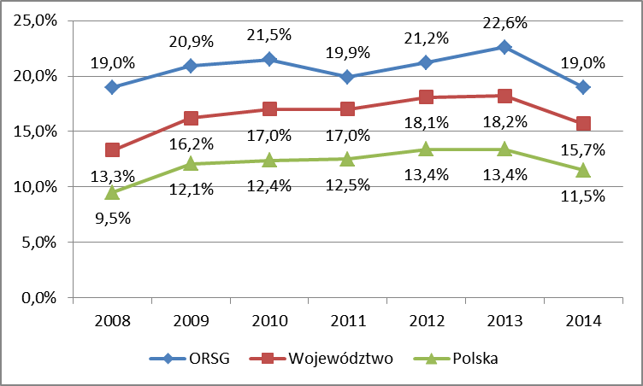
Źródło: Opracowanie własne na podstawie danych WUP Toruń
Jak wynika z powyższego wykresu, od 2008 roku do 2010 roku zaobserwowano wzrost stopy bezrobocia, która spadła w 2011 r. osiągając wartość 19,9 %. W kolejnych latach 2012 i 2013 rosła do poziomu 22,6%, aby spaść na koniec 2014 roku do wartości 19,0%. Generalny trend dotyczący poziomu stopy bezrobocia jest bardzo podobny do zmian tego wskaźnika w całym województwie. Oznacza, to że rynek pracy Powiatu Mogileńskiego jest bezpośrednio zależny od ogólnej sytuacji gospodarczej w regionie i w kraju. Niestety powiat należy do grupy powiatów charakteryzujących się stałym, wysokim poziomem bezrobocia w skali regionalnej, choć nie najwyższym. Zostało to zobrazowane na poniższym rysunku.
Rysunek 8. Stopa bezrobocia w powiatach województwa kujawsko-pomorskiego na 31.12.2014 r.
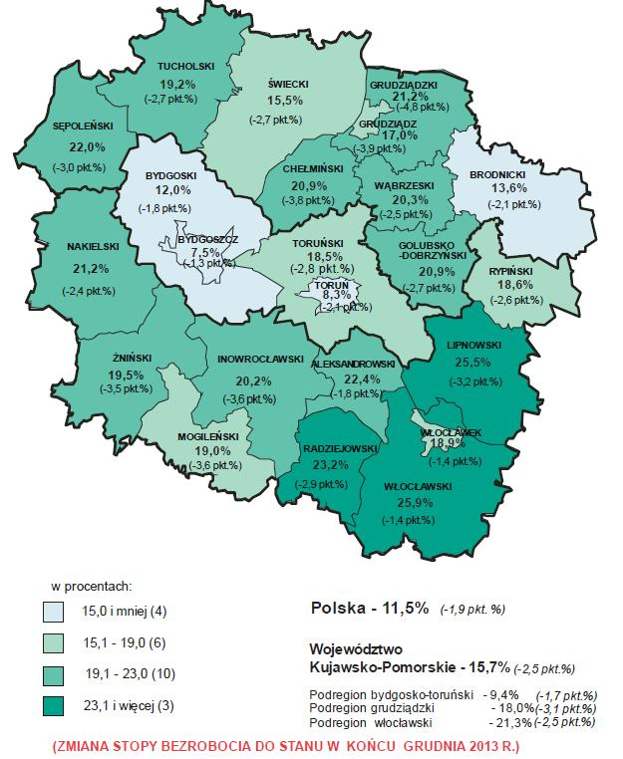
Źródło: WUP Toruń 2015
Dane statystyczne obrazujące wielkość i strukturę bezrobocia na terenie ORSG Powiatu Mogileńskiego zostały zamieszczone w poniższej tabeli.

Osoby bezrobotne w szczególnej sytuacji na rynku pracy

Istotną przeszkodą w podejmowaniu pracy obok odpowiednich kwalifikacji jest brak lub niewystarczające doświadczenie zawodowe. Jak wynika z danych statystycznych WUP Toruń, 21,5% osób zarejestrowanych jako bezrobotni stanowią osoby bez stażu pracy. Wśród bezrobotnych będących w szczególnej sytuacji dominują osoby długotrwale bezrobotne 60,0%. Najmniejszą grupę stanowią niepełnosprawni 3,6%.

Tabela 23. Dane nt. bezrobocia na terenie Powiatu Mogileńskiego
Wyszczególnienie |  | ORSG Powiatu Mogileńskiego  stan w dniu 31.12.2014
 |  | ogółem | obszar miejski | obszar wiejski
1. Liczba bezrobotnych |  | 3251 | 1243 | 2008
w tym | mężczyźni | 1298 | 478 | 820
w tym | kobiety | 1953 | 765 | 1188
w tym | z prawem do zasiłku | 666 | 293 | 373
2. Wybrane grupy bezrobotnych
w tym | do 25 roku życia | 647 | 197 | 450
w tym | powyżej 50 roku życia | 658 | 274 | 384
w tym | długotrwale bezrobotni | 1951 | 703 | 1248
w tym | bez kwalifikacji zawodowych | 960 | 351 | 609
w tym | bez doświadczenia zawodowego | 699 | 201 | 498
3. Bezrobotni wg wykształcenia |  |  |  | 0
w tym | wyższe | 219 | 120 | 99
w tym | policealne i średnie zawodowe | 664 | 284 | 380
w tym | średnie ogólnokształcące | 386 | 168 | 218
w tym | zasadnicze zawodowe | 1171 | 403 | 768
w tym | gimnazjalne i poniżej | 811 | 268 | 543
4. Bezrobotni wg wieku w latach |  |  |  | 0
w tym | 18-24 | 647 | 197 | 450
w tym | 25-34 | 932 | 373 | 559
w tym | 35-44 | 741 | 289 | 452
w tym | 45-54 | 566 | 225 | 341
w tym | 55 i więcej | 365 | 159 | 206
5. Podjęcia pracy w roku |  | 2706 | 1131 | 1575
 | w tym subsydiowanej | 340 | 137 | 203
Źródło: Opracowanie własne na podstawie danych WUP Toruń

Wykres 12. Wybrane grupy bezrobotnych z terenu Powiatu Mogileńskiego z podziałem na obszar wiejski i miejski
Źródło: Opracowanie własne na podstawie danych WUP Toruń
Jak wynika z wykresu zamieszczonego powyżej, długotrwale bezrobotni są przede wszystkim mieszkańcami obszaru wiejskiego. Jest ich aż 1248 przy 703 osobach będących mieszkańcami obszaru miejskiego powiatu. Jeszcze bardziej widoczna dysproporcja występuje w grupie osób bez doświadczenia zawodowego – „na wsi” osób w tej sytuacji jest prawie pięciuset, a „w mieście” tylko dwustu.

Struktura osób bezrobotnych wg wykształcenia
Charakterystyczną cechą rynku pracy Powiatu Mogileńskiego jest to, że 60,9 % bezrobotnych legitymuje się tylko wykształceniem zasadniczym zawodowym lub gimnazjalnym i niższym, w tym 24,9% to bezrobotni bez żadnych formalnych kwalifikacji zawodowych.
Wykres 13. Struktura wykształcenia osób bezrobotnych z terenu Powiatu Mogileńskiego
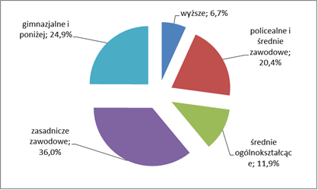
Źródło: Opracowanie własne na podstawie danych WUP Toruń
Wykres 14. Liczba osób bezrobotnych wg wykształcenia z terenu Powiatu Mogileńskiego z podziałem na obszar wiejski i miejski
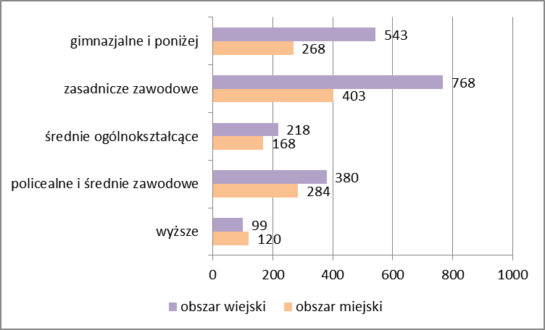
Źródło: Opracowanie własne na podstawie danych WUP Toruń
Wysoki poziom odsetek osób posiadających wykształcenie zawodowe zasadnicze wśród zarejestrowanych bezrobotnych, świadczy o niedostosowaniu zdobytego wykształcenia do wymogów rynku pracy i powoduje konieczność uzupełnienia kwalifikacji lub też zmiany zdobytych kwalifikacji.
W analizie struktury bezrobotnych według poziomu wykształcenia należy zwrócić uwagę na poziom wykształcenia kobiet i mężczyzn. Przeciętny poziom wykształcenia kobiet jest wyższy niż bezrobotnych mężczyzn. Kobiety częściej mają za sobą studia, szkołę średnią lub policealną. Natomiast mężczyźni częściej legitymują się wykształceniem zawodowym i niższym.

Struktura wiekowa osób bezrobotnych
Ważnym problemem na rynku pracy powiatu jest wysoki poziom bezrobocia wśród młodzieży. Ponad 19,9% bezrobotnych to osoby, które nie ukończyły 25 roku życia (na koniec 2014 roku było ich 22,1 %).
Wykres 15. Struktura osób bezrobotnych wg grup wiekowych z terenu Powiatu Mogileńskiego
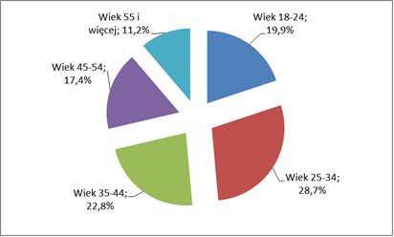
Źródło: Opracowanie własne na podstawie danych WUP Toruń
Nowym problemem pojawiającym się na rynku pracy w powiecie, ale również w całej Polsce jest rosnący poziom bezrobocia wśród osób starszych. Na koniec grudnia 2014 roku w Powiecie Mogileńskim poziom bezrobocia wśród osób powyżej 55 roku życia wynosił 11,2%. Wspomniane wcześniej zjawisko demograficzne – starzenie się społeczeństwa – powoduję, że poziom bezrobocia wśród osób starszych będzie rósł. Dlatego konieczne jest podjęcie szeregu działań mających ze cel wzrost aktywności zawodowej osób starszych.

Bezrobocie na wsi
Istotną cechą struktury bezrobocia na terenie Powiatu Mogileńskiego jest problem bezrobocia na wsi, mierzony dużym udziałem bezrobotnych z terenów wiejskich – wynosi on na koniec 2014 roku 61,8%. Praktycznie w każdej grupie wiekowej liczba bezrobotnych mieszkających na obszarach wiejskich jest znacząco wyższa od liczby bezrobotnych zamieszkujących obszar miejski powiatu. Szczególnie jest to widoczne w grupie wiekowej 18-24 lata, w której liczba osób bezrobotnych jest ponad dwukrotnie wyższa na obszarach wiejskich niż w mieście.
Wykres 16. Liczba osób bezrobotnych wg grup wiekowych z terenu Powiatu Mogileńskiego z podziałem na obszar wiejski i miejski
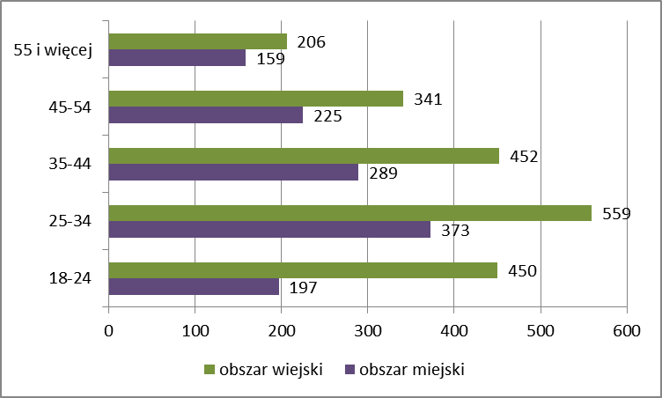
Źródło: Opracowanie własne na podstawie danych WUP Toruń
Informacje dotyczące poziomu bezrobocia na wsi dostarczane przez rejestry urzędów pracy oraz standardowe badania GUS nie obejmują bezrobocia ukrytego na wsi, dlatego przedstawione powyżej dane są najprawdopodobniej zaniżone. Najlepszym przykładem bezrobocia ukrytego jest rolnictwo, gdzie znaczna część osób pracuje w minimalnym wymiarze czasu (np. kilka godzin tygodniowo). A zatem z ekonomicznego punktu widzenia nie powinny one być uznane za pracujące. Skalę bezrobocia ukrytego badał Kujawsko-Pomorski Ośrodek Doradztwa Rolniczego – bezrobocie ukryte może wynosić nawet do 20% wśród osób formalnie będących rolnikami, jednak brak szczegółowych danych ze utrudnia zbadanie tego zjawiska.

Ważnym problemem (m.in. z uwagi na zagrożenie wykluczeniem społecznym) jest niski udział osób uprawnionych do zasiłku w ogólnej liczbie bezrobotnych tylko 21,0%.
Najgorzej sytuacja przedstawia się w Strzelnie, i co charakterystyczne na obszarze miejskim, aż 30,7% bezrobotnych nie posiada prawa do zasiłku.

Tabela 24. Bezrobotni na obszarze ORSG Powiatu Mogileńskiego z prawem do zasiłku - stan na 30.04.2015
Wyszczególnienie |  | Liczba bezrobotnych |  | Bezrobotni z prawem do zasiłku |  | Udział grupy z prawem do zasiłku w ogółem
 |  | Ogółem | Kobiety | Razem | Kobiety | Udział grupy z prawem do zasiłku w ogółem
Powiat Mogileński | OSRG | 3132 | 1861 | 658 | 339 | 21,0 %
Miasto | Mogilno | 746 | 470 | 162 | 99 | 21,7 %
Gmina | Mogilno | 812 | 505 | 140 | 65 | 17,2 %
Miasto | Strzelno | 473 | 272 | 145 | 80 | 30,7 %
Gmina | Strzelno | 460 | 262 | 84 | 40 | 18,3 %
Gmina | Dąbrowa | 287 | 169 | 48 | 21 | 16,7 %
Gmina | Jeziora Wielkie | 354 | 183 | 79 | 34 | 22,3 %
Województwo |  | 121841 | 67127 | 18458 | 9322 | 15,1 %
Źródło: Opracowanie własne na podstawie danych WUP Toruń

Kolejnym problemem związanym z rynkiem pracy jest godzenie życia zawodowego z rodzinnym. Coraz więcej osób musi łączyć obowiązki zawodowe z opieką na dzieckiem do lat 3. Osoby, które tymczasowo nie podejmowały lub zrezygnowały z pracy zawodowej ze względu na opiekę nad dzieckiem, podejmując decyzję o ponownym wejście na rynek pracy spotykają się z szczególnymi trudnościami.
Grupę osób, która jest najczęściej obciążona obowiązkami wynikającymi z tytułu sprawowania osobistej opieki nad małym dzieckiem są kobiety. Na koniec grudnia 2013 r. wśród bezrobotnych kobiet 24,2% stanowiły kobiety, które nie podjęły zatrudnienia po urodzenia dziecka.
Wyłączenie kobiet, które sprawują opiekę nad dzieckiem do lat 3 z życia zawodowego jest w głównej mierze spowodowane brakiem rozwiązań w zakresie dostępności zorganizowanych form opieki nad dziećmi do lat 3, zarówno instytucjonalnych jak i również świadczonych przez dziennego opiekuna.

Zawody deficytowe i nadwyżkowe
Monitoring zawodów deficytowych i nadwyżkowych pozwala na analizę struktury osób bezrobotnych oraz zgłaszanych do powiatowych urzędów pracy wolnych miejsc pracy i miejsc aktywizacji zawodowej według zawodów i specjalności. Badanie to dla każdego z powiatów i całego województwa prowadzone jest co pół roku. W dokumencie „Monitoring zawodów deficytowych i nadwyżkowych w Powiecie Mogileńskim w 2014 roku” przygotowanym przez Powiatowy Urząd Pracy w Mogilnie znajduje się zestawienie największej grupy bezrobotnych według zawodów w Powiecie Mogileńskim na koniec 2014 roku.
Jak wynika z danych zaprezentowanych w poniższej tabeli, najliczniejszą grupą bezrobotnych stanowią osoby sklasyfikowane jako osoby bez zawodu, czyli według definicji „osoby nieposiadające zawodu wyuczonego, z wykształceniem zawodowym, średnim zawodowym i wyższym, które w dniu rejestracji nie miały jeszcze dyplomu uzyskania tytułu zawodowego”.
Kolejny zawód w tabeli – sprzedawca – to o ponad połowę mniejsza liczba bezrobotnych, a kolejny zawód po sprzedawcy – krawiec – stanowi 1/5 bezrobotnych osób bez zawodu. Wskazuje to na bardzo dużą różnicę między osobami bez zawodu a bezrobotnymi z wyuczonymi zawodami. Tym samym wskazuje to na konieczność podjęcia odpowiednich kroków dążących do aktywizacji tych osób na rynku pracy.

Tabela 25. Zestawienie najliczniejszych grup bezrobotnych według zawodów w Powiecie Mogileńskim na koniec 2014 roku
Zawód | Bezrobotnych ogółem
bez zawodu | 756
sprzedawca | 308
krawiec | 144
ślusarz | 126
technik ekonomista | 123
kucharz | 94
rolnik | 75
robotnik gospodarczy | 69
technik rolnik | 53
kucharz małej gastronomii | 52
technik handlowiec | 52
mechanik pojazdów samochodowych | 51
murarz | 49
mechanik – operator pojazdów i maszyn rolniczych | 46
fryzjer | 43
stolarz | 41
Źródło: „Monitoring zawodów deficytowych i nadwyżkowych w Powiecie Mogileńskim w 2014 roku” PUP Mogilno

Również w zestawieniu największej grupy bezrobotnych absolwentów według zawodów w Powiecie Mogileńskim na koniec 2014 roku największą grupę stanowią osoby bez zawodu:

Tabela 26. Liczba bezrobotnych absolwentów według zawodów w Powiecie Mogileńskim na koniec 2014
Zawód | Bezrobotnych ogółem
bez zawodu | 73
technik handlowiec | 10
sprzedawca | 7
mechanik pojazdów samochodowych | 7
fryzjer | 7
Źródło: „Monitoring zawodów deficytowych i nadwyżkowych w Powiecie Mogileńskim w 2014 roku” PUP Mogilno

Dane w powyższej tabeli wskazują na znaczną różnicę między liczbą bezrobotnych absolwentów bez zawodu a innymi grupami bezrobotnych absolwentów. Kolejną grupa bezrobotnych absolwentów – technik handlowiec jest ponad siedmiokrotnie mniej liczna niż grupa bezrobotnych absolwentów bez zawodu. Do grupy bezrobotnych sklasyfikowanych jako osoby bez zawodu zaliczają się osoby, które skończyły szkołę zawodową czy technikum, ale nie przystąpiły do egzaminu zawodowego lub też nie zaliczyły go za pierwszym razem. Stosunkowo liczną grupę stanowią osoby, które podjęły studia w systemie zaocznym i nie podjęły pracy. Zaliczenie egzaminu zawodowego przez dane osoby powinno poprawić ich sytuację na rynku pracy. Niezbędne są dodatkowe szkolenia i lekcje, które powinny nie tylko ułatwić zaliczenie egzaminu zawodowego, ale również zachęcić w ogóle do jego podejścia.
Kolejną grupę bezrobotnych według zawodów stanowią osoby związane z handlem i sprzedażą. Największą grupę bezrobotnych wg zawodów obok osób bez zawodu stanowią właśnie sprzedawcy (308), wśród największych grup bezrobotnych wśród absolwentów wg zawodów jest technik handlowiec (10) i sprzedawca (7) oraz wśród napływu bezrobotnych wg zawodów jest ponownie sprzedawca (327).

Wykres 17. Zawody deficytowe w powiecie mogileńskiej II połowie 2014 roku
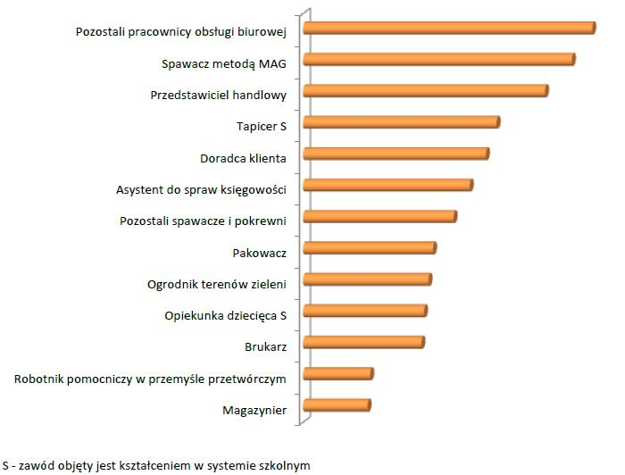
Źródło: „Monitoring zawodów deficytowych i nadwyżkowych w Powiecie Mogileńskim w 2014 roku” PUP Mogilno

Wykres 18. Zawody nadwyżkowe w powiecie mogileńskiej II połowie 2014 roku
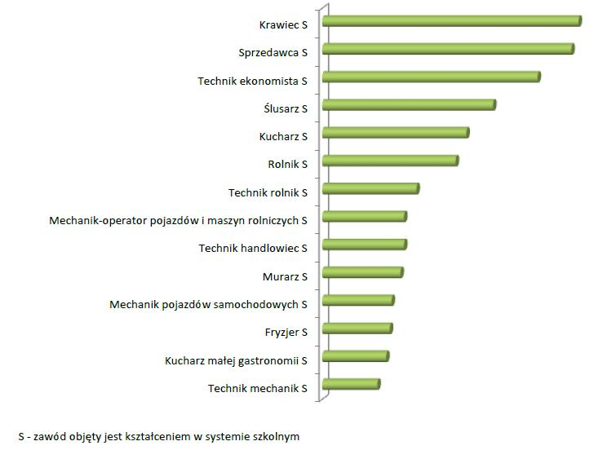
Źródło: „Monitoring zawodów deficytowych i nadwyżkowych w Powiecie Mogileńskim w 2014 roku” PUP Mogilno
Na podstawie dokumentu „Monitoring zawodów deficytowych i nadwyżkowych w Powiecie Mogileńskim w 2014 roku” opracowanego na podstawie analizy zawodów nadwyżkowych w Powiecie Mogileńskim w II półroczu 2014 r., można stwierdzić, że zawodem na który jest mniejsze zapotrzebowanie ze strony rynku pracy w stosunku do liczby osób poszukujących pracy jest głównie zawód krawca oraz sprzedawcy.

Problemy i potrzeby
- Wysoki poziom bezrobocia - ustabilizowana na wysokim poziomie stopa bezrobocia, duża liczba bezrobotnych, wyższy udział procentowy kobiet w grupie bezrobotnych, problem wysokiego poziomu bezrobocia na terenach wiejskich, występowanie wysokiego poziomu bezrobocia wśród młodzieży, wysoki poziom udziału osób długotrwale i wielokrotnie bezrobotnych w ogólnej liczbie bezrobotnych, niski udział osób uprawnionych do zasiłku w ogólnej liczbie bezrobotnych
- Niski poziom wykształcenia osób bezrobotnych – większość to osoby z wykształceniem zasadniczym zawodowym, gimnazjalnym lub poniżej.
- Występowanie dużej dysproporcji między poziomem i strukturą kwalifikacji osób bezrobotnych i poszukujących pracy, a poziomem wymagań we współczesnej gospodarce. zgłoszonych przez pracodawców.

Potencjały
- Stosunkowo dobry dostęp komunikacyjny do rynków pracy większych miast – Inowrocławia i Gniezna. Względnie bliski dojazd do Bydgoszczy i Poznania.

Wykształcenie mieszkańców, edukacja i wychowanie

Poziom wykształcenia mieszkańców
Dane dotyczące poziomu wykształcenia ludności najpełniej obrazują spisy powszechne. Ostatni spis powszechny ludności został przeprowadzony w 2011 r. Podstawą zaliczenia osoby do danego poziomu wykształcenia było posiadane świadectwo lub dyplom ukończenia szkoły. Na przestrzeni lat 2002-2011 na terenie Powiatu Mogileńskiego zaobserwowano wzrost poziomu wykształcenia mieszkańców.
Tabela 27. Wykształcenie mieszkańców w wieku 13 lat i więcej na terenie ORSG Powiatu Mogileńskiego
Wykształcenie |  | 2002 | 2011
Wyższe | osoby | 2048 | 3876
Średnie i policealne ogółem | osoby | 10479 | 11313
w tym: - średnie zawodowe | osoby | 6769 | 6331
w tym: - średnie ogólnokształcące | osoby | 2709 | 4131
Zasadnicze zawodowe | osoby | 11522 | 12316
Gimnazjalne | osoby | X | 2310
Podstawowe ukończone | osoby | 13677 | 8911
Podstawowe nieukończone i bez wykształcenia szkolnego | osoby | 1273 | 482
Źródło: GUS – Narodowy Spis Powszechny: 2002, 2011.
W 2011 r. liczba osób legitymujących się wykształceniem wyższym wynosił 3876 , tj. prawie o 90% więcej niż 2002 r. Odsetek osób z wykształceniem średnim i policealnym, według NSP 2011, kształtował się na poziomie 24%. Zmniejszyła się liczba osób z wykształceniem podstawowym oraz bez wykształcenia szkolnego.

System oświaty na terenie powiatu
Na terenie Powiatu Mogileńskiego według stanu na rok szkolny 2013/2014 znajdują się na następujące placówki szkolne:
- Szkoły podstawowe – 23, w tym 3 specjalne,
- Gimnazja – 11, w tym 5 specjalne,
- Szkoły ponadgimnazjalne – 21.
Liczba uczniów uczestniczących na zajęciach w szkole wygląda następująco:
- w szkołach podstawowych – 2631 uczniów, w tym specjalnych 73,
- w gimnazjalnych – 1580 uczniów, w tym specjalnych 130,
- w zasadniczych szkołach zawodowych – 568 uczniów,
- w liceach ogólnokształcących – 847 uczniów,
- w technikach i ogólnokształcących szkołach artystycznych – 869 uczniów,
- w szkołach policealnych – 221 uczniów.
Wydatki powiatu na oświatę i wychowanie stanowiły 37,3 % wydatków budżetu powiatu w 2013. Dane szczegółowe dotyczące systemu wychowania i oświaty (bez szkół ponadgimnazjalnych) z podziałem na gminy zostały zaprezentowane w tabeli poniżej.

Przedszkola, szkoły podstawowe i gimnazja
Tabela 28. Edukacja szkolna i przedszkolna na terenie ORSG Powiatu Mogileńskiego.
Edukacja | rok szk. 2013/ 2014
Edukacja | Jednostka terytorialna
Edukacja | Mogilno | Strzelno | Dąbrowa | Jeziora Wielkie
Placówki wychowania przedszkolnego | 10 | 7 | 4 | 3
- w tym przedszkola | 7 | 3 | 1 | 0
Miejsca w przedszkolach | 534 | 246 | 100 | 0
Dzieci w placówkach wychowania przedszkolnego | 749 | 414 | 216 | 150
- w tym w przedszkolach | 672 | 287 | 90 | 0
Szkoły podstawowe | 10 | 6 | 4 | 3
Oddziały w szkołach podstawowych | 81 | 48 | 24 | 14
Uczniowie szkół podstawowych | 1431 | 672 | 298 | 230
Szkoły gimnazjalne | 5 | 4 | 2 | 0
Oddziały w szkołach gimnazjalnych | 41 | 23 | 6 | 0
Uczniowie szkół gimnazjalnych | 916 | 532 | 132 | 0
Liczba uczniów przypadających na 1 oddział w szkołach:
- podstawowych | 17,7 | 14,0 | 12,4 | 16,4
- gimnazjalnych | 22,3 | 23,1 | 22,0 | x
Źródło: opracowanie własne na podstawie „Województwo Kujawsko-Pomorskie. Podregiony, Powiaty, Gminy 2014”

Tabela 29. Liczba dzieci w placówkach wychowania przedszkolnego i szkołach na terenie gmin ORSG Powiatu Mogileńskiego
Jednostka terytorialna | Dzieci w placówkach wychowania przedszkolnego |  |  | Uczniowie szkół podstawowych |  |  | Uczniowie szkół gimnazjalnych
Jednostka terytorialna | rok szkolny |  |  | rok szkolny |  |  | rok szkolny
Jednostka terytorialna | 2011/ 2012 | 2012/ 2013 | 2013/ 2014 | 2011/ 2012 | 2012/ 2013 | 2013/ 2014 | 2011/ 2012 | 2012/ 2013 | 2013/ 2014
Mogilno | 703 | 744 | 749 | 1546 | 1450 | 1431 | 1009 | 1006 | 916
Strzelno | 399 | 391 | 414 | 707 | 696 | 672 | 433 | 546 | 532
Dąbrowa | 121 | 156 | 216 | 327 | 311 | 298 | 161 | 146 | 132
Jeziora Wielkie | 144 | 133 | 150 | 272 | 259 | 230 | 141 | 0 | 0
ORSG Powiatu Mogileńskiego | 1367 | 1424 | 1529 | 2852 | 2716 | 2631 | 1744 | 1698 | 1580
Źródło: opracowanie własne na podstawie „Województwo Kujawsko-Pomorskie. Podregiony, Powiaty, Gminy”- 2012; 2013; 2014

Wykres 19. Liczba dzieci w placówkach wychowania przedszkolnego i szkołach na terenie ORSG Powiatu Mogileńskiego
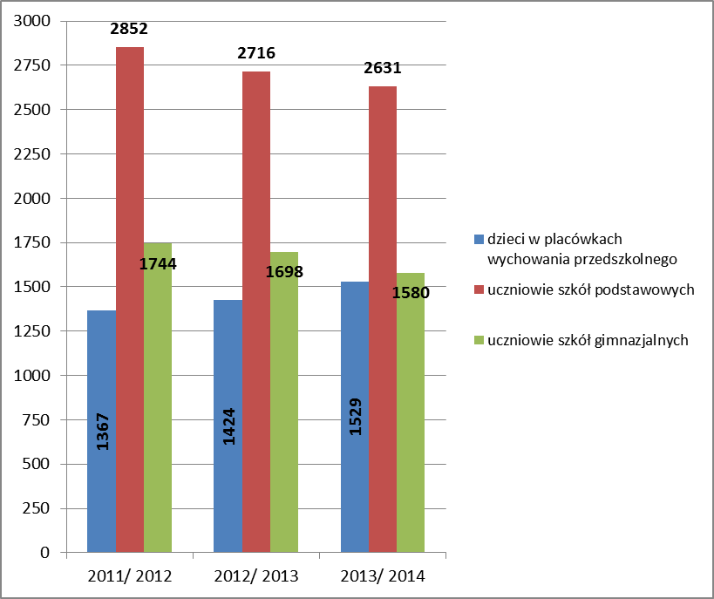
Źródło: opracowanie własne na podstawie „Województwo Kujawsko-Pomorskie. Podregiony, Powiaty, Gminy”- 2012; 2013; 2014
Jak widać z powyższej tabeli i wykresu – liczba uczniów szkół podstawowych i gimnazjalnych na terenie ORSG systematyczne maleje. Odnośnie wychowania przedszkolnego sytuacja jest odwrotna - systematycznie rośnie liczba dzieci objętych wychowaniem przedszkolnym. Na terenie gmin tworzących obszar ORSG nie ma ani jednego żłobka lub klubu dziecięcego.
Tabela 30. Liczba uczniów przypadających na 1 oddział w szkołach ORSG Powiatu Mogileńskiego
Typ szkoły | Powiat mogileński | Powiat mogileński | Województwo kujawsko-pomorskie
Typ szkoły | rok szkolny  2012/ 2013 | rok szkolny 2013/2014
Szkoły podstawowe | 16 | 16 | 18
Szkoły gimnazjalne | 20 | 23 | 22
Szkoły ponadgimnazjalne | 24 | 25 | 24
Źródło: opracowanie własne na podstawie danych GUS - Statystyczne Vademecum Samorządowca 2014
Jak widać w powyższej tabeli liczba uczniów przypadających na 1 oddział w szkołach Powiatu Mogileńskiego nie różni się znacząco od liczby uczniów przypadających na 1 oddział w szkołach województwa kujawsko-pomorskiego.

Wychowanie przedszkolne
Odsetek dzieci objętych wychowaniem przedszkolnym dla województwa kujawsko-pomorskiego wynosi 69,7%, a dla Polski 75,3 %. Wskaźniki dla obszaru ORSG są na porównywalnym poziomie lub nawet wyższe (gmina Dąbrowa - 93,1%). Dążenie do objęcia wychowaniem przedszkolnym wszystkich dzieci wymaga wygenerowania nowych miejsc przedszkolnych w gminach należących do ORSG.
Tabela 31 Liczba i odsetek dzieci objętych wychowaniem przedszkolnym na terenie ORSG (rok szkolny 2013/2014)
Jednostka terytorialna | Dzieci w placówkach wychowania przedszkolnego  2013/2014 | Liczba dzieci  w wieku 3-6 lat w 2013 r. | Odsetek dzieci objętych wychowaniem przedszkolnym
Mogilno | 749 | 1099 | 68,2 %
Strzelno | 414 | 520 | 79,6 %
Dąbrowa | 216 | 232 | 93,1 %
Jeziora Wielkie | 150 | 227 | 66,1 %
ORSG  Powiatu Mogileńskiego | 1529 | 2078 | 73,6%
Źródło: opracowanie własne na podstawie danych GUS - Statystyczne Vademecum Samorządowca 2014

Na koniec grudnia 2014 r. w Powiecie Mogileńskim zamieszkiwało 1821 dzieci do lat 3 (dane Starostwa Powiatowego) Z danych BDL GUS na koniec 2013 r. wynika że w powiecie nie funkcjonował żaden żłobek, oddział żłobkowy czy kluby dziecięce. To w znaczący sposób utrudnia powrót na rynek pracy kobietom sprawującym opiekę dzieciom do trzeciego roku życia.
Ważną rolę w Powiecie Mogileńskim odgrywa jedyne przedszkole z grupami integracyjnymi tj. Przedszkole nr 3 w Mogilnie. W Przedszkolu funkcjonują 2 oddziały integracyjne z 10. dzieci z orzeczeniami o potrzebie kształcenia specjalnego oraz 11. dzieci realizującymi wczesne wspomaganie. Przedszkole to nie posiada stosownej infrastruktury lokalowej, stary budynek o drewnianej konstrukcji, bez pomieszczeń do terapii i zajęć specjalistycznych ogranicza ofertę edukacyjną i jej jakość. Z tego powodu przedszkole w Mogilnie nie zapewnia miejsc wszystkim dzieciom niepełnoprawnym ze specjalnymi potrzebami edukacyjnymi z Powiatu Mogileńskiego.
Gmina Dąbrowa pomimo tego że posiada najwyższy odsetek dzieci objętych wychowaniem przedszkolnym stoi przed koniecznością budowy nowego obiektu na potrzeby przedszkola. Obecnie przedszkole mieści się w budynku byłego Pałacu w Dąbrowie, w którym znajduję się również Gminny Ośrodek Pomocy Społecznej, w związku z czym nie ma możliwości zaadaptowania większej powierzchni tego obiektu na potrzeby przedszkola. Istniejąca sala dydaktyczna wykorzystywana jest również jako stołówka dla dzieci.
Najważniejszą przeszkodą w utrzymaniu przedszkola w obecnym miejscu jest niespełnianie wymagań przeciwpożarowych. Po przeprowadzeniu w 2012 r. przeglądu budynku Straż Pożarna wskazała wiele wad technicznych, które powodują, że budynek nie spełnia przepisów przeciwpożarowych w wielu aspektach. Na podstawie postanowienia Komendanta Wojewódzkiego Państwowej Straży Pożarnej z 2012 roku, budynek został warunkowo dopuszczony do dalszej eksploatacji.
Spełnienie wszystkich wymagań przeciwpożarowych wiązałoby się z kompleksową przebudową budynku, która musiałby jeszcze zostać zaakceptowana przez Wojewódzkiego Konserwatora Zabytków, ponieważ budynek znajduje się w ewidencji zabytków. Przebudowa budynku, wg wstępnych szacunków, byłaby nieuzasadniona ze względów ekonomicznych. Gmina Dąbrowa nie dysponuje innym budynkiem, który mogłaby zaadaptować na potrzeby opieki przedszkolnej, w związku z tym władze gminy planują budowę nowego budynku przedszkola w kompleksie szkoły w Dąbrowie. Nowo wybudowane przedszkole będzie mogło pomieścić 100 dzieci. Obecne przedszkole maksymalnie może pomieścić 80 dzieci.
Liczba dzieci z roczników przedszkolnych w całej gminie przestawia się następująco: w roku 2014/15 - liczba dzieci w wieku przedszkolnym z roczników 2009/11 wynosi 173; w roku 2015/16 - liczba dzieci z roczników 2010/12 wynosi 188; w roku 2016/17 - liczba dzieci z roczników 2011/13 wynosi 165; w 2017/18 - liczba dzieci z roczników 2012/14 wynosi 162. Ponadto o miejsce w przedszkolu starają się rodzice dzieci spoza terenu Gminy Dąbrowa.

Szkolnictwo specjalne
W Powiecie Mogileńskim funkcjonuje Zespół Placówek Specjalnych w Szerzawach, w skład którego wchodzi:
- Specjalny Ośrodek Szkolno – Wychowawczy dla dzieci i młodzieży upośledzonych umysłowo,
- Młodzieżowy Ośrodek Socjoterapii dla dzieci i młodzieży zagrożonej niedostosowaniem społecznym lub uzależnieniem z upośledzeniem umysłowym,
- Specjalny Ośrodek Wychowawczy,
- Szkoła Podstawowa Specjalna,
- Gimnazjum Specjalne,
- Zasadnicza Szkoła Zawodowa, kształcąca młodzież w zawodzie: ślusarz, kucharz małej gastronomii, mechanik samochodowy, monter instalacji wodno – kanalizacyjnych, tapicer oraz w innych kierunkach, modyfikowanych według potrzeb uczniów oraz rynku pracy,
- Trzyletnia Szkoła Przysposabiająca do Pracy
W zespole szkół w Szerzawach kształci się ponad 150 uczniów z upośledzeniem umysłowym zarówno w stopniu lekkim, umiarkowanym oraz znaczącym jak i uczniowie zagrożeni niedostosowaniem się społecznym. Zespół zapewnia wychowankom opiekę całodobową w internacie.
Istotną kwestią jest brak diagnozy wymienionych uczniów we wczesnym etapie edukacji. Uczniowie pojawiają się w zespole szkół specjalnych, dopiero po dłuższej edukacji w niedostosowanych do ich potrzeb szkołach.

Szkolnictwo ponadgimanzjalne
Na terenie powiatu funkcjonują następujące szkoły publiczne i jednostki systemu oświaty podlegle starostwu powiatowemu:
- Zespół Szkół w Bielicach
- Zespół Szkół w Mogilnie
- Zespół Szkół w Strzelnie
- Młodzieżowy Ośrodek Wychowawczy w Strzelnie
- Młodzieżowy Ośrodek Wychowawczy w Bielicach
- Zespół Placówek Specjalnych w Szerzawach
- Poradnia Psychologiczno-Pedagogiczna
Na terenie powiatu funkcjonują następujące szkoły niepubliczne:
- Mogileńska Szkoła Realna - Liceum Ogólnokształcące dla Dorosłych
- Liceum Ogólnokształcące dla Dorosłych w Strzelnie
- Trzyletnie Technikum Uzupełniające dla Dorosłych w Strzelnie
- Liceum Ogólnokształcące dla Dorosłych Towarzystwa Wiedzy Powszechnej
- Policealna Szkoła Zawodowa Towarzystwa Wiedzy Powszechnej
- Prywatne Liceum Ogólnokształcące w Mogilnie
- Prywatne Liceum Ogólnokształcące w Jeziorach Wielkich
Strukturę absolwentów szkół ponadgimnazjalnych według typów szkół z roku szkolnego 2012/2013 prezentuje poniższy wykres.
Wykres 20. Absolwenci szkół ponadgimnazjalnych wg typów szkół z roku szkolnego 2013/2014 na terenie ORSG Powiatu Mogileńskiego
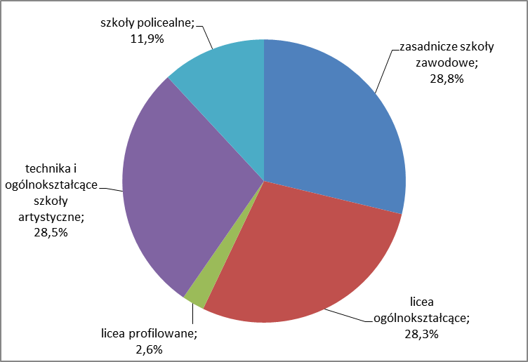
Źródło: opracowanie własne na podstawie danych „ Województwo Kujawsko-Pomorskie. Podregiony, Powiaty, Gminy 2014

Tabela 32. Statystyka wiekowa mieszkańców Powiatu Mogileńskiego wg danych za rok 2014

Źródło: Dane Starostwa Powiatowego w Mogilnie

Poziom wyników edukacyjnych
Ważnym aspektem wpływającym na rozwój regionu jest problem niskiej jakości edukacji, który przejawia się niskim poziomem wyników edukacyjnych uczniów. Wyniki uczniów osiągnięte na sprawdzianach i egzaminach w szkołach podstawowych i gimnazjalnych w Powiecie Mogileńskim były jednymi z niższych w województwie Kujawsko – Pomorskim.
Szkoły podstawowe
Średnia punktów jaką uzyskali uczniowie szkół podstawowych w kwietniu 2014 roku na sprawdzianie na zakończeniu nauki w szkole wynosi 24,60. Najlepszy wynik osiągnęła gmina Mogiln – 25,00, natomiast najniższy wynik osiągnęła gmina Dąbrowa – 23,10. Średnia dla powiatu jest niższa od średniej województwa o 0,40 (25,00), natomiast od średniej krajowej jest niższa od 1,20 (25,80).
Gimnazja
Również na egzaminie gimnazjalnym z kwietnia 2014 roku, średnia punktów zdobytych przez uczniów gimnazjum w Powiecie Mogileńskim była niższa w każdym rodzaju danego egzaminu niż średnia województwa kujawsko – pomorskiego oraz niż średnia krajowa.

Tabela 33. Wyniki egzaminów w gimnazjach w roku 2014
Zakres egzaminu | Średnia wyników Powiatu Mogileńskiego | Średnia wyników województwa kujawsko - pomorskiego | Średnia wyników krajowych
język polski | 61,92 % | 65 % | 68 %
historia i wiedza o społeczeństwie | 55,27 % | 58 % | 59 %
matematyka | 41,01 % | 45 % | 47 %
przedmioty przyrodnicze | 47,8 % | 50 % | 52 %
język angielski – poziom podstawowy | 58,18 % | 64 % | 67 %
język angielski – poziom rozszerzony | 36,82 % | 42 % | 46 %
język niemiecki – poziom podstawowy | 40 % | 50 % | 54 %
Źródło: Dane Starostwa Powiatowego w Mogilnie
Największe różnice w stosunku do poziomu wojewódzkiego występują na egzaminach z języka obcego. Na egzaminie z języka angielskiego, na poziomie podstawowym, średnia powiatu była niższa od średniej województwa o 5,82%, natomiast od średniej krajowej o 8,82%. Średnia powiatu na egzaminie z języka angielskiego na poziomie rozszerzonym była niższa od średniej województwa o 5,18 %, a od średniej krajowej o 9,18%. Odnośnie egzaminów z języka niemieckiego na poziomie podstawowym różnica między średnią powiatu a średnią dla województwa i całego kraju wynosiła odpowiednio 10 % i 14 %. Można zauważyć także znaczącą różnicę w efektach egzaminu z matematyki. Uczniowie Powiatu Mogileńskiego uzyskali wynik mniejszy od średniej województwa o 3,99 %, a od średniej krajowej o 5,99 %.
W porównaniu do poprzedniego roku szkolnego – 2012/13, wyniki szkół gimnazjalnych Powiatu Mogileńskiego pogorszyły się w zakresie egzaminu z przedmiotu przyrodniczego o 10,59 % (58,39 %), egzaminu z matematyki o 3,98 % (44,99 %) oraz egzaminu z języka angielskiego na poziomie rozszerzonym o 3,79 % (40,61 %).
Szkoły średnie
Odnośnie egzaminu maturalnego w roku szkolnym 2013/14 zdawalność tego egzaminu w Powiecie Mogileńskim wynosi 73,76 %. Ten wynik plasuje Powiat Mogileński na czwartym miejscu w województwie.
W liceum ogólnokształcącym zdawalność egzamin maturalnego wynosi 76,24 %, co daje trzynaste miejsce w województwie kujawsko – pomorskim. Natomiast w przypadku technikum zdawalność wynosiła 72,47 % co daje trzecie miejscu w województwie.
Obowiązkowy egzamin z języka polskiego na poziomie podstawowym zaliczyło 93 % uczniów. Jest to wynik, który jest niższy od średniej województwa o 5,53 % (98,53 %) oraz od średniej krajowej o 1 % (94 %). Natomiast jak chodzi o obowiązkowy egzamin z matematyki na poziomie podstawowym przedmiotu tego nie zaliczył co piąty uczeń (zdawalność na poziomie 80 %).
W porównaniu do średniej województwa i kraju Powiat Mogileński charakteryzuje się niższym wskaźnikiem liczby osób decydujących się na zdawanie przedmiotu maturalnego na poziomie rozszerzonym. W roku szkolnym 2013/2014 w województwie kujawsko – pomorskim, podobnie jak i w całym kraju, uczniowie przy wyborze dodatkowego przedmiotu w większości wypadkach wybierają poziom rozszerzony. W Powiecie Mogileńskim jest tendencja odwrotna. Uwidacznia się to szczególnie przy przedmiotach ścisłych – biologii, chemii czy fizyce i astronomii.
Wśród osób które wybrały egzamin z biologii w Powiecie Mogileńskim 84 % wybrało poziom podstawowy, a 16 % poziom rozszerzony. Natomiast w województwie 46 % uczniów wybrało poziom podstawowy (średnia krajowa 49,6 %), a 54 % poziom rozszerzony (średnia krajowa 50,4 %).
Średnia wyników z egzaminu z biologii w powiecie z poziomu rozszerzonego wynosi 54,9% i jest wyższa niż średnia dla województwa kujawsko – pomorskiego o 2,99 % (51,91 %) oraz średniej dla całego kraju o 1,9 % (53 %).
Odnośnie egzaminu z chemii, w Powiecie Mogileńskim, 73 % uczniów wybrało poziom podstawowy, a poziom rozszerzony zdawało 27 %. Natomiast w województwie 26 % uczniów wybrało poziom podstawowy (średnia krajowa 28 %), a 74 % poziom rozszerzony (średnia krajowa 72 %).
Średnia wyników z egzaminu z chemii w powiecie z poziomu rozszerzonego wynosi 55,70 % i jest wyższa niż średnia dla województwa kujawsko – pomorskiego o 4,34 % (51,36 %) oraz od średniej dla całego kraju o 5,70 % (50,00 %).
Żaden z uczniów z powiatu nie podszedł do egzaminu z fizyki i astronomii na poziomie rozszerzonym. Natomiast średnia w województwie odnośnie przystąpienia do poziomu rozszerzonego wynosiła 58 %.
Jak wynika z powyższych danych uczniowie Powiatu Mogileńskiego z egzaminu biologii i chemii wybierają częściej poziom podstawowy niż rozszerzony, ale osiągają na tym poziomie lepsze wyniki. Powinno się dążyć do zwiększenie liczby uczniów wybierających poziom rozszerzony, jednocześnie starając się utrzymać dobry wynik zdawalności.
Podobny problem dotyczy matematyki i języka angielskiego. W Powiecie Mogileńskim do egzaminu z języka angielskiego na poziomie rozszerzonym przystąpiło 14,33 % zdających. Pomimo, że jest to lepszy wynik niż odnotowany w województwie kujawsko – pomorskim (8,43 %), ale w porównaniu do średniej całego kraju jest to wynik aż o 17,38 % niższy (31,71 %).
Do egzaminu z matematyki z poziomu rozszerzonego przystąpiło 9 % zdających. Jest to lepszy wynik od wartości tego wskaźnika dla województwa kujawsko – pomorskiego (5 %), jest to jednak wynik niezadowalający.

Potrzeby w zakresie infrastruktury szkolnictwa
Wpływ na poziom osiągniętych wyników w kształceniu będzie miała zarówno jakość jak i dostępność infrastruktury edukacyjnej. Głównym problemem infrastruktury edukacyjnej w Powiecie Mogileńskim jest niedostateczne wyposażenie pracowni przedmiotowych (a nawet w niektórych przypadkach brak odpowiedniego wyposażenia). Z uwagi na brak odpowiedniego sprzętu, przyrządów laboratoryjnych, pomocy naukowych do prowadzenia eksperymentów, nie jest możliwa realizacja podstawy programowej z uwzględnieniem nauczania doświadczalnego.
Konieczny jest zakup odpowiednich pomocy dydaktycznych, specjalistycznego sprzętu jak i programów multimedialnych, w głównej mierze w zakresie przedmiotów ścisłych, przyrodniczych i rozwijania umiejętności cyfrowych.
W Powiecie Mogileńskim, ale również w całym województwie kujawsko – pomorskim kształcenie zawodowe cieszy się stosunkowo dużą popularnością, co jednak nie przekłada się na sytuację absolwentów na rynku pracy. Jest to spowodowane nieadekwatną w stosunku do potrzeb rynku pracy ofertą kształcenia. Istotny wpływ na powstałą sytuację ma niski poziom współpracy szkół zawodowych oraz pracodawców. Przejawem tego jest duża różnica pomiędzy oczekiwaniem pracodawców względem kwalifikacji jakie powinien posiadać absolwent szkoły zawodowej, a realizowanymi w danych szkołach programami nauczania.
W Powiecie Mogileńskim w roku szkolnym 2012/2013 w szkołach podstawowych funkcjonowały 23 pracownie komputerowe, na które składa się 413 komputerów z dostępem do Internetu. Natomiast w gimnazjach funkcjonowało 9 pracowni komputerowych, na które składa się 195 komputerów z dostępem do Internetu.
Liczba uczniów szkół podstawowych i gimnazjów przypadająca na jeden komputer z szerokopasmowym dostępem do Internetu w 2007 roku wynosiła 22,3. W latach następnych coraz większa liczba uczniów miała dostęp do zainstalowanych w szkołach komputerów i omawiany wskaźnik spadał. W roku 2008 wynosił 17,9, w roku 2009 wynosił 17,4. Kolejne lata to dalszy wzrost tego wskaźnika, obrazującego negatywne zjawisko zmniejszenia się dostępu uczniów do komputera z szerokopasmowym dostępem do Internetu. W roku 2010 wskaźnik wynosił 18,9, natomiast w 2011 roku – 19,2. W roku 2012 nastąpił minimalny spadek wskaźnika do poziomu 19,1.

Potrzeby w zakresie podniesienia kwalifikacji nauczycieli
Dążąc do podniesienia wskaźników jakości nauczania zdiagnozowano następujące potrzeby w zakresie kształtowania oferty i poprawy skuteczności systemu edukacji w Powiecie Mogileńskim.
W zakresie doskonalenia oferty szkół w zakresie doradztwa edukacyjno-zawodowego niezbędne są następujące działania na rzecz uczniów:
- porady indywidualne (określenie preferencji zawodowych, zainteresowań, umiejętności);
- porady grupowe w formie zajęć lekcyjnych (samoocena, umiejętności podejmowania decyzji zawodowych);
- metody aktywizujące- dyskusje, gry symulacyjne, metody sytuacji, metoda projektów, zajęcia warsztatowe, gry;
- spotkania z przedstawicielami PUP, OHP i pracodawcami, wycieczki do różnych zakładów pracy;
- narzędzia – testy i kwestionariusze (kwestionariusze zainteresowań zawodowych i kwestionariusze preferencji);
- podniesienie kwalifikacji nauczycieli w zakresie doradztwa zawodowego.

Potrzeby w zakresie doskonalenia doradztwa edukacyjno-zawodowego skierowane do nauczycieli:
- organizowania specjalistycznych kursów dla uczniów, nauczycieli i pracodawców przez duże rozwijające się firmy w zakresie nowoczesnych technologii;
- zapoznawanie uczniów z nowoczesnym zapleczem technologicznym w rozwijających się firmach;
- organizowanie staży uczniowskich w zakładach pracy.

Zapotrzebowanie na szkolenia/kursy/studia podyplomowe zostało przygotowane w oparciu o diagnozę potrzeb zgłaszanych przez dyrektorów poszczególnych placówek. Nauczyciele przedmiotów zawodowych i instruktorzy praktycznej nauki zawodu powinni uaktualniać posiadaną wiedzę oraz rozwijać swoje umiejętności i kwalifikacje, aby jak najlepiej przygotować uczniów do pracy w wyuczonym zawodzie.
Doskonalenie umiejętności i kompetencji zawodowych nauczycieli będzie także wymagało skierowania nauczycieli na specjalistyczne szkolenia dla czy też studia podyplomowe lub inne formy kształcenia przygotowujące do zawodu nauczyciela kształcenia zawodowego.

Potrzeby w zakresie kształtowania kompetencji kluczowych i kwalifikacji niezbędnych na rynku pracy
Z uwagi na wymagania współczesnego rynku pracy niezwykle ważne jest położenie odpowiedniego nacisku na rozwijanie kompetencji kluczowych uczniów na wszystkich poziomach kształcenia. Kompetencje kluczowe pozwalają na dostosowanie się człowieka jako pracownika i jako członka społeczeństwa do zmieniających się sytuacji. Dlatego tak ważne jest połączenie wiedzy, umiejętności i postaw odpowiednich do sytuacji. Jest to ważne także z uwagi na postawę człowieka wobec życia. Kompetencje te są bardzo ważne w społeczeństwie opartym na wiedzy.
Dla rozwijania kompetencji kluczowych duże znaczenie ma wyposażenie w środki techniczne infrastruktury edukacyjnej, ale także odpowiednia oferta zajęć pozalekcyjnych i pozaszkolnych, a także poziom kwalifikacji nauczycieli. W upływającym okresie szkoły wszystkich szczebli prowadziły różnorodne zajęcia dodatkowe wpływające na rozwój umiejętności i poszerzanie wiedzy uczniów. Obecnie jednak stwierdzono następujące problemy i braki wymagające podjęcia:
- niewystarczające wykorzystanie narzędzi ITC przez pracowników kadr oświaty;
- brak nowoczesnych centrów wiedzy – wyspecjalizowanych i dobrze wyposażonych laboratoriów służących zdobywaniu wiedzy poprzez przykład a nie wykład;
- konieczność ciągłego podnoszenia kompetencji, szczególnie w zakresie nauk o kluczowym znaczeniu dla regionu i gospodarki.
Na podstawie analiz dokonywanych w systemie oświaty można wymienić następujące potrzeby szkół w tym zakresie:
- Szkolenia w zakresie korzystania z nowoczesnych technologii informacyjno – komunikacyjnych;
- Kursy z zakresu technik efektywnego nauczania i uczenia się;
- Dokształcanie nauczycieli w zakresie nowoczesnych metod nauczania;
- Dokształcanie w obszarze pracy z uczniami z problemami wychowawczymi.
W zakresie kształcenia zawodowego potrzebne jest prowadzenie zajęć dla uczniów kształtujących takie cechy i umiejętności jak:
- Kompetencje zawodowe.
- Kontakty z ludźmi, klientami.
- Odpowiedzialność, dyscyplina pracy, uczciwość, wiarygodność.
- Komunikatywność, klarowne przekazywanie myśli.
- Kultura osobista, uprzejmość, autoprezentacja.
- Dyspozycyjność.
- Posługiwanie się urządzeniami technicznymi.
- Staranność, skrupulatność, dokładność.
- Kreatywność, innowacyjność.
- Współpraca w grupie.
- Uprawnienia, licencje, prawo jazdy.
Potrzeby w zakresie wyposażenia szkół zawodowych
Dla poprawy jakości kształcenia i dostosowania możliwości edukacyjnych szkół zawodowych do potrzeb rynku pracy konieczne jest doposażenie pracowni kształcenia zawodowego 9 szkół ponadgimnazjalnych w sprzęt niezbędny do realizacji podstawy programowej - zgodnie z wytycznymi Ministerstwa Edukacji. Powiat mogileński podążając w kierunku wskazanym przez MEN, chce doposażyć wybrane pracownie szkolne zgodnie ze standardami opracowanymi przez zespoły specjalistów w zakresie poszczególnych zawodów. Zakres wyposażenia wynika z wytycznych MEN.
Podsumowując należy stwierdzić, że stan i efekty funkcjonowania instytucji oświatowych są niezadowalające. Składają się na to: słabe wyniki edukacyjne gimnazjum i szkół średnich, słaba preorientacja zawodowa – niewystarczające nastawienie na rynek pracy, braki w wyposażeniu szkół dla prowadzenia szkolenia praktycznego, niewystarczające wyposażenie szkół podstawowych, gimnazjalnych i ponadgimnazjalnych (pracownie matematyczno-przyrodnicze i przedmiotowe).

Problemy i potrzeby
- Słabe wyniki egzaminów w szkołach na poziomie podstawowym, gimnazjalnym i średnim Konieczność poprawy jakości edukacji na wszystkich etapach.
- System edukacji niedostosowany do potrzeb rynku pracy. Niski poziom wykształcenia ukierunkowanego na potrzeby rynku pracy. Konieczność podniesienia poziomu współpracy szkół prowadzących kształcenie zawodowe z otoczeniem społeczno – gospodarczym.
- Duże potrzeby wsparcia procesów edukacyjnych w szkołach poprzez unowocześnienie wyposażenia szkół, prowadzenie zajęć dodatkowych, dokształcanie nauczycieli, modernizację placówek kształcenia zawodowego.
- Pojawiające się w niektórych środowiskach potrzeby w zakresie opieki nad dziećmi w okresie przedszkolnym i wcześniejszym. Podniesienie stopnia upowszechniania edukacji przedszkolnej.

Potencjały
- Potencjał rozwojowy szkół ponadgimnazjalnych.

Pomoc społeczna

Instytucje pomocy społecznej i ich działalność
Na terenie Powiatu Mogileńskiego działania w zakresie pomocy społecznej realizują następujące placówki:
- Powiatowe Centrum Pomocy Rodzinie w Mogilnie,
- Warsztaty Terapii Zajęciowej w Bielicach,
- Środowiskowy Dom Samopomocy w Strzelnie,
- Ośrodek Interwencji Kryzysowej w Strzelnie,
- Gminny Ośrodek Pomocy Społecznej w Dąbrowie,
- Miejsko-Gminny Ośrodek Pomocy Społecznej Mogilnie,
- Miejsko-Gminny Ośrodek Pomocy Społecznej w Strzelnie,
- Miejsko-Gminny Ośrodek Pomocy Społecznej w Jeziorach Wielkich,
- Dom Pomocy Społecznej w Siemionkach (gmina Jeziora Wielkie).
Powiatowe Centrum Pomocy Rodzinie w Mogilnie jest powiatową, samorządową jednostką organizacyjną powołaną do wykonywania zadań wynikających z ustawy o pomocy społecznej, a także zadań powiatu w zakresie pomocy osobom niepełnosprawnym określonych ustawą o rehabilitacji zawodowej i społecznej oraz zatrudnianiu osób niepełnosprawnych.
Ośrodek Interwencji Kryzysowej, działa na rzecz osób dotkniętych przemocą i jej skutkami poprzez pomoc psychologiczną, organizowanie grup wsparcia, prowadzenie hostelu dla ofiar przemocy w rodzinie.
Dom Pomocy Społecznej w Siemionkach jest placówką przeznaczoną wyłącznie dla przewlekle psychicznie chorych kobiet. Dom przygotowany jest na przyjęcie 98 mieszkańców.
Środowiskowy Dom Samopomocy w Strzelnie jest ośrodkiem wsparcia przeznaczonym dla 35 osób
psychicznie chorych i niepełnosprawnych intelektualnie. ŚDS prowadzi postępowanie wspierająco – rehabilitacyjne dla podopiecznych.
Warsztat Terapii Zajęciowej „radosne Serca” w Bielicach, prowadzony jest przez Caritas Archidiecezji Gnieźnieńskiej.

Tabela 34. Liczba osób niepełnosprawnych, które złożyły wniosek o pomoc w Powiatowym Centrum Pomocy Rodzinie w Mogilnie w 2014 r.
Gmina | Liczba osób niepełnosprawnych | W tym liczba dzieci i młodzieży do 18
Mogilno | 247 | 9
Strzelno | 97 | 12
Dąbrowa | 32 | 2
Jeziora Wielkie | 23 | 0
ORSG Powiatu Mogileńskiego | 399 | 23
Źródło: Informacje z urzędów gmin.

Tabela 35. Liczba osób w wieku do lat 18 znajdująca się w szczególnej sytuacji życiowej
Gmina | Wychowankowie placówek opiekuńczo-wychowawczych | Dzieci przebywające w rodzinnej pieczy zastępczej  (w wieku 0-17 lat) | Osoby wobec, której zastosowano sądowy środek wychowawczy lub poprawczy
 | Na terenie Powiatu Mogileńskiego nie funkcjonuje placówka opiekuńczo – wychowawcza. |  | Osoby takie przebywają w MOW w Bielicach i w MOW w Strzelnie – stan wg SIO na dzień 31 marca 2015 r.
Gmina Mogilno | 0 | 28 | 28
Gmina Strzelno | 0 | 14 | 37
Gmina Jeziora Wielkie | 0 | 4 | 0
Gmina Dąbrowa | 0 | 7 | 0
ORSG Powiatu Mogileńskiego | 0 | 53 | 65
Źródło: Informacje z urzędów gmin.

Tabela 36. Funkcjonowanie rodzinnej pieczy zastępczej i ośrodków opiekuńczo-wychowawczych dla dzieci i młodzieży
Gmina | Liczba rodzin sprawujących rodzinną pieczę zastępczą | Liczba dzieci w rodzinach | Liczba placówek opiekuńczo-wychowawczych dla dzieci i młodzieży | Liczba dzieci i młodzieży w placówkach opiekuńczo-wychowawczych
Gmina Mogilno | 22 | 33 (w tym 5 pełnoletnich) | 0 | 0
Gmina Strzelno | 8 | 16 (w tym 2 pełnoletnich) | 0 | 0
Gmina Jeziora Wielkie | 4 | 4 | 0 | 0
Gmina Dąbrowa | 7 | 11 (w tym 2 pełnoletnich) | 0 | 0
ORSG Powiatu Mogileńskiego | 41 | 64 (w tym 9 pełnoletnich) | 0 | 0
Źródło: Informacje z urzędów gmin.

Tabela 37. Informacje na temat mieszkań chronionych

Gmina | Liczba osób korzystających z mieszkań chronionych | Zapotrzebowanie na mieszkania chronione
Na terenie gminy Mogilno znajduje się 1 mieszkanie chronione będące w zasobach Powiatu Mogileńskiego | 1 osoba usamodzielniana, pełniąca jednocześnie funkcję rodziny zastępczej spokrewnionej dla swojego brata | Obecnie jest zapotrzebowanie jest na dwa mieszkania chronione dla 6 osób usamodzielnianych
Źródło: Informacje z urzędów gmin.

Tabela 38. Stacjonarna pomoc społeczna w 2013 r. na terenie ORSG Powiatu Mogileńskiego
Wyszczególnienie | województwo | ORSG | Mogilno | Strzelno | Dąbrowa | Jeziora Wielkie
Placówki pomocy społecznej (z filiami) | 71 | 2 | 1 | 0 | 0 | 1
Miejsca w placówkach | 5103 | 125 | 27 | 0 | 0 | 98
Mieszkańcy placówek | 4823 | 117 | 19 | 0 | 0 | 98
Źródło: GUS - Statystyczne Vademecum Samorządowca 2014 r.

Gminne ośrodki pomocy społecznej

Tabela 39. Liczba rodzin i liczba osób w rodzinach korzystająca z pomocy społecznej w latach 2010 i 2013 w podziale na poszczególne gminy ORSG
Gmina | 2010 |  | 2013
Gmina | Liczba rodzin | Liczba osób w rodzinach | Liczba rodzin | Liczba osób w rodzinach
Mogilno | 978 | 2910 | 973 | 2682
Strzelno | 375 | 886 | 368 | 944
Dąbrowa | 112 | 385 | 136 | 432
Jeziora Wielkie | 258 | 792 | 227 | Brak d.
ORSG Powiatu Mogileńskiego | 1723 | 4973 | 1704 | 4058
Źródło: Informacje z urzędów gmin.
W okresie 2010 -2013 wzrosła liczba osób korzystających z pomocy społecznej, jest to wzrost o 9,6%.
Tabela 40. Odsetek osób korzystających z pomocy społecznej w latach 2010 i 2013 w podziale na poszczególne gminy ORSG
Jednostka terytorialna | 2010 |  | 2013
Jednostka terytorialna | liczba ludności | % osób korzystających z pomocy społ. | liczba ludności | % osób korzystających z pomocy społ.
Mogilno | 25 132 | 11,6% | 24 881 | 10,8%
Strzelno | 12 125 | 7,3% | 11 953 | 7,8%
Dąbrowa | 4 750 | 8,1% | 4 703 | 9,2%
Jeziora Wielkie | 5 090 | 15,6% | 5 053 | Brak danych
ORSG Powiatu Mogileńskiego | 47 097 | 10,5% | 46 590 | 9,7%
Źródło: opracowanie własne na podstawie Informacji z urzędów gmin.
Zwraca uwagę bardzo wysoki odsetek osób korzystających z pomocy społecznej w Jeziorach Wielkich. W pozostałych gminach wskaźnik procentowy osób korzystających z pomocy społecznej utrzymuje się na podobnym poziomie, z tym, że w Mogilnie spadł o 0,8%, a w Dąbrowie wzrósł o 1,1%.

Tabela 41. Instytucjonalne formy pomocy społecznej w 2013 w poszczególnych gminach ORSG (w liczbach)
Gmina | Instytucjonalne formy pomocy społecznej w poszczególnych gminach w 2013 |  |  |  |  |  |  |  |  |  |  | Gmina  realizująca  poradnictwo specjalistyczne
Gmina | Spółdzielnie socjalne działające | Środowiskowe domy samo-pomocy | Dzienne domy pomocy społecznej | Noclegownie, schroniska  i ogrzewalnie | Mieszkania chronione | Centra  integracji społecznej | Kluby  Integracji  społecznej | Warsztaty  terapii  zajęciowej | Zakłady  aktywności  zawodowej | Kluby  Seniora  w  gminie | Uniwersytet  Trzeciego Wieku | Gmina  realizująca  poradnictwo specjalistyczne
Mogilno | 0 | 0 | 0 | 1 | 0 | 0 | 0 | 1 | 0 | 1 | 1 | TAK
Strzelno | 0 | 1 | 0 | 0 | 0 | 0 | 0 | 0 | 0-1* | 1 | 0 | TAK
Dąbrowa | 0 | 0 | 0 | 0 | 0 | 0 | 0 | 0 | 0 | 0 | 0 | TAK
Jeziora Wielkie | 0 | 0 | 0 | 0 | 0 | 0 | 0 | 0 | 0 | 0 | 0 | TAK
Źródło: Informacje z urzędów gmin.
* W gminie Strzelno trwają działania w celu utworzenia Zakładu Aktywności Zawodowej – w Przyjezierzu.

Rysunek 9. Udział osób w wieku produkcyjnym korzystających z pomocy społecznej na obszarze województwa kujawsko-pomorskiego w roku 2012
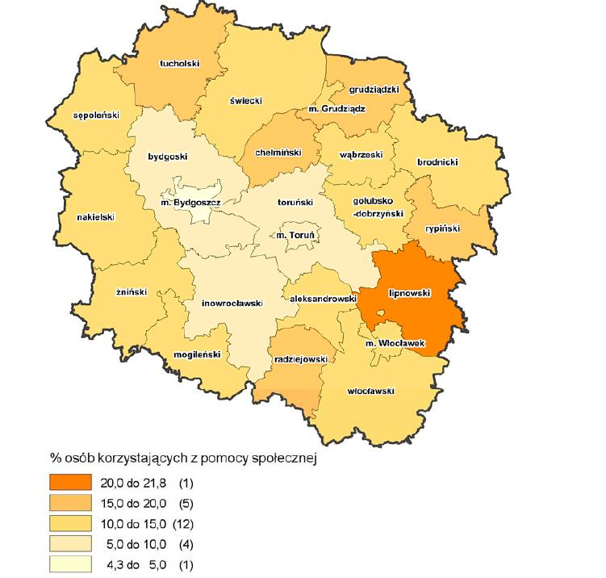
Źródło: Sytuacja społeczno-gospodarcza województwa Kujawsko-pomorskiego. Zróżnicowanie wewnętrzne województwa, Toruń 2012

Tabela 42. Bezdomność na terenie gmin tworzących ORSG
Gmina | Liczba osób bezdomnych | Prowadzone działania w zakresie wsparcia osób bezdomnych
Mogilno | 50 | - prowadzenie całodobowego schroniska dla bezdomnych kobiet i mężczyzn,  - wydawany ciepły posiłek oraz suchy prowiant w Jadłodajni działającej w strukturze tut. Ośrodka,  - pomoc finansowa,  - pomoc w formie niezbędnej odzieży i obuwia, środków czystości
Strzelno | 6 | - pomoc finansowa,  - kierowanie do schronisk i noclegowni
Dąbrowa | 0 | -------
Jeziora Wielkie | 3 | brak d.
ORSG Powiatu Mogileńskiego | 59
Źródło: Informacje z urzędów gmin.

Tabela 43 Przyczyny korzystania z pomocy społecznej w 2013r. w poszczególnych gminach należących do ORSG
Gmina | Przyczyny korzystania z pomocy społecznej za 2013r. w poszczególnych gminach (liczba osób)
Gmina | Ubóstwo | Bezdomność | Potrzeba ochrony macierzyństwa | Bezrobocie | Niepełnosprawność | Długotrwała choroba | Bezradność w sprawach opiekuńczo-wychowawczych | Przemoc w rodzinie | Potrzeba ochrony  ofiar handlu ludźmi | Alkoholizm | Narkomania | Trudności w przystosowaniu do życia po opuszczeniu zakładu karnego | Trudności w integracji osób, które otrzymały status uchodźcy | Zdarzenie losowe | Klęska żywiołowa lub ekologiczna
Mogilno | 896 | 43 | 90 | 1876 | 650 | 759 | 452 | 11 | 0 | 103 | 0 | 19 | 0 | 0 | 0
Strzelno | 12 | 13 | 105 | 443 | 151 | 192 | 86 | 0 | 0 | 15 | 0 | 2 | 0 | 3 | 0
Dąbrowa | 106 | 2 | 4 | 88 | 57 | 33 | 24 | 2 | 0 | 6 | 0 | 0 | 0 | 0 | 0
Jeziora Wielkie
Źródło: Informacje z urzędów gmin.
W badaniach dotyczących indeksu zagrożenia ubóstwem można było uzyskać indeks od wartości 10 (najlepsza sytuacja) do 100 (najgorsza sytuacja). Najlepsza sytuacja jest w mieście Toruń, gdzie indeks wynosi 25 oraz w powiecie bydgoskim gdzie wartość indeksu wynosi 29. W Powiecie Mogileńskim uzyskano wynik 42. Tym samym Powiat Mogileński odbiega od najlepszych wyników indeksu. Najgorsza sytuacja wśród powiatów występuję w powiecie lipnowskim, gdzie wartość indeksu wynosi 53.
Największy indeks zagrożenia ubóstwem w województwie kujawsko – pomorskim występuje w gminach peryferyjnych oraz wiejskich. W Powiecie Mogileńskim prawidłowość ta znajduje odzwierciedlenie w gminach wiejskich – w gminie Jeziora Wielki i Dąbrowa. Szczególnie zła sytuacja jest w gminie Jeziora Wielkie, gdzie wartość indeksu wynosi 59. Najlepszą wartość wśród gmin Powiatu Mogileńskiego ma gmina Mogilno - indeks wynosi 46.
Wśród wskaźników determinujących wartość indeksu Powiat Mogileński wypada najgorzej przy wskaźnikach określających poziom dochodów powiatu na jednego mieszkańca oraz procentowy udział wydatków na pomoc społeczną w całości wydatków powiatu.
Dochody własne budżetu powiatu wynoszą w przeliczeniu na osobę 1117 złotych, co daje wartość indeksu równą 9. Wśród 19 powiatów ziemskich w województwie jest to 15 wynik. Natomiast udział wydatków na pomoc społeczną w wydatkach budżetu powiatu ogółem wynosi 0,6%, co daje co prawda wartość wskaźnika równą 1, ale sytuuje Powiat Mogileński również na 15 miejscu.
Rysunek 10. Indeks zagrożenia ubóstwem na terenie gmin Powiatu Mogileńskiego wg danych z 2012 roku
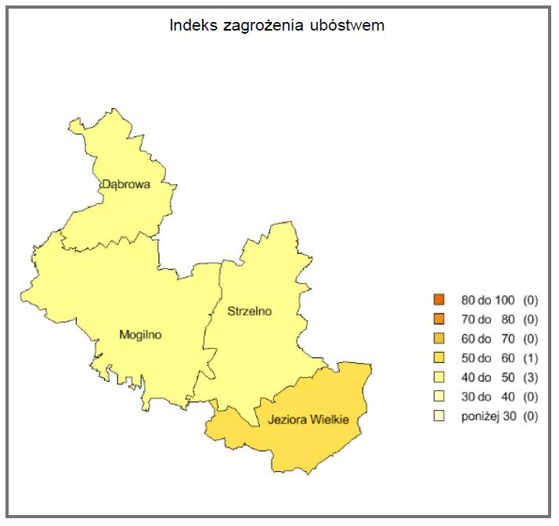
Źródło: Zasięg terytorialny Obszarów Rozwoju Społeczno-Gospodarczego w woj. kujawsko-pomorskim w latach 2014-2020, Departament Rozwoju Regionalnego

Głównymi przyczynami korzystania z pomocy społecznej mieszkańców Powiatu Mogileńskiego jest ubóstwo, wysoki poziom bezrobocie, długotrwała lub ciężka choroba oraz bezradność w sprawach opiekuńczo-wychowawczych i w prowadzeniu gospodarstwa domowego. Liczba dostępnych miejsc w domu pomocy społecznej przypadająca na 10 tys. mieszkańców Powiatu Mogileńskiego wynosi 21. Tym samym Powiat Mogileński, razem z powiatami wąbrzeskim oraz lipnowskim plasuje się wśród powiatów ziemskich województwa kujawsko – pomorskiego na 9 miejscu. Najlepszy wskaźnik ma powiat sępoleński – 47 miejsc na 10 tys. mieszkańców. Tym samym Powiat Mogileński ma statystycznie o 26 miejsc mniej niż powiat sępoleński.
W województwie kujawsko – pomorskim jednym ze sposobów aktywizacji osób niepełnosprawnych jest funkcjonowanie sześciu Zakładów Aktywności Zawodowej. Zakłady Aktywności Zawodowej są jedną z form prowadzenia rehabilitacji zawodowej i społecznej osób niepełnosprawnych. W Powiecie Mogileńskim (wg danych do roku 2015) nie funkcjonuje żaden ZAZ.
Istotnymi elementami wspierającymi osoby zagrożone wykluczeniem społecznym i dążące do zwiększenia poziomu integracji społecznej takich osób są Centra Integracji Społecznej oraz Kluby Integracji Społecznej. W województwie kujawsko – pomorskim na dzień 1.01.2015 r. funkcjonują cztery Centra Integracji Społecznej, żaden z nich nie jest zlokalizowany w Powiecie Mogileńskim. W województwie na dzień 1.01.2015 roku funkcjonują 23 Kluby Integracji Społecznej. W Powiecie Mogileńskim nie funkcjonuje żaden Klub Integracji Społecznej. Brak Klubów Integracji Społecznej w Powiecie Mogileńskim sposób znaczący obniża poziom integracji społecznej osób zagrożonych wykluczeniem społecznym.
Inną instytucją wspierającą infrastrukturę pomocy społecznej są całodobowe placówki opiekuńczo – wychowawcze. Placówki te łączą działania interwencyjne, socjalizacyjne i inne działania na rzecz pomocy dziecku i rodzinie, przyjmując formę placówki wielofunkcyjnej. W województwie kujawsko – pomorskim w roku 2013 funkcjonowało 68 tego typu placówek. W Powiecie Mogileńskim nie funkcjonowała żadna tego typu placówka. Taka sytuacja była tylko jeszcze w jednym powiecie – wąbrzeskim.
Najbardziej skrajną formą wykluczenie społecznego jest bezdomność. Bezdomni wymagają intensywnego wsparcia. W województwie kujawsko – pomorskim w 2013 roku funkcjonowały 23 placówki, które wspierały osoby bezdomne. W Powiecie Mogileńskim funkcjonuje jedna taka placówka – schronisko dla bezdomnych kobiet i mężczyzn w Mogilnie. Odczuwana jest też jako niedostateczna oferta pomocy dla osób starszych – brakuje domów dziennego pobytu dla seniorów i osób niepełnosprawnych.

Problemy i potrzeby
- Zwiększenie poziomu integracji społeczno-zawodowej osób niepełnosprawnych. Niedostateczna oferta w zakresie aktywizacji i dokształcania osób niepełnosprawnych.
- Zwiększenie zdolności do zatrudnienia oraz podniesienie aktywności społeczno-zawodowej osób wykluczonych i zagrożonych wykluczeniem społecznym, w tym dzieci i młodzieży.
- Poprawa dostępu do usług opiekuńczych, wsparcia rodziny i pieczy zastępczej oraz innych usług środowiskowych.
- Rewitalizacja fizyczna, gospodarcza i społeczna ubogich społeczności i obszarów miejskich i wiejskich.
- Wzmocnienie potencjału i rozwój usług podmiotów ekonomii społecznej.
- Brak wsparcia dla osób niepełnosprawnych i starszych w postaci ośrodków specjalistycznych.
- Niedostosowanie budynków użyteczności publicznej dla osób niepełnosprawnych .
- Brak wystarczającej ilości miejsc do opieki nad osobami starszymi, niepełnosprawnymi i zależnymi.
- Braki w wyposażeniu obiektów infrastruktury pomocy społecznej

Potencjały
- Niewielki obszar ORSG pozwalający na lepsze dostosowanie pomocy do potrzeb poszczególnych środowisk.

Ochrona środowiska i zasobów przyrodniczych

Ochrona środowiska
W porównaniu do innych powiatów województwa Kujawsko – Pomorskiego Powiat Mogileński nie posiada zbyt wielu cennych terenów przyrodniczych. Udział całkowitej powierzchni zarówno obszarów jak i obiektów o szczególnych walorach przyrodniczych prawnie chronionych w całkowitej powierzchni Powiatu Mogileńskiego wynosił 14,5% przy średniej dla województwa Kujawsko – Pomorskiego wynoszącej 31,8%. Powiat pod względem wielkości wspomnianych obszarów prawnie chronionych w województwie zajmuje pozycję 15. na 19 powiatów ziemskich. Część obszarów Powiatu Mogileńskiego należy do Europejskiej Sieci Ekologicznej Natura 2000. Jest to obszar o nazwie Ostoja Nadgoplańska, określony w rozporządzeniu Ministra Środowiska z dnia 21 lipca 2004 r. w sprawie obszarów specjalnej ochrony ptaków Natura 2000. Dany obszar zajmuję powierzchnię 10039,5 ha.
Na terenie gminy Mogilno najważniejszą pod względem rangi formą ochrony przyrody jest sieć Natura 2000- Specjalny Obszar Ochrony Siedlisk Pojezierze Gnieźnieńskie.

Obiekty ochrony przyrody i obszary chronionego krajobrazu
Na obszarze gmin Jeziora Wielkie, Strzelno i Mogilno znajduje się Obszar Chronionego Krajobrazu Lasów Miradzkich, którego powierzchnia zajmuje 6300 ha. Na terenie Obszaru prowadzona jest czynna ochrona ekosystemów realizowana w ramach racjonalnej gospodarki leśnej, polegająca na zachowaniu różnorodności biologicznej siedlisk rejonu Pojezierza Gnieźnieńskiego.
Na terenie powiatu znajdują się także dwa rezerwaty przyrody – rezerwat „Czapliniec Ostrowo” oraz „Mierucinek”.
- Rezerwat „Czapliniec Ostrowo” - powierzchnia 13,89 ha, znajduje się na terenie Gminy Strzelno, na terenie nadleśnictwa Miradz. W rezerwacie prowadzona jest ochrona stanowiska czapli siwej.
- Rezerwat „Mierucinek” – powierzchnia 29,83 ha, położony na terenach Gminy Dąbrowa. Celem ochrony rezerwatu jest zachowanie fragmentu lasu dębowego na siedlisku grądowym, na terenie Nadleśnictwa Gołąbki.
Na terenie Powiatu Mogileńskiego zlokalizowanych jest około 1,5% obszarów ochrony przyrody całego Województwa Kujawsko-Pomorskiego. Ponad połowa obszarów ochrony przyrody powiatu znajduje się na terenie Gminy Strzelno. 762,6 ha rezerwatów przyrody, które utworzono na obszarze Powiatu Mogileńskiego stanowi ponad 8% wszystkich rezerwatów przyrody w województwie. Zdecydowana większość tych rezerwatów zlokalizowana jest na terenie Gminy Jeziora Wielkie.
Całość powierzchni parków krajobrazowych w Powiecie Mogileńskim znajduje się w Gminie Jeziora Wielkie. Powiat Mogileński posiada stosunkowo niewiele obszarów chronionego krajobrazu, ich powierzchnia stanowi około 2% powierzchni tego typu obiektów w całym województwie.
Pomnikami przyrody są pojedyncze twory przyrody żywej i nieożywionej lub ich skupienia
o szczególnej wartości naukowej, kulturowej, historyczno-pamiątkowej i krajobrazowej. Na terenie Powiatu Mogileńskiego znajduje się 110 pomników przyrody, wśród których przeważają pojedyncze drzewa, grupy drzew, aleje przydrożne, stanowiska roślin chronionych, głazy narzutowe.

Obszar Natura 2000
Na terenie Powiatu Mogileńskiego, w Gminie Jeziora Wielkie oraz na obszarze przylegającym do Gminy Strzelno rozciąga się obszar Natura 2000 o nazwie Ostoja Nadgoplańska. Ponad 15% tego obszaru znajduje się w granicach Gminy Jeziora Wielkie. Obszar obejmuje Jezioro Gopło i jego otoczenie wraz z grupą jezior (jezioro Skulskie). Obszar jest ważną ostoją ptaków ze względu na liczne stanowiska lęgowe ptaków wodno-błotnych, stanowi też miejsce wypoczynku dla ptaków przelotnych. Występują tu m.in. świergotek polny, sowa błotna, bąk, rybitwa czarna, bocian czarny, błotniak stawowy, derkacz, ortolan. Wśród ptaków migrujących warto wspomnieć o gęsi zbożowej i białoczelnej oraz gęgawie i czernicy, które występują na tym obszarze w dużej liczebności. Ostoję Nadgoplańską zamieszkują również inne, rzadkie zwierzęta: wydra, gacek brunatny, kumak nizinny, traszka grzebieniasta. Można tu znaleźć wiele rzadkich i zagrożonych roślin, np. lipiennik Loesela i starodub łąkowy.

Zasoby naturalne i ich eksploatacja
Lasy
W Powiecie Mogileńskim powierzchnia ogólna gruntów leśnych regularnie, choć nieznacznie, wzrastała w okresie 2005 – 2009. Największą zmianę lesistości odnotowano pomiędzy 2005 a 2006 rokiem, kiedy lesistość wzrosła z 15,9% do 16,1%. Od tamtego czasu procentowa lesistość w powiecie zasadniczo nie uległa zmianie i wynosi 16,2% (dla województwa wskaźnik ten wynosi 23,4%). W odniesieniu do całego województwa powierzchnia lasów w Powiecie Mogileńskim stanowi 2,6% całości lasów w województwie.
Spośród gmin powiatu największą powierzchnię lasów posiada Gmina Strzelno – ponad 4700 ha. W Gminie Jeziora Wielkie lasy zajmują ponad 2700 ha powierzchni, w Gminie Dąbrowa jest to ponad 2300 ha. Najmniej lasów znajduje się w Gminie Mogilno, około 1300 ha. Procentowy udział lasów w powierzchni całej gminy jest tam również najmniejszy, tylko 5,2%. Jest to prawie pięciokrotnie mniej niż w przodującej w powiecie pod względem zalesienia Gminie Strzelno.
Eksploatacja i jakość wód podziemnych
Zasób wód podziemnych na terenie Powiatu Mogileńskiego składa się w większości z poziomów wodonośnych z czwartorzędu, trzeciorzędu i jury. Na terenie powiatu większość zasobów wód podziemnych nadaje się na cele gospodarcze. Mogą mieć również zastosowanie konsumpcyjne, po zastosowaniu prostych metod uzdatniania.
Wody powierzchniowe
Powiat Mogileński znajduje się w całości w zlewni Warty, w dorzeczu Odry. Do wód powierzchniowych, istotnych dla kształtowania się zasobów wodnych i ochrony przeciwpowodziowej na terenie powiatu zaliczamy:
- Noteć z jeziorami: Przedecz, Modzerowskie, Długie, Brdowskie, Mielno, Gopło, Szarlejskie, Sadłogoszcz, Wolickie. Ta licząca 388 km rzeka jest skanalizowana w prawie 40%. Stan sanitarny wód Noteci jest niezadowalający na prawie całej długości,
- Noteć Zachodnia – poniżej wypływu z Jeziora Kamienieckiego wraz z jeziorami. Długość rzeki wynosi 32 km, a powierzchnia jej zlewni 737 km². Badania z 2009 roku wykazały, że wody Noteci Zachodniej nie spełniały wymogów dobrego stanu wód ze względu na parametry tlenowe i biogenne.
- Panna – dopływ Noteci Zachodniej. Rzeka ma długość 22,8 km oraz powierzchnię zlewni 383 km², jest odbiornikiem oczyszczonych ścieków z oczyszczalni w Mogilnie, co ma negatywny wpływ na jakość jej wód.
- Panna Południowa z jeziorami: Mogileńskim, Żabnem, Szydłowsko – Popielewskim, jest dopływem Panny.
Ponadto Jezioro Ostrowskie Wschodnie posiada klasę czystości wód II, jeziora: Ostrowskie Zachodnie i Wiecanowskie – III, natomiast wody poza klasą występują w jeziorach: Mogileńskim, Szydłowskim oraz Żabno.
Budowle hydrotechniczne, obiekty ochrony wód
Na wodach płynących Powiatu Mogileńskiego znajdują się budowle piętrzące wykorzystywane do nawodnienia pól w rolnictwie, napędzania młynów oraz w regulacji cieków. Nadzór nad większością budowli hydrotechnicznych oraz obiektów ochrony wód ma Kujawsko-Pomorski Zarząd Melioracji i Urządzeń Wodnych we Włocławku.
Pod jego kontrolą są:
- Stacja pomp Mokre w Gminie Dąbrowa,
- Budowle piętrzące na jeziorze Wiecanowo oraz Chwałowo,
- Jaz na ujściu rzeki Panny odpowiedzialny za piętrzenie Jeziora Mogileńskiego,
- Stopień wodny w Goryszewie,
- Progi faszynowo-kamienne na rzece Panna.
Pozostałe obiekty hydrotechniczne w powiecie należą do prywatnych przedsiębiorców.

Złoża kopalin i ich eksploatacja
Na obszarze powiatu znajdują się bogate złoża surowców naturalnych, eksploatowane na skalę przemysłową. Bogate złoża soli kamiennej pozyskiwane są w postaci solanki z kopalni otworowej „Mogilno” w Przyjmie k. Mogilna i wykorzystywane na potrzeby przemysłu chemicznego.
Tabela 44. Wykaz złóż soli kamiennej
Lp. | Nazwa złoża | Stan zagospodarowania złoża | Zasoby |  | Wydobycie | Gmina
Lp. | Nazwa złoża | Stan zagospodarowania złoża | geologiczne bilansowe | przemysłowe | Wydobycie | Gmina
Lp. | Nazwa złoża | Stan zagospodarowania złoża | (tys. Mg) |  |  | Gmina
1 | Mogilno I | E | 3 603 776 | 143 300 | 934 | Mogilno
2 | Mogilno II | T | 5 696 773 | 102 812 | 467 | Mogilno
Źródło: Dane starostwa powiatowego w Mogilnie

Problemy i potrzeby
- Istnieje potrzeba podejmowania działań dla zachowania walorów przyrody m.in. poprzez zwiększenie poziomu edukacji ekologicznej w celu kształtowaniu większej świadomości prośrodowiskowej.

Potencjały
- Na terenie powiatu istnieją cenne zasoby przyrodnicze, które z jednej strony należy chronić, a z drugiej strony mogą one być ważnym zasobem dla rozwoju sektora turystycznego i kreowania miejsc pracy i dodatkowych źródeł dochodów w szczególności dla rodzin rolniczych.

Infrastruktura techniczna i transport

Oczyszczalnie ścieków, wodociągi i kanalizacja
Na terenie Powiatu Mogileńskiego znajduje się 700,5 km sieci wodociągowej oraz 208,9 km sieci kanalizacyjnej.
- Mogilno, ogółem sieć wodociągowa 321,9 km, w tym miasto 44,9 km, sieć kanalizacyjna ogółem 66,9 km w tym miasto 40,6 km,
- Strzelno, ogółem sieć wodociągowa 165,8 km, w tym miasto 22,0 km, sieć kanalizacyjna ogółem 43,3 km, w tym miasto 30,2 km,
- Dąbrowa, sieć wodociągowa 90,2 km, sieć kanalizacyjna 35,7 km,
- Jeziora Wielkie, sieć wodociągowa 122,8 km, sieć kanalizacyjna 63,0 km.
Z sieci wodociągowej w Powiecie Mogileńskim korzysta 93,1 % mieszkańców, natomiast z sieci kanalizacyjnej 49,7 % mieszkańców (wg danych z roku 2014).
Dane dla gmin pokazano w poniższej tabeli.

Tabela 45. Oczyszczalnie ścieków i odsetek ludności korzystającej z instalacji wodociągowej, kanalizacyjnej i gazowej w roku 2013
Jednostka  terytorialna | Liczba komunalnych oczyszczalni ścieków | Odsetek ludności korzystającej  z instalacji
Jednostka  terytorialna | Liczba komunalnych oczyszczalni ścieków | wodociągowej | kanalizacyjnej | gazowej
Gmina Mogilno | 2 | 92,2 % | 46,8 % | 44,8 %
Gmina Strzelno | 1 | 94,0 % | 46,9 % | 38,2 %
Gmina Dąbrowa | 1 | 95,3 % | 56,9 % | 0,0
Gmina Jeziora Wielkie | 2 | 93,4 % | 64,3 % | 0,0
ORSG Powiatu Mogileńskiego | 6 | 93,1 % | 49,7 % | 33,7 %
Województwo kujawsko-pomorskie | 140 | 91,2 % | 66,1 % | 44,8 %
Źródło: dane GUS – Bank Danych Lokalnych; Województwo Kujawsko-Pomorskie. Podregiony, Powiaty, Gminy 2014

Dane z powyższej tabeli wskazują, że w zakresie dostępu do sieci kanalizacyjnych stan na terenie gmin należących do ORSG odbiega znacząco od poziomu wojewódzkiego. Wyjątkiem jest gmina Jeziora Wielkie, której wskaźnik w postaci ludności korzystającej z instalacji kanalizacyjnej jest bliski poziomowi wojewódzkiemu. Najgorzej sytuacja wygląda w zakresie dostępu do sieci kanalizacyjnej w gminie Mogilno i Strzelno, które są skanalizowane w niewielkim stopniu, w szczególności to dotyczy obszaru miejskiego. Sytuacja w zakresie dostępu do sieci wodociągowej jest dość dobra – wszystkie gminy wykazują wskaźniki przewyższające dane dla województwa. Za niewystarczający należy także uznać poziom dostępu do sieci gazowej.
Rysunek 11. Liczba ludności korzystająca z sieci kanalizacyjnej w ogóle ludności (%)
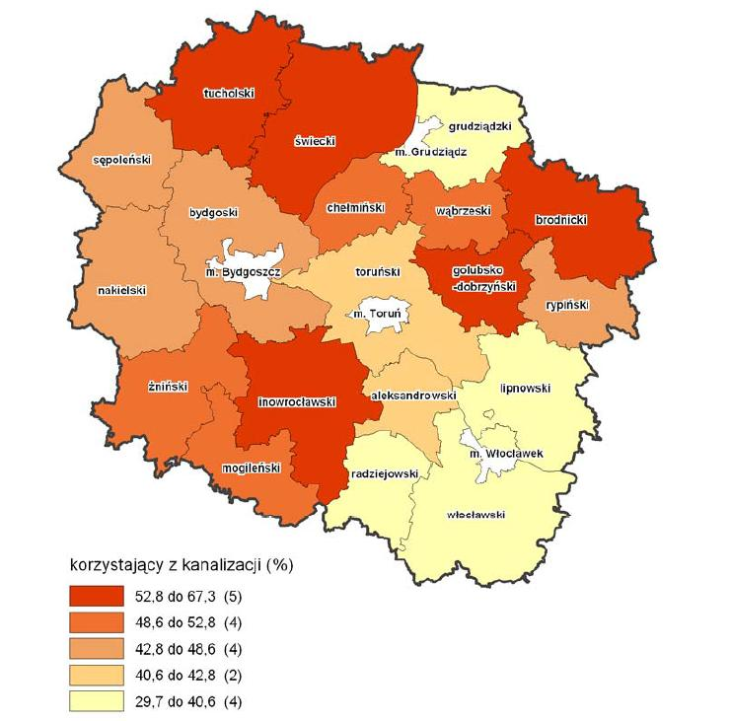
Źródło: Sytuacja społeczno-gospodarcza województwa Kujawsko-pomorskiego. Zróżnicowanie wewnętrzne województwa, Toruń 2012
Gmina Mogilno
Gmina Mogilno jest podzielona jest na dwie aglomeracje:
- Aglomeracja Gębice przyjęta uchwałą nr 54/2006 Wojewody Kujawsko – Pomorskiego z dnia 18 kwietnia 2006 r. w sprawie wyznaczenia aglomeracji Gębice o równoważnej liczbie mieszkańców 2700. Aglomeracja posiada oczyszczalnię ścieków zlokalizowaną w miejscowości Gębice. Jej obszar obejmuje wsie Gębice, Bielice, Marcinkowo, Goryszewo i Kwieciszewo.
- Aglomeracja Mogilno przyjęta uchwałą nr 56/2006 Wojewody Kujawsko – Pomorskiego z dnia 18 kwietnia 2006 r. w sprawie wyznaczenia aglomeracji Mogilno o równoważnej liczbie mieszkańców 12046. Aglomeracja posiada oczyszczalnię ścieków zlokalizowaną w Mogilnie. Jej obszar obejmuje miasto Mogilno oraz wsie Padniewko i Dąbrówka. Gmina Mogilno wystąpiła do Urzędu Marszałkowskiego w Toruniu z Propozycją Planu Aglomeracji Mogilno. Zgodnie z wnioskiem, który obecnie jest w fazie uzupełniania i korekt granice aglomeracji zostaną powiększone o wsie Kopczyn i Wieniec.
W planie inwestycyjnym na rok 2015 dla Aglomeracji Mogilno ujęto rozbudowę i modernizację oczyszczalni ścieków. Termin zakończenia inwestycji został określony na 31.12.2018r.. Po ogłoszeniu przez Ministerstwo Środowiska naboru wniosków na dofinansowanie projektów z POIŚ dla Osi priorytetowej I – Gospodarka wodno–ściekowa, Gmina Mogilno złoży wniosek o przyznanie dotacji.
Przydomowe oczyszczalnie ścieków
Lokalizacja przydomowych oczyszczalni ścieków na terenie gminy Mogilno: Procyń 27, Ratowo 12, Lubieszewo 10, Strzelce 10, Dzierzążno 1, Czerniak 1. Istnieją potrzeby budowy przydomowych oczyszczalni ścieków w miejscowościach: Dzierzążno, Niestronno (brak badań gruntu dlatego alternatywnie kanalizacja), Strzelce, Wszedzień, Józefowo, Żabno, Kamionek, Wasielewko, Procyń, Ratowo, Chabsko, Huta Palędzka, Padniewo, Palędzie Dolne, Padniewko, Wylatowo, Huta Padniewska, Czarnotul, Olsza (578).
Potrzeby budowy kanalizacji wodno- kanalizacyjnej
Do priorytetów inwestycyjnych w zakresie aglomeracji o wielkości 2-10 tys. RLM należy wykonanie dokumentacji projektowej i rozbudowa sieci kanalizacji sanitarnej z przyłączami w ul. T. Kościuszki, Wolności, Leśnej, Poległych Bohaterów w Gębicach. W tym przedziale RLM ważna jest inwestycja obejmująca budowa sieci kanalizacji sanitarnej z przyłączami w miejscowości Goryszewo, Kwieciszewo.
W aglomeracji powyżej 10 tys. RLM priorytetem jest przebudowa i rozbudowa oczyszczalni ścieków w Mogilnie. Inwestycja obejmująca wymianę i rozbudowę sieci wodociągowej, kanalizacji sanitarnej i deszczowej z przyłączami w ulicach 900- lecia, Piłsudskiego, Jana Pawła II, Sportowej, 22- Stycznia, Kasprowicza, Plac Wolności, Rynek, Jagiełły, Sądowej, Benedyktyńskiej, Poznańskiej, Mostowej w Mogilnie jest niezbędna, aby przeprowadzić rewitalizację centrum miasta. Istnieje potrzeba budowy kanalizacji sanitarnej w m. Niestronno, jest to inwestycja poza aglomeracją lub POIŚ.
Ujęcia wody, stacje uzdatniania wody
Zakład Wodociągów i Kanalizacji Mogileńskiego Przedsiębiorstwa Gospodarki Komunalnej Sp z o. o. w Mogilnie eksploatuje aktualnie 11 stacji uzdatniania wody pitnej, jednocześnie 3 stacje przeznaczono do likwidacji. Stan techniczny stacji w Palędziu Dolnym, Wylatowie, Wasielewku, Procyniu i Niestronnie jest dobry. Stacje w Szczeglinie, Kwieciszewie Padniewie wymagają modernizacji budowlanej i wyposażenia technicznego. Natomiast stacje w Twierdzinie, Bielicach i Kunowie będą przeznaczone do likwidacji.
Gmina Dąbrowa
Gmina Dąbrowa znajduje się w ramach aglomeracji, która w nowych granicach obejmuje obszar trzech Gmin: Barcin, Pakość i Dąbrowa – jest to aglomeracja powyżej 15 000 RLM [równoważnej liczby mieszkańców]. W ramach aglomeracji przyłączonych jest 596 budynków, liczba nieprzyłączonych budynków - 80.
Planowane inwestycje w ramach KPOŚK: skanalizowanie ulicy Parkowej o długości sieci kanalizacyjnej 0,18 km, skanalizowanie ulicy Akacjowej o długości sieci kanalizacyjnej 0,4 km, skanalizowanie miejscowości Szczepankowo o długości sieci kanalizacyjnej 0,6 km.
Na terenie gminy Dąbrowa nie ma oczyszczalni ścieków. Ścieki z gminy Dąbrowa odprowadzane są do oczyszczalni w Sadłogoszczy w gminie Barcin.
Planowane inwestycje poza aglomeracją: skanalizowanie części miejscowości Mokrego i Krzekotowo o długości sieci kanalizacyjnej 8,116 km. Ponadto w chwili obecnej zakłada się budowę sieci kanalizacji sanitarnej w kilku miejscach na terenie Gminy. Docelowo do skanalizowania na obszarze Gminy przewiduje się: tereny w Dąbrowie (ul. Mogileńska), miejscowość Mierucin, miejscowość Słaboszewo.
Przydomowe oczyszczalnie ścieków:
Przydomowe oczyszczalnie ścieków: 3 funkcjonujące na obszarze wg KPOŚK i 6 poza terenem aglomeracji. Plany w zakresie przydomowych oczyszczalni z uwagi na brak zasadności techniczno-ekonomicznej budowy sieci kanalizacyjnej w poszczególnych miejscowościach (szacunkowe dane): - Białe Błota - 34 szt., - Dąbrowa - 13 szt., - Krzekotowo - 6 szt., - Mierucin - 6 szt., - Parlin - 5 szt., - Parlinek - 5 szt., - Sędowo - 68 szt., - Słaboszewo - 22 szt., - Sucharzewo 39 szt., - Mokre - 11 szt., - Mierucinek - 10 szt.,
Ujęcia wody, stacje uzdatniania
Gmina posiada 3 stacje uzdatniania wody. Główna stacja znajduje się w Krzekotowie oraz 2 stacje wspomagające w Szczepanowie oraz w Dąbrowie, która nie produkuje wody tylko podwyższa ciśnienie dalszego przesyłu dla miejscowości Dąbrowa, Parlin, Parlinek i Sucharzewo. Wszystkie stacje w ostatnim okresie zostały zmodernizowane. Stacje zasilają cały teren gminy Dąbrowa.

Gmina Jeziora Wielkie
Aglomeracja Przyjezierze została uchylona decyzją Wojewody Kujawsko-Pomorskiego w 2008 roku (RLM powyżej 2 tys., nie spełnia wskaźnika minimum 120 osób na 1 km sieci).
Teren gminy Jeziora Wielkie obsługują 2 oczyszczalnie ścieków w miejscowości Przyjezierze i Siemionki. Oczyszczalnia ścieków mechaniczno - biologiczna w Przyjezierzu gmina Strzelno (stanowi własność Gminy Jeziora Wielkie) oddana do użytku w 1992 r.– obsługuje miejscowości Przyjezierze, Gaj, Wójcin, Nowa Wieś, Pomiany, Kożuszkowo, Kuśnierz, Jeziora Wielkie i Nożyczyn, ilość przyłączy 1582, długość sieci kanalizacyjnej 70,7 km, oczyszczalnia wymaga modernizacji polegającej na przebudowie systemu napowietrzania stawów fakultatywnych oraz montażu piaskownika.
Oczyszczalnia ścieków w Siemionkach mechaniczno-biologiczno-chemiczna o podwyższonym procesie usuwania biogenów, wybudowana w 2000 r. obsługuje miejscowości: Siemionki, Włostowo, Sierakowo – Sierakówek, Golejewo i Kościeszki, ilość przyłączy 198 szt., długość sieci kanalizacyjnej 13,6 km, oczyszczalnia wymaga rozbudowy polegającej na dostawieniu dodatkowego modułu zwiększającego przepustowość 100 m3/d. Do sieci kanalizacyjnej na terenie gminy Jeziora Wielkie włączonych jest 1780 gospodarstw domowych, sklepów i firm, co stanowi 79,64% korzystających z kanalizacji.
Przydomowe oczyszczalnie ścieków
Gmina w 2001 r. wybudowała 6 oczyszczalni przydomowych w miejscowości Kościeszki i Siemionki. Konieczne jest wyposażenie obszarów nieskanalizowanych w przydomowe oczyszczalnie ścieków. Na terenie gminy Jeziora Wielkie ze względu na rozproszoną zabudowę wsi konieczna jest budowa oczyszczalni przydomowych dla 450 gospodarstw domowych.
Ujęcia wody, stacje uzdatniania wody
Na terenie gminy Jeziora Wielkie są cztery stacje uzdatniania wody w miejscowościach: Jeziora Wielkie, Gaj, Kuśnierz i Kościeszki. Wyżej wymienione stacje zaopatrują w wodę 2.235 gospodarstw domowych, łączna długość sieci wodociągowej z przyłączami 121,6 km. Stacje uzdatniania wody w Jeziorach Wielkich, Gaju i Kuśnierzu zostały zmodernizowane. Stacja uzdatniania wody w miejscowości Kościeszki jest w złym stanie technicznym. W związku z powyższym wymagana jest budowa nowej stacji uzdatniania w miejscowości Golejewo. W miejscowości Golejewo zostały wykonane 2 studnie pod nową stację uzdatniania wraz z uzbrojeniem terenu.

Gmina Strzelno
Gmina Strzelno znajduje się w ramach aglomeracji, która w nowych granicach obejmuje obszar: Strzelno (z wyłączeniem ulic: Zbożowa, Towarowa, Wisławy Szymborskiej, Szulczewskiego, Kwiatowa, Glinki, Elewatorowa i Dąbrowskiego), Ciechrz, Górki, Markowice, Sławsko Dolne. Wyznaczona Aglomeracja Strzelno obejmuje 7 830 równoważnej liczby mieszkańców (RLM).
Sieć kanalizacyjna odprowadza ścieki do mechaniczno – biologicznej oczyszczalni ścieków, która zlokalizowana jest w Strzelnie Klasztornym. Wydajność projektowa oczyszczalni wynosi Qśrd 1 890 m3/d, co odpowiada RLM równemu 9622. Planowane inwestycje w sieci kanalizacyjnej i wodociągowej to uporządkowanie sieci wodno – kanalizacyjnej w miejscowości Markowice, budowa kanalizacji w Ostrowie oraz dalsze porządkowanie sieci kanalizacyjnej w mieście Strzelnie oraz budowa kolejnych jej części.
Ujęcia wody, stacje uzdatniania
Gmina Strzelno posiada 7 ujęć wody pitnej. Ujęcia te znajdują się w Strzelnie, Markowicach, Sławsku Dolnym, Ciechrzu, Wronowach, Bronisławiu i Ostrowie. Większość istniejących ujęć wymaga większych lub mniejszych modernizacji, oprócz stacji uzdatniania wody w Strzelnie, która oddana została do użytku na przełomie 2014 i 2015 r. Ujęcia te zaopatrują w wodę gospodarstwa domowe, produkcje rolną i ogrodniczą oraz przemysł.

Gospodarka odpadami
W Powiecie Mogileńskim w roku 2012 zebrano prawie 8,8 tysięcy ton odpadów zmieszanych. Poddano odzyskiwaniu około 7,1 tys. ton (magazynowane czasowo - około 1,7 tys. ton, z gospodarstw domowych - 5,5 tys. ton) na jednego mieszkańca przypada rocznie 118 kg odpadów komunalnych. Większość, bo ponad 66% stanowiły odpady zebrane w gminie Mogilno. Zdecydowanie najmniej odpadów zmieszanych zbiera się w gminie Dąbrowa. Jest ich ponad trzykrotnie mniej niż w gminie Jeziora Wielkie. Na obszarze całego powiatu zauważalny jest regularny przyrost zbieranych odpadów zmieszanych.
Na terenie Powiatu Mogileńskiego istnieje 5 składowisk odpadów komunalnych, przy czym tylko 3 spośród nich są czynne:
- Sucharzewo – obsługuje rejon Gminy Dąbrowa, zakończyło eksploatację i przygotowuje się do zamknięcia,
- Jeziora Wielkie i Siedlimowo – obsługują rejon Gminy Jeziora Wielkie,
- Bławaty – obsługuje rejon Gminy Strzelno, eksploatacja została wstrzymana.
Powierzchnia 3 wysypisk kontrolowanych wynosi 7,8 ha.
Wskaźnik Udział odpadów poddanych odzyskowi w ogólnej ilości odpadów wynosi dla powiatu 95,8% za 2013 rok (przy wartości dla województwa wynoszącej 46,1%).

Drogi
Drogi krajowe
Przez Powiat Mogileński przebiegają 3 drogi krajowe. Wszystkie zbiegają się w Strzelnie, co czyni to miasto ważnym węzłem komunikacji drogowej w skali regionu.
- Droga krajowa nr 15 długości 402 km (z czego 30,7 km w granicach Powiatu Mogileńskiego), łącząca Województwo Dolnośląskie i Województwo Warmińsko-Mazurskie gwarantuje dobry transport samochodowy z Gnieznem. Przebiega ona również przez Gminę Mogilno, co daje mieszkańcom gminy dojazd zarówno do Gniezna jak i sąsiedniego Strzelna.
- Droga krajowa nr 25 długości 412 km (20,6 km w granicach Powiatu Mogileńskiego), która łączy Województwo Dolnośląskie i Województwo Zachodniopomorskie, pozwala na komunikację drogową z Inowrocławiem i Toruniem.
- W Strzelnie ma swój początek droga krajowa nr 62 długości 361 km (6,5 km w granicach Powiatu Mogileńskiego) łącząca Województwo Kujawsko-Pomorskie oraz Województwo Podlaskie.
Długość dróg krajowych w granicach Powiatu Mogileńskiego to 57,7 km, co stanowiło 5,4% całości dróg krajowych w województwie.

Drogi wojewódzkie
Przez obszar Powiatu Mogileńskiego przebiegają 3 drogi wojewódzkie.
- W gminie Mogilno, a dokładniej w okolicach wsi Wylatowo swój początek ma droga wojewódzka nr 254 łącząca drogę krajową nr 15 z miastem Barcin. Jej długość w granicach powiatu to 26,7 km. Droga ta łączy Mogilno z Dąbrową, która to gmina również leży przy tej trasie.
- Drugą drogą wojewódzką w Powiecie Mogileńskim jest droga wojewódzka nr 255 o długości 22 km (8,9 km w granicach powiatu), która łączy Strzelno z Pakością.
- Trzecia to droga wojewódzka nr 262 łącząca drogę wojewódzką 263 koło Przecława
z drogą krajową nr 15 w Kwieciszewie (gmina Mogilno). W granicach powiatu znajduje się odcinek długości 8,7 km.
Sieć dróg wojewódzkich w Powiecie Mogileńskim składa się z 3 dróg łącznej długości 44,3 km. Jest to 2,5% stanu wojewódzkiego.
Drogi powiatowe
W roku 2014 Zarząd Dróg Powiatowych w Mogilnie administrował siecią dróg powiatowych o łącznej długości 394,2 km, z czego 353,1 km o nawierzchni ulepszonej. Rozkład dróg powiatowych w podziale na gminy przedstawia się następująco:
- 70,8 km znajdowało się na terenie Gminy Jeziora Wielkie (w tym 67,9 km o nawierzchni ulepszonej),
- 55,5 km – w Gminie Dąbrowa (w tym 50,4 km o nawierzchni ulepszonej),
- 164,6 km – w Gminie Mogilno (w tym 134,8 km o nawierzchni ulepszonej),
- 103,3 km w granicach Gminy Strzelno (w tym 100,1 km o nawierzchni ulepszonej).
W 2014 roku w Powiecie Mogileńskim było 370 km dróg powiatowych o nawierzchni twardej. Dla porównania w 2005 było ich tylko o kilometr mniej, co wskazuje na stabilizację sieci dróg powiatowych na przestrzeni ostatnich kilku lat. Prawie 95% sieci dróg powiatowych stanowią drogi o nawierzchni twardej ulepszonej. Powiat ma stosunkowo gęstą sieć dróg powiatowych – wskaźnik długości dróg powiatowych na 100 km² w Powiecie Mogileńskim w 2009 wynosił 54,8 km/km2, jest dużo wyższy niż średnia dla województwa (36,9 km/km2). Oprócz dróg o nawierzchni twardej powiat dysponuje siecią 30,8 km dróg nie ulepszonych.
Drogi powiatowe posiadają bardzo zróżnicowane parametry techniczne. Szerokość jezdni tych dróg waha się od 3,5 m do 7 m, pobocza posiadają szerokość od 0,5 m do 1,5 m. Drogi powiatowe o nawierzchni nie ulepszonej stanowią zaledwie 7,8% całkowitej długości dróg powiatowych, jednak większość dróg powiatowych nie posiada parametrów określonych rozporządzeniem MTiGM z dnia 2 marca 1999 r. w sprawie warunków technicznych, jakim powinny odpowiadać drogi publiczne i ich usytuowanie - zgodnie z tym rozporządzeniem drogi powiatowe powinny mieć parametry techniczne i użytkowe odpowiadające klasom dróg G i Z oraz wyjątkowo klasie L, a to oznacza, że szerokość jednego pasa ruchu powinna wynosić 3,5 m do 3 m.

Drogi gminne
Powiat Mogileński posiada sieć 269 km dróg gminnych o nawierzchni twardej. Ilość tego rodzaju dróg nie zmieniała się na przestrzeni lat 2005-2012. Prawie 50% z nich to drogi o statusie dróg o nawierzchni twardej ulepszonej. Ich sieć także pozostawała stała w okresie 2005-2012. Drogi o statusie gruntowym mają w powiecie łączną długość 207,5 km. Współczynnik długości dróg gminnych o nawierzchni twardej na 100 km² wynosi w Powiecie Mogileńskim 39,8 km/km2 i jest on istotnie wyższy od wartości dla całego województwa (31,7 km/km2).

Transport
Transport kolejowy na terenie powiatu
Powiat Mogileński posiada aktualnie jedną czynną stację kolejową. Jest to węzłowa stacja kolejowa w Mogilnie. Stacja ta posiada 3 perony. Stacja kolejowa Mogilno realizuje kilkanaście odjazdów i przyjazdów dziennie. Oferuje połączenia kolejowe z Bydgoszczą, Ełkiem, Gdańskiem, Gdynią, Gnieznem, Inowrocławiem, Jelenią Górą, Kościanem, Lesznem, Olsztynem, Poznaniem, Tczewem, Toruniem.
Transport autobusowy na terenie powiatu
Głównym przewoźnikiem na terenie Powiatu Mogileńskiego jest Przedsiębiorstwo Komunikacji Samochodowej (PKS) w Inowrocławiu. Świadczy ono usługi przewozowe na terenie wszystkich gmin powiatu. Przy czym najlepiej skomunikowanymi gminami są Mogilno i częściowo Strzelno.
7 przystanków autobusowych znajduje się w gminie Dąbrowa, natomiast gmina Jeziora Wielkie posiada 3 przystanki autobusowe. PKS w Inowrocławiu realizuje połączenia z Dąbrowy głównie do Mogilna i Bydgoszczy, jednak pojedyncze kursy realizowane są także do Barcina, Trzemeszna i Żnina. Natomiast w przypadku Jezior Wielkich, autobusy kursują m.in. w kierunku Bydgoszczy, Inowrocławia, Konina, Mogilna, Strzelna, Torunia, jednak w ich przypadku są to pojedyncze kursy w ciągu dnia.
W gminie Strzelno znajduje się około 20 przystanków autobusowych, z których są realizowane połączenia do większych miast. PKS-em ze Strzelna można się dostać m. in. do Bydgoszczy, Gniezna, Inowrocławia, Konina, Poznania, Kruszwicy, Mogilna, czy też Torunia oraz do pobliskich wsi i miasteczek. W gminie Mogilno skupia się największa część transportu autobusowego całego powiatu. Znajduje się tutaj dworzec autobusowy oraz około 28 przystanków autobusowych. Z dworca autobusowego realizowane są połączenia mające na celu zapewnienie mieszkańcom powiatu odpowiedniego poziomu komunikacji w granicach powiatu. Oprócz tego z dworca autobusowego w Mogilnie kursują autobusy do większych okolicznych miast jak Barcin, Bydgoszcz, Gniezno, Inowrocław, Strzelno, Trzemeszno, czy też Żnin.
W ocenie mieszkańców występują poważne problemy komunikacyjne. Należy do nich słaba komunikacja dla dojazdu do szkół z obszarów peryferyjnych, słaba komunikacja Strzelno-Mogilno, Strzelno - Jeziora Wielkie. W szczególności poważnym mankamentem jest słabo rozwinięta komunikacja z innymi rynkami pracy w otoczeniu gmin tworzących ORSG.

Społeczeństwo informacyjne
Teren Powiatu Mogileńskiego jest pokryty prawie w całości zasięgiem sieci GSM głównych operatorów sieci komórkowych w Polsce, a właścicielem infrastruktury kablowej jest Orange SA oraz Netia. Dostęp mieszkańców do sieci internetowej realizowany jest przez pięciu lokalnych dostawców oferujących swoje usługi drogą radiową oraz dostawców ogólnokrajowych ze swoimi usługami świadczonymi drogą kablową. Planowane są również kolejne inwestycje Orange SA i prywatnych firm oraz dalsze rozbudowanie sieci bezprzewodowej WiMax.
Część gmin Powiatu Mogileńskiego przystąpiła również do programu „Infostrada Kujaw i Pomorza”, umożliwiającego dostęp większości gmin z województwa kujawsko-pomorskiego do Internetu szerokopasmowego oraz utworzenie Kujawsko-Pomorskiego Systemu Informacji Przestrzennej (K-PSIP). System ten funkcjonował będzie na poziomie gminnym, powiatowym i wojewódzkim, a jego głównym zadaniem będzie wspomaganie zarządzania, promocja jednostek administracji, a także usprawnienie przepływu informacji pomiędzy służbami publicznymi i administracją.

Energetyka i gospodarka niskoemisyjna na terenie ORSG
Na terenie powiatu Mogileńskiego znajduje się aktualnie 14 elektrowni wiatrowych. Wykaz instalacji służących do wytwarzania energii – elektrownie wiatrowe. Na terenie powiatu planowane jest uruchomienie elektrowni wodnej w m. Wylatowo gm. Mogilno. Aktualnie Gmina Jeziora Wielkie posiada opracowane „Studium uwarunkowań i kierunków zagospodarowania przestrzennego gminy Jeziora Wielkie”, w którym wskazane są tereny pod ewentualną lokalizację siłowni wiatrowych. Niewystarczające jest z kolei wykorzystanie energii odnawialnej produkowanej na bazie płodów rolnych. Fundacja Powiatu Mogileńskiego podpisała w dniu 27 listopada 2014 rok ze spółką pod firmą INVENTI S.A. z siedzibą w Bydgoszczy umowę dotyczącą dzierżawy gruntów pod lokalizację i budowę systemów odnawialnych źródeł energii a priorytetem będą ogniwa fotowoltaiczne. Analizą objęte są grunty Fundacji Powiatu Mogileńskiego na powierzchni wynoszącej 38,82 ha w miejscowościach Goryszewo, Gozdanin oraz Procyń. Umowa jest umową przedwstępną warunkową, zawieraną w celu umożliwienia dzierżawcy ustalenia, czy nieruchomości stanowiące 5 odrębnych działek spełnią warunki wymagane do uzyskania pozwoleń na budowę oraz możliwości przyłączeń do systemu energetycznego, a także przeprowadzenia pomiarów, badań oraz innych czynności, niezbędnych do określenia przydatności nieruchomości do ewentualnego posadowienia oraz eksploatacji systemów odnawialnych źródeł energii.
W Powiecie Mogileńskim nie funkcjonują żadne zakłady szczególnie uciążliwe pod względem emisji zanieczyszczeń do powietrza. Na zanieczyszczenie powietrza na terenie powiatu poza emisją zanieczyszczeń z sektora przemysłowego, duży wpływ ma transport publiczny realizowany na terenie powiatu.
Gmina Mogilno
Gmina Mogilno jest w trakcie przygotowania planu gospodarki niskoemisyjnej. Planowany termin zakończenia prac to 30.10.2015r. Obiekty przewidziane do termomodernizacji:
- Mogileński Ratusz wraz z zagospodarowaniem terenu przyległego.
- Mogileński Dom Kultury - Harcówka ul. Kościuszki 10 oraz Rynek 10.
- Muzeum Ziemi Mogileńskiej z siedzibą w Chabsku.
- Obiekty zgłoszone przez ZOSiP w Mogilnie:
- Szkoła Podstawowa Gębice – całość,
- SP Kwieciszewo- pawilon,
- Gimnazjum w Mogilnie – całość,
- SP3 Mogilno - budynek pawilonu,
- Szkoła Strzelce - 2. Budynek,
- SP 2 w Mogilnie -część stary budynek,
- SP Wylatowo – pawilon,
- Przedszkole nr 1 w Mogilnie,
- Przedszkole nr 2 w Mogilnie.
- Inne obiekty:
- Remont dachu i termomodernizacja budynku publicznego Rynek 10 w Mogilnie (siedziba MGOPS Mogilno).
- Remont dachu i elewacji budynku mieszkalnego wraz z remontem i budową infrastruktury komunalnej (pomieszczenia gospodarcze, przydomowe oczyszczalnie ścieków, chodniki, rekultywacja terenów przy budynkach) Strzelce 1,Twierdziń 16, Twierdziń 51, Żabno 26, Wasielewko 20, Ogrodowa 8, Skrzeszewo 1.
- Budynki wielorodzinne zarządzane przez Mogileńskie Domy w Mogilnie wymagające termomodernizacji:
- Mogilno - 58 - 1425 osób
- Teren Gminy Mogilno - 31 - 208 osób

Gmina Strzelno
Szkoły Podstawowe na terenach wiejskich wymagają termomodernizacji. Gmina planuje również wykonanie instalacje OZE w swoich jednostkach. Gmina Strzelno nie posiada planu gospodarki niskoemisyjnej.
Gmina Dąbrowa
Gmina Dąbrowa jest w trakcie opracowywania Planu gospodarki niskoemisyjnej. Plan ma być przyjęty do 30.09.2015 r.
Do głębokiej termomodernizacji przewidziany jest budynek szkoły w Szczepanowie. W ramach tego zadania planowane jest docieplenie budynku, częściowa wymiana okien, drzwi, wymiana centralnego ogrzewania na gazowe, wymiana oświetlenia. Pozostałe budynki przez ostatnia lata sukcesywnie były częściowo modernizowane (częściowo zostały wymienione okna, drzwi, docieplenia itp.). W związku z tym trudno będzie osiągnąć wymagany wskaźnik obniżenia emisji. Gmina nie ma planów co do wykorzystania odnawialnych źródeł energii w odniesieniu do budynków użyteczności publicznej i zabudowy wielorodzinnej.
Jeziora Wielkie
Gmina nie posiada Planu Gospodarki Niskoemisyjnej. Brak planów co do wykorzystania odnawialnych źródeł energii w odniesieniu do budynków użyteczności publicznej i zabudowy wielorodzinnej.
Problemy i potrzeby
- Ogólnie zły stan infrastruktury drogowej (brak zjazdów, zagrożenie wypadkowe, brak parkingów (m.in. w centrum Mogilna), brak chodników/ścieżek rowerowych , przestarzałe oświetlenie uliczne.
- Intensywny ruch kołowy z centrum miast (Mogilno i Strzelno – brak obwodnic). Konieczna jest rozbudowa układu drogowego, poprawa stanu dróg i bezpieczeństwa ruchu. Wzmocnienie powiązań komunikacyjnych obszarów zmarginalizowanych z obszarami węzłowymi dla ich włączenia w regionalny układ powiązań transportowych z systemem krajowym i europejskim jako szansa rozwojowa dla tych obszarów.
- Budowa obwodnicy miasta Strzelno, gdzie zbiegają się dwie drogi krajowe nr 62 oraz nr 15 i 25, które przebiegają przez centrum miasta.
- Poważne problemy komunikacyjne - słaba komunikacja dla dojazdu do szkół i do pracy z obszarów peryferyjnych do Mogilna i innych rynków pracy. Konieczne jest wzmocnienie powiązań komunikacyjnych obszarów zmarginalizowanych z obszarami węzłowymi dla ich włączenia w regionalny układ powiązań transportowych. Ważne byłoby też zapewnienie warunków dla mobilności mieszkańców poprzez inwestycje na liniach kolejowych i modernizację infrastruktury dworcowej.
- Ważnym problemem jest ograniczenie negatywnego oddziaływania ścieków komunalnych na jakość wód, poprzez rozbudowę sieci kanalizacyjnej i budowę nowoczesnych oczyszczalni ścieków oraz modernizację istniejących oczyszczalni. Dążenie do maksymalizacji korzystania z kanalizacji i oczyszczani ścieków oraz likwidacja szamb. Budowa przydomowych oczyszczalni ścieków na obszarach o dużym rozproszeniu zabudowy mieszkaniowej.
- Konieczne jest doprowadzenie do 100 % zaopatrzenia ludności w wodę poprzez sieć wodociągową. Niezbędna jest budowa stacji uzdatniania wody, renowacja studni głębinowych.
- Zmniejszenie poziomu emisyjności i energochłonności gospodarki i obiektów użyteczności publicznych, osób prawnych i fizycznych.
Potencjały
- Dobre położenie komunikacyjne w sieci dróg o randze krajowej.
- Rozbudowana sieć dróg – wyższe niż w województwie wskaźniki długości dróg na 1 km2 powierzchni.
- Możliwości wykorzystania potencjału regionu do produkcji OZE, rosnące społeczne przekonanie o potrzebie wytwarzania energii odnawialnej.

Kultura
W Powiecie Mogileńskim funkcjonowało 8 bibliotek publicznych, zarejestrowanych czytelników było 7050. Jedna z największych Miejskich Publicznych Bibliotek znajduję się w Gminie Mogilno. W Powiecie Mogileńskim funkcjonuje jedno muzeum. Zarówno Mogileński Dom Kultury jak i Muzeum Ziemi Mogileńskiej z siedzibą w Chabsku są wiodącymi instytucjami działającymi na terenie Powiatu Mogileńskiego. Świadczy o tym m. in. udział MDK i MZM w wielu prestiżowych programach (np. Dom Kultury+, Dom Kultury+ Inicjatywy lokalne). Udział w tego typu przedsięwzięciach jest kluczowy dla dalszej działalności i rozwoju instytucji kultury. Niezbędny dla prowadzenia działalności kulturalnej jest zakup wyposażenia, które przyczyni się do podniesienia atrakcyjności oferty kulturalnej powiatu, a także faktycznego zwiększenia potencjału instytucji kultury. Konieczna jest również kontynuacja podjętych już, wieloletnich inwestycji związanych z wdrażaniem niezbędnych warunków do prowadzenia działalności kulturalnej, a także dostosowanie istniejącej infrastruktury dla potrzeb osób niepełnosprawnych.
Mogilno
Infrastruktura kultury w gminie:
- Mogileński Dom Kultury zarządza czterema obiektami. W siedzibie głównej mieści się administracja, pracownie plastyczne oraz sala kinowo teatralna (kino Wawrzyn). Budynek wymaga przebudowy - zaplanowane działania przebudowa części biurowej i sanitarnej; utworzenie galerii wystawienniczej oraz części restauracyjnej, zagospodarowanie ogrodu.
- Budynek B Mogileńskiego Domu Kultury - Harcówka. Jest to miejsce, w którym odbywają się zajęcia merytoryczne, między innymi taneczne, teatralne czy edukacji muzycznej. Budynek wymaga gruntownej przebudowy. Zaplanowane prace obejmują: termomodernizację wraz z wymianą okien i drzwi wejściowych oraz wykonanie elewacji; przebudowę klatki schodowej w celu dostosowania do korzystania m. in. przez osoby niepełnosprawne; wymianę instalacji elektrycznej, systemu C.O.; remont pracowni merytorycznych poprzez dostosowanie ich do współczesnych norm prowadzenia działalności kulturalnej i edukacyjnej; wykonanie ogrodzenia).
- Sala Widowiskowa MDK jest miejscem funkcjonowania m.in. Klubu Seniora, Mogileńskiej Orkiestry Dętej. Odbywają się w niej także różnorodne imprezy kulturalne. Działania remontowe obejmują: adaptację pomieszczeń na cele kulturalne; termomodernizację wraz w wymianą okien; wymianę instalacji elektrycznej; przebudowę części magazynowej wraz z utworzeniem pracowni kulinarnej oraz naprawą sceny i podłogi; zakup niezbędnego wyposażenia do nowej pracowni.
- Najnowszym obiektem zarządzanym przez Mogileński Dom Kultury jest Amfiteatr Letni w Parku Miejskim, który w okresie letnim zamienia się w miejsce realizacji wielu innowacyjnych wydarzeń kulturalnych.
- Muzeum Ziemi Mogileńskiej mieści się w Chabsku – miejscowości oddalonej od Mogilna o kilka kilometrów w budynku dawnej szkoły podstawowej. Placówka posiada 6 sal wystawowych. Cztery zajmują wystawy stałe, jedna przeznaczona jest na wystawy czasowe. Muzeum posiada również galerię oraz salę widowiskową z przeznaczeniem na imprezy cykliczne i większe wystawy czasowe. Potrzeby w zakresie infrastruktury to m.in. wymiana dachu na części głównej budynku; wymiana okien oraz drzwi wejściowych; adaptacja strychu na salę wystawienniczą, utworzenie bazy noclegowej dla turystów (na przykład w formie pola namiotowego); zakup systemu wiat drewnianych do prowadzenia zajęć i imprez plenerowych na terenie muzeum.
- Miejska Biblioteka Publiczna w Mogilnie mieści się w dwóch budynkach, w Urzędzie Miejskim zajmuje powierzchnię 125 m2, a w centrum miasta 108 m2 (lokal Wypożyczalni dla Dorosłych i Oddziału dla Dzieci jest dzierżawiony od Gminnej Spółdzielni w Mogilnie). Obydwa lokale cechują się trudnym dostępem dla osób z ograniczoną sprawnością oraz brakiem dostosowania dla osób niepełnosprawnych. Biblioteka mieści się na piętrze budynku i z uwagi na małą powierzchnię i duży księgozbiór znacznie obciąża strop. Ograniczona powierzchnia jest czynnikiem ograniczającym dalsze powiększanie zasobów. Filie w Gębicach i Wylatowie znajdują się w budynkach szkół podstawowych.
- 28 świetlic wiejskich. Remontu wymagają Strzelce, Wszedzień, Kwieciszewo, Palędzie Dolne, Zbytowo, Czarnotul, Gozdanin, Kunowo, Kwieciszewo, Gębice. Rozbudowa: Marcinkowo. Budowa: Twierdziń.
W Powiecie Mogileńskim funkcjonują obiekty zabytkowe podlegające ochronie, a w szczególności są to obiekty architektury sakralnej, rezydencjonalnej, zespoły miejskie oraz zieleń zabytkowa. Najważniejsze obiekty zabytkowe to:
- trasa kolejowa Mogilno – Orchowo (nieczynna),
- Klasztor Zakonu Braci Mniejszych Kapucynów w Mogilnie,
- Kościół PW. Św. Ap. Piotra i Pawła w Wylatowie,
- Kościół PW. Jakuba Większego Apostoła w Mogilnie,
- miejsca pamięci – pomniki, izby pamięci itp..
Walory kulturowe Mogilna to głównie imprezy cykliczne: Dni Mogilna, Benedyktyńskie Dni Mogilna, Dni Jakubowe, Mogileńskie Spotkania Plastyczne, Chlebem i miodem, Gwiazdkowe Pierniki, Podkoziołek, Święto kaszy, Biesiada z ziemniakiem, Święto ogórka, Rajd Weteranów Szos, Zlot miłośników militariów, Dni Wylatowa , Turniej Tańca Nowoczesnego (odbywa się od 21 lat).
Strzelno
Infrastruktura kultury w gminie:
- Gmina Strzelno posiada Miejsko – Gminny Ośrodek Kultury i Rekreacji w Strzelnie oraz Bibliotekę Miejską w Strzelnie, które są po generalnych remontach z wykorzystaniem środków unijnych. Biblioteka Miejska w obecnym okresie jest na etapie wyposażania w meble i niezbędne urządzenia do codziennej działalności.
- Świetlice wiejskie w większości sołectw są w stanie dobrym i bardzo dobrym ze względu na funkcjonowanie w gminie Strzelno Funduszu Sołeckiego. Z tych środków poszczególne sołectwa remontują infrastrukturę lub kupują wyposażenie. Istnieje potrzeba wybudowania świetlicy wiejskiej w Witkowie.
Najważniejsze obiekty zabytkowe:
W gminie Strzelno możemy wyróżnić kilka obiektów zabytkowych, które są ważne z punktu widzenia rozwoju regionu. Najważniejsze to Bazylika Św. Trójcy w Strzelnie, Rotunda Św. Prokopa (znajdują się na Szlaku Piastowski) – oba obiekty są w renowacji. Wiatrak w Ostrowie – wymaga zachowania, wsparcia, rozwoju. Markowice Sanktuarium Matki Bożej Królowej Miłości i Pokoju Pani Kujaw.
Walory kulturowe - imprezy i spotkania kulturalne: Norbertańskie Dni Młodych i imprezy kulturalne organizowane przez Sanktuarium Matki Bożej Królowej Miłości i Pokoju Pani Kujaw z Markowic.
Dąbrowa
Infrastruktura kultury w gminie:
- W gminie znajduje się 13 świetlic wiejskich, świetlice są praktycznie w każdej miejscowości w gminie, z wyjątkiem Mierucinka (mała miejscowość licząca 50 mieszkańców). Wszystkie świetlice zostały w ostatnim okresie wybudowane lub wyremontowane. Stan techniczny jest bardzo dobry.
- W gminie prowadzona jest jedna Biblioteka Publiczna w Dąbrowie oraz 2 filie biblioteczne w Słaboszewku i Szczepanowie. Stan ten jest wystarczający dla zaspokojenia potrzeb. Istnieje jedynie potrzeba powiększenia lokalu biblioteki w Dąbrowie.
Najważniejszy obiekt zabytkowy to zespół dworsko-parkowy na który składają się: dwór, park i brama wjazdowa w miejscowości Słaboszewko. Istnieje potrzeba zewnętrznego odrestaurowania dworku oraz rewitalizacji parku w celu przewrócenia im dawnej świetności.
Walory kulturowe - imprezy cykliczne: Biesiada Artystyczna w Słaboszewku, Muzyczne Spotkania SINGERS & SONWRITERÓW "ALTERSONG", Muzyczny Wieczór Wspomnień, Targi Dębowe, Zimowy Bieg Dębowy.
Jeziora Wielkie
Infrastruktura kultury w gminie:
  - Gminny Ośrodek Kultury i Rekreacji w Jeziora Wielkich,
  - świetlice wiejskie (11 obiektów): Krzywe Kolano, Rzeszyn, Wójcin, Gaj, Kościeszki, Dobsko, Nożyczyn, Wola Kożuszkowa, Siedlimowo, Nowa Wieś, Lubstówek;
  - Biblioteka Publiczna w Jeziorach Wielkich.
Najważniejsze obiekty zabytkowe:
  - Kościoły w Siedlimowie, w Kościeszkach,
  - spichlerz w Rzeszynku i budynek dawnego urzędu celnego w Wójcinie,
  - Dwory i parki w Kuśnierzu, Wójcinie, Siemionkach, Rzeszynku,
  - Gminna Izba Tradycji i Pamięci w Kuśnierzu,
Walory kulturowe i rekreacyjne:
  - Przyjezierze – kompleks turystyczno – wypoczynkowy,
  - Szlak etnograficzny Szulczewskiego,
  - ścieżka rowerowa wokół Jeziora Gopła,
  - fragment szlaku bursztynowego Krzywe Kolano – Siemionki,
  - Letnia placówka Nadgoplańskiego Parku Tysiąclecia ( półwysep Potrzymiech),
  - Wielki Festyn Pomidorowy.

Na terenie ORSG znajdują się obiekty służące sportowi i rekreacji takie jak basen i hala widowiskowo-sportowa w Mogilnie, sala sportowo rekreacyjna, „Orliki”. W prawie każdym sołectwie jest świetlica w i plac zabaw.
W opinii uczestników warsztatów brakuje jednak świetlic i miejsc rekreacji w niektórych sołectwach, istnieje potrzeba stworzenia nowych miejsc dla aktywności na świeżym powietrzu dla osób dorosłych, młodzieży i parku rozrywki dla najmłodszych. Konieczna jest też rewitalizacja istniejących parków, terenów zielonych i placów zabaw.

Problemy i potrzeby
- Dążenie do zachowania dziedzictwa materialnego i niematerialnego, tworzenie ścieżek historycznych obejmujących dzieje ziemi mogileńskiej, wzrost poziomu świadomości społecznej dla ochrony dziedzictwa kulturowego, kultywowanie tradycji regionalnych.
- Organizacja imprez osadzonych w tradycji regionu (m. in. Przegląd Obrzędów Zapustnych, Piknik Chlebem i Miodem, Gwiazdkowe Pierniki, Jarmarki i kiermasze, Dożynki Gminne).
- Wspieranie zadań o charakterze edukacyjnym (m. in. działalność uniwersytetu trzeciego wieku, klubu seniora, itp..
- Organizacja nowatorskich przedsięwzięć kulturalnych o zasięgu regionalnym i ogólnopolskim np. festiwal muzyki alternatywnej czy festiwal filmowy.
- Niewystarczający stan rozwój infrastruktury technicznej dla sportu i rekreacji.
Potencjały
- Dziedzictwo historyczne – duża ilość zabytków o dużej randze.
- Bogata oferta imprez i wydarzeń kulturalno-rozrywkowych.
- Istniejące obiekty i infrastruktura służąca kulturze, sportowi i rekreacji.

Ochrona zdrowia
Realizatorem zadań opieki medycznej dla powiatu Mogileńskiego z uwzględnieniem podstawowej opieki zdrowotnej jest Samodzielny Publiczny Zakład Opieki Zdrowotnej w Mogilnie, który powstał 15 grudnia 1998 roku po przekształceniu ZOZ Mogilno istniejącego od 1973 roku. Organem założycielskim SPZOZ jest Powiat Mogileński. Zakład obejmuje opieką medyczną około 50.000 osób zamieszkałych na terenie Powiatu Mogileńskiego oraz gmin ościennych, głównie gminy Trzemeszno i Orchowo. Usługi medyczne świadczone przez SPZOZ obejmują również usługi komercyjne z zakresu medycyny pracy oraz świadczeń specjalistycznych z zakresu diabetologii i endokrynologii.
Samodzielny Publiczny Zakład Opieki Zdrowotnej prowadzi działalność medyczną z zakresu:
- Leczenia szpitalnego w oddziałach: wewnętrznym, chirurgii ogólnej, ginekologiczno-położniczym i pediatrycznym,
- Podstawowej Opieki Zdrowotnej: poradnie lekarzy rodzinnych, poradnie pediatryczne, Nocna i Świąteczna Opieka Lekarska, Świadczenia Pielęgniarek i Położnych Środowiskowych,
- Ambulatoryjnej Opieki Specjalistycznej,
- Opieki Psychiatrycznej i leczenia uzależnień w rodzaju Poradni Psychiatrycznej i Leczenia Uzależnień,
- Leczenia stomatologicznego: poradnie stomatologiczne w rodzaju leczenia ogólno stomatologicznego,
- Rehabilitacji: pracownie fizjoterapii,
- Świadczeń opiekuńczych i opieki długoterminowej w rodzaju Zakładu Opiekuńczo Leczniczego,
- Ratownictwa Medycznego i Transportu Sanitarnego,
- Medycyny Pracy.
Działalność SPZOZ obejmuje również świadczenia z zakresu diagnostyki obrazowej (RTG, USG) i laboratoryjnej. Zakład funkcjonuje w jednostkach terenowych, w skład których wchodzą:
- Szpital Powiatu Mogileńskiego:
  - filia im. Józefa Strusia w Mogilnie,
  - filia im. Tytusa Chałubińskiego w Strzelnie.
- Przychodnia Rejonowa nr 1 w Mogilnie,
- Przychodnia Rejonowa w Strzelnie,
- Wiejski Ośrodek Zdrowia w Gębicach - gabinet podstawowej opieki zdrowotnej,
- Wiejski Ośrodek Zdrowia w Markowicach - gabinet podstawowej opieki zdrowotnej,
- Wiejski Ośrodek Zdrowia w Wylatowie - gabinet podstawowej opieki zdrowotnej,
- Dział Pomocy Doraźnej w Mogilnie:
  - Specjalistyczny zespół wyjazdowy w Mogilnie,
  - Podstawowy zespół wyjazdowy w Strzelnie.
Samodzielny Publiczny Zakład Opieki Zdrowotnej dokonał reorganizacji pracy działu pomocy doraźnej i POZ w zakresie nocnej i świątecznej opieki medycznej. Od września 2013 r. świadczenia z zakresu nocnej i świątecznej opieki zdrowotnej udzielane są w Mogilnie.
Jako wady obecnego systemu służby zdrowia mieszkańcy uznają niedostateczny stan oferty usług zdrowotnych (słaby dostęp do lekarzy- specjalistów i rehabilitacji) oraz nie zawsze korzystną sytuację funkcjonowania szpitala powiatowego w dwóch lokalizacjach.
Tabela 46.Przychodnie na terenie ORSG w 2013 r.
Gmina | Liczba przychodni | Liczba osób przypadających  na 1 przychodnię
Mogilno | 7 | 3554
Strzelno | 4 | 2988
Dąbrowa | 2 | 2352
Jeziora Wielkie | 2 | 2527
Źródło: dane GUS – Statystyczne Vademecum Samorządowca 2014

Problemy i potrzeby
- Zwiększenie dostępności do wysokiej jakości usług w obszarze ochrony zdrowia ukierunkowanych na poprawę stanu zdrowia i wydłużenie aktywności zawodowej mieszkańców powiatu Mogileńskiego.
- Dokonanie kompleksowej reorganizacji zarówno podstawowej opieki zdrowotnej jak i szpitalnej na bazie aktualnie istniejących obiektów na terenie Miasta Mogilna i Strzelna poprzez zainwestowanie w te obiekty i ich rozbudowę.
Potencjały
Istniejące obiekty infrastruktury zdrowia z możliwością rozbudowy i modernizacji.

Obszary problemowe wymagające rewitalizacji zgłoszone przez gminy

Gmina Mogilno
Podczas przeprowadzania diagnozy stanu miasta i konsultacji społecznych na potrzeby opracowania LPR miasta Mogilna na lata 2009-2015 wskazano, że największe natężenie niekorzystnych zjawisk, zagrażających spójności społeczno-gospodarczej miasta i jego rozwojowi, występuje w centrum miasta. Stwierdzono, że właśnie na obszarze Śródmieścia pojawiają się najbardziej niekorzystne zjawiska kryzysowe. W wyniku analizy koncentracji przestrzennej problemów wyznaczono jeden obszar rewitalizacji, tj. R1 – Śródmieście. Obszarem objęto teren centrum miasta wraz z Parkiem i Jeziorem Mogileńskim oraz Dworcem PKP. Obszar stanowi 153 ha tj. 18% obszaru miasta Mogilna. Obszar ten wyznaczony jest ulicami: Powstańców Wielkopolskich, Mickiewicza, Kasztanową, Jana Kasprowicza, Ogrodową, Gen. Józefa Hallera, Magazynową, Juliusza Słowackiego, Tadeusza Kościuszki oraz południową granicą administracyjną miasta Mogilna.
Obiekty i obszary problemowe wymagające rewitalizacji
- Modernizacja (termomodernizacja) i rozbudowa Schroniska dla Bezdomnych Kobiet i Mężczyzn w Mogilnie – rosnąca liczba osób bezdomnych w gminie, zjawisko występujące przede wszystkim z uwagi na nasilające się zubożenie społeczeństwa, uzależnienia od alkoholu i środków odurzających oraz długotrwałe bezrobocie. Wśród rodzin coraz częstszym zjawiskiem staje się fakt nieregulowania bieżących opłat mieszkaniowych, co w konsekwencji prowadzi do utraty prawa do lokalu mieszkalnego i borykania się z problemem bezdomności. Dodatkowy czynnik stanowi zjawisko dziedziczenia biedy i uzależnienie pokoleniowe rodzin od systemu pomocy społecznej. Takie sytuacje mają negatywny wpływ na funkcjonowanie rodziny, powodując jej rozpad i utratę miejsca zamieszkania. Z uwagi na rosnącą liczbę osób korzystających z pomocy społecznej w formie schronienia, niezbędna staje się rozbudowa i modernizacja już istniejącej placówki Schroniska, aby mieszkańcom gminy poprawić dostęp do usług społecznych i zabezpieczyć ich podstawowe potrzeby. Niestety gmina Mogilno nie dysponuje wystarczającą ilością zarówno lokali socjalnych jak i komunalnych i z roku na rok rośnie liczba rodzin oczekujących na przyznanie mieszkania z zasobów gminy.
- Modernizacja Jadłodajni działającej przy MGOPS w Mogilnie, która jest usytuowana w centrum miasta. Jej pomieszczenia od wielu lat nie były remontowane i nie spełniają norm sanitarnych właściwych dla miejsca wydawania ciepłych posiłków najuboższym i samotnym mieszkańcom gminy. Udzielanie pomocy w formie jednego gorącego posiłku jest niezwykle ważnym świadczeniem ze strony ośrodka Pomocy Społecznej, poza przyznawaniem wsparcia finansowego. Dziennie w omawianej placówce dożywianych jest ok. 80 osób i zapobiega się w ten sposób skutkom niedożywienia najuboższych mieszkańców gminy.
- Utworzenie Środowiskowego Domu Samopomocy w Mogilnie. Celem jest zwiększenie ilości podmiotów dostarczających świadczenia specjalistyczne na poziomie społeczności lokalnych. Utworzenie Środowiskowego Domu Samopomocy w Mogilnie, obejmującego wsparciem osoby niepełnosprawne, powyżej 18 r.ż., które z powodu choroby psychicznej lub niepełnosprawności intelektualnej mają trudności w codziennym życiu lecz nie wymagają leczenia szpitalnego, pozwoli na zwiększenie skali świadczeń specjalistycznych. Zachodzi uzasadniona potrzeba utworzenia w gminie Mogilno takiego typu jednostki wsparcia, której głównym celem będzie zapewnienie tym osobom i wszechstronnej pomocy, niezbędnej do życia w środowisku rodzinnym i społecznym. Utworzenie i funkcjonowanie Środowiskowego Domu Samopomocy to wyjście naprzeciw potrzebom tych osób i ich rodzin.
- Utworzenie Dziennego Domu Pobytu dla osób starszych. Istnieje konieczność rozszerzenia sieci wsparcia instytucjonalnego dla osób starszych z uwagi na zmiany demograficzne w społeczności gminy. Zauważalny staje się fakt niesienia pomocy coraz szerszej grupie osób starszych, zarówno w formie pomocy finansowej jak i usług opiekuńczych. Z uwagi na zjawisko „starzenia się” społeczeństwa i niemożnością zaspokojenia podstawowych potrzeb życiowych osób starszych, istnieje potrzeba stworzenia w gminie jednostki wsparcia w formie Dziennego Domu Pobytu dla osób starszych. Z uwagi na ogromne koszty utrzymania w Domu Pomocy Społecznej, niezbędne jest prowadzenie działań mających na celu jak najdłuższy okres niesienia pomocy w środowisku lokalnym.
- Termomodernizacja budynków użyteczności publicznej (budynek MGOPS w Mogilnie).
- Rewitalizacji centrum miasta Mogilna. Celem jest podniesienie atrakcyjności turystycznej miasta i tym samym zwiększenie liczby odbiorców usług, co spowoduje wzrost dochodów mieszkańców. Bezrobocie w mieście ma wpływ na wszystkie sfery życia społecznego i może powodować wzrost patologii społecznych, wzrost kradzieży i rozbojów oraz zmniejszenie dostępności do wszelkiego rodzaju usług z powodu zmniejszenia dochodu rodzin. To z kolei spowoduje zmniejszoną podaż usług i tym samym zmniejszenie ilości podmiotów gospodarczych oraz osłabienie przedsiębiorczości mieszkańców. Wykorzystanie potencjału miasta i jego cech endogenicznych stworzy warunki dla rozwoju. Podniesienie atrakcyjności turystycznej miasta poprzez przywrócenie jego wizerunku z przełomu XIX i XX wieku można uzyskać dzięki wybrukowaniu terenu oraz budowę nowych punktów świetlnych tak, aby powstał atrakcyjny ciąg spacerowy. Jednocześnie powinna zostać dokonana wymiana i rozbudowa mediów, w tym przede wszystkim sieci wodociągowej i kanalizacyjnej. Przywrócenie dawnego ładu przestrzennego byłoby możliwe pod warunkiem wyprowadzenia ruchu kołowego z centrum miasta poprzez kontynuację budowy drogi Solidarności w m. Świerkówiec- Twierdziń i połączenie jej z drogą wojewódzką nr 254 w m. Żabno oraz alternatywne skomunikowanie drogi krajowej S5 z drogą krajową nr 15/25 poprzez budowę drogi łączącej ul. Padniewską z ul. Kościuszki przez przedłużenie ul. Przemysłowej z włączeniem do ul. Wybudowanie w Mogilnie. Dzięki rewitalizacji i modernizacji przestrzeni publicznej wzrosną jej walory i zwiększy się jej atrakcyjność dla turystów i mieszkańców. Ponadto poprawie ulegną warunki dla lokalizacji funkcji handlowych, usługowych i kulturalnych. W konsekwencji można liczyć się z trwałym wzmocnieniem lokalnej gospodarki. Rewitalizacja przestrzeni publicznych będzie stanowić pozytywny sygnał i impuls dla kolejnych inwestycji. Skuteczna realizacja projektów wywoła u lokalnej społeczności pozytywne nastawienie do kwestii rewitalizacji i stworzy sprzyjającą atmosferę dla jej dalszego wdrażania.
Gmina Mogilno posiada Lokalny Program Rewitalizacji miasta Mogilna na lata 2009-2015. Po ukazaniu się wszystkich wytycznych dotyczących rewitalizacji podjęte zostaną czynności prowadzące do opracowania stosownych dokumentów.
Gmina Strzelno
Wsparcie środowisk popegeerowskich. Należy stwierdzić, że ten obszar społeczny to obszar problemowy. Mimo upływu czasu, po zmianie ustroju, cześć rodzin szczególnie ze środowisko popegeerowskich do tej pory nie może się przystosować do otaczającego ich świata. Wykluczenie społeczne czy też zagrożenie wykluczeniem społecznym staje się „dziedziczne”. Dla takich osób należy przygotowywać programy, które pozwoliłyby odnaleźć się tym osobom na rynku pracy, które pozwoliłyby nabyć nowe umiejętności. Ważne jest by takie osoby były również monitorowane po zakończeniu szkoleń/doradztwa ponieważ często wracają do swoich starych nawyków.
Strategia rozwoju gminy Strzelno i program rewitalizacji zostaną opracowane w II połowie 2015 r.
Gmina Dąbrowa
Rewitalizacja parków dworskich. Na terenie gminy Dąbrowa istnieją dwa parki: w Dąbrowie wpisany do ewidencji obiektów zabytkowych i w Słaboszewku wpisany do rejestru zabytków. Istnieje potrzeba przeprowadzenia rewitalizacji jednego i drugiego miejsca. W Słaboszewskim parku znajduje się zespół dworsko-parkowy: dwór, park i brama wjazdowa. Ma on wartość historyczną i jest wpisany do rejestru zabytków. Wnętrze budynku zostało częściowo odrestaurowane, niestety jego otoczenie wymaga kapitalnego remontu. Gmina planuje odrestaurować dworek w celu przywrócenia mu dawnej świetności. W centrum wsi Dąbrowa znajduje się poewangelicki kościół, wpisany do ewidencji zabytków. Budynek jest w bardzo złym stanie, wymagającym całkowitego odrestaurowania. Gmina planuje po uzyskaniu własności budynku, w ramach rewitalizacji, całkowicie odrestaurować obiekt oraz zagospodarować plac wokół budynku.
Gmina Dąbrowa w całości znajduje się na terenie wiejskim. Gmina nie ma sporządzonego programu rewitalizacji dla innych lokalizacji i obiektów, natomiast w najbliższych planach istnieje zamiar opracowania program dla parku Dąbrowieckiego, centrum wsi Dąbrowa wraz z budynkiem po ewangelickiego kościoła oraz dla zespołu dworsko-parkowego w Słaboszewku.

Gmina Jeziora Wielkie - brak propozycji
Problemy i potrzeby
Rewitalizacja fizyczna, gospodarcza i społeczna ubogich społeczności i obszarów miejskich i wiejskich.
Potencjały
Istniejące obiekty z możliwością modernizacji i rozbudowy.

Analiza SWOT

Analiza SWOT została sporządzona na podstawie wniosków z danych statystycznych i opinii mieszkańców uczestniczących w warsztatach w ramach konsultacji społecznych.
SILNE STRONY
- Korzystne położenie geograficzne, rozwinięta sieć dróg różnych rang (przebieg drogi krajowej nr 15, 25, 62) i ważna linia kolejowa (Inowrocław – Poznań).
- Rozwinięte rolnictwo, intensywna produkcja roślinna i zwierzęca.
- Walory i zasoby dla rozwoju turystyki - unikalne zabytki włączone do Szlaku Piastowskiego, walory turystyczne na terenie ORSG - zabytki, lasy Miradzkie, jeziora Gopło i Ostrowskie.
- Wysoki stopień zwodociągowania i stosunkowo wysoki odsetek korzystających z sieci kanalizacyjnej.
- Rozwinięta baza szkolnictwa na wszystkich poziomach edukacji.
- Obiekty kultury na terenie obszaru ORSG w szczególności: sala widowiskowo-kinowa, amfiteatr w basen i hala widowiskowo-sportowa, sale sportowo-rekreacyjne i obiekty do wykorzystania – świetlice, dobrze działające do Domy Kultury.
- Walory geologiczne - źródła geotermalne, podziemny magazyn strategiczny gazu (Mogilno).

SŁABE STRONY
- Problemy demograficzne – wyludnienie i starzenie się społeczeństwa
- Niezadowalający stan i efekty funkcjonowania instytucji oświatowych (słabe wyniki edukacyjne, niewystarczające nastawienie na rynek pracy, braki w wyposażeniu szkół).
- Niewystarczający stan infrastruktury komunalnej w zakresie wychowania przedszkolnego i opieki nad małymi dziećmi.
- Niedostateczna oferta pomocy dla osób starszych (domy dziennego pobytu i osób niepełnosprawnych).
- Niedostateczny stan oferty usług zdrowotnych (słaby dostęp do lekarzy- specjalistów i rehabilitacji, niekorzystna sytuacja funkcjonowania szpitala powiatowego w dwóch lokalizacjach).
- Problemy komunikacyjne (słaba komunikacja dla dojazdu do szkół z obszarów peryferyjnych, słaba komunikacja Strzelno-Mogilno, Strzelno - Jeziora Wielkie, słabo rozwinięta komunikacja z innymi rynkami pracy (głównie Mogilno).
- Braki w technicznej infrastrukturze komunalnej (wiele obiektów komunalnych w złym stanie technicznym, znaczące braki w zakresie infrastruktury kanalizacyjnej i wodociągowej).
- Ogólnie zły stan infrastruktury drogowej (droga nr 25 – brak zjazdów, zagrożenie wypadkowe, brak parkingów (m.in. w centrum Mogilna), brak chodników/ścieżek rowerowych , przestarzałe oświetlenie uliczne.
- Intensywny ruch kołowy w centrum miast (Mogilno i Strzelno – brak obwodnic).
- Słabo rozwinięta gospodarka i rynek pracy - brak większych firm oferujących i tworzących stabilne miejsca pracy, słaba przedsiębiorczość mieszkańców.
- Niewystarczająca i nierozwinięta odpowiednio w stosunku do istniejących zasobów infrastruktura i oferta turystyczna (promocja powiatu i jego oferty, niezintegrowana oferta turystyczna, brak miejsc noclegowych, słabo rozwinięta agroturystyka, niekorzystny model turystyki pobytowej).

OKAZJE
- Fundusze UE i środki pochodzące z innych źródeł na inwestycje, rozwój infrastruktury i rozwój kapitału społecznego.
- Budowa obwodnicy Mogilna i Strzelna ze środków zewnętrznych - niższa emisja hałasu i zanieczyszczeń, wzrost atrakcyjności centrum miasta, bezpieczeństwo drogowe.
- Planowany remont drogi 254 Brzoza-Wylatowo (dostęp do drogi nr 15) ze ścieżką rowerową.
- Rosnący sektor usług turystycznych – nowe potrzeby – rosnące zapotrzebowanie na turystykę przyrodniczą, tematyczną (konie, rowery), rozwój turystyki oparty na walorach jezior i lasów.
- Moda na produkty regionalne i zmiana przepisów o sprzedaży bezpośredniej z gospodarstw.
- Internet – nowe technologie komunikacyjne, edukacja.

ZAGROŻENIA
- Niekorzystne zmiany stylu życia – Internet, centra handlowe, zwyczaje zakupowe, model życia, patologie społeczne, silne oddziaływanie dużych aglomeracji miejskich – uczelnie, miejsca pracy, oferta kulturalna.
- Niekorzystne zmiany w systemie drogowym (przejęcie ruchu kołowego przez nowe szlaki komunikacyjne (S5, zwiększający się ruch drogowy na drodze nr 254).
- Ogólnokrajowe procesy demograficzne – emigracja młodych ludzi.
- Konkurencja innych regionów – praca, turystyka, edukacja.
- Kopalnia węgla brunatnego przy granicach powiatu – niski poziom wód.

Podsumowanie diagnozy

Główne problemy to wysoki i utrzymujący się poziom bezrobocia, problemy wykluczenia społecznego, starzenie się społeczeństwa i emigracja młodych ludzi oraz oddalenie od głównych ośrodków rozwojowych o znaczeniu regionalnym i krajowym. W zakresie infrastruktury za ważne bariery utrudniające rozwój należy uznać bardzo zły stan dróg wojewódzkich, powiatowych i gminnych. Poważnym i rosnącym zagrożeniem jest utrzymujący się deficyt wody dla rolnictwa jako przeszkoda dla w pełni efektywnej gospodarki rolnej.
Specyficznym, lokalnym problemem jest dezintegracja przestrzenna powiatu, powodująca brak spójności wewnętrznej powiatu w wyniku tego, że w powiecie funkcjonują dwa miasta pełniące zadania powiatowe. Jest to przyczyną niepotrzebnej rywalizacji i rozproszenia funkcji ośrodka powiatowego, czego przykładem jest funkcjonowanie małego szpitala powiatowego w dwóch lokalizacjach (Mogilno, Strzelno).

Trendy rozwojowe i możliwości rozwoju ORSG Powiatu Mogileńskiego

Możliwości rozwojowe danego obszaru wiążą się z jego głównymi zasobami. Należą do nich walory turystyczne (przyrodnicze i kulturowo-historyczne), dobrze rozwinięte rolnictwo sąsiadujące z terem powiatu inowrocławskiego (na terenie którego funkcjonuje wysoko rozwinięte przetwórstwo rolne) i stosunkowo dobre położenie w sieci dróg (drogi krajowe nr 15, 25, 62). Ważnym walorem dla dalszego rozwoju obszaru ORSG jest stosunkowo dobrze rozwinięta sieć wodociągowa, kanalizacyjna i gazowa.
Dalszych możliwości rozwoju powiatu można upatrywać w wykorzystaniu korzystnego położenia w sieci komunikacyjnej wynikającego z przebiegu przez teren powiatu linii komunikacyjnych wysokich rang. Może to skutkować lokowaniem na terenie ORSG korzystnych inwestycji gospodarczych, w tym powiązanych z przechowalnictwem i przetwórstwem płodów rolnych.
Szans rozwojowych Powiatu Mogileńskiego należy też upatrywać w intensyfikacji rolnictwa i lepszym wykorzystaniu walorów turystycznych. Zarówno dla rolnictwa jak i dla turystyki zagrożeniem, które może ograniczyć lub nawet zablokować korzystne trendy rozwojowe, jest obniżający się poziom wód powierzchniowych i gruntowych. Dotyczy to głównie Jeziora Ostrowskiego, ale dotyka też jeziora Gopło. W tym zakresie niekorzystny trend przyrodniczy jakim jest, pogłębiający się już na przestrzeni co najmniej kilkunastu lat, deficyt wody dla rolnictwa, może zagrozić pozytywnym trendom gospodarczym jakim jest intensyfikacja gospodarki rolnej. W tym obszarze potencjalnym zagrożeniem jest podjęcie eksploatacji węgla brunatnego w bezpośrednim sąsiedztwie powiatu, co już obecnie narusza stan równowagi ekologicznej, a w przyszłości może doprowadzić do zniwelowania istniejących walorów powiatu tj. potencjału turystycznego i szans rozwojowych rolnictwa (wg dostępnych ekspertyz funkcjonowanie kopalni odkrywkowej węgla brunatnego jest bezpośrednio powiązane z obniżającym się poziomem wód gruntowych i poziomem wód w jeziorach).

Problemy rozwojowe ORSG Powiatu Mogileńskiego

Demografia
- Niekorzystne trendy demograficzne w zakresie przyrostu naturalnego, ujemne saldo migracji na terenie powiatu i gmin wchodzących w skład ORSG, przyczyniające się systematycznego zmniejszania się liczby ludności.
- Niekorzystne zmiany w strukturze wiekowej społeczeństwa - rosnący udział osób w wieku poprodukcyjnym i malejący w wieku przedprodukcyjnym. Systematycznie rośnie wskaźnik obciążenia demograficznego – liczba ludności w wieku poprodukcyjnym na 100 osób w wieku produkcyjnym.
- Niż demograficzny i starzenie się społeczeństwa będą powodowały rosnące zapotrzebowanie na usługi dla starszych grup wiekowych takie jak usługi medyczne, opiekuńcze. Efektem wydłużania się długości życia będzie wzrost wydatków na opiekę zdrowotną, opiekę społeczną, jak również opiekę specjalistyczną.
Sfera gospodarcza
- Powiat mogileński cechuje się jednym z najniższych wartości wskaźnika określającego przedsiębiorczość mieszkańców w województwie kujawsko – pomorskim. Maleje liczba podmiotów gospodarczych prowadzonych przez osoby fizyczne co świadczy o zmniejszającym się poziomie przedsiębiorczości wśród mieszkańców
- Słabo rozwinięta gospodarka i rynek pracy (brak większych firm oferujących i tworzących stabilne miejsca pracy, słaba przedsiębiorczość mieszkańców. Konieczne jest podjęcie działań dla rozwoju małej przedsiębiorczości, ale także dla przyciągnięcia inwestorów z spoza powiatu. Istnieje także potrzeba stworzenia miejscowych planów zagospodarowania przestrzennego, określających obszary aktywizacji gospodarczej.
- Niewystarczająca i nierozwinięta odpowiednio w stosunku do istniejących zasobów infrastruktura i oferta turystyczna. Ograniczenia dla rozwoju turystyki wynikające z regulacji dotyczących przyrodniczych obszarów chronionych.
Rynek pracy
- Wysoki poziom bezrobocia - ustabilizowana na wysokim poziomie stopa bezrobocia, duża liczba bezrobotnych, wyższy udział procentowy kobiet w grupie bezrobotnych, problem wysokiego poziomu bezrobocia na terenach wiejskich, występowanie wysokiego poziomu bezrobocia wśród młodzieży, wysoki poziom udziału osób długotrwale i wielokrotnie bezrobotnych w ogólnej liczbie bezrobotnych, niski udział osób uprawnionych do zasiłku w ogólnej liczbie bezrobotnych
- Niski poziom wykształcenia osób bezrobotnych – większość to osoby z wykształceniem zasadniczym zawodowym, gimnazjalnym lub poniżej.
- Występowanie dużej dysproporcji między poziomem i strukturą kwalifikacji osób bezrobotnych i poszukujących pracy, a poziomem wymagań we współczesnej gospodarce zgłaszonych przez pracodawców.
Wykształcenie mieszkańców, edukacja i wychowanie
- Słabe wyniki egzaminów w szkołach na poziomie podstawowym, gimnazjalnym i średnim Konieczność poprawy jakości edukacji na wszystkich etapach.
- System edukacji niedostosowany do potrzeb rynku pracy. Niski poziom wykształcenia ukierunkowanego na potrzeby rynku pracy. Konieczność podniesienia poziomu współpracy szkół prowadzących kształcenie zawodowe z otoczeniem społeczno – gospodarczym.
- Duże potrzeby wsparcia procesów edukacyjnych w szkołach poprzez unowocześnienie wyposażenia szkół, prowadzenie zajęć dodatkowych, dokształcanie nauczycieli, modernizację placówek kształcenia zawodowego.
- Pojawiające się w niektórych środowiskach potrzeby w zakresie opieki nad dziećmi w okresie przedszkolnym i wcześniejszym. Podniesienie stopnia upowszechniania edukacji przedszkolnej, w szczególności dla dzieci z niepełnosprawnościami.
Pomoc społeczna
- Zwiększenie poziomu integracji społeczno-zawodowej osób niepełnosprawnych. Niedostateczna oferta w zakresie aktywizacji i dokształcania osób niepełnosprawnych.
- Zwiększenie zdolności do zatrudnienia oraz podniesienie aktywności społeczno-zawodowej osób wykluczonych i zagrożonych wykluczeniem społecznym, w tym dzieci i młodzieży.
- Poprawa dostępu do usług opiekuńczych, wsparcia rodziny i pieczy zastępczej oraz innych usług środowiskowych.
- Wzmocnienie potencjału i rozwój usług podmiotów ekonomii społecznej.
- Brak wsparcia dla osób niepełnosprawnych i starszych w postaci ośrodków specjalistycznych. Niedostosowanie budynków użyteczności publicznej dla osób niepełnosprawnych. Brak wystarczającej ilości miejsc do opieki nad osobami starszymi, niepełnosprawnymi i zależnymi. Braki w wyposażeniu obiektów infrastruktury pomocy społecznej.
Ochrona środowiska i zasobów przyrodniczych
- Istnieje potrzeba podejmowania działań dla zachowania walorów przyrody m.in. poprzez zwiększenie poziomu edukacji ekologicznej w celu kształtowaniu większej świadomości prośrodowiskowej.
Infrastruktura techniczna i transport
- Ogólnie zły stan infrastruktury drogowej (brak zjazdów, zagrożenie wypadkowe, brak parkingów (m.in. w centrum Mogilna), brak chodników/ścieżek rowerowych , przestarzałe oświetlenie uliczne.
- Intensywny ruch kołowy z centrum miast (Mogilno i Strzelno – brak obwodnic). Konieczna jest rozbudowa układu drogowego, poprawa stanu dróg i bezpieczeństwa ruchu. Wzmocnienie powiązań komunikacyjnych obszarów zmarginalizowanych z obszarami węzłowymi dla ich włączenia w regionalny układ powiązań transportowych z systemem krajowym i europejskim jako szansa rozwojowa dla tych obszarów. Budowa obwodnicy miasta Strzelno, gdzie zbiegają się dwie drogi krajowe nr 62 oraz nr 15 i 25, które przebiegają przez centrum miasta.
- Poważne problemy komunikacyjne - słaba komunikacja dla dojazdu do szkół i do pracy z obszarów peryferyjnych do Mogilna i innych rynków pracy. Konieczne jest wzmocnienie powiązań komunikacyjnych obszarów zmarginalizowanych z obszarami węzłowymi dla ich włączenia w regionalny układ powiązań transportowych. Ważne byłoby też zapewnienie warunków dla mobilności mieszkańców poprzez inwestycje na liniach kolejowych i modernizację infrastruktury dworcowej.
- Ważnym problemem jest ograniczenie negatywnego oddziaływania ścieków komunalnych na jakość wód, poprzez rozbudowę sieci kanalizacyjnej i budowę nowoczesnych oczyszczalni ścieków oraz modernizację istniejących oczyszczalni. Dążenie do maksymalizacji korzystania z kanalizacji i oczyszczani ścieków oraz likwidacja szamb. Budowa przydomowych oczyszczalni ścieków na obszarach o dużym rozproszeniu zabudowy mieszkaniowej. Konieczne jest doprowadzenie do 100 % zaopatrzenia ludności w wodę poprzez sieć wodociągową. Niezbędna jest budowa stacji uzdatniania wody, renowacja studni głębinowych.
- Zmniejszenie poziomu emisyjności i energochłonności gospodarki i obiektów użyteczności publicznych, osób prawnych i fizycznych.
Kultura
- Dążenie do zachowania dziedzictwa materialnego i niematerialnego, tworzenie ścieżek historycznych obejmujących dzieje ziemi mogileńskiej, wzrost poziomu świadomości społecznej dla ochrony dziedzictwa kulturowego, kultywowanie tradycji regionalnych.
- Organizacja imprez osadzonych w tradycji regionu (m. in. Przegląd Obrzędów Zapustnych, Piknik Chlebem i Miodem, Gwiazdkowe Pierniki, Jarmarki i kiermasze, Dożynki Gminne). Wspieranie zadań o charakterze edukacyjnym (m. in. działalność uniwersytetu trzeciego wieku, klubu seniora, itp..
- Organizacja nowatorskich przedsięwzięć kulturalnych o zasięgu regionalnym i ogólnopolskim np. festiwal muzyki alternatywnej czy festiwal filmowy. Niewystarczający stan rozwoju infrastruktury technicznej dla sportu i rekreacji.
Ochrona zdrowia
- Zwiększenie dostępności do wysokiej jakości usług w obszarze ochrony zdrowia ukierunkowanych na poprawę stanu zdrowia i wydłużenie aktywności zawodowej mieszkańców powiatu Mogileńskiego.
- Dokonanie kompleksowej reorganizacji zarówno podstawowej opieki zdrowotnej jak i szpitalnej na bazie aktualnie istniejących obiektów na terenie Miasta Mogilna i Strzelna poprzez zainwestowanie w te obiekty i ich rozbudowę.
Obszary problemowe wymagające rewitalizacji zgłoszone przez gminy
- Rewitalizacja fizyczna, gospodarcza i społeczna ubogich społeczności i obszarów miejskich i wiejskich.

Potencjały rozwojowe ORSG Powiatu Mogileńskiego
- Korzystne położenie geograficzne, rozwinięta sieć dróg różnych rang (przebieg drogi krajowej nr 15, 25, 62) i ważna linia kolejowa (Inowrocław – Poznań). Stosunkowo dobry dostęp komunikacyjny do rynków pracy większych miast – Inowrocławia i Gniezna. Względnie bliski dojazd do Bydgoszczy i Poznania. Rozbudowana sieć dróg – wyższe niż w województwie wskaźniki długości dróg na 1 km2 powierzchni.
- Atrakcyjne pod względem lokalizacyjnym tereny inwestycyjne.
- Atrakcyjne walory przyrodnicze (jeziora Gopło, Ostrowskie) i historyczne (Szlak Piastowski) są kluczowym atutem dla rozwoju turystyki. Jedną z szans jest rozwój ekoturystyki, agroturystyki oraz turystyki wypoczynkowej. Dziedzictwo historyczne – duża ilość zabytków o dużej randze. Bogata oferta imprez i wydarzeń kulturalno-rozrywkowych.
- Na terenie powiatu istnieją cenne zasoby przyrodnicze, które z jednej strony należy chronić, a z drugiej strony mogą one być ważnym zasobem dla rozwoju sektora turystycznego oraz kreowania miejsc pracy i dodatkowych źródeł dochodów w szczególności dla rodzin rolniczych.
- Nowe potrzeby na różnorodne usługi dla osób w wieku starszym (kultura, edukacja, rekreacja itd.) kreują szansę na stworzenie oferty w ramach tzw. „srebrnej gospodarki” wynikające z potrzeby zapewnienia odpowiednich pomocy dla osób starszych, zagrożonych wykluczeniem ze względu na wiek i stan zdrowia.
- Korzystna struktura agrarna i dobre gleby tworzące sprzyjające warunki dla rozwoju rolnictwa i przetwórstwa rolno-spożywczego.
- Niewielki obszar ORSG pozwalający na lepsze dostosowanie pomocy do potrzeb poszczególnych środowisk.
- Potencjał rozwojowy szkół ponadgimnazjalnych. Istniejące obiekty i infrastruktura służąca kulturze, sportowi i rekreacji. Istniejące obiekty infrastruktury zdrowia z możliwością rozbudowy i modernizacji.
- Możliwości wykorzystania potencjału regionu do produkcji OZE, rosnące społeczne przekonanie o potrzebie wytwarzania energii odnawialnej.

II. TERYTORIALNY WYMIAR WSPARCIA

Powiat mogileński jest jednym z mniejszych powiatów ziemskich w województwie. Analizując zróżnicowania wewnątrz powiatu można ocenić, że powiat jako całość jest obszarem o dużej wewnętrznej spoistości, jednak można zauważyć spore różnice w kilku aspektach. W jego granicach znajdują się tylko 4 gminy, z czego 2 to gminy miejsko-wiejskie, w których funkcjonują stosunkowo duże miasta (Mogilno i Strzelno). Są one ważnym elementem prorozwojowym dla mieszkańców obszaru wiejskiego i koncentrują na swoim obszarze firmy o charakterze przemysłowym. Gminy Dąbrowa i Jeziora Wielkie to typowe gminy wiejskie, przy czym gmina Jeziora Wielkie wyróżnia się dużymi walorami dla rozwoju turystyki krajoznawczej (Gopło) jak i pobytowej Przyjezierze).
Cechą charakterystyczną powiatu jest to, że na jego terenie funkcjonują obiekty gospodarcze pełniące ważne funkcje specjalistyczne i strategiczne o znaczeniu krajowym związane z magazynowaniem gazu i eksploatacją soli kamiennej. Inowrocławskie Kopalnie Soli „Solino" S.A. posiadają na terenie powiatu Kopalnię Soli „Mogilno". Na terenie powiatu znajduje się również Kawernowy Podziemny Magazyn Gazu.
Południowo - wschodnia część powiatu posiada wysokie walory przyrodnicze związane m.in. z jeziorem Gopło (rezerwat przyrody, park krajobrazowy, obszary Natura 2000), jeziorem Ostrowskim i Lasami Miradzkimi. W rejonie Przyjezierza rozwinęła się bardzo mocno funkcja turystyczna w postaci ośrodka turystyki pobytowej. Północna część powiatu ma charakter rolniczy, potencjał rolnictwa jest stosunkowo wysoki, lokalna specjalizacją jest uprawa zbóż i roślin przemysłowych. W gminie Jeziora Wielkie ważną specjalizacją jest produkcja pomidorów konsumpcyjnych.
Na pewno ważnym problemem mającym charakter zróżnicowany terytorialnie jest kwestia dostępności komunikacyjnej miejscowości nie leżących na głównych szlakach i oddalonych od powiatowych ośrodków funkcjonalnych (edukacja ponadgimnazjalna, miejsca pracy). Cechą wspólną dla gmin wchodzących w skład powiatu jest problem jego peryferyjności w stosunku do centrów rozwoju. Zróżnicowania w odległości do dużych ośrodków rozwoju (Inowrocław, Bydgoszcz, Toruń) nie są zbyt znaczące. Różnice pojawiają się w dostępie komunikacyjnym do ośrodków powiatowych i regionalnych – w tym zakresie kluczowe znaczenie ma sieć komunikacji publicznej. Mieszkańcy terenów wiejskich oddalonych od głównych dróg są w tym zakresie w znacznie gorszej sytuacji. Należy też wspomnieć o znaczącej roli sąsiedniego Gniezna, znajdującego się na obszarze Wielkopolski, którego dostępność komunikacyjna i znaczenie gospodarcze jest praktycznie taka sama jak Inowrocławia. Możliwości interwencji samorządów gminnych i powiatowego w obszarze komunikacji publicznej są minimalne.
W wymiarze przestrzennym na etapie formułowania kierunków strategii w większości obszarów interwencji strategicznej nie ma potrzeby określenia koncentracji działań na ternie konkretnych gmin. Wyjątkiem na tym etapie są kwestie zwiększania poziomu wychowania przedszkolnego (Gmina Mogilno i Dąbrowa planują działania w tym zakresie) oraz kwestia rewitalizacji i termomodernizacji (w tym obszarze na etapie formułowania strategii tego typu działań nie przewiduje tylko gmina Jeziora Wielkie, która nie deklaruje zamiaru opracowania właściwych planów w tym zakresie).
Wyraźne zróżnicowania wystąpią na etapie wdrażania konkretnych projektów co wiąże się głównie z możliwościami finansowania zadań przez poszczególne samorządy. Gorsze wskaźniki dla obszaru wiejskiego nie mogą być podstawą zróżnicowania podstawowych działań w obszarze edukacji, dostępu do kultury czy opieki medycznej, ponieważ usługi w tym zakresie kierowane są do ogółu mieszkańców i nie jest racjonalne ich dzielenie na mniejsze jednostki.
Można jedynie sformułować ogólne wskazanie, co do koncentracji działań w zakresie poprawy jakości nauczania na poziomie podstawowym i gimnazjalnym, która stanowi bazę do dalszych etapów edukacji. W tym zakresie podejmowane działania przez samorząd powiatowy (szkoły ponadgimnazjalne) co do zasady łączą się z działaniami podejmowanymi przez samorządy gminne. Działania w wymiarze powiatowym w dziedzinie edukacji zawodowej, pomocy społecznej oraz aktywność urzędu pracy mają zasadnicze znaczenie dla sytuacji w gminach tworzących ORSG.

III. CELE ROZWOJOWE

Cele rozwojowe strategii ORSG Powiatu Mogileńskiego
W trakcie prac nad strategią przyjęto 7 celów strategicznych dla ORSG Powiatu Mogileńskiego. Celom strategicznym przyporządkowane cele operacyjne pełniące rolę priorytetów inwestycyjnych.

Cel strategiczny nr 1: AKTYWNE I ZINTEGROWANE SPOŁECZEŃSTWO
Priorytety inwestycyjne - cele operacyjne:
1.1. Tworzenie warunków godnego życia i pracy dla rodzin
1.2. Budowanie mechanizmów i instytucji partnerskich integrujących działania sektora społecznego gospodarczego i publicznego
1.3. Wsparcie dla budownictwa społecznego i socjalnego

Cel strategiczny nr 2: BOGATA OFERTA KULTURALNA, SPORTOWA I REKREACYJNA
Priorytety inwestycyjne - cele operacyjne:
2.1. Poprawa dostępu do atrakcyjnej oferty kulturalnej
2.2. Rozwój infrastruktury sportowej i rekreacyjnej

Cel strategiczny nr 3: DOBRE KSZTAŁCENIE
Priorytety inwestycyjne - cele operacyjne:
3.1. Dostosowanie oferty do potrzeb pracodawców i poprawa efektów kształcenia zawodowego
3.2. Modernizacja infrastruktury technicznej i wyposażenia instytucji oświaty i poprawa jakości kształcenia
3.3. Budowa i dostosowanie obiektów i oferty w zakresie wychowania przedszkolnego i opieki nad małymi dziećmi do aktualnych potrzeb

Cel strategiczny nr 4: ZDROWE SPOŁECZEŃSTWO
Priorytet inwestycyjny - cel operacyjny:
4.1. Poprawa oferty podstawowej i specjalistycznej opieki zdrowotnej.
Cel strategiczny nr 5: INWESTYCJE I PRZEDSIĘBIORCZOŚĆ KREUJĄCA NOWE MIEJSCA PRACY
Priorytety inwestycyjne - cele operacyjne:
5.1. Zintegrowana i spójna oferta dla inwestorów tworzących miejsca pracy. Wsparcie dla tworzonych i funkcjonujących na rynku mikroprzedsiębiorstw.
5.2. Stworzenie warunków dla rozwoju oferty turystycznej

Cel strategiczny nr 6: OGRANICZENIE SKUTKÓW BEZROBOCIA I SFERY WYKLUCZENIA SPOŁECZNEGO
Priorytety inwestycyjne - cele operacyjne:
6.1. Ograniczanie skali i skutków bezrobocia
6.2. Zapobieganie i łagodzenie skutków wykluczenia społecznego

Cel strategiczny nr 7: ROZWINIĘTA INFRASTRUKTURA i AKTYWNA OCHRONA ZASOBÓW ŚRODOWISKA
Priorytety inwestycyjne - cele operacyjne:
7.1. Rozwój infrastruktury poprawiającej jakość życia mieszkańców i chroniącej środowisko
7.2. Poprawa infrastruktury drogowej – modernizacje i nowe inwestycje
7.3. Włączenie sfery komunikacji publicznej na terenie powiatu do systemów komunikacyjnych regionu
7.4. Promowanie systemów chroniących środowisko poprzez ograniczenie emisji zanieczyszczeń

Spójność strategii z dokumentami o charakterze strategicznym w otoczeniu ORSG Powiatu Mogileńskiego.
Spójność Strategii ORSG Powiatu Mogileńskiego z dokumentami strategicznymi szczebla europejskiego.
Dokument strategiczny szczebla krajowego | Założenia dokumentu, z którym spójne są cele Strategii ORSG Powiatu Mogileńskiego
Strategia Europa 2020 | Strategia Europa 2020 zawiera trzy główne obszary priorytetowe i ma na celu wzrost gospodarczy oraz wzrost zatrudnienia. Strategia ORSG Powiatu Mogileńskiego jest spójna z dwoma jej obszarami:  - Wzrost zrównoważony, czyli transformacja w kierunku gospodarki niskoemisyjnej, efektywnej korzystającej z zasobów i konkurencyjnej  - Wzrost sprzyjający włączeniu społecznemu, czyli wspieranie gospodarki charakteryzującej się wysokim poziomem zatrudnienia i zapewniającej spójność gospodarczą, społeczną i terytorialną  oraz jest spójna z następującymi inicjatywami potrzebnymi do realizacji celów Strategii Europa 2020:  - Europa efektywnie korzystająca  z zasobów – działania na rzecz uniezależnienia wzrostu gospodarczego od wykorzystania zasobów oraz transformacji w kierunku gospodarki niskoemisyjnej w większym stopniu wykorzystującej potencjał, jaki dają odnawialne źródła energii  - Program na rzecz nowych umiejętności - działania na rzecz modernizacji rynków pracy i wzmocnienia pozycji obywateli poprzez rozwój kwalifikacji przez całe życie w celu zwiększenia współczynnika aktywności zawodowej i lepszego dopasowania podaży do popytu na rynku pracy  i zatrudnienia  - Europejski program walki z ubóstwem – działania na rzecz zapewnienia spójności społecznej i terytorialnej, tak aby korzyści płynące ze wzrostu gospodarczego i zatrudnienia były szeroko dostępne, a osoby ubogie i wykluczone społecznie mogły żyć godnie i aktywnie uczestniczyć w życiu społecznym
Agenda Terytorialna Unii Europejskiej 2020 | Strategia ORSG Powiatu Mogileńskiego jest spójna z następującymi celami zawartymi w Agendzie Terytorialnej Unii Europejskiej 2020:  - Wspieranie zintegrowanego rozwoju w miastach oraz regionach wiejskich i na obszarach o szczególnych uwarunkowaniach  - Zarządzanie i budowanie powiązań między ekologicznymi, krajobrazowymi i kulturowymi walorami regionów

Spójność Strategii ORSG Powiatu Mogileńskiego z dokumentami strategicznymi szczebla krajowego.
Dokument strategiczny szczebla krajowego | Założenia dokumentu, z którym spójne są cele Strategii ORSG Powiatu Mogileńskiego
Długookresowa Strategia Rozwoju Kraju 2030  Trzecia fala nowoczesności | Cel strategiczny nr 1: AKTYWNE I ZINTEGROWANE SPOŁECZEŃSTWO wpisuje się w:  - Cel 6 – Rozwój kapitału ludzkiego poprzez wzrost zatrudnienia i stworzenie „workfare state”  Cel strategiczny nr 2: BOGATA OFERTA KULTURALNA, SPORTOWA I REKREACYJNA wpisuje się w:  - Cel 6 – Rozwój kapitału ludzkiego poprzez wzrost zatrudnienia i stworzenie „workfare state”  - Cel 8 – Wzmocnienie mechanizmów terytorialnego równoważenia rozwoju dla rozwijania i pełnego wykorzystania potencjałów regionalnych  Cel strategiczny nr 3: DOBRE KSZTAŁCENIE wpisuje się w:  - Cel 3 – Poprawa dostępności i jakości edukacji na wszystkich etapach oraz podniesienie konkurencyjności nauki  Cel strategiczny nr 4: ZDROWE SPOŁECZEŃSTWO wpisuje się w:  - Cel 6 – Rozwój kapitału ludzkiego poprzez wzrost zatrudnienia i stworzenie „workfare”  Cel strategiczny nr 5: INWESTYCJE  I PRZEDSIĘBIORCZOŚĆ KREUJĄCA NOWE MIEJSCA PRACY wpisuje się w:  - Cel 4 – Wzrost wydajności  i konkurencyjności gospodarki  - Cel 6 – Rozwój kapitału ludzkiego poprzez wzrost zatrudnienia i stworzenie „workfare state”  - Cel 8 – Wzmocnienie mechanizmów terytorialnego równoważenia rozwoju dla rozwijania i pełnego wykorzystania potencjałów regionalnych  Cel strategiczny nr 6: OGRANICZENIE SKUTKÓ BEZROBOCIA I SFERY WYKLUCZENIA SPOŁECZNEGO wpisuje się w:  - Cel 6 – Rozwój kapitału ludzkiego poprzez wzrost zatrudnienia i stworzenie „workfare state”  Cel strategiczny nr 7: ROZWINIĘTA INFRASTRUKTURA I AKTYWNA OCHRONA ZASOBÓW ŚRODOWISKA wpisuje się w:  - Cel 7 – Zapewnienie bezpieczeństwa energetycznego oraz ochrona i poprawa stanu środowiska  - Cel 8 – Wzmocnienie mechanizmów terytorialnego równoważenia rozwoju dla rozwijania i pełnego wykorzystania potencjałów regionalnych  - Cel 9 – Zwiększenie dostępności terytorialnej Polski poprzez utworzenie zrównoważonego, spójnego i przyjaznego użytkownikom systemu transportowego  Długookresowej Strategii Rozwoju Kraju 2030 Trzecia fala nowoczesności.
Strategia Rozwoju Kraju 2020  Sprawne i efektywne państwo  Konkurencyjna gospodarka  Aktywne państwo | Strategia Rozwoju Kraju 2020 określa trzy obszary strategiczne. Cele strategiczne ORSG zawierają się w dwóch obszarach.  Cel strategiczny nr 1: AKTYWNE I ZINTEGROWANE SPOŁECZEŃSTWO wpisuje się w:  - Obszar strategiczny III. Spójność społeczna i terytorialna  - Cel III.1. Integracja społeczna  Cel strategiczny nr 2: BOGATA OFERTA KULTURALNA, SPORTOWA I REKREACYJNA wpisuje się w:  - Obszar strategiczny III. Spójność społeczna i terytorialna  - Cel III.2. Zapewnienie dostępu i określonych standardów usług publicznych  Cel strategiczny nr 3: DOBRE KSZTAŁCENIE wpisuje się w:  - Obszar strategiczny II. Konkurencyjna gospodarka  - Cel II.4. Rozwój kapitału ludzkiego  Cel strategiczny nr 4: ZDROWE SPOŁECZEŃSTWO wpisuje się w:  - Obszar strategiczny III. Spójność społeczna i terytorialna  - Cel III.2. Zapewnienie dostępu i określonych standardów usług publicznych  Cel strategiczny nr 5: INWESTYCJE I PRZEDSIĘBIORCZOŚĆ KREUJĄCA NOWE MIEJSCA PRACY wpisuje się w:  - Obszar strategiczny II. Konkurencyjna gospodarka  - Cel II.2. Wzrost wydajności gospodarki  - Obszar strategiczny III. Spójność społeczna i terytorialna  - Cel III.3. Tworzenie warunków dla rozwoju ośrodków regionalnych, subregionalnych i lokalnych oraz wzmacniania potencjału obszarów wiejskich  Cel strategiczny nr 6: OGRANICZENIE SKUTKÓ BEZROBOCIA I SFERY WYKLUCZENIA SPOŁECZNEGO wpisuje się w:  - Obszar strategiczny II. Konkurencyjna gospodarka  - Cel II.4. Rozwój kapitału ludzkiego  - Obszar strategiczny III. Spójność społeczna i terytorialna  - Cel III.1. Integracja społeczna  Cel strategiczny nr 7: ROZWINIĘTA INFRASTRUKTURA I AKTYWNA OCHRONA ZASOBÓW ŚRODOWISKA wpisuje się w:  - Obszar strategiczny II. Konkurencyjna gospodarka  - Cel II.6. Bezpieczeństwo energetyczne i środowisko  - Obszar strategiczny III. Konkurencyjna gospodarka  - Cel II.7. Zwiększanie efektywności transportu
Krajowa Strategia Rozwoju Regionalnego  2010-2020  Regiony  Miasta  Obszary wiejskie | Cele strategiczne ORSG Powiatu Mogileńskiego wpisujące się w cele Krajowej Strategii Rozwoju Regionalnego 2010-2020:  Cel strategiczny nr 1: AKTYWNE I ZINTEGROWANE SPOŁECZEŃSTWO wpisuje się w:  - Cel 1. Wspomaganie wzrostu konkurencyjności regionów - Cel 1.3. Budowa podstaw konkurencyjności województw – działania tematyczne  Cel strategiczny nr 2: BOGATA OFERTA KULTURALNA, SPORTOWA I REKREACYJNA wpisuje się w:  - Cel 2. Budowanie spójności terytorialnej i przeciwdziałanie marginalizacji obszarów problemowych - Cel 2.2. Wspieranie obszarów wiejskich o najniższym poziomie dostępu mieszkańców do dóbr i usług warunkujących możliwości rozwojowe  Cel strategiczny nr 3: DOBRE KSZTAŁCENIE wpisuje się w:  - Cel 2. Budowanie spójności terytorialnej i przeciwdziałanie marginalizacji obszarów problemowych - Cel 2.2. Wspieranie obszarów wiejskich o najniższym poziomie dostępu mieszkańców do dóbr i usług warunkujących możliwości rozwojowe  Cel strategiczny nr 4: ZDROWE SPOŁECZEŃSTWO wpisuje się w:  - Cel 2. Budowanie spójności terytorialnej i przeciwdziałanie marginalizacji obszarów problemowych - Cel 2.2. Wspieranie obszarów wiejskich o najniższym poziomie dostępu mieszkańców do dóbr i usług warunkujących możliwości rozwojowe  Cel strategiczny nr 5: INWESTYCJE I PRZEDSIĘBIORCZOŚĆ KREUJĄCA NOWE MIEJSCA PRACY wpisuje się w:  - Cel 1. Wspomaganie wzrostu konkurencyjności – Cel 1.3. Budowa podstaw konkurencyjności województw – działania tematyczne  Cel strategiczny nr 6: OGRANICZENIE SKUTKÓ BEZROBOCIA I SFERY WYKLUCZENIA SPOŁECZNEGO wpisuje się w:  - Cel 1. Wspomaganie wzrostu konkurencyjności – Cel 1.3. Budowa podstaw konkurencyjności województw – działania tematyczne  Cel strategiczny nr 7: ROZWINIĘTA INFRASTRUKTURA I AKTYWNA OCHRONA ZASOBÓW ŚRODOWISKA wpisuje się w:  - Cel 1. Wspomaganie wzrostu konkurencyjności – Cel 1.2. Tworzenie warunków dla rozprzestrzeniania procesów rozwojowych i zwiększania ich absorbcji poza miastami wojewódzkimi  - Cel 1. Wspomaganie wzrostu konkurencyjności – Cel 1.3. Budowa podstaw konkurencyjności województw – działania tematyczne  - Cel 2. Budowanie spójności terytorialnej i przeciwdziałanie marginalizacji obszarów problemowych - Cel 2.2. Wspieranie obszarów wiejskich o najniższym poziomie dostępu mieszkańców do dóbr i usług warunkujących możliwości rozwojowe
Koncepcja Przestrzennego Zagospodarowania Kraju 2030 | Cele strategiczne ORSG Powiatu Mogileńskiego wpisują się w następujące cele Przestrzennego Zagospodarowania Kraju 2030:  - Cel 2 - Poprawa spójności wewnętrznej i terytorialne równoważenie rozwoju kraju poprzez promowanie integracji funkcjonalnej, tworzenie warunków dla rozprzestrzeniania się czynników rozwoju, wielofunkcyjny rozwój obszarów wiejskich oraz wykorzystanie potencjału wewnętrznego wszystkich terytoriów.  - Cel 3 – Poprawa dostępności terytorialnej kraju w różnych skalach przestrzennych poprzez rozwijanie infrastruktury transportowej i telekomunikacyjnej.  - Cel 4 – Kształtowanie struktur przestrzennych wspierających osiągnięcie i utrzymanie wysokiej jakości środowiska przyrodniczego  i walorów krajobrazowych Polski.
Źródło: opracowanie własne

Spójność Strategii ORSG Powiatu Mogileńskiego z dokumentami strategicznymi szczebla regionalnego.
Dokument strategiczny szczebla regionalnego | Założenia dokumentu, z którym spójne są cele Strategii ORSG Powiatu Mogileńskiego
Strategia Rozwoju Województwa Kujawsko-Pomorskiego do roku 2020 – modernizacji 2020+ | Strategia ORSG Powiatu Mogileńskiego przyczynia się do realizacji poszczególnych Priorytetowych Obszarów Strategii Województwa między innymi przez:  Cel strategiczny nr 1: AKTYWNE I ZINTEGROWANE SPOŁECZEŃSTWO, który zgodny jest z celem strategicznym:  - Aktywne społeczeństwo i sprawne usługi  Cel strategiczny nr 2: BOGATA OFERTA KULTURALNA, SPORTOWA I REKREACYJNA wpisuje się w:  - Aktywne społeczeństwo i sprawne usługi  Cel strategiczny nr 3: DOBRE KSZTAŁCENIE wpisuje się w:  - Aktywne społeczeństwo i sprawne usługi  Cel strategiczny nr 4: ZDROWE SPOŁECZEŃSTWO wpisuje się w:  - Aktywne społeczeństwo i sprawne usługi  Cel strategiczny nr 5: INWESTYCJE I PRZEDSIĘBIORCZOŚĆ KREUJĄCA NOWE MIEJSCA PRACY wpisuje się w:  - Aktywne społeczeństwo i sprawne usługi  - Gospodarka i miejsca pracy  Cel strategiczny nr 6: OGRANICZENIE SKUTKÓ BEZROBOCIA I SFERY WYKLUCZENIA SPOŁECZNEGO wpisuje się w:  - Aktywne społeczeństwo i sprawne usługi  - Gospodarka i miejsca pracy  Cel strategiczny nr 7: ROZWINIĘTA INFRASTRUKTURA I AKTYWNA OCHRONA ZASOBÓW ŚRODOWISKA wpisuje się w:  - Dostępność i spójność  - Sprawne zarządzanie
Regionalna Strategia Innowacji Województwa Kujawsko-Pomorskiego na lata 2014-2020 | Cele strategiczne ORSG Powiatu Mogileńskiego wpisują się w Cel strategiczny I: Ukształtowanie innowacyjnych i kreatywnych postaw społeczności regionu oraz Cel strategiczny III: Ukształtowanie regionalnej gospodarki opartej na wiedzy i innowacyjności.
Założenia polityki terytorialnej województwa kujawsko-pomorskiego na lata 2014-2020 | Strategia ORSG Powiatu Mogileńskiego jest zgodna z założeniami polityki terytorialnej województwa kujawsko-pomorskiego na lata 2014-2020, gdyż wskazuje problemy społeczno-gospodarcze oraz ich rozwiązania
Regionalny Program Operacyjny Województwa Kujawsko-Pomorskiego na lata 2014-2020 | Strategia ORSG Powiatu Mogileńskiego przyczynia się do realizacji poszczególnych Priorytetowych Obszarów RPO między innymi przez:  Cel strategiczny nr 1: AKTYWNE I ZINTEGROWANE SPOŁECZEŃSTWO, który zgodny jest z Osią Priorytetową 8, Cel tematyczny: Aktywni na rynku pracy  Cel strategiczny nr 2: BOGATA OFERTA KULTURALNA, SPORTOWA I REKREACYJNA zgodny z Osią Priorytetową 4, Priorytet Inwestycyjny 6c Zachowanie, ochrona, promowanie i rozwój dziedzictwa naturalnego i kulturowego  Cel strategiczny nr 3: DOBRE KSZTAŁCENIE zgodny z:  Oś Priorytetową 6 Solidarne społeczeństwo i konkurencyjne kadry, Priorytet Inwestycyjny 10 a Inwestowanie w kształcenie, szkolenie oraz szkolenie zawodowe na rzecz zdobywania umiejętności i uczenia się przez całe życie poprzez rozwój infrastruktury edukacyjnej i szkoleniowej;  Osią Priorytetową 10 Innowacyjna edukacja, Cel tematyczny 10 Inwestowanie w kształcenie, szkolenie oraz szkolenie zawodowe na rzecz zdobywania umiejętności i uczenia się przez całe życie  Cel strategiczny nr 4: ZDROWE SPOŁECZEŃSTWO zgodny z Osią Priorytetową 6 Solidarne społeczeństwo i konkurencyjne kadry, Priorytet Inwestycyjny 9a Inwestycje w infrastrukturę zdrowotną i społeczną  Cel strategiczny nr 5: INWESTYCJE I PRZEDSIĘBIORCZOŚĆ KREUJĄCA NOWE MIEJSCA PRACY zgodny z Osią Priorytetową 8 Aktywni na rynku pracy, Priorytet Inwestycyjny 8iii Praca na własny rachunek, przedsiębiorczość i tworzenie przedsiębiorstw, w tym innowacyjnych mikro-, małych i średnich przedsiębiorstw  Cel strategiczny nr 6: OGRANICZENIE SKUTKÓ BEZROBOCIA I SFERY WYKLUCZENIA SPOŁECZNEGO zgodny z:  Osią Priorytetową 8 Aktywni na rynku pracy, cel tematyczny 8 Promowanie trwałego i wysokiej jakości zatrudnienia oraz wsparcie mobilności pracowników;  Osią Priorytetową 11 Rozwój lokalny kierowany przez społeczność, Cel tematyczny 9 Promowanie włączenia społecznego, walka z ubóstwem i wszelką dyskryminacją  Cel strategiczny nr 7: ROZWINIĘTA INFRASTRUKTURA I AKTYWNA OCHRONA ZASOBÓW ŚRODOWISKA zgodny z:  Osią Priorytetową 3 efektywność energetyczna i gospodarka niskoemisyjna w regionie, Priorytet Inwestycyjny 4a Wspieranie wytwarzania i dystrybucji energii pochodzącej ze źródeł odnawialnych;  Osią Priorytetową 5 Spójność wewnętrzna i dostępność zewnętrzna regionu, Priorytet Inwestycyjny 7b Zwiększanie mobilności regionalnej poprzez łączenie węzłów drugorzędnych i trzeciorzędnych z infrastrukturą TEN-T, w tym z węzłami multimodalnymi
Źródło: opracowanie własne

Spójność Strategii ORSG Powiatu Mogileńskiego z dokumentami strategicznymi szczebla lokalnego.
Dokument strategiczny szczebla lokalnego | Założenia dokumentu, z którym spójne są cele Strategii ORSG Powiatu Mogileńskiego
Strategia Rozwoju Powiatu Mogileńskiego na lata 2012-2020 | Głównym dokumentem na poziomie powiatowym jest Strategia Rozwoju Powiatu Mogileńskiego na lata 2012-2020 zawierająca główne kierunki rozwoju powiatu. Strategia ORSG jest spójna z celami operacyjnymi Strategii Rozwoju Powiatu Mogileńskiego:  - Ochrona środowiska naturalnego, rolnictwa i ochrona przyrody  - Wzmocnienie sektora pozarządowego Powiatu Mogileńskiego  - Promocja i ochrona zdrowia oraz rozwój opieki społecznej  - Rozwój lokalnej przedsiębiorczości  - Rozwój gospodarczy i infrastruktury w zakresie komunikacji i bezpieczeństwa
Strategia Rozwoju Gminy Dąbrowa na lata 2012-2020 | Strategia Rozwoju Gminy Dąbrowa zakłada pięć celów:  - Przeciwdziałanie bezrobociu i promocja przedsiębiorczości  - Poprawa stanu infrastruktury technicznej na terenie gminy  - Poprawa jakości życia mieszkańców  - Zreformowanie systemu oświaty na terenie gminy  - Promocja gminy i jej zasobów.  Strategia ORSG wykazuje spójność z powyższymi celami Strategii Rozwoju Gminy Dąbrowa.
Strategia Rozwoju Gminy Jeziora Wielkie na lata 2014-2020 | Gmina Jeziora Wielkie przyjęła w swojej strategii trzy cele strategiczne, z którymi są spójne cele Strategii ORSG Powiatu Mogileńskiego. Są to cele:  - Aktywny kapitał ludzki  - Rozwinięta infrastruktura  - Stabilna gospodarka
Strategia Rozwoju Gminy Strzelno na lata 2008-2017 | Cele Strategii ORSG Powiatu Mogileńskiego wykazują spójność z celami Strategii Rozwoju Powiatu Gminy Strzelno:  - Nowoczesna i rozbudowana infrastruktura techniczna  - Atrakcyjna baza dla rekreacji i wypoczynku  - Sprawnie zarządzana gmina zapewniająca warunki dla rozwoju przedsiębiorczości i tworzenia pozarolniczych miejsc pracy  - Wysoka jakość życia mieszkańców
Strategia Rozwoju Gminy Mogilno na lata 2015-2025 | Strategia Rozwoju Gminy Mogilno, będąca w trakcie tworzenia, powinna zakładać cele spójne z celami Strategii ORSG Powiatu Mogileńskiego. W ramach priorytetów wyszczególniono cele strategiczne:  - Gospodarkę i miejsca pracy  - Nowoczesny sektor rolno-spożywczy  - Aktywne społeczeństwo i sprawne usługi  - Bezpieczeństwo  - Dostępność i spójność  - Sprawne zarządzanie  - Innowacyjność  - Tożsamość i dziedzictwo
Źródło: opracowanie własne

Dokument strategiczny | Cele i założenia dokumentu oraz zgodność Strategii ORSG z dokumentami strategicznymi
Lokalny/Gminny Program Rewitalizacji | Strategia ORSG Powiatu powinna zawierać projekty w zakresie rewitalizacji społeczno-gospodarczej. Obecnie istnieje tylko Program Rewitalizacji Miasta Mogilna na lata 2009-2015, którego celem strategicznym jest: Stworzenie przestrzennych warunków do jakościowego i zrównoważonego rozwoju Mogilna oraz poprawy jakości życia jego mieszkańców. Po pojawieniu się szczegółowych wytycznych dotyczących wszystkich Gminnych Programów Rewitalizacji, jednostki samorządu terytorialnego będą mogły prowadzić procesy rewitalizacyjne. Proces rewitalizacyjny ma więc na celu wyprowadzenie danego obszaru ze stanu kryzysowego poprzez usunięcie zjawisk, które spowodowały jego degradację.  Rewitalizacja Mogilna obejmuje przemiany na obszarze wsparcia w trzech głównych  aspektach: rozwój gospodarczy - tworzenie nowych miejsc pracy, rozpowszechnianie aktywności gospodarczej, rozwój społeczny - zapobieganie patologiom społecznym, ograniczenie korzystania z pomocy społecznej, niwelacja niekorzystnych zjawisk demograficznych, wdrożenie instrumentów zapobiegających długotrwałemu bezrobociu, rozwój infrastrukturalno - przestrzenny - zachowanie dziedzictwa kulturowego poprzez remonty, modernizację i konserwację zabytkowych obiektów i przestrzeni publicznej oraz poprawę środowiska naturalnego, poprawa stanu infrastruktury przestrzeni miejskiej.
Plan Gospodarki Niskoemisyjnej | Plany Gospodarki Niskoemisyjnej są w trakcie opracowywania przez gminy. Cel przygotowania tych planów pomoże w realizacji projektów w ramach PI 4c oraz PI 4e zawartych w Strategii ORSG Powiatu Nakielskiego.
Plan Mobilności Miejskiej | Gminy planujące zrealizować projekty w ramach PI 4e Promowanie strategii niskoemisyjnych dla wszystkich rodzajów terytoriów, w szczególności dla obszarów miejskich, w tym wspieranie zrównoważonej multimodalnej mobilności miejskiej i działań adaptacyjnych mających oddziaływanie łagodzące na zmiany klimatu, powinny stworzyć Plan Mobilności Miejskiej
Strategia Rozwoju Lokalnego Kierowanego przez Społeczność | Gminy planujące realizować projekty w ramach priorytetów 9d Inwestycje dokonywane w kontekście strategii na rzecz rozwoju lokalnego kierowanego przez społeczność oraz 9vi Strategie rozwoju lokalnego kierowane przez społeczność, powinny stworzyć strategie RLKS na lata 2014-2020 wykazujące zgodność ze Strategią ORSG.
Źródło: opracowanie własne

IV. PRIORYTETY INWESTYCYJNE

Przedstawione w poniższej tabeli „Logika Interwencji strategicznej” priorytety inwestycyjne stanowią uszczegółowienie celów, które zostały określone w poprzednim rozdziale. Celom strategicznym przyporządkowane są cele operacyjne pełniące rolę priorytetów inwestycyjnych wynikających z dokonanej diagnozy i konsultacji treści strategii. W tabeli logiki strategicznej przedstawiono metody realizacji celów, zasięg terytorialny działań oraz wskaźniki dla poszczególnych celów.
Priorytety inwestycyjne/cele operacyjne są odpowiedzią na zidentyfikowane problemy i wykorzystują potencjały obszaru. Realizacja celu odbywa się poprzez przedsięwzięcia wskazane w tabeli. Wskaźniki z kolei pokazują wpływ na rozwój obszaru.

Tabela 47. Logika interwencji strategicznej – ORSG Powiatu Mogileńskiego
Lp. | Zidentyfikowany problem/potencjał | Cel | Sposób realizacji celu |  | Zasięg terytorialny działań | Wskaźniki celu
1 | Cel strategiczny nr 1: AKTYWNE I ZINTEGROWANE SPOŁECZEŃSTWO
2 | Niekorzystne trendy demograficzne i społeczne  Problemy i potrzeby  - Rewitalizacja fizyczna, gospodarcza i społeczna ubogich społeczności i obszarów miejskich i wiejskich.  - Niekorzystne trendy demograficzne w zakresie przyrostu naturalnego, ujemne saldo migracji na terenie powiatu i gmin wchodzących w skład ORSG.  - Niekorzystne zmiany w strukturze wiekowej społeczeństwa - rosnący udział osób w wieku poprodukcyjnym i malejący w wieku przedprodukcyjnym.  Potencjały  - Nowe potrzeby w postaci zbudowania różnorodnej oferty usługowej dla osób w wieku starszym (kultura, edukacja, rekreacja itd.) – tj. oferty w ramach tzw. „srebrnej gospodarki | Priorytet inwestycyjny - cel operacyjny 1.1:  Tworzenie warunków godnego życia i pracy dla rodzin | Projekty z zakresu rewitalizacji technicznej i społecznej terenów i obiektów mających znaczenie dla rozwoju terenu ORSG z uwagi na problemy społeczne i promowanie rozwoju gospodarczego. |  | Obszar ORSG Powiatu Mogileńskiego, w szczególności gminy Mogilno, Strzelno, Dąbrowa | - Liczba obiektów i terenów poddanych rewitalizacji technicznej  - Liczba osób objętych wpływem działań rewitalizacyjnych
3 | Niski poziom integracji społecznej i międzysektorowej współpracy partnerskiej (wg oceny uczestników warsztatów).  - Niewystarczająca liczba i aktywność organizacji pozarządowych w stosunku do możliwości (niewykorzystany potencjał ludzki).  - Niewystarczająca współpraca pomiędzy samorządem powiatowym i samorządami gminnymi. | Priorytet inwestycyjny - cel operacyjny 1.2:  Budowanie mechanizmów i instytucji partnerskich integrujących działania sektora społecznego gospodarczego i publicznego | Przedsięwzięcia aktywizujące i integrujące społeczności lokalne poprzez inicjatywy obywatelskie, kulturalne i edukacyjne. |  | Obszar ORSG Powiatu Mogileńskiego | - Liczba powstałych organizacji pozarządowych.  - Liczba osób objętych działaniami aktywizacyjnymi, kulturalnymi i edukacyjnymi.
4 | Niezadowalający stan rozwoju mieszkalnictwa dla osób niezamożnych (np. bloki spółdzielcze) | Priorytet inwestycyjny - cel operacyjny 1.3:  Wsparcie dla budownictwa społecznego i socjalnego | Budowa budynków z mieszkaniami dla osób potrzebujących wsparcia i osób niezamożnych. |  | Obszar ORSG Powiatu Mogileńskiego | Liczba wybudowanych mieszkań
5 | Cel strategiczny nr 2: BOGATA OFERTA KULTURALNA, SPORTOWA I REKREACYJNA
 | Zidentyfikowany problem/potencjał | Cel operacyjny | Sposób realizacji celu  (Projekty) |  | Zasięg terytorialny | Wskaźniki
6 | Niewystarczający poziom dostępu do kultury  Problemy i potrzeby  - Zachowanie dziedzictwa materialnego i niematerialnego, wzrost poziomu świadomości społecznej dla ochrony dziedzictwa kulturowego, kultywowanie tradycji regionalnych.  - Organizacja imprez osadzonych w tradycji regionu.  - Wspieranie zadań o charakterze edukacyjnym skierowanym do różnych grup wiekowych.  - Organizacja nowatorskich przedsięwzięć kulturalnych o zasięgu regionalnym i ogólnopolskim.  Potencjały  - Dziedzictwo historyczne – duża ilość zabytków o dużej randze.  - Bogata oferta imprez i wydarzeń kulturalno-rozrywkowych.  - Istniejące obiekty i infrastruktura służąca kulturze, | Priorytet inwestycyjny - cel operacyjny 2.1:  Poprawa dostępu do atrakcyjnej oferty kulturalnej | - Przedsięwzięcia rozwijające ofertą kulturalną.  - Przedsięwzięcia rozwijające infrastrukturę kultury w lokalnych środowiskach.  - Projekty wdrażające lokalne inicjatywy kulturalne i edukacyjne oraz kreujące liderów i animatorów lokalnych. |  | Obszar ORSG Powiatu Mogileńskiego | - Liczba wybudowanych i zmodernizowanych obiektów kultury.  - Liczba nowych i zmodernizowanych świetlic wiejskich.  - Liczba nowych cyklicznych imprez na obszarze ORSG.  - Liczba przeszkolonych liderów/ animatorów.
7 | Niezaspokojone potrzeby w zakresie sportu i rekreacji  Problemy i potrzeby  - Niewystarczający stan infrastruktury technicznej dla sportu i rekreacji  Potencjały  - Istniejące obiekty i infrastruktura służąca sportowi i rekreacji. | Priorytet inwestycyjny - cel operacyjny 2.2:  Rozwój infrastruktury sportowej i rekreacyjnej | Budowa i modernizacja obiektów infrastruktury sportowej i rekreacyjnej takich jak boiska, sale sportowe, siłownie terenowe, parki i place zabaw. |  | Obszar ORSG Powiatu Mogileńskiego | - Liczba nowych i doposażonych obiektów sportowych i rekreacyjnych
8 | Cel strategiczny nr 3: DOBRE KSZTAŁCENIE
 | Zidentyfikowany problem/potencjał | Cel operacyjny | Sposób realizacji celu  (Projekty) |  | Zasięg terytorialny | Wskaźniki
9 | Niedostosowanie szkolnictwa zawodowego do potrzeb lokalnego rynku pracy  Problemy i potrzeby  - Słabe wyniki egzaminów w szkołach na poziomie podstawowym, gimnazjalnym i średnim.  - System edukacji niedostosowany do potrzeb rynku pracy.  - Duże potrzeby w zakresie wyposażenia szkół, prowadzenie zajęć dodatkowych, dokształcanie nauczycieli, modernizację placówek kształcenia zawodowego.  Potencjały  - Potencjał rozwojowy szkół ponadgimnazjalnych. | Priorytet inwestycyjny - cel operacyjny 3.1:  Dostosowanie oferty do potrzeb pracodawców i poprawa efektów kształcenia zawodowego | Wdrażanie projektów poprawiających kompetencje absolwentów szkół zawodowych w odpowiedzi na potrzeby rynku pracy. |  | Obszar ORSG Powiatu Mogileńskiego | - Liczba nauczycieli objętych wsparciem w programie  - Liczba uczniów objętych wsparciem w programie  - Liczba szkół i placówek systemu oświaty wyposażonych w sprzęt  - Liczba szkół, których pracownie przedmiotowe zostały doposażone.
10 | Niezadowalający stan systemu szkolnictwa podstawowego, gimnazjalnego i ponadgimnazjalnego  Problemy i potrzeby  - Słabe wyniki egzaminów w szkołach na poziomie podstawowym, gimnazjalnym i średnim.  - Konieczność poprawy jakości edukacji na wszystkich etapach.  - Duże potrzeby w zakresie wyposażenia szkół, prowadzenie zajęć dodatkowych, dokształcania nauczycieli.  Potencjały  - Potencjał rozwojowy szkół ponadgimnazjalnych. | Priorytet inwestycyjny - cel operacyjny 3.2:  Modernizacja infrastruktury technicznej i wyposażenia instytucji oświaty i poprawa jakości kształcenia | Przedsięwzięcia poprawiające jakość kształcenia w różnych aspektach funkcjonowania szkół (zajęcia dla uczniów, dokształcanie nauczycieli, uzupełnienie wyposażenia). |  | Obszar ORSG Powiatu Mogileńskiego | - Liczba nauczycieli objętych wsparciem w programie  - Liczba uczniów objętych wsparciem w programie  - Liczba szkół i placówek systemu oświaty wyposażonych w sprzęt  - Liczba szkół, których pracownie przedmiotowe zostały doposażone.
11 | Niezaspokojone potrzeby w zakresie opieki nad małymi dziećmi  Problemy  - Potrzeby w zakresie opieki nad dziećmi w okresie przedszkolnym i wcześniejszym. | Priorytet inwestycyjny - cel operacyjny 3.3:  Budowa i dostosowanie obiektów i oferty w zakresie wychowania przedszkolnego i opieki nad małymi dziećmi do aktualnych potrzeb | Przedsięwzięcia zwiększające dostępność opieki przedszkolnej na terenie gmin tworzących ORSG. |  | Gmina Dąbrowa i Mogilno | Liczba utworzonych miejsc wychowania przedszkolnego
12 | Cel strategiczny nr 4: ZDROWE SPOŁECZEŃSTWO
 | Zidentyfikowany problem/potencjał | Cel operacyjny | Sposób realizacji celu  (Projekty) |  | Zasięg terytorialny | Wskaźniki
13 | Niezadowalający stan podstawowej i specjalistycznej opieki zdrowotnej  Problemy i potrzeby  - Zwiększenie dostępności do wysokiej jakości usług w obszarze ochrony zdrowia.  - Dokonanie kompleksowej reorganizacji i modernizacji podstawowej i szpitalnej opieki zdrowotnej na bazie aktualnie istniejących obiektów na terenie Mogilna i Strzelna.  Potencjały  - Istniejące obiekty infrastruktury zdrowia z możliwością rozbudowy i modernizacji. | Priorytet inwestycyjny - cel operacyjny 4.1:  Poprawa oferty podstawowej i specjalistycznej opieki zdrowotnej. | Wdrażanie projektów w zakresie modernizacji technicznej obiektów szpitalnych i obiektów podstawowej opieki zdrowotnej. |  | Obszar ORSG Powiatu Mogileńskiego | Liczba zmodernizowanych obiektów służby zdrowia
14 | Cel strategiczny nr 5: INWESTYCJE I PRZEDSIĘBIORCZOŚĆ KREUJĄCA NOWE MIEJSCA PRACY
 | Zidentyfikowany problem/potencjał | Cel operacyjny |  | Sposób realizacji celu  (Projekty) | Zasięg terytorialny | Wskaźniki
15 | Niski poziom rozwoju sektora średnich i dużych przedsiębiorstw oferujących stabilne miejsca pracy, niewystarczający poziom aktywności gospodarczej w sektorze lokalnych mikro i małych przedsiębiorstw.  Problemy i potrzeby  - Niski wskaźnik przedsiębiorczość mieszkańców, malejąca liczba podmiotów gospodarczych prowadzonych przez osoby fizyczne.  - Słabo rozwinięta gospodarka i rynek pracy (brak większych firm oferujących i tworzących stabilne miejsca pracy.  Potencjały  - Korzystne położenie geograficzne, rozwinięta sieć dróg różnych rang i ważna linia kolejowa (Inowrocław – Poznań).  - Korzystna struktura agrarna i dobre gleby, sprzyjające warunki dla rozwoju rolnictwa i przetwórstwa rolno-spożywczego.  - Atrakcyjne pod względem lokalizacyjnym tereny inwestycyjne. | Priorytet inwestycyjny - cel operacyjny 5.1:  Zintegrowana i spójna oferta dla inwestorów tworzących miejsca pracy.  Wsparcie dla tworzonych i funkcjonujących na rynku mikroprzedsiębiorstw. |  | Wspieranie rozwoju przedsiębiorczości bazującej na lokalnych zasobach (w tym inkubator przedsiębiorczości) - wdrażanie zadań w ramach celu będzie odbywało się m.in. w ramach Lokalnej Strategii Rozwoju. | Obszar ORSG Powiatu Mogileńskiego | - Liczba nowopowstałych firm jednoosobowych  - Liczba stworzonych nowych miejsc pracy
16 | Brak inicjatyw w zakresie gospodarczego wykorzystania walorów turystycznych  Problemy i potrzeb  - Niewystarczająca i nierozwinięta odpowiednio w stosunku do istniejących zasobów infrastruktura i oferta turystyczna.  - Ograniczenia dla rozwoju turystyki wynikające z regulacji dotyczących przyrodniczych obszarów chronionych.  Potencjały  - Atrakcyjne walory przyrodnicze (jeziora Gopło, Ostrowskie) i historyczne (Szlak Piastowski). | Priorytet inwestycyjny - cel operacyjny 5.2:  Stworzenie warunków dla rozwoju oferty turystycznej |  | Przedsięwzięcia rozwijające i promujące ofertę turystyczną ORSG. | Obszar ORSG Powiatu Mogileńskiego | - Liczba nowopowstałych firm jednoosobowych  - Liczba stworzonych nowych miejsc pracy  - Liczba nowych obiektów i atrakcji turystycznych  - Liczba kampanii promocyjnych
17 | Cel strategiczny nr 6: OGRANICZENIE SKUTKÓW BEZROBOCIA I SFERY WYKLUCZENIA SPOŁECZNEGO
 | Zidentyfikowany problem/potencjał | Cel operacyjny | Sposób realizacji celu  (Projekty) |  | Zasięg terytorialny | Wskaźniki
18 | Wysoki i stabilny poziom bezrobocia  Problemy i potrzeby  - Wysoki poziom bezrobocia, niekorzystne wskaźniki struktury bezrobocia.  - Niski poziom wykształcenia osób bezrobotnych.  - Dysproporcje między poziomem i strukturą kwalifikacji osób bezrobotnych a poziomem wymaganiami przedsiębiorców.  - Zwiększenie zdolności do zatrudnienia oraz podniesienie aktywności społeczno-zawodowej osób wykluczonych i zagrożonych wykluczeniem społecznym, w tym dzieci i młodzieży.  Potencjały  - Stosunkowo dobry dostęp komunikacyjny do rynków pracy większych miast – Inowrocławia i Gniezna, Bydgoszczy i Poznania. | Priorytet inwestycyjny - cel operacyjny 6.1  Ograniczanie skali i skutków bezrobocia | - Wdrażanie projektów poprawiających kompetencje absolwentów szkół w odpowiedzi na potrzeby rynku pracy.  - Wdrażanie projektów dotyczących osób bezrobotnych. |  | Obszar ORSG Powiatu Mogileńskiego | - Liczba osób zatrudnionych w efekcie udziału w projekcie  - Liczba nowopowstałych firm jednoosobowych.  - Liczba uczniów uczestniczących w zajęciach  - Ilość miejsc na stażach u pracodawców  - Liczba osób uczestniczących w pozaszkolnych formach kształcenia
19 | Rosnąca sfera wykluczenia społecznego  Problemy i potrzeby  - Niedostateczna oferta w zakresie aktywizacji i dokształcania osób niepełnosprawnych.  - Zwiększenie zdolności do zatrudnienia oraz podniesienie aktywności społeczno-zawodowej osób wykluczonych i zagrożonych wykluczeniem społecznym, w tym dzieci i młodzieży.  - Poprawa dostępu do usług opiekuńczych, wsparcia rodziny i pieczy zastępczej oraz innych usług środowiskowych.  - Rosnące zapotrzebowanie na usługi dla starszych grup wiekowych takie jak usługi medyczne, opiekuńcze.  - Rewitalizacja fizyczna, gospodarcza i społeczna ubogich społeczności i obszarów miejskich i wiejskich.  - Wzmocnienie potencjału i rozwój usług podmiotów ekonomii społecznej.  - Brak wsparcia dla osób niepełnosprawnych i starszych w postaci ośrodków specjalistycznych. Brak wystarczającej ilości miejsc do opieki nad osobami starszymi, niepełnosprawnymi i zależnymi.  - Niedostosowanie budynków użyteczności publicznej dla osób niepełnosprawnych.  - Braki w wyposażeniu obiektów infrastruktury pomocy społecznej.  Potencjały  Istniejące obiekty z możliwością modernizacji i rozbudowy. | Priorytet inwestycyjny - cel operacyjny 6.2:  Zapobieganie i łagodzenie skutków wykluczenia społecznego | - Wdrażanie projektów dotyczących osób zagrożonych wykluczeniem społecznym.  - Przedsięwzięcia polegające na tworzeniu i wsparciu funkcjonowania instytucji zajmujących się rozwiązywaniem i łagodzeniem problemów z zakresu wykluczenia społecznego i niepełnosprawności. |  | Obszar ORSG Powiatu Mogileńskiego | - Liczba osób zagrożonych ubóstwem lub wykluczeniem społecznym objętych wsparciem  - Liczba osób z niepełnosprawnościami objętych wsparciem w programie  - Liczba obiektów instytucji pomocy społecznej objętych wsparciem
20 | Cel strategiczny nr 7: ROZWINIĘTA INFRASTRUKTURA i AKTYWNA OCHRONA ZASOBÓW ŚRODOWISKA
 | Zidentyfikowany problem/potencjał | Cel operacyjny | Sposób realizacji celu  (Projekty) |  | Zasięg terytorialny | Wskaźniki
21 | Braki w zakresie infrastruktury gospodarki wodno-ściekowej  Problemy i potrzeby  - Ograniczenie negatywnego oddziaływania ścieków komunalnych na jakość wód.  - Potrzeby w zakresie budowy przydomowych oczyszczalni ścieków na obszarach o dużym rozproszeniu zabudowy mieszkaniowej.  - Doprowadzenie do 100 % zaopatrzenia ludności w wodę poprzez sieć wodociągową. | Priorytet inwestycyjny - cel operacyjny 7.1:  Rozwój infrastruktury poprawiającej jakość życia mieszkańców i chroniącej środowisko | - Przedsięwzięcia polegające na modernizacji sieci wodociągowej.  - Projekty polegające na rozwoju sieci kanalizacyjnej i modernizacji oczyszczalni ścieków. |  | Obszar ORSG Powiatu Mogileńskiego | - Długość wybudowanej kanalizacji sanitarnej / lub wodociągowej.  - Liczba zmodernizowanych oczyszczalni ścieków  - Odsetek ludności korzystającej z oczyszczalni ścieków
22 | Niezadowalający stan infrastruktury drogowej na terenie powiatu  Problemy i potrzeby  - Ogólnie zły stan infrastruktury drogowej (brak zjazdów, zagrożenie wypadkowe, brak parkingów, brak chodników/ścieżek rowerowych, przestarzałe oświetlenie uliczne.  - Intensywny ruch kołowy z centrum miast (Mogilno i Strzelno – brak obwodnic).  - Budowa obwodnicy miasta Strzelno, gdzie zbiegają się dwie drogi krajowe nr 62 oraz nr 15 i 25.  Potencjały  - Dobre położenie komunikacyjne w sieci dróg w kraju j.  - Rozbudowana sieć dróg.  - Możliwości wykorzystania potencjału regionu do produkcji OZE. | Priorytet inwestycyjny - cel operacyjny 7.2:  Poprawa infrastruktury drogowej – modernizacje i nowe inwestycje | - Przedsięwzięcia poprawiające stan dróg - remonty i przebudowa dróg gminnych i powiatowych.  - Budowa nowych dróg (obwodnice).  - Budowa ścieżek rowerowych. |  | Obszar ORSG Powiatu Mogileńskiego | - Długość wybudowanych, wyremontowanych/ przebudowanych dróg gminnych i powiatowych.  - Długość wybudowanych ścieżek rowerowych
23 | Funkcjonowanie komunikacji publicznej lokalnej i w powiązaniu z sieciami regionalnymi  Problemy i potrzeby  - Słaba komunikacja dla dojazdu do szkół i do pracy z obszarów peryferyjnych do Mogilna i innych rynków pracy.  Potencjały  - Dobre położenie komunikacyjne w sieci dróg w kraju  - Rozbudowana sieć dróg. | Priorytet inwestycyjny - cel operacyjny 7.3:  Włączenie sfery komunikacji publicznej na terenie powiatu do systemów komunikacyjnych regionu | Promowanie współpracy w zakresie systemów transportu publicznego poprawiające funkcjonowanie komunikacji publicznej w powiecie.  Projekty infrastrukturalne i organizacyjne poprawiające skomunikowanie terenu ORSG z ośrodkami rozwojowymi regionu. |  | Obszar ORSG Powiatu Mogileńskiego | Liczba osób korzystających z nowych połączeń komunikacyjnych
24 | Nieefektywność energetyczna wielu budynków publicznych. Rozpowszechnione nie ekologiczne systemy ogrzewania.  Problemy i potrzeby  - Zmniejszenie poziomu emisyjności i energochłonności gospodarki i obiektów użyteczności publicznych, osób prawnych i fizycznych  - Istnieje potrzeba podejmowania działań dla zachowania walorów przyrody m.in. poprzez zwiększenie poziomu edukacji ekologicznej w celu kształtowaniu większej świadomości prośrodowiskowej.  Potencjały  - Cenne zasoby przyrodnicze, które należy chronić, i które mogą one być ważnym zasobem dla rozwoju sektora turystycznego. | Priorytet inwestycyjny - cel operacyjny 7.4:  Promowanie systemów chroniących środowisko poprzez ograniczenie emisji zanieczyszczeń | - Przedsięwzięcia promujące i wdrażające gospodarkę niskoemisyjną, w tym termomodernizacje budynków.  - Instalowanie energooszczędnego oświetlenia ulicznego.  - Budowa ścieżek rowerowych obniżających emisję CO2.  - Modernizacja systemów ogrzewania obiektów z wykorzystaniem OZE |  | Gminy: Mogilno,  Strzelno,  Dąbrowa | - Liczba zmodernizowanych energetycznie budynków.  - Długość ścieżek rowerowych służących obniżeniu emisji CO2.  - Liczba wymienionych punktów świetlnych.

V. TRYB I ZASADY NABORU PROJEKTÓW DO STRATEGII
Tryb i zasady naboru projektów - propozycji przedsięwzięć do Strategii Obszaru Rozwoju Społeczno-Gospodarczego Powiatu Mogileńskiego zostały przygotowane w trakcie prac nad strategią.
- Nabór propozycji przedsięwzięć (projektów) do Strategii Obszaru Rozwoju Społeczno-Gospodarczego prowadzony jest w sposób ciągły w ramach prac nad Strategią z zachowaniem partnerskiego modelu współpracy, tj. udziału m.in. jednostek samorządu terytorialnego, organizacji pozarządowych, przedsiębiorstw, partnerów społecznych oraz gospodarczych, instytucji rynku pracy, organizacji skupiających pracodawców, instytucji pomocy i integracji społecznej, Lokalnych Grup Działania, szkół i placówek prowadzących kształcenie ogólne, zawodowe i ustawiczne, spółdzielni i wspólnot mieszkaniowych, kościołów i związków wyznaniowych. Udział wymienionych podmiotów jest zapewniony poprzez zaproszenie ww. podmiotów i uczestnictwo ich przedstawicieli w warsztatach gminnych, na których wypracowywane były założenia Strategii, identyfikowane problemy, a także zbierane informacje na temat działań planowanych do realizacji rozwiązujących wskazywane problemy. Ponadto w trakcie warsztatów przedstawiana była informacja na temat możliwości zgłaszania przedsięwzięć do Strategii wraz z zaprezentowaniem fiszki projektowej. Udział ww. podmiotów w pracach nad strategią zapewniony jest także poprzez uczestniczenie ich przedstawicieli w pracach Komitetu Sterującego.
- Informacje na temat prac nad strategią (w tym także dokonywanie jej modyfikacji w miarę jak dostępne są dokumenty mające wpływ na jej treść) są przekazywane także poprzez stronę internetową Starostwa Powiatowego w Mogilnie.
- W wyniku prac nad Strategią zostaną zidentyfikowane przedsięwzięcia ważne z punktu widzenia stymulowania rozwoju terenu ORSG, które będą realizowane w ramach polityki terytorialnej RPO W-KP lub innych środków. Nabór projektów - propozycji przedsięwzięć do Strategii Obszaru Rozwoju Społeczno-Gospodarczego będzie prowadzony w formie pisemnej (papierowej lub elektronicznej). Propozycje przedsięwzięć powinny być składane w Starostwie Powiatowym, właściwym Urzędzie Gminy lub na adres mailowy amatyjasik@powiat.mogilno.pl lub powiatmogilno@pro.onet.pl.
- Podmiotem odpowiedzialnym za wybór projektów, w tym opracowanie listy projektów, jej aktualizację i przedkładanie do zaopiniowania Marszałkowi Województwa Kujawsko-Pomorskiego, jest Zarząd Obszaru Rozwoju Społeczno-Gospodarczego.
- Zgłoszone przedsięwzięcia zostaną uporządkowane przez Zarząd ORSG według trzech kategorii: projektów podstawowych, projektów rezerwowych oraz projektów komplementarnych. W pierwszym etapie wszystkie zgłoszone przedsięwzięcia zostaną sklasyfikowane według źródeł finansowania: projekty ze wskazanym przez zgłaszającego źródłem dofinansowania i kwalifikujące się do dofinansowania w ramach polityki terytorialnej dla ORSG (zgodnie z Założeniami polityki terytorialnej województwa kujawsko-pomorskiego na lata 201-2020 przyjętymi przez Zarząd Województwa Kujawsko-Pomorskiego dnia 4 lutego 2015 r.) zostaną przedłożone do drugiego etapu oceny, natomiast pozostałe działania stworzą listę projektów komplementarnych. W drugim etapie oceny Zarząd ORSG dokona wyboru zadań priorytetowych dla ORSG do realizacji w okresie programowania 2014-2020 mających największy wpływ na rozwój ORSG. Zadania priorytetowe znajdą się na liście projektów podstawowych, natomiast pozostałe na liście projektów rezerwowych.
- Wybór projektów na listę podstawową i rezerwową będzie dokonany według szczegółowych kryteriów wyboru projektów przyjętych przez Zarząd Obszaru Rozwoju Społeczno-Gospodarczego i zaakceptowanych przez IZ RPO WKP, które będą uwzględniały kryteria rekomendowane w Zasadach przygotowania Strategii dla Obszarów Rozwoju Społeczno-Gospodarczego w okresie programowania 2014-2020:
- stopień, w jakim projekt wpłynie na realizację założeń strategii województwa,
- stopień, w jakim projekt wpłynie na rozwiązanie problemów Obszaru Rozwoju Społeczno-Gospodarczego,
- gotowość projektu do realizacji - stopień przygotowania inwestycji do realizacji,
- termin zakończenia realizacji przedsięwzięcia do 31 grudnia 2018 r.,
Wybór projektów na listę podstawową będzie uwzględniał propozycję podziału środków na poszczególne poziomy polityki terytorialnej przestawioną w Założeniach polityki terytorialnej województwa kujawsko-pomorskiego na lata 201-2020.
- Projekty z listy podstawowej i rezerwowej będą opisane w formie fiszki, która będzie zawierała: tytuł projektu, nazwę beneficjenta, opis projektu wraz z uzasadnieniem, wskaźniki, źródła finansowania projektu, stan przygotowań i harmonogram realizacji przedsięwzięcia oraz dane osoby mogącej udzielić informacji na temat projektu.
- Podmiotem odpowiedzialnym za zatwierdzanie listy projektów stanowiących integralną część Strategii Obszaru Rozwoju Społeczno-Gospodarczego i jej aktualizację jest Komitet Sterujący Obszaru Rozwoju Społeczno-Gospodarczego.
- Przedsięwzięcia ujęte na listach podstawowej i rezerwowej w Strategii Obszaru Rozwoju Społeczno-Gospodarczego będą przedmiotem negocjacji w ramach Kontraktu Regionalnego, tj. porozumienia zawartego pomiędzy jednostkami samorządowymi Obszaru Rozwoju Społeczno-Gospodarczego a IZ RPO WKP.
- Projekty, które po negocjacjach z IZ RPO WKP znajdą się na liście podstawowej będą mogły ubiegać się o dofinansowanie w ramach konkursów dedykowanych polityce terytorialnej w ramach RPO WKP 2014-2020.
- Zmian oraz aktualizacji list projektów w Strategii ORSG będzie dokonywał Zarząd ORSG w trybie opisanym powyżej. Komitet Sterujący ORSG będzie zatwierdzał zmienione oraz zaktualizowane listy projektów przedstawiane przez Zarząd ORSG. Zmienione oraz zaktualizowane listy projektów Zarząd ORSG będzie przedkładał do zaopiniowania Marszałkowi Województwa Kujawsko-Pomorskiego.

VI. LISTA PRZEDSIĘWZIĘĆ ORAZ INSTRUMENTY REALIZACJI

W ramach naboru łącznie zgłoszono 192 przedsięwzięcia. Na listę podstawową zakwalifikowano 29 fiszek projektowych (11 EFRR i 18 EFS), a na listę rezerwową 29 fiszek projektowych. Na liście projektów komplementarnych znalazły się 134 pozycje.

Tabela 48. Wartość projektów z listy podstawowej, w podziale na źródła finansowania (EFRR, EFS)
Wyszczególnienie | Wartość projektu  (zł) | Wartość dofinansowania  (zł)
EFRR - projekty z listy podstawowej | 29 011 830,00 | 23 810 056,00
EFS - projekty z listy podstawowej | 19 100 000,00 | 16 235 000,00
Łączna wartość projektów | 48 111 830,00 | 40 045 056,00
Źródło: opracowanie własne

Tabela 49. Wartość projektów z listy podstawowej w podziale na Priorytety Inwestycyjne (PI)
 | Priorytet Inwestycyjny  w ramach polityki terytorialnej  RPO WK-P 2014-2020 | Wartość projektu  (zł) | Wartość dofinansowania  (zł)
dofinansowanie z EFRR | 4c | 11 450 000,00 | 8 882 500,00
dofinansowanie z EFRR | 4e
dofinansowanie z EFRR | 6b | 3 500 000,00 | 2 975 000,00
dofinansowanie z EFRR | 6c | 300 000,00 | 255 000,00
dofinansowanie z EFRR | 6d
dofinansowanie z EFRR | 9b | 3 600 000,00 | 3 060 000,00
dofinansowanie z EFRR | 10a | 10 161 830,00 | 8 637 556,00
dofinansowanie z EFS | 8iv
dofinansowanie z EFS | 9i | 300 000,00 | 255 000,00
dofinansowanie z EFS | 9iv | 4 350 000,00 | 3 697 500,00
dofinansowanie z EFS | 10i | 8 450 000,00 | 7 182 500,00
dofinansowanie z EFS | 10iv | 6 000 000,00 | 5 100 000,00
Łączna wartość projektów |  | 48 111 830,00 | 40 045 056,00
Źródło: opracowanie własne

Lista projektów podstawowych w ramach Strategii ORSG Powiatu Mogileńskiego
Lp | Nazwa projektu | Beneficjent | Okres realizacji | Zasięg terytorialny | Koszt [zł] | Źródła finansowania | Źródła finasowania [zł] |  |  | Priorytet Inwestycyjny | Wskaźniki projektu
 |  |  |  |  |  |  | EFRR | EFS | Środki własne | Priorytet Inwestycyjny | Wskaźniki projektu
1 | Doposażenie bazy zawodowej szkół Powiatu Mogileńskiego ZS w Mogilnie dla zawodów: technik informatyk, technik drogownictwa, fryzjer | Powiat Mogileński | 2015-2016 | Powiat Mogileński | 300 000 | 85% EFRR, 15% środki własne | 255 000 |  | 45 000 | PI 10a | Liczba obiektów infrastruktury jednostek organizacyjnych systemu oświaty-2; Liczba doposażonych pracowni/warsztatów-3; Liczba miejsc w infrastrukturze kształcenia zawodowego-65
2 | Budowa Przedszkola w Dąbrowie | Gmina Dąbrowa | 2016 | Gmina Dąbrowa | 3 300 000 | 85% EFRR, 15% środki własne | 2 805 000 |  | 495 000 | PI 10a | Liczba miejsc w przedszkolu objęta wsparciem-100miejsc; liczba obiektów objęta wsparciem-1; odsetek dzieci objętych wychowaniem przedszkolnym w nowo podstawowym obiekcie-62%
3 | Usługi wsparcia rodzin korzystających ze Specjalnych Usług Opiekuńczych w MGOPS w Mogilnie | Gmina Mogilno/Miejsko-Gminny Ośrodek Pomocy Społecznej  w Mogilnie,  ul. Rynek 10 | 2017 | Gmina Mogilno | 200 000 | 85% EFS, 15% środki własne |  | 170 000 | 30 000 | PI 9iv | liczba osób zagrożonych ubóstwem lub wykluczeniem społecznym objętych wsparciem w programie – 60 osób; liczba osób, objętych wsparciem usług społecznych w ciągu roku - 60 osób;
4 | Rozbudowa sieci kanalizacji sanitarnej w m. Gębice | Gmina Mogilno | 2016-2017 | Gmina Mogilno | 1 000 000 | 85% EFRR, 15% środki własne | 850 000 |  | 150 000 | PI 6b | Liczba dodatkowych osób korzystających z ulepszonego oczyszczania ścieków-490 osoby (06.05.2015r.); odsetek ludności korzystającej z oczyszczalni ścieków-65,17%.
5 | Doposażenie bazy zawodowej szkół Powiatu Mogileńskiego ZS w Strzelnie dla zawodów: technik mechanik i ślusarz; technik handlowiec i sprzedawca | Powiat Mogileński | 2016-2018 | Powiat Mogileński | 1 464 830 | 85% EFRR, 15% środki własne | 1 245 106 |  | 219 724 | PI 10a | Liczba obiektów infrastruktury jednostek organizacyjnych systemu oświaty-1; Liczba doposażonych pracowni/warsztatów-5; Liczba miejsc w infrastrukturze kształcenia zawodowego-121
6 | Termomodernizacja Mogileńskiego Ratusza (koszt kwalifikowalny 5 000 000,00) 85% EFRR kwalifikowalnego koszty 5 000 000 zł, 15% środki własne) | Gmina Mogilno/  Powiat Mogileński | 2015-2018 | Miasto/strefa podmiejska | 6 000 000 | (6 000 000,00 | 4 250 000 |  | 1 750 000 | PI 4c | Liczba zmodernizowanych energetycznie budynków - szt.1; zmniejszenie rocznego zużycia energii pierwotnej w budynkach publicznych- brak danych; szacowany roczny spadek emisji gazów cieplarnianych- brak danych
7 | Budowa budynku przedszkola wraz z przyłączami, zjazdami, ogrodzeniem z wejściami, drogami i chodnikami wewnętrznymi, placem zabaw i innymi niezbędnymi urządzeniami oraz parkingu na działkach Nr 1047/1, Nr 1050, Nr 1045 i Nr 1493 i rozbiórka istniejącego budynku przedszkola na działce Nr 1047/1 w Mogilnie | Gmina Mogilno | 2017-2018 | Gmina Mogilno | 4 500 000 | 85% EFRR, 15% środki własne | 3 825 000 |  | 675 000 | PI 10a | liczba nowych miejsc wychowania przedszkolnego - 150; utrzymanie 150 miejsc dla dzieci w przedszkolach zagrożonych likwidacją Przedszkola nr 3; liczba miejsc w infrastrukturze przedszkolnej - 150 osób; liczba obiektów infrastruktury jednostek organizacyjnych systemu oświaty - 1 szt.
8 | Idę do przedszkola | Gmina Mogilno | 2016-2018 | Gmina Mogilno w partnerstwie  z gminami z powiatu | 600 000 | 85% EFS, 15% środki własne |  | 510 000 | 90 000 | PI 10i | liczba miejsc wychowania przedszkolnego, które funkcjonują 2 lata po uzyskaniu dofinansowania ze środków EFS - 25 szt.; liczba dzieci objętych w ramach programu dodatkowymi zajęciami zwiększającymi ich szanse edukacyjne w edukacji przedszkolnej-80 osób; liczba miejsc wychowania przedszkolnego dofinansowanych w programie-80 sztuk;
9 | Rozwijamy i wspieramy  edukację wczesnoszkolną | Gmina Mogilno | 2016-2018 | Gmina Mogilno w partnerstwie  z gminami z powiatu | 450 000 | 85% EFS, 15% środki własne |  | 382 500 | 67 500 | PI 10i | liczba uczniów, którzy nabędą kompetencje kluczowe po opuszczeniu programu-40os.; liczba szkół, w których pracownie przedmiotowe wykorzystują doposażenie do zajęć edukacyjnych-8; liczba nauczycieli prowadzących zajęcia z wykorzystaniem TIK dzięki EFS-12os.; liczba nauczycieli, którzy uzyskają kwalifikacje lub nabyli kompetencje po opuszczeniu programu-12os.
10 | Równe szansa dla wszystkich - organizacja pomocy psychologiczno-pedagogicznej w przedszkolu nr 3 w Mogilnie | gmina Mogilno | 2016-2018 | Gmina Mogilno | 250 000 | 85% EFS, 15% środki własne |  | 212 500,00 | 37 500,00 | PI 10i | Liczba dzieci ze specjalnymi potrzebami edukacyjnymi objętych w ramach programu dodatkowymi zajęciami dydaktyczno-wyrównawczymi służącymi wyrównaniu dysproporcji edukacyjnych w trakcie procesu kształceniu dla dzieci mających trudności w spełnianiu wymagań edukacyjnych, wynikających z podstawy programowej kształcenia przedszkolnego-15 osób; Liczba dzieci objętych zajęciami dodatkowymi w zakresie rozwijania zainteresowań i uzdolnień, nabywających kompetencje kluczowe – około 80 osób; Liczba nauczycieli, którzy uzyskali kwalifikacje lub nabyli kompetencje po opuszczeniu programu – 6 osób;
11 | Programowanie z elementami szachów | gmina Mogilno | 2016-2018 | Gmina Mogilno | 150 000 | 85% EFS, 15% środki własne |  | 127 500,00 | 22 500,00 | PI 10i | Liczba szkół wykorzystujących sprzęt TIK do prowadzenia zajęć edukacyjnych – 8 sztuk Liczba uczniów objętych wsparciem w zakresie rozwijania kompetencji kluczowych w programie – 96 osób Liczba nauczycieli, którzy uzyskali kwalifikacje lub nabyli kompetencje po opuszczeniu programu – 8 osób,
12 | Nauki przyrodnicze łatwe i przyjemne | gmina Mogilno | 2016-2018 | Gmina Mogilno | 600 000 | 85% EFS, 15% środki własne |  | 510 000,00 | 90 000,00 | PI 10i | Liczba uczniów, którzy nabyli kompetencje kluczowe po opuszczeniu programu- 192 uczniów, w zakresie przedmiotów przyrodniczych; Liczba uczniów, którzy nabyli kompetencje kluczowe po opuszczeniu programu- 192 uczniów, w zakresie doradztwa zawodowego; Liczba uczniów objętych wsparciem w zakresie rozwijania kompetencji kluczowych w programie-192 uczniów, w zakresie rozwijania kompetencji kluczowych; Liczba szkół i placówek systemu oświaty wykorzystujących sprzęt TIK do prowadzenia zajęć edukacyjnych-1; Liczba nauczycieli, którzy uzyskali kwalifikacje lub nabyli kompetencje po opuszczeniu programu– 8 osób
13 | Mieszkańcy Gębic- aktywni na rynku pracy | Gmina Mogilno/MGOPS | 2017-2018 | Gmina Mogilno | 350 000 | 85% EFS, 15% środki własne |  | 297 500 | 52 500 | PI 9iV | § liczba osób zagrożonych ubóstwem lub wykluczeniem społecznym objętych usługami społecznymi świadczonymi w interesie ogólnym w programie- 10 rocznie x 2 lata= 20 osób\  § liczba osób zagrożonych ubóstwem lub wykluczeniem społecznym, które nabyły umiejętności planowania własnej ścieżki rozwoju zawodowego – 10 rocznie × 2 lata = 20 osób;  § liczba osób zagrożonych ubóstwem lub wykluczeniem społecznym, które uzyskały wiedzę nt. funkcjonowania lokalnego rynku pracy i jego potrzeb – 10 rocznie × 2 lata = 20 osób;  § liczba osób zagrożonych ubóstwem lub wykluczeniem społecznym, które zdobyły/ zaktualizowały kwalifikacje zawodowe  w ramach projektu – 10 rocznie × 2 lata = 20 osób;  § liczba osób zagrożonych ubóstwem lub wykluczeniem społecznym, które zdobyły doświadczenie zawodowe w ramach projektu – 10 rocznie × 2 lata = 20 osób.
14 | Usługi społeczne dla rodzin z gminy Mogilno, zagrożonych wykluczeniem społecznym | Gmina Mogilno/Miejsko-Gminny Ośrodek Pomocy Społecznej  w Mogilnie,  ul. Rynek 10 | 2017-2018 | Gmina Mogilno | 800 000 | 85% EFS, 15% środki własne |  | 680 000 | 120 000 | PI 9iv | liczba osób zagrożonych ubóstwem lub wykluczeniem społecznym objętych wsparciem w programie – 20 osób rocznie; liczba rodzin, objętych wsparciem usług społecznych w ciągu roku - 20 rodzin (łącznie 40 rodzin); liczba nowoutworzonych etatów asystentów rodziny - 3 etaty
X | Suma projektów do roku 2018 | x | do 2018 | x | 19 964 830 |  | 13 230 106 | 2 890 000 | 3 844 724 | x | x
15 | Wsparcie osób z niepełnosprawnością | Gmina Dąbrowa | 2016-2019 | Gmina Dąbrowa | 1 200 000 | 85% EFS, 15% środki własne |  | 1 020 000 | 180 000 | PI 9iv | Liczba osób objętych wsparciem-15osób/rok
16 | Pozalekcyjne warsztaty dla uczniów osiągających gorsze wyniki | Gmina Mogilno/MBP | 2018-2019 | Gmina Mogilno | 100 000 | 85% EFS, 15% środki własne |  | 85 000 | 15 000 | PI 10i | Liczba uczniów, którzy nabyli kompetencje kluczowe po opuszczeniu programu -25;liczba uczniów objętych wsparciem w zakresie rozwijania kompetencji kluczowych w programie-25; liczba nauczycieli objętych wsparciem w programie-6.
17 | Poprawa efektywności energetycznej obiektów Samodzielnego Publicznego Zakładu Opieki Zdrowotnej z siedzibą w Mogilnie poprzez kompleksową termomodernizację i wykorzystanie odnawialnych źródeł energii | Samodzielny Publiczny Zakład Opieki Zdrowotnej Mogilno | 2016-2020 | Powiat Mogileński | 5 450 000 | 85% EFRR, 15% środki własne | 4 632 500,00 |  | 817 500 | PI 4c | Przewidywana efektywność energetyczna-co najmniej 60%; Liczba zmodernizowanych energetycznie budynków-5; Pozostałe wskaźniki zostaną określone po sporządzeniu audytu energetycznego
18 | Przebudowa kanalizacji miasta Strzelna | Gmina Strzelno | 2016-2020 | Miasto Strzelno | 2 500 000 | 85% EFRR, 15% Gmina Strzelno | 2 125 000,00 |  | 375 000 | PI 6b | wskaźnik rezultatu długość przebudowanej sieci kanalizacyjnej – 20 km. Wskaźnik rezultatu - liczba osób korzystających z ulepszonego zaopatrzenia w wodę - 600 osób
19 | Świetlice środowiskowe | Gmina Jeziora Wielkie | 2017-2020 | Gmina Jeziora Wielkie | 400 000 | 85% EFS, 15% środki własne |  | 340 000 | 60 000 | PI 9iv | liczba uczniów objętych wsparciem - 80
20 | Funkcjonowanie Domu Dziennego Pobytu | Gmina Jeziora Wielkie | 2017-2020 | Gmina Jeziora Wielkie | 1 400 000 | 85% EFS, 15% środki własne |  | 1 190 000 | 210 000 | PI 9iv | liczba osób zagrożonych wykluczeniem społecznym objętych wsparciem w programie - 30
21 | Wsparcie osób niepełnosprawnych kluczem do wyjścia z izolacji społeczno - zawodowej | Powiat Mogileński/ PCPR Mogilno | 2017-2020 | Powiat Mogileński | 300 000 | 85% EFS, 15% środki własne |  | 255 000 | 45 000 | PI 9i | 40 osób niepełnosprawnych objętych wsparciem w ramach programu w latach 2017-2020/ 20 osób zagrożonych ubóstwem lub wykluczeniem społecznym, które uzyskały kwalifikacje po opuszczeniu programu; 6 osób pracujących po opuszczeniu programu; 14 osób poszukujących pracy po opuszczeniu programu
22 | Rozwój kształcenia zawodowego w szkołach Powiatu Mogileńskiego | Powiat Mogileński | 2015-2020 | Powiat Mogileński | 6 000 000 | 85% EFS, 15% środki własne |  | 5 100 000 | 900 000 | PI 10iv | Liczba szkół objętych wsparciem w ramach projektu - 11; Liczba uczniów szkół i placówek kształcenia zawodowego , którzy zostali objęci wsparciem w programie - 1500
23 | Rozwój kształcenia ogólnego w szkołach Powiatu Mogileńskiego | Powiat Mogileński | 2015-2020 | Powiat Mogileński | 5 000 000 | 85% EFS 15% środki własne |  | 4 250 000 | 750 000 | PI 10i | Liczba szkół objętych wsparciem w ramach projektu - 20; Liczba uczniów objętych wsparciem w zakresie rozwijania kompetencji kluczowych w programie - 1000; Liczba uczniów zagrożonych przedwczesnym wypadnięciem z systemu oświaty objętych wsparciem w programie - 100; Liczba szkół i placówek systemu oświaty doposażonych w ramach programu w sprzęt TIK do prowadzenia zajęć edukacyjnych -20
24 | Doposażenie bazy zawodowej szkół Powiatu Mogileńskiego ZS w Bielicach dla zawodów: technik hotelarstwa, technik pojazdów samochodowych, technik mechanizacji rolnictwa, technik rolnictwa, technik logistyk, technik hodowca koni, technik żywienia i gastronomi, technik obsługi turystycznej, | Powiat Mogileński | 2016-2020 | Powiat Mogileński | 597 000 | 85% EFRR, 15% środki własne | 507 450,00 |  | 89 550 | PI 10a | Liczba obiektów infrastruktury jednostek organizacyjnych systemu oświaty-2; Liczba doposażonych pracowni/warsztatów-17; Liczba miejsc w infrastrukturze kształcenia zawodowego-278
25 | Adaptacja budynku hali sportowej "Sokół" na potrzeby Miejskiej Biblioteki Publicznej w Mogilnie wraz z zakupem wyposażenia | Gmina Mogilno | 2018-2020 | Gmina Mogilno, Starostwo Powiatowe w Mogilnie | 3 600 000 | 85% EFRR, 15% środki własne | 3 060 000,00 |  | 540 000 | PI 9b | budynki publiczne lub komercyjne wybudowane lub wyremontowane na obszarach miejskich-978m2
26 | Edukacja kulturalna (działalność Uniwersytetu Trzeciego Wieku oraz Mogileńskiej Akademii Filmowej) | Mogileński Dom Kultury | 2016-2020 | Gmina Mogilno | 300 000 | 85% EFRR, 15% środki własne | 255 000 |  | 45 000 | PI 6c | liczba organizowanych wydarzeń/warsztatów - 80; liczba stałych niepowtarzających się uczestników wydarzeń 200; liczba osób z niepełnosprawnościami objętych wsparciem w programie - 30; liczba osób zagrożonych ubóstwem lub wykluczeniem społecznym objętych wsparciem w programie - 80 osoby; liczba instytucji kultury objętych wsparciem - 1 szt.
27 | Zwiększenie szans edukacyjnych, poprzez dodatkowe zajęcia dla przedszkolaków. | Gmina Dąbrowa | 2017-2020 | Gmina Dąbrowa | 800 000 | 85% EFS, 15% środki własne |  | 680 000 | 120 000 | PI 10i | Liczba dzieci objętych wsparciem-130; liczba miejsc objętych programem-130; liczba przedszkoli, które funkcjonują 2 lata po uzyskaniu dofinansowania ze środków EFS-2
28 | Indywidualizacja pracy w szkołach specjalnych Powiatu Mogileńskiego | Powiat Mogileński | 2016-2020 | Powiat Mogileński | 100 000,00 | 85% EFS, 15% środki własne |  | 85 000 | 15 000 | PI 10i | Liczba szkół i placówek systemu oświaty doposażonych w ramach programu w sprzęt niezbędny do pracy z uczniami ze specjalnymi potrzebami-2; liczba uczniów ze specjalnymi potrzebami edukacyjnymi objętych pracą indywidualną-50; liczba nauczycieli objętych wsparciem w programie (dokształcenie w zakresie indywidualizacji pracy)-4
29 | Nauki przyrodnicze łatwe i przyjemne | Powiat Mogileński | 2016-2020 | Powiat Mogileński | 400 000 | 85% EFS, 15% środki własne |  | 340 000 | 60 000 | PI 10i | Wskaźniki:  Liczba uczniów, którzy nabyli kompetencje kluczowe po opuszczeniu programu- 180 uczniów, w zakresie przedmiotów przyrodniczych  Liczba szkół i placówek systemu oświaty wykorzystujących sprzęt TIK do prowadzenia zajęć edukacyjnych- 2 gimnazja i 3 licea  Liczba szkół w których pracownie przedmiotowe wykorzystują doposażenie do prowadzenia zajęć edukacyjnych - 2 gimnazja i 3 licea  Liczba nauczycieli, którzy uzyskali kwalifikacje lub nabyli kompetencje po opuszczeniu programu– 10 osób.  - liczba nauczycieli prowadzących zajęcia z wykorzystaniem TIK dzięki EFS - 10  Wskaźniki produktu:  - liczba nauczycieli objętych wsparciem w zakresie TIK w ramach programu – 10  - liczba szkół wyposażonych w ramach programu w sprzęt TIK do prowadzenia zajęć edukacyjnych – 5
X | Suma projektów po roku 2018 | x | po 2018 | x | 28 147 000 |  | 10 579 950 | 13 345 000 | 4 222 050 | x | x
 | Projekty podstawowe razem |  |  |  | 48 111 830 |  | 23 810 056 | 16 235 000 | 8 066 774 | x | x

Lista projektów rezerwowych

Lp | Nazwa projektu | Beneficjent | Okres realizacji | Zasięg terytorialny | Koszt [zl] | Źródła finansowania | Źródła finansowania kosztów całkowitych [zł] |  |  | Priorytet Inwestycyjny | Wskaźniki projektu
 |  |  |  |  |  |  | EFRR | EFS | Srodki własne | Priorytet Inwestycyjny | Wskaźniki projektu
1 | Praktyki zawodowe i staże dla uczniów szkół Powiatu Mogileńskiego | Powiat Mogileński | 2016-2021 | Powiat Mogileński | 1 500 000 | 85% EFS, 15% środki własne |  | 1 275 000 | 225 000 | PI 10iv | Liczba szkół objętych wsparciem w ramach projektu - 9; Liczba uczniów szkół i placówek kształcenia zawodowego, którzy zostali objęci wsparciem w programie - 200; Liczba uczniów szkół i placówek kształcenia ogólnego, którzy zostali objęci wsparciem w programie - 100
2 | Praktyki zawodowe i staże w zakładach pracy dla nauczycieli szkół Powiatu Mogileńskiego | Powiat Mogileński | 2016-2021 | Powiat Mogileński | 240 000 | 85% EFS, 15% środki własne |  | 204 000 | 36 000 | PI 10iv | Liczba szkół objętych wsparciem w ramach projektu - 6; Liczba nauczycieli kształcenia zawodowego oraz instruktorów praktycznej nauki zawodu objętych wsparciem w programie - 60
3 | OD NAUKI DO SUKCESU – dokształcanie nauczycieli szkół Powiatu Mogileńskiego | Powiat Mogileński/Poradnia Psychologiczno-Pedagogiczna w Mogilnie | 2016-2020 | Powiat Mogileński | 1 200 000 | 85% EFS, 15% środki własne |  | 1 020 000 | 180 000 | PI 10i | Liczba nauczycieli objętych wsparciem w programie – 300.  Liczba nauczycieli objętych wsparciem w zakresie TIK w ramach programu – 25.  Liczba nauczycieli objętych wsparciem w zakresie uzyskiwania kwalifikacji doradcy zawodowego – 5  Liczba nauczycieli, którzy uzyskali kwalifikacje lub podnieśli kompetencje po opuszczeniu programu – 240.  Liczba nauczycieli, którzy uzyskali kwalifikacje doradcy zawodowego - 4
4 | Rewitalizacja parku 750 lecia w Strzelnie | Gmina Strzelno | 2016 - 2020 | Miasto Strzelno | 800 000 | 85% EFRR, 15% Gmina Strzelno | 680 000 |  | 120 000 | PI 9b | • liczba wybudowanych oraz przebudowanych projektów w zakresie rewitalizacji – 1 szt. Liczba osób zagrożonych ubóstwem lub wykluczeniem społecznym, które uzyskały kwalifikacje po zakończeniu programu - 30% .
5 | Modernizacja oświetlenia oraz poprawienie bezpieczeństwa oświetlenia oraz poprawa bezpieczeństwa i estetyki Rynku Miejskiego w Strzelnie | Gmina Strzelno | 2016-2020 | Miasto Strzelno | 600 000 | 85% EFRR, 15% środki własne | 510 000 |  | 90 000 | PI 9b | • liczba przebudowanych obiektów – 1  • liczba wyremontowanych chodników – 2. •Liczba osób zagrożonych ubóstwem lub wykluczeniem społecznym, które uzyskały kwalifikacje po zakończeniu programu - 30%
6 | Przebudowa pomieszczeń oraz utworzenie oddziału Przedszkolnego w miejscowości Ostrowo | Gmina Strzelno | 2016-2020 | Gmina Strzelno | 300 000 | 85% EFRR, 15% Gmina Strzelno | 255 000 |  | 45 000 | PI 10a | • Odsetek dzieci w wieku 3-4 lata  objętych wychowaniem  przedszkolnym - 20 uczniów •Liczba miejsc w infrastrukturze  przedszkolnej - 20 uczniów
7 | Budowa Przedszkola dla dzieci o Specjalnych Potrzebach Edukacyjnych z Autyzmem | Gmina Strzelno | 2016-2020 | Gmina Strzelno | 1 800 000 | 85% EFRR, 15% Gmina Strzelno | 1 530 000 |  | 270 000 | PI 10a | • Liczba miejsc w infrastrukturze przedszkolnej - przewidziane jest 25 miejsc dla dzieci w przedszkolu.
8 | KUMAJ BAZĘ II - program rozwoju edukacji w szkołach podstawowych i gimnazjalnych gminy Strzelno | Gmina Strzelno | 2016-2020 | Gmina Strzelno | 700 000 | 85% EFRR, 15% Gmina Strzelno | 595 000 |  | 105 000 | 10i | Liczba uczniów, którzy nabyli kompetencje kluczowe po opuszczeniu programu-400os.; Liczba uczniów objętych wsparciem w zakresie rozwijania kompetencji kluczowych w programie-500os.; liczba nauczycieli, którzy uzyskali kwalifikacje lub nabyli kompetencje po opuszczeniu programu-30os.; liczba nauczycieli objętych wsparciem w programie-30os.; liczba szkół i placówek systemu oświaty wykorzystujących sprzęt TIK do prowadzenia zajęć edukacyjnych -7szkół
9 | Remont dachu i termomodernizacja budynku publicznego Rynek 10 w Mogilnie | Gmina Mogilno | 2017-2018 | Mogilno | 450 000 | 85% EFRR, 15% środki własne | 382 500 |  | 67 500 | PI 4c | liczba zmodernizowanych energetycznie budynków - 1 szt.
10 | Przywrócenie wizerunku centrum miasta z przełomu XIX i XX wieku poprzez zmianę sposobu zagospodarowania ul. Rynek w Mogilnie | Gmina Mogilno | 2017-2020 | miasto/strefa podmiejska | 3 500 000 | 85% EFRR, 15% środki własne | 2 975 000 |  | 525 000 | PI 9b | wskaźnik ożywienia społeczno-gospodarczego na obszarach miejskich - %(brak danych); otwarta przestrzeń utworzona lub zrekultywowana na obszarach miejskich - m2 (brak danych)
11 | Budowa sieci kanalizacji ściekowej z przyłączami we wsiach Kwieciszewo, Goryszewo do oczyszczalni w Gębicach | Gmina Mogilno | 2018-2018 | Gmina Mogilno | 13 500 000 | 85% EFRR, 15% środki własne | 11 475 000 |  | 2 025 000 | PI 6b | Liczba dodatkowych osób korzystających z ulepszonego oczyszczania ścieków - 800 osoby; odsetek ludności korzystającej z oczyszczalni ścieków - 76,38%
12 | Dostosowanie budynków Mogileńskiego Domu Kultury do współczesnych norm użyteczności i oczekiwań społecznych poprzez modernizację administrowanych budynków oraz zakup wyposażenia | Mogileński Dom Kultury | 2016-2020 | Gmina Mogilno | 1 510 000 | 85% EFRR, 15% środki własne | 1 283 500 |  | 226 500 | PI 6c | liczba zmodernizowanych energetycznie budynków - 3, wzrost liczby osób korzystających z stałej oferty edukacyjnej MDK - 30%, zmniejszenie kosztów utrzymania budynków o 10%, liczba zakupionego na potrzeby edukacji kulturalnej wyposażenia - 300, liczba nowych , stałych zajęć edukacyjnych - 5, liczba osób niepełnosprawnych korzystających z oferty MDK - 30, liczba osób z rodzin zagrożonych wykluczeniem z życia społecznego - 80, liczba instytucji kultury objętych wsparciem - 1 szt.
13 | Organizacja imprez cyklicznych (głównie Dni Mogilna oraz Benedyktyńskie Dni Mogilna, Mogileńskie Spotkania Plastyczne) | Mogileński Dom Kultury | 2016-2020 | Gmina Mogilno | 900 000 | 85% EFRR, 15% środki własne | 765 000 |  | 135 000 | PI 6c | liczba zorganizowanych wydarzeń -15; liczba instytucji objętych wsparciem - 1 szt.; liczba osób biorących udział w działaniach 10000; liczba uczestników zrealizowanych imprez kulturalnych - 10000;
14 | Organizacja imprez osadzonych w tradycji regionu (m. in. Przegląd Obrzędów Zapustnych, Piknik Chlebem i Miodem, Gwiazdkowe Pierniki, Jarmarki i kiermasze, Dożynki Gminne) | Mogileński Dom Kultury/Gmina Mogilno/ Muzeum Ziemi Mogileńskiej w Mogilnie z siedzibą w Chabsku | 2016-2020 | Gmina Mogilno | 300 000 | 85% EFRR, 15% środki własne | 255 000 |  | 45 000 | PI 6c | liczba zorganizowanych wydarzeń -15; liczba osób biorących udział w imprezach 10000; liczba osób z niepełnosprawnościami objętych wsparciem w programie - 30; zwiedzający muzea i oddziały w gestii samorządu gmin, powiatów i miast na prawach powiatu/1000 mieszkańców - liczba osób na 1000 mieszkańców - 200; liczba instytucji kultury objętych wsparciem - 1 szt.; liczba uczestników zrealizowanych imprez kulturalnych 1000;
15 | Organizacja imprez i warsztatów kulturalnych osadzonych we współczesnych tradycjach Mogilna (rock, jazz, sztuki plastyczne) | Mogileński Dom Kultury | 2016-2020 | Gmina Mogilno | 300 000 | 85% EFRR, 15% środki własne | 255 000 |  | 45 000 | PI 6c | liczba uczestników zrealizowanych imprez kulturalnych 1000; liczba organizowanych wydarzeń/warsztatów - 80; liczba uczestników zrealizowanych imprez kulturalnych 1000; liczba osób z niepełnosprawnościami objętych wsparciem w programie - 50; liczba osób zagrożonych ubóstwem lub wykluczeniem społecznym objętych wsparciem w programie - 200 os.; liczba instytucji kultury objętych wsparciem - 1 szt.;
16 | Nowatorskie przedsięwzięcia kulturalne o poszerzonym zasięgu oddziaływania np. Festiwal muzyki alternatywnej | Mogileński Dom Kultury | 2016-2020 | Gmina Mogilno | 600 000 | 85% EFRR, 15% środki własne | 510 000 |  | 90 000 | PI 6c | liczba uczestników zrealizowanych imprez kulturalnych 1000; liczba organizowanych wydarzeń/warsztatów - 80; liczba uczestników zrealizowanych imprez kulturalnych 1000; liczba osób z niepełnosprawnościami objętych wsparciem w programie - 30; liczba osób zagrożonych ubóstwem lub wykluczeniem społecznym objętych wsparciem w programie - 80 os.; liczba instytucji kultury objętych wsparciem - 1 szt.;
17 | Remont dachu i elewacji budynku mieszkalnego wraz z remontem i budową infrastruktury komunalnej ( pomieszczenia gospodarcze, przydomowe oczyszczalnie ścieków, chodniki, rekultywacja terenów przy budynkach) Strzelce 1,Twierdziń 16, Twierdziń 51, Żabno 26, Wasielewko 20, Ogrodowa 8, Skrzeszewo 1 | Gmina Mogilno/MD | 2015-2018 | Gmina Mogilno | 1 250 000 | 85% EFRR, 15% środki własne | 1 062 500 |  | 187 500 | PI 4c | Liczba zmodernizowanych energetycznie budynków - 7 szt.
18 | Termomodernizacja budynku Szkoły Podstawowej w Szczepanowie | Gmina Dąbrowa | 2018-2019 | Gmina Dąbrowa | 400 000 | 85% EFRR, 15% środki własne | 340 000 |  | 60 000 | PI 4c | Redukcja CO2 o minimum 30%
19 | Człowiek najlepsza inwestycja | Gmina Dąbrowa | 2016-2019 | Gmina Dąbrowa | 400 000 | 85% EFS, 15% środki własne |  | 340 000 | 60 000 | PI 9i | Liczba osób objętych wsparciem-16osób/rok; ukończenie szkoleń-95%uczestników
20 | Centrum usług opiekuńczych nad osobami niesamodzielnymi w powiecie mogileńskim. | Fundacja Ekspert- Kujawy | 2015-2018 | Powiat mogileński | 800 000 | RPO WKP  EFS 85%  15 % Środki własne |  | 680 000 | 120 000 | PI 9iv | • Liczba osób zagrożonych ubóstwem lub wykluczeniem społecznym objętych usługami społecznymi świadczonymi w interesie ogólnym w programie: 40  • Liczba wspartych w programie miejsc świadczenia usług społecznych istniejących po zakończeniu projektu: 1 utworzone Centrum.  Liczba osób niesamodzielnych objęta wsparciem w programie: 40  • Liczba osób przeszkolonych w zakresie świadczenia wysokiej jakości usług opiekuńczych: 30  • Liczba godzin opieki nad osobami niesamodzielnymi 27 000 h opieki
21 | Klub Integracji Społecznej dla mieszkańców powiatu mogileńskiego. | Fundacja Ekspert- Kujawy | 2016-2018 | Powiat mogileński | 2 000 000 | RPO WKP  EFS 85%  15 % Środki własne |  | 1 700 000 | 300 000 | PI 9i | • Liczba osób zagrożonych ubóstwem lub wykluczeniem społecznym objętych wsparciem w programie: 200 • Liczba osób zagrożonych wykluczeniem społecznym objętych wsparciem w programie: 200  • Liczba osób z niepełnosprawnościami objętych wsparciem w programie: 10  • Liczba osób zagrożonych ubóstwem lub wykluczeniem społecznym, które uzyskały kwalifikacje po opuszczeniu programu: 170  • Liczba osób zagrożonych ubóstwem lub wykluczeniem społecznym poszukujących pracy po opuszczeniu programu: 120  • Liczba osób zagrożonych ubóstwem lub wykluczeniem społecznym, pracujących (łącznie z prowadzącymi działalność na własny rachunek) po opuszczeniu programu: 30  • Liczba osób zagrożonych ubóstwem lub wykluczeniem społecznym pracujących 6 miesięcy po opuszczeniu programu (łącznie z pracującymi na własny rachunek) 20
22 | Docieplenie ścian podłużnych wraz z kolorystyką elewacji budynku mieszkalnego Osiedle Piastowskie 6 w Strzelnie | Spółdzielnia Mieszkaniowa, ul. Hallera 31, 88-300 Mogilno | 2015-2018 | Miasto Strzelno | 701 890 | 85% środki RPO (EFRR) kosztów kwalifikowalnych 621 640,00 zł, 15% środki własne | 596 607 |  | 105 283 | PI 4c | Liczba zmodernizowanych energetycznie budynków-1; Liczba gospodarstw domowych z lepszą klasą zużycia energii-50; Powierzchnia użytkowa budynku poddanego termomodernizacji-2 765,3 m2; Ilość zaoszczędzonej energii cieplnej-210GJ
23 | Docieplenie ścian podłużnych wraz z kolorystyką elewacji, docieplenie stropodachu budynku mieszkalnego Witosa 9 w Mogilnie | Spółdzielnia Mieszkaniowa, ul. Hallera 31, 88-300 Mogilno | 2015-2018 | Miasto Mogilno | 601 700 | 85% środki RPO (EFRR) kosztów kwalifikowalnych 546 700,00 zł, 15% środki własne | 511 445 |  | 90 255 | PI 4c | Liczba zmodernizowanych energetycznie budynków-1; Liczba gospodarstw domowych z lepszą klasą zużycia energii-50; Powierzchnia użytkowa budynku poddanego termomodernizacji-2 822,9 m2; Ilość zaoszczędzonej energii cieplnej-230GJ
24 | Międzynarodowe Festiwale Muzyki Organowej i Kameralnej | Parafia Rzymskokatolicka pw. Nawiedzenia NMP, Markowice | 2016-2020 | Gmina Strzelno | 250 000 | 35% RPO, EFRR, 15% wkład własny. 50% środki inne | 87 500 |  | 162 500 | PI 6c | liczba organizowanych wydarzeń - 4 - 6
25 | Dziedzictwo Markowic. Konserwacja dokumentów klasztornych | Parafia Rzymskokatolicka pw. Nawiedzenia NMP, Markowice | 2016-2017 | Gmina Strzelno | 230 000 | 35% RPO, EFRR, 15% wkład własny, 50% inne środki | 80 500 |  | 149 500 | PI 6c | Wzrost osób odwiedzających do 4000/rok
26 | Świadoma mama, mądre i szczęśliwe dziecko | Centrum Opiekuńczo-Edukacyjne s.c. B. Rydlichowska, E. Korpusińska-Prusak, C.Sz., " Alternatywa" Świerkówiec , F.H."Mogilmed":s.c. Świerkówiec | 2016-2018 | Powiat Mogileński | 2 045 000 | 85% EFS, 15% środki własne |  | 1 738 250 | 306 750 | 8iv | otwarcie 1 żłobka; objęcie opieką domową - 15 dzieci; objęcie opieką żłobkową - 60 dzieci; przeszkolenie kadry - 15 osób; zatrudnienie - ok. 15 osób bezrobotnych lub wchodzących na rynek pracy
27 | Godne życie na każdym etapie | Centrum Opiekuńczo-Edukacyjne s.c. B. Rydlichowska, E. Korpusińska-Prusak, C.Sz., " Alternatywa" Świerkówiec , F.H."Mogilmed":s.c. Świerkówiec | 2016-2018 | Powiat Mogileński | 2 600 000 | 85% EFS, 15% środki własne |  | 2 210 000 | 390 000 | 9iv | 1 ośrodek Dzienny Dom Pomocy Społecznej; Liczba osób zagrożonych ubóstwem lub wykluczeniem społecznym objętych usługami społecznymi świadczonymi w interesie ogólnym w programie: 60 osób
28 | Nowa forma organizacji świadczenia usług opiekuńczych na rzecz zależnych i niesamodzielnych osób starszych realizowany przez okres 2 lat. Projekt realizowany we współpracy partnerskiej Stowarzyszenie im. Sue Ryder, Pallmed Sp. z o.o. i Starostwo Powiatowe w Mogilnie | Stowarzyszenie im. Sue Ryder, Pallmed Sp. Z o.o. | 2016-2018 | Powiat Mogileński | 930 000 | 80% EFS, 20% środki inne |  | 790 500 | 139 500 | 9iv | Objęcie opieką 90-120 osób starszych, chorych i niepełnosprawnych w ich miejscu zamieszkania; przeprowadzenie szkolenia 120-150 opiekunów osób starszych, chorych i niepełnosprawnych przygotowujące do samodzielnej opieki w miejscu zamieszkania
29 | Program nauki języków "ENGERUS". | Gmina Dąbrowa | 2016-2020 | Gmina Dąbrowa | 300 000 | 85% EFS, 15% środki własne |  | 255 000 | 45 000 | PI 10i | 1.Liczba dzieci objętych wsparciem - corocznie 3 grupy dzieci po 15 osób x 3 języki tj.135 uczniów. 2. Liczba miejsc objętych programem - pracownia językowa na 15 miejsc. 3. Liczba nauczycieli objętych wsparciem - 3 nauczycieli . Rezultatem zrealizowanego projektu będzie; 1. Liczba szkół wykorzystujących sprzęt TIK, do prowadzenia zajęć - 1. 2. Liczba dzieci objęta wsparciem ze środków EFS - 3 grupy po 15 osób x 3 języki w każdym roku realizacji projektu.
 | Projekty rezerwowe razem |  |  | x | 40 708 590 | x | 24 149 552 | 9 957 750 | 6 301 288 | x | x

Lista projektów komplementarnych
Lp. | Nazwa projektu | Beneficjent | Okres realizacji | Zasięg terytorialny | Koszt
1 | Budowa placówki opiekuńczo – wychowawczej alterntywą dla rodzinnej pieczy zastępczej | Powiat Mogileński/ PCPR Mogilno | 2016-2017 | Powiat mogileński | 700 000
2 | Z myślą o rodzinie. | Powiat Mogileński/ PCPR Mogilno | 2016-2017 | Powiat mogileński | 2 000 000
3 | Rozwój pieczy zastępczej | Powiat Mogileński/ PCPR Mogilno | 2016-2020 | Powiat Mogileński | 960 000
4 | Stop przemocy | Powiat Mogileński/ PCPR Mogilno | 2016-2020 | Powiat Mogileński | 120 000
5 | Usługi specjalistyczne jako nowe formy wsparcia i edukacji mieszkańców powiatu | Powiat Mogileński/ PCPR Mogilno | 2016-2020 | Powiat Mogileński | 360 000
6 | Wsparcie na starcie | Powiat Mogileński/ PCPR Mogilno | 2016-2020 | Powiat Mogileński | 144 000
7 | Pomocna dłoń | Powiat Mogileński/ PCPR Mogilno | 2016-2020 | Powiat Mogileński | 237 600
8 | Podniesienie jakości usług świadczonych na rzecz osób niepełnosprawnych w DPS w Siemionkach poprzez dobudowę windy dla osób niepełnosprawnych, pokoi mieszkalnych, pomieszczeń do rehabilitacji społecznej, biblioteki, jadalni oraz modernizacja kuchni | Powiat Mogileński/DPS Siemionki | 2016-2017 | Powiat Mogileński | 1 500 000
9 | Specjalny Ośrodek Rewalidacyjno Wychowawczy dla Dzieci i Młodzieży Autyzmem - budowa, wyposażenie - wspólny projekt z Gminą Mogilno | Powiat Mogileński | 2018-2020 | Powiat Mogileński | 3 025 000
10 | Przebudowa obiektu budowlanego na cele zajęć rekreacyjno-terapeutycznych dla mieszkanek DPS w Siemionkach | Powiat Mogileński/DPS Siemionki | 2016-2017 | Powiat Mogileński | 200 000
11 | Adaptacja terenów zielonych wokół DPS w Siemionkach na cele rekreacyjno-wypoczynkowe oraz terapeutyczne | Powiat Mogileński/DPS Siemionki | 2016-2018 | Powiat Mogileński | 150 000
12 | Aktywizacja zawodowa osób bezrobotnych powyżej 29 roku życia w ramach projektów pozakonkursowych powiatowych urzędów pracy z województwa kujawsko-pomorskiego | Powiat Mogileński/ Powiatowy Urząd Pracy w Mogilnie | 2015 | Powiat mogileński | 1 256 500
13 | Przebudowa drogi powiatowej nr 2350C relacji Rudunek-Niestronno-Dąbrowa od km 10+107 do km 21+400 | Powiat Mogileński/Zarząd Dróg Powiatowych w Mogilnie | 2016-2020 | Gmina Mogilno | 28 232 500
14 | Przebudowa drogi powiatowej nr 2453C relacji Strzelno-Wójcin-gr. woj.-(Kownaty) od km 0+000 do km 14+185 | Powiat Mogileński/Zarząd Dróg Powiatowych w Mogilnie | 2016-2020 | Gmina Strzelno | 35 462 500
15 | Remont drogi powiatowej nr 2581C relacji Kruszwica-Włostowo-Krzywe Kolano od km 10+239 do km 19+737 | Powiat Mogileński/Zarząd Dróg Powiatowych w Mogilnie | 2016-2020 | Gmina Jeziora Wielkie | 23 745 000
16 | Przebudowa drogi powiatowej nr 2416C Mogilno-Stawiska odc. Stawiska-Izdby dług. Ok. 1,000 km | Powiat Mogileński/Zarząd Dróg Powiatowych w Mogilnie | 2016-2020 | Gmina Mogilno | 1 500 000
17 | Przebudowa drogi powiatowej nr 2410C Niestronno-Józefowo dług. 3,500 | Powiat Mogileński/Zarząd Dróg Powiatowych w Mogilnie | 2016-2020 | Gmina Mogilno | 5 500 000
18 | Przebudowa drogi powiatowej nr 2408C relacji Niestronno-Mogilno od km 0+000 do km 10+173 | Powiat Mogileński/Zarząd Dróg Powiatowych w Mogilnie | 2016-2020 | Gmina Mogilno | 2 543 250
19 | Przebudowa drogi powiatowej nr 2406C relacji Krzekotowo-Wszedzień od km 0+000 do km 9+904 | Powiat Mogileński/Zarząd Dróg Powiatowych w Mogilnie | 2016-2020 | Gmina Mogilno, Gmina Dąbrowa | 24 760 000
20 | Przebudowa drogi powiatowej nr 2401C relacji Mokre-Krzekotowo-Pakość od km 3+857 do km 5+951 | Powiat Mogileński/Zarząd Dróg Powiatowych w Mogilnie | 2016-2020 | Gmina Dąbrowa | 5 235 000
21 | Przebudowa drogi powiatowej nr 2348C relacji Oćwieka-Niestronno od km 4+738 do km 5+590 | Powiat Mogileński/Zarząd Dróg Powiatowych w Mogilnie | 2016-2020 | Gmina Mogilno | 2 130 000
22 | Przebudowa drogi powiatowej nr 2411C relacji Huta Palędzka-Padniewko od km 2+140 do km 8+493 | Powiat Mogileński/Zarząd Dróg Powiatowych w Mogilnie | 2016-2020 | Gmina Mogilno | 15 882 500
23 | Przebudowa drogi powiatowej nr 2412C relacji Palędzie Dolne - gr. woj. (Kruchowo) od km 0+000 do km 1+300 | Powiat Mogileński/Zarząd Dróg Powiatowych w Mogilnie | 2016-2020 | Gmina Mogilno | 3 250 000
24 | Przebudowa drogi powiatowej nr 2437C relacji Gębice-Ostrowo-Wójcin od km 0+000 do km 13,984 | Powiat Mogileński/Zarząd Dróg Powiatowych w Mogilnie | 2016-2020 | Gmina Mogilno, Gmina Strzelno | 34 960 000
25 | Przebudowa drogi powiatowej nr 2452C relacji Strzelno-Ostrowo-gr. woj. od km 0+000 do km 8+400 | Powiat Mogileński/Zarząd Dróg Powiatowych w Mogilnie | 2016-2020 | Gmina Strzelno | 21 000 000
26 | Przebudowa drogi powiatowej nr 2426C relacji Mogilno-Strzelce od km 1+792 do km 10+560 | Powiat Mogileński/Zarząd Dróg Powiatowych w Mogilnie | 2016-2020 | Gmina Mogilno | 21 920 000
27 | Przebudowa drogi powiatowej nr 2562C relacji Balice-Rzadkwin od km 3+774 do km 7+200 | Powiat Mogileński/Zarząd Dróg Powiatowych w Mogilnie | 2016-2020 | Gmina Strzelno | 8 565 000
28 | Przebudowa drogi powiatowej nr 2438C relacji Gębice-Łąkie od km 0+000 do km 6+393 | Powiat Mogileński/Zarząd Dróg Powiatowych w Mogilnie | 2016-2020 | Gmina Mogilno, Gmina Strzelno | 15 982 500
29 | Przebudowa drogi powiatowej nr 2447C relacji Sławsko Dolne-Strzelno od km 0+000 do km 3+640 | Powiat Mogileński/Zarząd Dróg Powiatowych w Mogilnie | 2016-2020 | Gmina Strzelno | 9 100 000
30 | Budowa kanalizacji wraz z modernizacją sieci wodociągowej w miejscowości Ostrowo | Gmina Strzelno | 2016-2020 | Gmina Strzelno | 2 500 000
31 | Przebudowa i nadbudowa budynku mieszkalnego wielorodzinnego w Strzelnie przy ulicy Inowrocławskiej 21 oraz Lipowej 1 | Gmina Strzelno | 2015 - 2017 | Miasto Strzelno | 2 000 000
32 | Aktywizacja zawodowa osób bezrobotnych powyżej 29 roku życia w ramach projektów pozakonkursowych powiatowych urzędów pracy z województwa kujawsko - pomorskiego w ramach rewitalizacji rynku w Strzelnie oraz Parku 750-lecia | Gmina Strzelno w porozumieniu z PUP Mogilno | 2016 - 2020 | Miasto Strzelno | 300 000
33 | Budowa stacji uzdatniania wody w miejscowości Golejewo. | Gmina Jeziora Wielkie | 2017-2018 | Gmina Jeziora Wielkie | 600 000
34 | Modernizacja budynku po byłej szkole na Dom Dziennego Pobytu we Włostowie. | Gmina Jeziora Wielkie | 2016-2018 | Gmina Jeziora Wielkie | 1 000 000
35 | Rewitalizacja Rynku w Gębicach | Gmina Mogilno | 2016-2020 | Gmina Mogilno | 2 000 000
36 | Dom dziennego pobytu dla osób starszych | Gmina Mogilno | 2018-2020 | Gmina Mogilno | 3 000 000
37 | Budowa boisk wielofunkcyjnych | Gmina Mogilno | 2016-2018 | Gmina Mogilno | 800 000
38 | Rozbudowa istniejącej Szkoły Podstawowej Nr 3 o salę sportową wraz z zapleczem socjalnym w Mogilnie ul. J. Piłsudskiego | Gmina Mogilno | 2017-2020 | Gmina Mogilno | 6 000 000
39 | Przebudowa i rozbudowa oczyszczalni ścieków w Mogilnie | Gmina Mogilno | 2015-2018 | Gmina Mogilno | 33 000 000
40 | Rozbudowa sieci kanalizacji deszczowej, sanitarnej i wodociągowej na terenie miasta Mogilna | Gmina Mogilno | 2017-2020 | miasto | 17 000 000
41 | Wykonanie iluminacji po benedyktyńskiego klasztoru w Mogilnie | Parafia | 2018-2020 | Miasto Mogilno | 150 000
42 | Przystosowanie Magazynu Zbożowego do pełnienia funkcji kulturowych i społecznych wraz z zagospodarowaniem terenu | Lokalne stowarzyszenia | 2018-2020 | Miasto Mogilno | 2 000 000
43 | Budowa strefy rekreacyjnej w Parku Miejskim w Mogilnie | Gmina Mogilno | 2018-2020 | miasto/strefa podmiejska | 450 000
44 | Budowa Kanalizacji sanitarnej w miejscowości Niestronno | Gmina Mogilno | 2017-2020 | Gmina Mogilno | 2 000 000
45 | Remonty, rozbudowa i budowa świetlic wiejskich na terenie gminy Mogilno | Gmina Mogilno | 2016-2019 | Gmina Mogilno | 1 200 000
46 | Wyprowadzenie ruchu kołowego z centrum miasta Mogilna poprzez kontynuację budowy drogi Solidarności w m. Świerkówiec- Twierdziń z drogą wojewódzką nr 254 w m. Żabno | Gmina Mogilno | 2015 - 2016 | Gmina Mogilno/Powiat /Województwo | 10 000 000
47 | Alternatywne skomunikowanie drogi krajowej S5 z drogą krajową nr 15/25 poprzez budowę drogi łączącej ul. Padniewską z ul. Kościuszki przez przedłużenie ul. Przemysłowej z włączeniem do ul. Wybudowanie w Mogilnie | Gmina Mogilno | 2015 - 2018 | Gmina Mogilno/Powiat /Województwo | 15 000 000
48 | Przebudowa ul. Hallera, w Mogilnie od skrzyżowania z drogą wojewódzką nr 254 do ul. Mostowej i ul. Kilińskiego wraz z budową parkingu przy ul. Hallera | Gmina Mogilno | 2015 - 2016 | Gmina Mogilno/Powiat | 2 000 000
49 | Parking przy ul. Sądowej | Gmina Mogilno | 2015 - 2020 | gmina | 500 000
50 | Parking przy ul. Narutowicza | Gmina Mogilno | 2015-2016 | Gmina Mogilno | 320 000
51 | Rozbudowa  i modernizacja Schroniska dla bezdomnych kobiet i mężczyzn w Mogilnie | Gmina Mogilno/Miejsko-Gminny Ośrodek Pomocy Społecznej w Mogilnie,  ul. Rynek 10/Mogileńskie Domy | 2017-2018 | Gmina Mogilno | 400 000
52 | Modernizacja Jadłodajni przy MGOPS  w Mogilnie | Gmina Mogilno/Miejsko-Gminny Ośrodek Pomocy Społecznej w Mogilnie, ul. Rynek 10/Mogileńskie Domy | 2017-2018 | Gmina Mogilno | 200 000
53 | Kobiety 50+ aktywne na rynku pracy | Gmina Mogilno/Miejsko-Gminny Ośrodek Pomocy Społecznej w Mogilnie,  ul. Rynek 10 | 2017-2020 | Gmina Mogilno | 1 800 000
54 | Kursy zawodowe  i staże szansą na zatrudnienie | Gmina Mogilno/Miejsko-Gminny Ośrodek Pomocy Społecznej w Mogilnie,  ul. Rynek 10 | 2016 2017 | Gmina Mogilno | 450 000
55 | Kobiety długotrwale bezrobotne aktywne na rynku pracy | Gmina Mogilno/Miejsko-Gminny Ośrodek Pomocy Społecznej w Mogilnie,  ul. Rynek 10 | 2016 | Gmina Mogilno | 450 000
56 | Młodzi – aktywni na rynku pracy | Gmina Mogilno/Miejsko-Gminny Ośrodek Pomocy Społecznej w Mogilnie,  ul. Rynek 10 | 2018  2019 | Gmina Mogilno | 900 000
57 | Aktualizacja programu bibliotecznego SOWA-1 | Miejska Biblioteka Publiczna w Mogilnie | 2018-2020 | Gmina Mogilno, Starostwo Powiatowe w Mogilnie | 35 000
58 | Digitalizacja i promocja zbiorów regionalnych | Miejska Biblioteka Publiczna w Mogilnie | 2016 - 2020 | Gmina Mogilno, Starostwo Powiatowe w Mogilnie | 40 000
59 | Budowa pełnowymiarowego boiska do piłki nożnej ze sztuczna nawierzchnią. | Gmina Mogilno/OSRiR | 2016 | Okoliczne Powiaty | 3 000 000
60 | II etap remontu stadionu miejskiego w Mogilnie | Gmina Mogilno/OSRiR | 2017 – 2018 | Gmina Mogilno | 4 000 000
61 | Budowa kortów tenisowych | Gmina Mogilno/OSRiR | 2019 | Gmina Mogilno | 3 000 000
62 | Budowa boiska treningowego do piłki nożnej z naturalną nawierzchnią i nawodnieniem | Gmina Mogilno/OSRiR | 2017 | Gmina Mogilno | 1 700 000
63 | Budowa Skateparku | Gmina Mogilno/OSRiR | 2018 | Gmina Mogilno | 800 000
64 | Modernizacja Stadionu w Gębicach | Gmina Mogilno/OSRiR | 2016 | Powiat | 140 000
65 | Zakup boisk mobilnych | Gmina Mogilno/OSRiR | 2017 | Miasto Mogilno | 100 000
66 | Budowa boisk do koszykówki ulicznej | Gmina Mogilno/OSRiR | 2019 | Miasto Mogilno | 150 000
67 | Budowa kręgielni przy hali widowiskowo – sportowej | Gmina Mogilno/OSRiR | 2019 | Gmina Mogilno | 3 200 000
68 | Budowa parku linowego w Wiecanowie | Gmina Mogilno/OSRiR | 2017 | Gmina Mogilno | 120 000
69 | Zakup krzeseł do hali widowiskowo – sportowej | Mogilno Sport | 2016 | Gmina Mogilno | 59 000
70 | Renowacja boisk treningowych w Dąbrówce | Gmina Mogilno/OSRiR | 2018 | Gmina Mogilno | 60 000
71 | Rekultywacja składowiska odpadów w Szerzawach | Gmina Mogilno | 2016-2017 | Gmina Mogilno | 2 200 000
72 | Uporządkowanie gospodarki wodno-ściekowej w ciągu ul. Kościuszki i przyległych | Gmina Mogilno | 2016-2017 | miasto Mogilno | 1 100 000
73 | Modernizacja ujęcia wody w Padniewie | Gmina Mogilno/MPGK Sp. z o.o. | 2017 | Gmina Mogilno | 200 000
74 | Odbudowa wieży ciśnień w Szczeglinie | Gmina Mogilno | 2018 | Gmina Mogilno | 100 000
75 | Rewitalizacja przestrzeni Muzeum Ziemi Mogileńskiej w Mogilnie z siedzibą w Chabsku | Muzeum Ziemi Mogileńskiej w Mogilnie z siedzibą w Chabsku | 2016-2020 | Gmina Mogilno | 1 590 000
76 | Podłączenie budynków mieszkalnych Świerkówiec 12a, Świerkówiec 4 do sieci kanalizacji sanitarnej tłocznej | MD | 2015-2016 | Gmina Mogilno | 80 000
77 | Adaptacja wolnych pomieszczeń świetlicy na lokale mieszkalne w budynku mieszkalnym Czarnotul 29 wraz z remontem dachu, elewacji i budową bezodpływowego zbiornika na nieczystości płynne, adaptacja wolnych pomieszczeń po przedszkolu w nieruchomości Kwieciszewo 58 na trzy lokale mieszkalne | MD | 2015-2016 | Gmina Mogilno | 250 000
78 | Odbudowa budynku mieszkalnego (dwa lokale) po pożarze , przebudowa budynku gospodarczego na dwa lokale socjalne wraz z budową pomieszczeń gospodarczych Padniewo 40 | MD | 2015-2018 | Gmina Mogilno | 250 000
79 | Gmina Mogilno - film promocyjny | Urząd Miejski w Mogilnie | 2017-2018 | Gmina Mogilno | 50 000
80 | System Ostrzegania Mieszkańców | Urząd Miejski w Mogilnie | 2016-2020 | Gmina Mogilno | 30 000
81 | Budowa nowego budynku z lokalami mieszkalnymi na terenie Gminy Mogilno | MD | 2015-2018 | Gmina Mogilno | 700 000
82 | Remont dworku w Słaboszewku | Gmina Dąbrowa | 2016-2017 | Gmina Dąbrowa | 700 000
83 | Rewitalizacja parku w Słaboszewku | Gmina Dąbrowa | 2018-2019 | Gmina Dąbrowa | 150 000
84 | Rewitalizacja parku w Dąbrowie | Gmina Dąbrowa | 2018-2019 | Gmina Dąbrowa | 150 000
85 | Rewitalizacja po ewangelickiego kościoła w Dąbrowie wraz z centrum wsi | Gmina Dąbrowa | 2018-2020 | Gmina Dąbrowa
86 | Dokończenie sieci kanalizacyjnej w miejscowości Dąbrowa /ul. Mogileńska - poza aglomeracją/ | Gmina Dąbrowa | 2017 | Gmina Dąbrowa | 250 000
87 | Rozwiązanie gospodarki ściekowej na terenie gminy Dąbrowa poprzez budowę przydomowych oczyszczalni ścieków | Gmina Dąbrowa | 2016-2020 | Gmina Dąbrowa | 4 000 000
88 | Skanalizowanie miejscowości Szczepankowo | Gmina Dąbrowa | 2018 | Gmina Dąbrowa | 400 000
89 | Dokończenie sieci kanalizacyjnej w miejscowości Dąbrowa /ul. Akacjowa, Parkowa - w ramach aglomeracji/ | Gmina Dąbrowa | 2017 | Gmina Dąbrowa | 250 000
90 | Stworzenie przestrzeni rekreacji na świeżym powietrzu /12 miejscowości/ | Gmina Dąbrowa | 2016-2017 | Gmina Dąbrowa | 180 000
91 | Budowa ścieżki rowerowej po byłym torowisku wraz z urządzeniami Fitness | Gmina Dąbrowa | 2017-2019 | Gmina Dąbrowa
92 | Budowa dróg lokalnych | Gmina Dąbrowa | 2015-2020 | Gmina Dąbrowa
93 | Drogi dojazdowe do posesji: Dąbrowa: do posesji p. Cyrok, obok piekarni, Parlinek: do posesji p. Rogalskiego, Sucharzewo: do posesji p. Gwiazdy, do posesji p. Pietraszak, Sędowo: do posesji p. Weber-obok świetlicy, do posesji p. Błażejczak, Mierucin: obok posesji p. Kijak, Słaboszewo: do posesji p. Szymkus, Mokre; do posesji /Starej rozlewni/, Szczepanowo: ul. Kwiatowa w kierunku lasu, Szczepankowo; do posesji p. Krasuskiego, Sedowo; do Szkółki drzew i krzewów. | Gmina Dąbrowa | 2015-2020 | Gmina Dąbrowa
94 | Budowa targowiska łącznie z budowa ul. Centralnej w Dąbrowie | Gmina Dąbrowa | 2016 | Gmina Dąbrowa
95 | Budowa chodników gminnych: w Dąbrowie, Szczepanowie, Parlinku, Sucharzewie, Sedowie, Krzekotowie, Słaboszewku. | Gmina Dąbrowa | 2015-2020 | Gmina Dąbrowa
96 | Budowa parkingów, placów itp. W Dąbrowie, Szczepanowie, Parlinie, Sędowie, Krzekotowie, Słaboszewie, Mokrem, Słaboszewku, Szczepankowie. | Gmina Dąbrowa | 2015-2020 | Gmina Dąbrowa
97 | Położenie dodatkowej warstwy asfaltu na drogach powierzchniowo utrwalonych: Mokre - w kierunku Błoni, Sędowo w kierunku Broniewiczek, Parlin - Nowa Wieś. | Gmina Dąbrowa | 2016-2017 | Gmina Dąbrowa
98 | Inwestycje SP ZOZ w Mogilnie | Samodzielny Publiczny Zakład Opieki Zdrowotnej Mogilno | 2016-2020 | Powiat Mogileński | 3 500 000
99 | Poprawa jakości i dostępności do badań i procedur medycznych poprzez zakup sprzętu i wyposażenia medycznego w Samodzielnym Publicznym Zakładzie Opieki Zdrowotnej w Mogilnie | Samodzielny Publiczny Zakład Opieki Zdrowotnej Mogilno | 2016-2019 | Powiat Mogileński | 5 264 750
100 | Ośrodek Doskonalenia Nauczycieli  wsparciem dla nauczycieli i wychowawców przedszkoli i nauczycieli kształcenia ogólnego i zawodowego w powiecie mogileńskim. | Fundacja Ekspert- Kujawy | 2016-2018 | Powiat mogileński | 700 000
101 | Placówka Kształcenia Ustawicznego PERSPEKTYWA w powiecie mogileńskim | Fundacja Ekspert-Kujawy | 2016-2018 | Powiat mogileński | 940 000
102 | Ośrodek Wsparcia Praktycznego Szkół Zawodowych w powiecie mogileńskim. | Fundacja Ekspert- Kujawy | 2016-2018 | Powiat mogileński | 1 248 000
103 | Centrum Kompetencji Społecznych w powiecie mogileńskim | Fundacja Ekspert–Kujawy | 2016-2018 | Powiat Mogileński | 410 000
104 | Inkubatora Przedsiębiorczości w powiecie mogileńskim | Fundacja Ekspert–Kujawy | 2016-2018 | Powiat Mogileński | 1 388 000
105 | Ośrodek Wsparcia Ekonomii Społecznej (OWES) w powiecie mogileńskim | Fundacja Ekspert- Kujawy | 2016-2018 | Powiat mogileński | 392 000
106 | Utworzenie kompleksu opiekuńczo-szkoleniowego „Radość życia” | Parafia Rzymskokatolicka pw. Nawiedzenia NMP, Markowice | 2016-2018 | Powiat Mogileński | 20 000 000
107 | Wioska mocy | Stowarzyszenie Młode Dęby | 2015-2018 | Gmina Dąbrowa | 380 000
108 | Smaki emocji | Stowarzyszenie Młode Dęby | 2016-2020 | Gmina Dąbrowa | 150 000
109 | Tapicer stanowiska do praktycznej nauki zawodu, stanowiska egzaminacyjne | Drewpol | 2016-2018 | Powiat Mogileński | 3 000 000
110 | Stalko - stanowiska do praktycznej nauki dla uczniów, stanowiska egzaminacyjne ślusarz, | Stalko | 2016-2019 | Powiat Mogileński | 3 000 000
111 | Zbych Pol & Mobet Stanowiska egzaminacyjne dla uczniów T. Drogownictwa | Zbych Pol & Mobet | 2016-2019 | Powiat Mogileński | 3 000 000
112 | APX Technologie Ciencisko stanowiska do praktycznej nauki zawodu, stanowiska egzaminacyjne | APX Technologie | 2016-2019 | Powiat Mogileński | 3 000 000
113 | Budowa obwodnicy miasta Strzelna | Generalna Dyrekcja Dróg Krajowych i Autostrad | do 2020 | Gmina Strzelno | 169 115 947
114 | Świadoma mama, mądre i szczęśliwe dziecko | Centrum Opiekuńczo-Edukacyjne Inowrocław, C.Sz." Alternatywa" Świerkówiec , F.H." Mogilmed s.c. Świerkówiec | 2016-2020 | Powiat Mogileński | 700 000
115 | Godne życie na każdym etapie | Centrum Opiekuńczo-Edukacyjne Inowrocław, C.Sz." Alternatywa" Świerkówiec , F.H." Mogilmed s.c. Świerkówiec | 2016-2020 | Powiat Mogileński | 800 000
116 | I My możemy osiągnąć wiele | Fundacja: Szansa na lepsze jutro Inowrocław, Centrum Opiekuńczo-Edukacyjne s.c. Inowrocław  C.Sz. „Alternatywa” Świerkówiec | 2016-2019 | Powiat Mogileński | 1 500 000
117 | Zakup sprzętu (wycinarki laserowej, wycinarki wodnej, centrum cnc, prasy krawędziowej, maszyny do gięcia kształtu) | Zakład ślusarko - kowalski M. Lipczyński | 2015-2016 | Powiat Mogileński | 2 550 000
118 | Budowa nowej hali magazynowo-składowo-produkcyjnej | Pro-MET Mogilno | 2015-2017 | Powiat Mogileński | 500 000
119 | Zakup sprzętu (lasera, centrum cnc, prasy krawędziowej, urządzenia do filtrowentylacji hali, spawarek) | Pro-MET Mogilno | 2015-2016 | Powiat Mogileński | 3 110 000
120 | Klasa patronacka w Stalko Sp. z o. o. jako forma współpracy z Zespołem Szkół  w Mogilnie | Stalko | 2015-2018 | Powiat Mogileński | 730 000
121 | Zakup sprzętu (centrum obróbczego CNC , szlifierki szerokotaśmowej ,okleiniarki krawędziowej i piły panelowej jako szansa nowoczesnej nauki zawodu stolarza i tapicera) | Zakład Usług Tapicersko-Stolarskich Handel Produkcja, Zdzisław Cierpisz , | 2016-2020 | Powiat Mogileński | 500 000
122 | Podłączenie przedsiębiorstwa do sieci gazowej szansą na przyszłościowe wykorzystanie odnawialnych źródeł energii | Cordes Polen Sp. z o.o. | 2015-2016 | Powiat Mogileński | 560 000
123 | Zakup jednostki kogeneracyjnej jako możliwość wzrostu efektywności energetycznej zakładu | Cordes Polen Sp. z o.o. | 2015-2017 | Powiat Mogileński | 1 400 000
124 | Zastąpienie niskoefektywnych energetycznie źródeł ciepła (kotły węglowe i na olej opałowy) nowoczesnymi kotłami grzewczymi | Cordes Polen Sp. z o.o. | 2015-2017 | Powiat Mogileński | 900 000
125 | Budowa hali produkcyjnej ze spawalnią oraz lakiernią proszkową wraz z rozprowadzeniem systemu wentylacji i nowoczesnym wyposażeniem | Cordes Polen Sp. z o.o. | 2015-2018 | Powiat Mogileński | 5 000 000
126 | Produkcja - Polimerobetony | Wood Glass Team | 2015-2016 | kraj + UE | 8 000 000
127 | Produkcja stolarki otworowej drewno-aluminium | Wood Glass Team | 2015-2016 | kraj + UE | 3 000 000
128 | Budowa nowoczesnej kotłowni spalającej odpady po produkcji drewna | Wood Glass Team | 2015-2016 | Powiat Mogileński | 2 500 000
129 | Uruchomienie produkcji opakowań - tektura oraz opakowania z tworzyw sztucznych | Wood Glass Team | 2016-2020 | kraj + UE | 5 000 000
130 | Produkcja - poszerzenie obróbki szkła, tj. hartowanie i uszlachetnianie powłok | Wood Glass Team | 2016-2020 | kraj + UE | 2 000 000
131 | Produkcja i obróbka szkła ognioodpornego | Wood Glass Team | 2018-2020 | kraj + UE | 2 000 000
132 | Utworzenie dziennego domu pobytu dla osób starszych przy Parafii pw. MB Nieustającej Pomocy w Mogilnie | Parafia pw. MB Nieustającej Pomocy w Mogilnie | 2016 | Mogilno | 2 000 000
133 | Utworzenie przedszkola przy Parafii pw. MB Nieustającej Pomocy w Mogilnie | Parafia pw. MB Nieustającej Pomocy w Mogilnie | 2016 | Mogilno | 1 500 000
134 | Chodnik zapewniający bezpieczne dojście do działek ogrodu im. 1000-lecia | Rodzinny Ogród Działkowy im. 1000-lecia w Strzelnie | 2015 | Strzelno | 55 000
 | Suma kosztów projektów komplementarnych |  |  |  | 665 269 047

Plan finansowy wdrażania działań Strategii ORSG Powiatu Mogileńskiego w ramach RPO W-KP
Tabela 50. Plan finansowy
Lp | Nazwa projektu |  | Źródła finasowania [zł] |  |  | Wydatki planowane w latach:
Lp | Nazwa projektu | Koszt [zł] | EFRR | EFS | Środki własne | 2015 | 2016 | 2017 | 2018 | 2019 | 2020 | 2021 | 2022 | 2023
1 | Doposażenie bazy zawodowej szkół Powiatu Mogileńskiego ZS w Mogilnie dla zawodów: technik informatyk, technik drogownictwa, fryzjer | 300 000 | 255 000 |  | 45 000 | 100 000 | 200 000
2 | Budowa Przedszkola w Dąbrowie | 3 300 000 | 2 805 000 |  | 495 000 |  | 3 300 000
3 | Usługi wsparcia rodzin korzystających ze Specjalnych Usług Opiekuńczych w MGOPS w Mogilnie | 200 000 |  | 170 000 | 30 000 |  |  | 200 000
4 | Rozbudowa sieci kanalizacji sanitarnej w m. Gębice | 1 000 000 | 850 000 |  | 150 000 |  | 500 000 | 500 000
5 | Doposażenie bazy zawodowej szkół Powiatu Mogileńskiego ZS w Strzelnie dla zawodów: technik mechanik i ślusarz; technik handlowiec i sprzedawca | 1 464 830 | 1 245 106 |  | 219 724 |  | 292 966 | 600 000 | 571 864
6 | Termomodernizacja Mogileńskiego Ratusza (koszt kwalifikowalny 5 000 000,00) 85% EFRR kwalifikowalnego koszty 5 000 000 zł, 15% środki własne) | 6 000 000 | 4 250 000 |  | 1 750 000 | 1 200 000 | 1 500 000 | 1 500 000 | 1 800 000
7 | Budowa budynku przedszkola wraz z przyłączami, zjazdami, ogrodzeniem z wejściami, drogami i chodnikami wewnętrznymi, placem zabaw i innymi niezbędnymi urządzeniami oraz parkingu na działkach Nr 1047/1, Nr 1050, Nr 1045 i Nr 1493 i rozbiórka istniejącego budynku przedszkola na działce Nr 1047/1 w Mogilnie | 4 500 000 | 3 825 000 |  | 675 000 |  |  | 2 500 000 | 2 000 000
8 | Idę do przedszkola | 600 000 |  | 510 000 | 90 000 |  | 120 000 | 250 000 | 230 000
9 | Rozwijamy i wspieramy  edukację wczesnoszkolną | 450 000 |  | 382 500 | 67 500 |  | 150 000 | 150 000 | 150 000
10 | Równe szansa dla wszystkich - organizacja pomocy psychologiczno-pedagogicznej w przedszkolu nr 3 w Mogilnie | 250 000 |  | 212 500 | 37 500 |  | 75 000 | 80 000 | 95 000
11 | Programowanie z elementami szachów | 150 000 |  | 127 500 | 22 500 |  | 30 000 | 60 000 | 60 000
12 | Nauki przyrodnicze łatwe i przyjemne | 600 000 |  | 510 000 | 90 000 |  | 120 000 | 240 000 | 240 000
13 | Mieszkańcy Gębic- aktywni na rynku pracy | 350 000 |  | 297 500 | 52 500 |  |  | 175 000 | 175 000
14 | Usługi społeczne dla rodzin z gminy Mogilno, zagrożonych wykluczeniem społecznym | 800 000 |  | 680 000 | 120 000 |  |  | 400 000 | 400 000
x | Suma projektów do roku 2018 | 19 964 830 | 13 230 106 | 2 890 000 | 3 844 724 | 1 300 000 | 6 287 966 | 6 655 000 | 5 721 864 | 0 | 0 | 0 | 0 | 0
15 | Wsparcie osób z niepełnosprawnością | 1 200 000 |  | 1 020 000 | 180 000 |  | 240 000 | 320 000 | 320 000 | 320 000
16 | Pozalekcyjne warsztaty dla uczniów osiągających gorsze wyniki | 100 000 |  | 85 000 | 15 000 |  |  |  | 50 000 | 50 000
17 | Poprawa efektywności energetycznej obiektów Samodzielnego Publicznego Zakładu Opieki Zdrowotnej z siedzibą w Mogilnie poprzez kompleksową termomodernizację i wykorzystanie odnawialnych źródeł energii | 5 450 000 | 4 632 500 |  | 817 500 |  | 1 090 000 | 1 100 000 | 1 100 000 | 1 100 000 | 1 060 000
18 | Przebudowa kanalizacji miasta Strzelna | 2 500 000 | 2 125 000 |  | 375 000 |  | 500 000 | 500 000 | 500 000 | 500 000 | 500 000
19 | Świetlice środowiskowe | 400 000 |  | 340 000 | 60 000 |  |  | 80 000 | 80 000 | 80 000 | 160 000
20 | Funkcjonowanie Domu Dziennego Pobytu | 1 400 000 |  | 1 190 000 | 210 000 |  |  | 280 000 | 320 000 | 400 000 | 400 000
21 | Wsparcie osób niepełnosprawnych kluczem do wyjścia z ilozacji społeczno - zawodowej | 300 000 |  | 255 000 | 45 000 |  |  | 60 000 | 80 000 | 80 000 | 80 000
22 | Rozwój kształcenia zawodowego w szkołach Powiatu Mogileńskiego | 6 000 000 |  | 5 100 000 | 900 000 | 1 000 000 | 1 000 000 | 1 000 000 | 1 000 000 | 1 000 000 | 1 000 000
23 | Rozwój kształcenia ogólnego w szkołach Powiatu Mogileńskiego | 5 000 000 |  | 4 250 000 | 750 000 | 1 000 000 | 800 000 | 800 000 | 800 000 | 800 000 | 800 000
24 | Doposażenie bazy zawodowej szkół Powiatu Mogileńskiego ZS w Bielicach dla zawodów: technik hotelarstwa, technik pojazdów samochodowych, technik mechanizacji rolnictwa, technik rolnictwa, technik logistyk, technik hodowca koni, technik żywienia i gastronomi, technik obsługi turystycznej, | 597 000 | 507 450 |  | 89 550 |  | 119 400 | 120 000 | 120 000 | 120 000 | 117 600
25 | Adaptacja budynku hali sportowej "Sokół" na potrzeby Miejskiej Biblioteki Publicznej w Mogilnie wraz z zakupem wyposażenia | 3 600 000 | 3 060 000 |  | 540 000 |  |  |  | 1 200 000 | 1 200 000 | 1 200 000
26 | Edukacja kulturalna (działalność Uniwersytetu Trzeciego Wieku oraz Mogileńskiej Akademii Filmowej) | 300 000 | 255 000 |  | 45 000 |  | 60 000 | 60 000 | 60 000 | 60 000 | 60 000
27 | Zwiększenie szans edukacyjnych, poprzez dodatkowe zajęcia dla przedszkolaków. | 800 000 |  | 680 000 | 120 000 |  |  | 200 000 | 200 000 | 200 000 | 200 000
28 | Indywidualizacja pracy w szkołach specjalnych Powiatu Mogileńskiego | 100 000 |  | 85 000 | 15 000 |  | 20 000 | 20 000 | 20 000 | 20 000 | 20 000
29 | Nauki przyrodnicze łatwe i przyjemne | 400 000 |  | 360 000 | 40 000 |  | 80 000 | 80 000 | 80 000 | 80 000 | 80 000
x | Suma projektów po roku 2018 | 28 147 000 | 10 579 950 | 13 365 000 | 4 202 050 | 2 000 000 | 3 909 400 | 4 620 000 | 5 930 000 | 6 010 000 | 5 677 600 | 0 | 0 | 0
x | PROJEKTY PODSTAWOWE RAZEM | 48 111 830 | 23 810 056 | 16 255 000 | 8 046 774 | 3 300 000 | 10 197 366 | 11 275 000 | 11 651 864 | 6 010 000 | 5 677 600 | 0 | 0 | 0

VII. WSKAŹNIKI DO OSIĄGNIĘCIA W OBSZARZE
Tabela 51. Lista wskaźników do osiągnięcia w obszarze (projekty podstawowe)
Lp. | Priorytet Inwestycyjny | Wskaźniki projektu
1 | PI 4c | - liczba zmodernizowanych energetycznie budynków - 6 szt.  - przewidywana efektywność energetyczna -co najmniej 30%;  - zmniejszenie rocznego zużycia energii pierwotnej w budynkach publicznych- brak danych; szacowany roczny spadek emisji gazów cieplarnianych- brak danych (pozostałe wskaźniki zostaną określone po sporządzeniu audytu energetycznego)
2 | PI 6b | Gmina Mogilno  - Liczba dodatkowych osób korzystających z ulepszonego oczyszczania ścieków - 490 osoby  - odsetek ludności korzystającej z oczyszczalni ścieków- 65,17%  Gmina Strzelno:  - długość przebudowanej sieci kanalizacyjnej – 20 km  - liczba osób korzystających z ulepszonego zaopatrzenia w wodę - 600 osób
3 | PI 6c | - liczba organizowanych wydarzeń/warsztatów - 80 szt.  - liczba stałych niepowtarzających się uczestników wydarzeń 200 szt.  - liczba osób z niepełnosprawnościami objętych wsparciem w programie – 30 osób  - liczba osób zagrożonych ubóstwem lub wykluczeniem społecznym objętych wsparciem w programie - 80 osób  - liczba instytucji kultury objętych wsparciem - 1 szt.
4 | PI 9b | - budynki publiczne lub komercyjne wybudowane lub wyremontowane na obszarach miejskich-978m2
5 | PI 9i | - liczba osób niepełnosprawnych objętych wsparciem w ramach programu w latach 2017-2020/ - 40 osób  - liczba osób zagrożonych ubóstwem lub wykluczeniem społecznym, które uzyskały kwalifikacje po opuszczeniu programu - 20 osób  - liczba osób pracujących po opuszczeniu programu - 6 osób  - liczba osób poszukujących pracy po opuszczeniu programu - 14 osób
6 | PI 9iv | - liczba osób zagrożonych ubóstwem lub wykluczeniem społecznym objętych wsparciem w programie – 60 osób;  - liczba osób, objętych wsparciem usług społecznych w ciągu roku - 60 osób;  - liczba osób zagrożonych ubóstwem lub wykluczeniem społecznym objętych usługami społecznymi świadczonymi w interesie ogólnym w programie- 10 rocznie x 2 lata= 20 osób  - liczba osób zagrożonych ubóstwem lub wykluczeniem społecznym, które nabyły umiejętności planowania własnej ścieżki rozwoju zawodowego – 10 rocznie × 2 lata = 20 osób;  - liczba osób zagrożonych ubóstwem lub wykluczeniem społecznym, które uzyskały wiedzę nt. funkcjonowania lokalnego rynku pracy i jego potrzeb – 10 rocznie × 2 lata = 20 osób;  - liczba osób zagrożonych ubóstwem lub wykluczeniem społecznym, które zdobyły/ zaktualizowały kwalifikacje zawodowe w ramach projektu – 10 rocznie × 2 lata = 20 osób;  - liczba osób zagrożonych ubóstwem lub wykluczeniem społecznym, które zdobyły doświadczenie zawodowe w ramach projektu – 10 rocznie × 2 lata = 20 osób.  - liczba osób zagrożonych ubóstwem lub wykluczeniem społecznym objętych wsparciem w programie – 20 osób rocznie (łącznie 40 osób);  - liczba rodzin, objętych wsparciem usług społecznych w ciągu roku - 20 rodzin x2 lata - łącznie 40 rodzin;  - liczba nowoutworzonych etatów asystentów rodziny - 3 etaty  - Liczba osób objętych wsparciem-15osób/rok (15x 4 lata) łącznie = 60 osób  - liczba uczniów objętych wsparciem - 80  - liczba osób zagrożonych wykluczeniem społecznym objętych wsparciem w programie - 30
7 | PI 10a | - Liczba obiektów infrastruktury jednostek organizacyjnych systemu oświaty- 5 szt. (2 +2+1)  - Liczba doposażonych pracowni/warsztatów- 25 szt. (3+17 +5)  - Liczba miejsc w infrastrukturze kształcenia zawodowego- 464 szt. (65+278+121)
8 | PI 10a | Gmina Mogilno  - liczba nowych miejsc wychowania przedszkolnego - 150;  - utrzymanie 150 miejsc dla dzieci w przedszkolach zagrożonych likwidacją Przedszkola nr 3;  - liczba miejsc w infrastrukturze przedszkolnej - 150 osób;  - liczba obiektów infrastruktury jednostek organizacyjnych systemu oświaty objęta - 1 szt.  Gmina Dąbrowa  - liczba miejsc w przedszkolu objęta wsparciem w infrastrukturze przedszkolnej -100 miejsc;  - liczba obiektów infrastruktury jednostek organizacyjnych systemu oświaty objęta wsparciem – 1 szt.  - odsetek dzieci objętych wychowaniem przedszkolnym w nowo powstałym obiekcie-62%
9 | PI 10i | Mogilno  - liczba miejsc wychowania przedszkolnego, które funkcjonują 2 lata po uzyskaniu dofinansowania ze środków EFS - 25 szt.;  - liczba dzieci objętych w ramach programu dodatkowymi zajęciami zwiększającymi ich szanse edukacyjne w edukacji przedszkolnej-80 osób;  - liczba miejsc wychowania przedszkolnego dofinansowanych w programie-80 sztuk;  - liczba dzieci ze specjalnymi potrzebami edukacyjnymi objętych w ramach programu dodatkowymi zajęciami dydaktyczno-wyrównawczymi służącymi wyrównaniu dysproporcji edukacyjnych w trakcie procesu kształceniu dla dzieci mających trudności w spełnianiu wymagań edukacyjnych, wynikających z podstawy programowej kształcenia przedszkolnego- 15 osób;  - liczba dzieci objętych zajęciami dodatkowymi w zakresie rozwijania zainteresowań i uzdolnień, nabywających kompetencje kluczowe – około 80 osób;  - liczba nauczycieli, którzy uzyskali kwalifikacje lub nabyli kompetencje po opuszczeniu programu – 6 osób;  Dąbrowa  - liczba dzieci objętych wsparciem-130 osób;  - liczba miejsc objętych programem-130 szt.;  - liczba przedszkoli, które funkcjonują 2 lata po uzyskaniu dofinansowania ze środków EFS- 2 szt.
10 | PI 10i | - liczba uczniów, którzy nabędą kompetencje kluczowe po opuszczeniu programu – 437 osób (40+25+192+192+180)  - liczba uczniów objętych wsparciem w zakresie rozwijania kompetencji kluczowych w programie – 1313 osób (1000 +25+192+96)  - liczba nauczycieli objętych wsparciem w zakresie TIK w ramach programu – 10 osób  - liczba nauczycieli prowadzących zajęcia z wykorzystaniem TIK dzięki EFS- 22 osoby (12+10)  - liczba nauczycieli, którzy uzyskają kwalifikacje lub nabyli kompetencje po opuszczeniu programu – 38 osób (12+8+8+10)  - liczba szkół i placówek systemu oświaty doposażonych w ramach programu w sprzęt TIK do prowadzenia zajęć edukacyjnych – 25 szt. (5+20)  - liczba szkół i placówek systemu oświaty wykorzystujących sprzęt TIK do prowadzenia zajęć edukacyjnych- 12 szt. (1+8 +3)  - liczba nauczycieli objętych wsparciem w programie – 10 osób (6+4)  - liczba szkół, w których pracownie przedmiotowe wykorzystują doposażenie do zajęć edukacyjnych- 8 szt.  - liczba szkół objętych wsparciem w ramach projektu – 20 szt.  - liczba uczniów zagrożonych przedwczesnym wypadnięciem z systemu oświaty objętych wsparciem w programie – 100 osób  - liczba szkół i placówek systemu oświaty doposażonych w ramach programu w sprzęt niezbędny do pracy z uczniami ze specjalnymi potrzebami – 2 szt.  - liczba uczniów ze specjalnymi potrzebami edukacyjnymi objętych pracą indywidualną – 50 osób  - liczba szkół w których pracownie przedmiotowe wykorzystują doposażenie do prowadzenia zajęć edukacyjnych – 5 szt.
11 | PI 10iv | - liczba szkół objętych wsparciem w ramach projektu – 11 szt.  - liczba uczniów szkół i placówek kształcenia zawodowego , którzy zostali objęci wsparciem w programie – 1500 osób

VIII. SYSTEM WDRAŻANIA I MONITOROWANIA

System wdrażania strategii ORSG
Organem, który nadzoruje wdrażanie Strategii jest Komitet Sterujący, w skład którego wchodzą po jednym upoważnionym przedstawicielu powiatu i gmin wchodzących w skład ORSG, przedstawiciel Marszałka Województwa Kujawsko-Pomorskiego, przedstawiciel Lokalnej Grupy Działania oraz przedstawiciel Powiatowej Rady Działalności Pożytku Publicznego Powiatu Mogileńskiego, z głosem opiniodawczo-doradczym. Przewodniczącym Komitetu Sterującego jest Starosta Mogileński. Do zadań Komitetu Sterującego należy m.in.
- zatwierdzanie Strategii i jej aktualizacji,
- przedkładanie Strategii do zaopiniowania Marszałkowi Województwa Kujawsko-Pomorskiego;
- zatwierdzanie listy projektów stanowiących integralną część Strategii;
- wybór członków Zarządu Obszaru Rozwoju Społeczno-Gospodarczego Powiatu Mogileńskiego.
Organem, który jest odpowiedzialny za wykonanie założeń Strategii jest Zarząd ORSG. W skład Zarządu wchodzi: Przewodniczący Zarządu oraz dwóch członków. Do zadań Zarządu należy m.in. :
- przygotowanie na podstawie zasad wyboru projektów, wskazanych w Strategii, propozycji szczegółowych kryteriów wyboru projektów i uzgodnienie ich z Marszałkiem Województwa Kujawsko-Pomorskiego;
- wybór projektów spełniających kryteria określone w strategii i określenie listy projektów podstawowych i rezerwowych oraz komplementarnych i przedkładanie ich do zaopiniowania Marszałkowi Województwa Kujawsko-Pomorskiego;
- zbieranie informacji od podmiotów wdrażających projekty w ramach polityki terytorialnej i przygotowanie rocznego raportu monitoringowego nt. wdrażania Strategii;
Szczegółowe zasady funkcjonowania Zarządu oraz Komitetu Sterującego określa regulamin, zatwierdzany przez Komitet Sterujący ORSG.
Zasady monitorowania strategii
Celem monitoringu jest zapewnienie zgodności realizacji Strategii z jej założeniami i celami zawartymi w dokumentach programowych. Monitoring należy rozumieć jako systematyczne dokumentowanie realizacji, czyli zbieranie obiektywnych dowodów obrazujących stan wdrażania programów, zadań i projektów. Monitorowanie jest procesem ciągłym, odbywającym się przez cały okres wdrażania Strategii.
Główne instytucje i podmioty uczestniczące we wdrażaniu przedsięwzięć to samorządy gmin i samorząd powiatu oraz jednostki im podległe. Strategia ORSG będzie monitorowana przede wszystkim w poszczególnych jednostkach samorządowych wdrażających poszczególne projekty. Procedury monitorowania, wypracowane w tych jednostkach, oraz zatwierdzone przez Zarząd ORSG, pozwolą na systematyczne zbieranie informacji nt. postępu wdrażania Strategii. Dokumenty sprawozdawcze będą składały się na raporty roczne o stanie wdrażania Strategii. Zarząd ORSG jest odpowiedzialny za sporządzenie raportów z całości działań w ramach wdrażania ORSG. Komitet Sterujący ORSG jest odpowiedzialny za zatwierdzanie rocznych raportów i przedkładanie ich do oceny i zatwierdzania Instytucji Zarządzającej RPO WK-P. Sporządzane raporty będą stanowiły podstawową bazę informacyjną do przeprowadzania aktualizacji Strategii ORSG.

Załączniki

Załącznik nr 1 Problemy zidentyfikowane podczas warsztatów w poszczególnych gminnych
Mogilno | Strzelno | Dąbrowa | Jeziora Wielkie
Społeczeństwo/Demografia
- Migracja ludności z powiatu  - Migracja młodych do dużych miast  - Brak perspektyw  - Brak współpracy powiat -gmina  - Opieka i wspieranie seniorów  - Starzejące się społeczeństwo – brak ofert dla seniorów  - Brak domu opieki dla osób starszych  - Środowiskowy dom pomocy społecznej – Mogilno  - Opieka nad osobami niepełnosprawnymi  - Brak rozwoju mieszkalnictwa zbiorowego – bloki spółdzielcze | - Brak realizacji inicjatyw oddolnych (współpraca na linii inicjatywy społeczne , ngo – jst)  - Brak mieszkań | - Brak zaangażowania młodzieży w życie kulturalne;  - Niewykorzystany potencjał ludzki (brak odważnych liderów);  - Wyludnienie wsi;  - Migracja młodzieży; | - Mało aktywnych organizacji  - Niewystarczająca oferta NGO zwłaszcza w stosunku do potencjałów  - Migracja młodzieży  - Procesy migracyjne (starzejące się społeczeństwo)
Infrastruktura społeczna
- Niska promocja dziedzictwa kulturowego  - Uboga oferta kulturalna  - Infrastruktura kultury  - Brak oferty dla młodzieży  - Biblioteka  - Ochrona zabytków sakralnych  - Zniszczony, nieprzystosowany do potrzeb niepełnosprawnych budynek ratusza | - Brak systemowych działań w zakresie przeciwdziałania przemocy  - Dzienny dom pomocy społecznej  - Rewitalizacja terenów zielonych i placów zabaw  - Rewitalizacja parków  - Fitness na świeżym powietrzu dla starszych i młodszych - urządzenia  - Park rozrywki dla najmłodszych | - Pobudowanie przedszkola  - Brak centrum integracji społecznej | - Brak miejsc rekreacji w sołectwach  - Brak świetlic  - Wybudowanie obiektu sportowego w Jeziorach Wielkich
Edukacja i wychowanie
- Szkolnictwo – brak klas o profilu zawodowym  - Dostosowanie szkolnictwa zawodowego do potrzeb lokalnego rynku pracy  - Niskie kwalifikacje zawodowe  - Słabe wyniki egzaminów  - Baza sportowa szkoły – brak  - Słaba współpraca przedsiębiorców ze szkołami kształcenia zawodowego  - Brak żłobków x 3  - Budynek przedszkola nie spełnia norm (Mogilno | - Mnogość szkół wiejskich  - Niski poziom edukacji – dużo małych szkół  - Zły stan budynków publicznych  - Zły stan budynków szkolnych i ich obejścia  - Zły stan ogrodzenia szkoły  - Brak placówki opiekuńczo-wychowawczej  - Brak działań mających na celu wyposażenie w kompetencje wychowawczo-opiekuńcze | - Niewystarczająca baza dydaktyczna szkół;  - Zatrudnienie placówkach oświatowych specjalistów: logopeda, psycholog  - Zwiększenie ilości godzin na dodatkowe zajęcia dydaktyczne  - Poprawa jakości edukacji na wszystkich etapach,  - Powiązanie kształcenia zawodowego z rynkiem pracy
Służba zdrowia
- ZOZ  - Służba zdrowia  - Podzielony szpital na 2 części  - Podział opieki zdrowotnej szpital Mogilno – Strzelno  - Opieka zdrowotna: szpitale, dostęp do lekarzy specjalistów  - Specjalistyczna opieka zdrowotna  - Specjalistyczna opieka medyczna  - Niski poziom podstawowej opieki zdrowotnej  - Opieka medyczna | - Zły stan wyposażenia szpitala  - Utrudniony dostęp do podstawowej opieki zdrowotnej  - Brak poradni specjalistycznych | - Brak dostępu do lekarzy specjalistów x2  - Dostęp do służby zdrowia (podstawowa i specjalistyczna)  - Dostęp do lekarzy specjalistów i rehabilitantów | - Zdrowie  - Szpital Strzelno x 2  - Specjalistyczna opieka zdrowotna
Gospodarka
- Brak „wielkich” przedsiębiorstw  - Brak nowych przedsiębiorstw  - Brak strefy gospodarczej  - Bezrobocie brak firm produkcyjnych  - Warunki dla dużych przedsiębiorstw (strefa gospodarcza)  - Utrzymanie się firm na rynku  - Brak parku przemysłowego  - Zagospodarowanie jeziora mogileńskiego  - Niewykorzystane walory turystyczne | - Słaby rozwój gospodarczy  - Inwestycje gospodarczo-produkcyjne  - Brak inicjatyw gospodarczych  - Brak inwestycji  - Gospodarka tereny inwestycyjne | - Niskie dochody w rolnictwie x 2  - Brak inwestorów wewnętrznych  - Mały rozwój przedsiębiorstw  - Tereny pod inwestycje  - Brak infrastruktury turystycznej | - Rozwój przedsiębiorczości  - Brak małych przedsiębiorstw  - Bardzo mała ilość przedsiębiorstw tworzących miejsca pracy
Rynek pracy i wykluczenie społeczne
- Bezrobocie x 4  - Brak pracy  - Niskie zarobki  - Bieda w budżetach domowych  - Ubogi rynek pracy dla absolwentów wyższych uczelni  - Mieszkania socjalne (mała ilość) | - Bezrobocie x 4  - Duże bezrobocie  - Wysokie bezrobocie  - Słaba jakość bezrobotnych  - Brak miejsc pracy  - Brak miejsc pracy - emigracja zarobkowa  - Brak perspektyw dla młodzieży – miejsca pracy  - Niski poziom wynagrodzeń | - Bezrobocie x7  - Brak miejsc pracy x 2 | - Bezrobocie x 22  - Rynek pracy  - Ubóstwo  - Brak środków finansowych
Infrastruktura techniczna
- Kanalizacja wsi  - Brak kanalizacji i „gazyfikacji” terenów wiejskich | - Kanalizacja  - Brak kanalizacji na wsi |  | - Gospodarka wodno-ściekowa  - Zły stan infrastruktury  - Infrastruktura  - Kanalizacja
Infrastruktura drogowa/ Komunikacja
- Wyprowadzenie ruchu kołowego z centrum miasta  - Drogi - zły stan  - Komunikacja przez centrum Mogilan  - Obwodnica zachodniej części miasta  - Brak ścieżek rowerowych  - Ścieżki rowerowe  - Zły stan dróg gminnych na terenach wiejskich  - Jakość dróg gminnych | - Obwodnica Strzelna  - Korki komunikacyjne i zanieczyszczenie środowiska w Strzelnie  - Obwodnica  - Zanieczyszczone powietrze  - Korkowanie się miasta, zanieczyszczenie środowiska  - Słaba komunikacja wieś-miasto  - Odległość od dużych miast  - Słaba komunikacja  - Ścieżki rowerowe  - Brak ścieżek rowerowych x 2  - Zły stan dróg | - Zły stan dróg x7  - Drogi powiatowe zły stan  - Brak ścieżek rowerowych  - Bezpieczeństwo x2  - Zły stan dróg, problemy komunikacyjne | - Ścieżki rowerowe  - Przystanki autobusowe przy drodze krajowej  - Obwodnica Strzelna  - Krzywe Kolano –zjazdy  - Zły stan dróg x 5  - Do remontu drogi powiatowe  - Zjazd z drogi krajowej do Wójcina w Kuśnierzu  - Naprawa dróg  - Zły stan dróg powiatowych  - Drogi ! x 2  - Komunikacja  - Połączenia komunikacyjne  - Transport
Środowisko naturalne i rolnictwo
- Azbest  - Nie ekologiczne systemy ogrzewania  - Niski wkład w rozwój OZE  - Modernizacja i rozbudowa oczyszczalni ścieków  - Wykorzystanie wód geotermalnych | - Brak wody w jeziorze w Przyjezierzu | - Niedobór wód brak odpowiedniej melioracji  - Niski stan wód x3  - Zbyt mała ilość melioracji | - Regulacje wodne - melioracja

Załącznik nr 2 Analiza SWOT wypracowana podczas warsztatów w poszczególnych gminach
Mogilno | Strzelno | Dąbrowa | Jeziora Wielkie
SILNE STRONY
- Korzystne położenie, drogi i linia kolejowa  - Rozwinięte rolnictwo  - Produkcja roślinna i zwierzęca  - Ośrodki jeździeckie i technikum hodowlane w Bielicach  - Walory turystyczne Mogilna – jezioro, zabytki, Szlak Piastowski  - Źródła geotermalne  - Magazyn strategiczny gazu – Mogilno  - Rozwinięta baza szkolnictwa  - Obiekty kultury sala widowiskowo-kinowa, amfiteatr  - Basen i hala widowiskowo-sportowa  - Szeroko oferta sportowo-kulturalna  - Dni Benedyktyńskie – Targi Rolne – imprezy o znaczeniu regionalnym, Rajd Weterana Szos, Bieg Śmigielskiego  - Aktywność społeczności lokalnych – inicjatywy społeczno-kulturalne | - Korzystne położenie geograficzne – drogi krajowe  - Tereny pod inwestycje – wyznaczone na terenie gminy Strzelno  - Unikalne zabytki – położenie na Szlaku Piastowskim  - Walory przyrodnicze – lasy Miradzkie, jeziora, ośrodek w Przyjezierzu  - Doświadczenie w pozyskiwaniu środków UE  - Wyłączone z ruchu linie kolejowe  - Zasoby ludzkie – aktywność społeczna  - Rozwinięta baza szkolnictwa ponadgimnazjalnego  - Dobrze rozwinięte rolnictwo | - Obiekty służby zdrowia  - Dobrze rozwinięta siec szkół  - Wodociągi i kanalizacja (70%)  - Dostęp do Internetu –szybki  - Sala sportowo rekreacyjna i 2 Orliki  - W każdym sołectwie świetlica w i plac zabaw  - Walory przyrodnicze, bliskość Chomiąży i Biskupina (15 km)  - Obiekty zabytkowe i przyrodnicze (aleje - dębowa, modrzewiowa, lipowa)  - Imprezy – Targi Dębowe, Bieg Dębowy – motyw dębu  - Duża liczba aktywnych stowarzyszeń (w tym „Młode Dęby”), harcerze, zuchy  - Aktywne koła gospodyń wiejskich i Rady sołeckie oraz OSP  - Dobrze działający Fundusz Sołecki  - Rozwinięta siec dróg  - Rada Seniorów, Rada Młodzieżowa  - Samorząd gminny wspierający aktywność społeczną  - Aktywna współpraca z gminami partnerskim (Węgry, Litwa, Słowacja i Dąbrowa w woj. Opolskim)  - Dobrze działający GS – piekarnia  - Nasyp kolejowy po linii kolejowej Barcin-Mogilno | - Tereny nadgoplańskie dla rozwoju turystyki  - Przebieg drogi krajowej nr 25  - Specjalizacja w produkcji pomidorów konsumpcyjnych - Festyn Pomidorowy  - Obiekty do wykorzystania: świetlice  - Dobrze działający do Dom Kultury  - Przyjezierze – ośrodek turystyki pobytowej  - „Jezioranie”, „Brama Kujaw”, „Radość”, orkiestra dęta, D@M
SŁABE STRONY
- Braki w wyposażeniu szkół dla prowadzenia szkolenia praktycznego  - Brak szerokopasmowego Internetu w szkołach (podstawowych, gimnazjalnych i ponadgimnazjalnych.  - Niewystarczające wyposażenie szkół – pracownie matematyczno-przyrodnicze i przedmiotowe  - Obiekt przedszkola nie spełnia wymogów przepisów sanitarnych i przeciwpożarowych  - Brak żłobków  - Biblioteka niedostosowana do potrzeb niepełnosprawnych, brak odpowiedniej powierzchni, zagrożenie budowlane.  - Brak parkingu w centrum miasta  - Brak dużych firm dających miejsca pracy  - Ruch kołowy z centrum miasta – brak obwodnicy  - Niedostateczna oferta pomocy dla osób starszych – domy dziennego pobytu i osób niepełnosprawnych  - Niedostateczny stan oferty usług zdrowotnych | - Niewystarczająca aktywność organizacji pozarządowych  - Niewystarczające wsparcie dla organizacji pozarządowych  - Słaba komunikacja dla dojazdu do szkół z obszarów peryferyjnych  - Słaba komunikacja Strzelno-Mogilno, Strzelno - Jeziora Wielkie  - Odpływ młodzieży do szkół w innych miastach (wyższy poziom kształcenia, atrakcyjność oferty edukacyjnej)  - Słabe wyniki edukacyjne gimnazjum i szkół średnich  - Preorientacja zawodowa – niewystarczające nastawienie na rynek pracy  - Brak inkubatora przedsiębiorczości – brak wsparcia dla powstających mikrofirm  - Braki w infrastrukturze komunalnej  - Niezintegrowana oferta turystyczna  - Brak zintegrowanej promocji powiatu i jego oferty  - Niewystarczające zasoby budżetów samorządowych dla wkładu własnego do projektów współfinasowanych z funduszy UE | - Zły stan dróg  - Słabo rozwinięty rynek pracy:  - Brak większych firm  - Słaba przedsiębiorczość mieszkańców  - Słabo rozwinięta komunikacja z innymi rynkami pracy (głownie Mogilno)  - Brak miejsc noclegowych , słabo rozwinięta agroturystyka  - Problemy demograficzne – wyludnieni i starzenie się społeczeństwa  - Funkcjonujące przedszkole nie spełnia wymaganych standardów technicznych  - Słaba opieka nad osobami starszymi, słaba oferta dla seniorów  - Słaby dostęp do lekarzy- specjalistów i rehabilitacji | - Obszar „Natura 2000” blokuje wiele możliwości rozwojowych  - Droga nr 25 – brak zjazdów, zagrożenie wypadkowe  - Brak zorganizowania rolników – brak grupy producenckiej producentów pomidorów  - Obiekty w złym stanie technicznym  - Brak nadgoplańskiej ścieżki rowerowej wykorzystującej połączenie promowe, położenie na Szlaku Piastowskim, Łokietka, zabytki Mogilan, Strzelna  - Podział administracyjny terenów rekreacyjnych w Przyjezierzu pomiędzy 2 gminy  - Niekorzystny model turystyki pobytowej – „indywidualne działki z domkami”, brak własnego modelu turystyki odpowiedniej do warunków  - Słaba oferta sportowa – słabe wsparcie i niewystarczająca baza techniczna  - Słaba współpraca sektorów i niski kapitał społeczny, nastawienie roszczeniowe  - Niska aktywność społeczna – brak współpracy  - Brak chodników/ścieżek rowerowych (bezpieczeństwo i rekreacja)  - Brak schroniska dla zwierząt w powiecie  - Przestarzałe oświetlenie uliczne
OKAZJE
- Fundusze UE na rozwój  - Budowa obwodnicy Mogilna ze środków zewnętrznych  - Rosnący sektor usług turystycznych – nowe potrzeby – jazda konna, rower | - Obwodnica Strzelna – niższy emisja hałasu i zanieczyszczeń, wzrost atrakcyjności centrum miasta, bezpieczeństwo drogowe  - środki UE i pochodzące z innych źródeł na inwestycje i rozwój kapitału społecznego  - Rozwój sektora turystycznego  - Moda na produkty regionalne | - Planowany remont drogi 254 Brzoza-Wylatowo (dostęp do drogi nr 15) ze ścieżką rowerową  - Dostępność funduszy unijnych 2014-2020  - Rozwój turystyki oparty na walorach jezior i lasów  - Internet – nowe technologie komunikacyjne, edukacja | - Środki z funduszy UE  - Rosnące zapotrzebowanie na turystykę przyrodniczą, tematyczną (konie, rowery)  - Obwodnica Strzelna  - Zmian przepisów o sprzedaży bezpośredniej z gospodarstw  - Źródła geotermalne w Wilczynie (?)
ZAGROŻENIA
- Zmiany stylu życia – Internet, centra handlowe, zwyczaje zakupowe  - Silne oddziaływanie dużych aglomeracji miejskich – uczelnie, miejsca pracy, oferta kulturalna | - Przejęcie ruchu kołowego przez nowe szlaki komunikacyjne (S5)  - Procesy demograficzne – emigracja młodych ludzi  - Konkurencja innych regionów – praca, turystyka, edukacja | - Patologie społeczne  - Model życia niekorzystne trendy demograficzne problemy  - Zagrożenia bezpieczeństwa państwa – inne priorytety budżetowe  - Zagrożenia zdrowotne – dostęp do specjalistów zasobność społeczeństwa  - Zwiększający się ruch drogowy na drodze nr 254 | - Kopalnia węgla brunatnego – niski poziom wód  - Biurokracja procedur aplikowania do funduszy UE  - Przepisy wymagające wkładu własnego dla organizacji pozarządowych realizujących projekty unijne

Załącznik nr 3 Problemy obszaru ORSG zidentyfikowane podczas warsztatów gminnych

Społeczeństwo/Demografia
- Uczestnicy warsztatów zauważają niekorzystne procesy migracyjne. Dotyczy to w szczególności migracji młodych do dużych miast, co w konsekwencji prowadzi do wyludnienie wsi. Inny aspekt tego problemu to „starzejące się społeczeństwo”. Z uwagi na rosnący odsetek osób w podeszłym wieku z jednej strony, a z drugiej silne trendy emigracyjne dotyczące przede wszystkim młodych ludzi, pogłębia się dysproporcja w zapewnieniu usług społecznych dla osób starszych. Silnie odczuwalny jest brak ofert dla seniorów w zakresie spędzenia czasu i możliwości udziału w życiu społeczności. Formułowane są także takie problemy jak niewystarczająca opieka i wsparcie dla seniorów, brak domów opieki dla osób starszych. Podobne problemy dotyczą osób niepełnosprawnych – opieka nad osobami niepełnosprawnymi oceniana jest jako niewystarczająca.
- W zakresie kapitału społecznego formułowane są takie problemy jak niewykorzystany potencjał ludzki, co przejawia się także jako „brak odważnych liderów”. Generalnie uczestnicy warsztatów oceniają, że jest zbyt mało aktywnych organizacji (wyjątkiem jest gmina Dąbrowa, gdzie potencjał społeczny uznano za wysoki). Podnoszone są też oczekiwania wobec organizacji pozarządowych – w tym obszarze wielu uczestników warsztatów uznało ofertę NGO za niewystarczającą (zwłaszcza w stosunku do istniejących możliwości w tym zakresie). Wiąże się to także z bardzo słabym zaangażowaniem młodzieży w życie społeczne, a nawet kulturalne. Ważnym aspektem w kontekście oceny kapitału społecznego, podnoszonym w trakcie prac nad strategią, jest brak kreowania i realizacji inicjatyw oddolnych, za przyczynę tego stanu rzeczy uznano słabą współpracę na linii NGO – JST , co blokuje inicjatywy społeczne. Dodatkowo jako słaba oceniana jest współpraca samorządów na linii powiat –gmina.
Infrastruktura społeczna
- W obszarze szeroko rozumianej infrastruktury społecznej zgłaszano braki w zakresie stanu i wyposażenia instytucji kultury. Zauważalny jest także brak świetlic i miejsc rekreacji w niektórych sołectwach. Problemem jest też uboga oferta kulturalna, w szczególności skierowana do młodzieży.
- Zauważalny jest brak centrum integracji społecznej na terenie powiatu. Podobnie zgłoszono potrzebę utworzenia środowiskowego domu pomocy społecznej w Mogilnie (dzienny dom pomocy społecznej).
- Niewystarczająca jest promocja lokalnego dziedzictwa kulturowego i ochrona zabytków sakralnych, a także innych obiektów o takim charakterze przykładem jest np. zniszczony, nieprzystosowany do potrzeb niepełnosprawnych budynek ratusza w Mogilnie.
- Konieczna jest rewitalizacji parków, terenów zielonych i placów zabaw. Występują braki w zakresie infrastruktury sportowej – odczuwalny jest brak obiektu sportowego w Jeziorach Wielkich, brak urządzeń dla fitness na świeżym powietrzu dla starszych i młodszych, a nawet brak parku rozrywki dla najmłodszych.
Edukacja i wychowanie
- W obszarze edukacji generalnym problemem jest słabe dostosowanie szkolnictwa zawodowego do potrzeb lokalnego rynku pracy. Z punktu widzenia pracodawców słabe powiązanie kształcenia zawodowego z rynkiem pracy powoduje to efekt w postaci niskich kwalifikacje zawodowych absolwentów. Z drugiej strony wskazywano na słaba współpracę przedsiębiorców ze szkołami kształcenia zawodowego, co uniemożliwia w pełni wykorzystanie szans jakie dają praktyki w miejscu pracy.
- Problemem jest także niski poziom edukacji na wszystkich etapach, czego dowodem są słabe wyniki egzaminów. W zakresie szkolnictwa podstawowego wskazywano, że przyczyna jest duża liczba małych szkół wiejskich. Powodem niezadowalającego poziomu edukacji jest zbyt mała ilość godzin na dodatkowe zajęcia dydaktyczne. Za konieczne uznano także zatrudnienie w placówkach oświatowych specjalistów ( logopeda, psycholog). Do negatywów zaliczono także zły stan budynków szkolnych i ich obejścia oraz braki w zakresie wyposażenia dydaktycznego i bazy sportowej szkoły.
- Problemem jest także brak placówki opiekuńczo-wychowawczej. Istnieje także potrzeba podjęcia działań mających na celu wyposażenie personelu instytucji oświatowych w kompetencje wychowawczo-opiekuńcze.
- W zakresie infrastruktury społecznej wskazywano także na brak miejsc w żłobkach w gminach. Problem występuje z różnym natężeniem w różnych gminach. Najbardziej jest widoczny w miastach Mogilnie i Strzelnie. Problemem jest także nieprzystosowany do wymagań i potrzeb obiekt mieszczący przedszkole w Mogilnie.
- Jako problem zgłoszono także nieodpowiednie warunki lokalowe obiektu mieszczącego bibliotekę publiczna w Mogilnie.
Służba zdrowia
- W obszarze opieki zdrowotnej najczęściej zgłaszanym problemem jest specjalistyczna opieka zdrowotna. Problemem jest utrudniony dostęp do lekarzy specjalistów i rehabilitantów, brak poradni specjalistycznych na terenie powiatu. Na problemy służby zdrowia nakłada się także struktura szpitala powiatowego, który mieści się 2 lokalizacjach (Mogilno – Strzelno) oznacza to dekoncentrację usług szpitalnych, dodatkowo problemem jest zły stan wyposażenia szpitala.
- Często zgłaszanym problemem jest utrudniony dostęp i niski poziom podstawowej opieki zdrowotnej.
Gospodarka
- Poziom rozwoju gospodarczego i strukturę przedsiębiorstw na terenie powiatu oceniano negatywnie. Podkreślano słaby rozwój gospodarczy, brak „wielkich” przedsiębiorstw i bardzo małą ilość przedsiębiorstw tworzących miejsca pracy.
- O stagnacji w sektorze gospodarczym świadczy także brak inicjatyw gospodarczych na rzecz inwestycji gospodarczo-produkcyjnych. Brak jest jednolitej polityki na terenie powiatu określającej warunki dla inwestycji dużych przedsiębiorstw oraz spójnej koncepcji w zakresie gospodarki przestrzenią. Chodzi o takie elementy jak wyznaczenie stref gospodarczych i uzbrojenie terenów pod inwestycje.
- Także stan sektora MŚP oceniono negatywnie. Problemem jest ogólnie słaby rozwój przedsiębiorczości, brak małych przedsiębiorstw, brak nowych przedsiębiorstw, brak inwestorów lokalnych.
- Pesymistycznego obrazu gospodarki dopełnia informacje o problemach z utrzymaniem się na rynku firm działających już od paru lat oraz względnie niskie dochody w rolnictwie. W tym zakresie problemem jest także wykorzystanie istniejących potencjałów w postaci lokalnych specjalizacji takich jak produkcja pomidorów konsumpcyjnych w gminie Jeziora Wielkie.
- Problemem jest także nikły stopień wykorzystania walorów turystycznych, w tym obszarze wskazuje się na słabe zagospodarowanie jeziora mogileńskiego i brak odpowiednio rozwiniętej infrastruktury turystycznej oraz niekorzystny model wykorzystania zasobów przyrodniczych nad jeziorem ostrowskim (Przyjezierze jako ośrodek wypoczynkowy dla właścicieli działek rekreacyjnych).
Rynek pracy i wykluczenie społeczne
- Bardzo odczuwalnym problemem jest oczywiście wysoki poziom bezrobocia i brak nowych miejsc pracy. Wiąże się to bezpośrednio ze stagnacją w zakresie rozwoju gospodarki
- Negatywny obraz rzeczywistości, w ocenie uczestników warsztatów, dopełnia niski poziom wynagrodzeń na terenie powiatu i „bieda w wielu budżetach domowych”, taka sytuacja skutkuje trwałą i rozszerzająca się sferą ubóstwa.
- Brak miejsc pracy i perspektyw dla młodzieży skutkuje emigracją zarobkową. W szczególności dotyczy to absolwentów wyższych uczelni, którym lokalny ubogi rynek pracy nie oferuje zadowalających widoków na przyszłość.
Infrastruktura techniczna
- Pomimo stosunkowo dobrze rozwiniętej sieci wodociągowej i kanalizacyjnej ciągle bardzo odczuwalne są braki w zakresie gospodarki wodno-ściekowej. Dotyczy to w szczególności w sieci kanalizacyjnej. Istnieje także konieczność modernizacji i rozbudowy oczyszczalni ścieków (w Mogilnie).
- Stan infrastruktury technicznej jest oceniany jako ogólnie niezadowalający. Jednym z braków jest słabo rozwinięta sieć gazownicza na terenach wiejskich.
Infrastruktura drogowa/ Komunikacja
- Na terenie powiatu występują poważne problemy w zakresie infrastruktury drogowej. Jednym z najbardziej odczuwalnych mankamentów tej sytuacji jest blokowanie ruchu w Mogilnie, a w szczególności w Strzelnie oraz i zanieczyszczenie środowiska. Istnieje pilna konieczność wyprowadzenie ruchu kołowego z centrum miasta w Strzelnie i Mogilnie. Obwodnice tych miast to problem wymagający natychmiastowego podjęcia..
- Stan dróg gminnych na terenach wiejskich jest oceniany jako ogólnie zły. Składa się na to niska jakość dróg gminnych i powiatowych.
- Powszechnie odczuwalny jest brak ścieżek rowerowych. Są też poważne braki w zakresie infrastruktury uzupełniającej i bezpieczeństwa (głównie gmina Jeziora Wielkie - przystanki autobusowe przy drodze krajowej, zjazdy z drogi krajowej do Wójcina w Kuśnierzu, Krzywe Kolano).
- Kluczowym dla mobilności na rynku pracy są problemy komunikacyjne mieszkańców obszaru. Podnoszone są takie mankamenty jak słaba komunikacja wieś-miasto i generalnie słabo rozwinięta słaba komunikacja publiczna . Sytuację pogarsza znacząca odległość większej części obszaru Powiatu Mogileńskiego od dużych miast,
Środowisko naturalne i rolnictwo
- Jako istotny z punktu widzenia ochrony środowiska postrzegane jest słabe wyposażenie obiektów publicznych i prywatnych w ekologiczne systemy ogrzewania oraz bardzo niski wkład w rozwój i stosowanie odnawialnych źródeł energii (OZE).
- Ciągle daleki od rozwiązania jest problem wymiany dachowych pokryć azbestowych.
- Bardzo źle na przyszłość rokuje obniżający się sukcesywnie poziom wody w jeziorach (w szczególności w Przyjezierzu), a także niedobór wód dla rolnictwa spowodowany zaniedbaniami w zakresie prowadzenia inwestycji melioracyjnymi.
- Pewną szansą na przyszłość są niewykorzystane obecnie zasoby wód geotermalnych.

Załącznik nr 4 Raport z sondażu opinii mieszkańców powiatu mogileńskiego nt. Problemów i potencjałów rozwojowych

MOGILNO | STRZELNO | POWIAT  MOGILEŃSKI | DĄBROWA | JEZIORA  WIELKIE

RAPORT
Z SONDAŻU OPINII
MIESZKAŃCÓW POWIATU MOGILEŃSKIEGO
NT. PROBLEMÓW I POTENCJAŁÓW ROZWOJOWYCH

W ramach uspołecznienia procesu budowania Strategii Obszaru Rozwoju Społeczno-Gospodarczego Powiatu Mogileńskiego przeprowadzono badanie sondażowe opinii mieszkańców dotyczące kluczowych problemów i potencjałów rozwojowych. Na pytania zawarte w ankiecie odpowiedziało łącznie 120 osób – mieszkańców Powiatu Mogileńskiego, w tym: 17 mieszkańców Gminy Dąbrowa, 26 mieszkańców Gminy Jezioro Wielkie, 39 osób zamieszkujących Gminę Mogilno oraz 38 osób zamieszkujących Gminę Strzelno.
Celem badania było wskazanie słabych oraz mocnych stron poszczególnych obszarów życia w gminach należących do powiatu jak i ustalenie priorytetowych obszarów strategicznych.
Pytania dotyczyły różnych dziedzin życia mieszkańców takich jak: edukacja, kultura, infrastruktura, lokalny rynek pracy, przyroda, itp. Wnioski z ankiet pozwoliły na zidentyfikowanie najważniejszych problemów postrzeganych przez mieszkańców, a także określenie najważniejszych walorów Powiatu Mogileńskiego.
Wzór kwestionariusza ankiety znajduje się na końcu niniejszego opracowania.

Mogilno 2015
RESPONDENCI
W badaniach wzięło udział 120 mieszkańców powiatu mogileńskiego, w tym: 17 osób z Gminy Dąbrowa, 26 osób z Gminy Jezioro Wielkie, 39 osób z Gminy Mogilno oraz 38 osób z Gminy Strzelno. Sytuację tę pokazuje poniższy wykres:
Wykres 21. Udział mieszkańców poszczególnych gmin w ogólnej liczbie ankietowanych osób z powiatu mogileńskiego
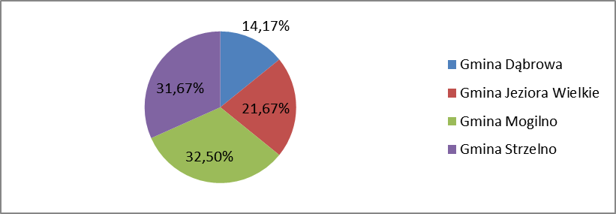
Źródło: opracowanie własne.
- Płeć
Wśród badanych osób znajdowało się 55,83% mężczyzn i 44,17% kobiet (patrz wykres 2).
Wykres 22. Struktura respondentów według płci
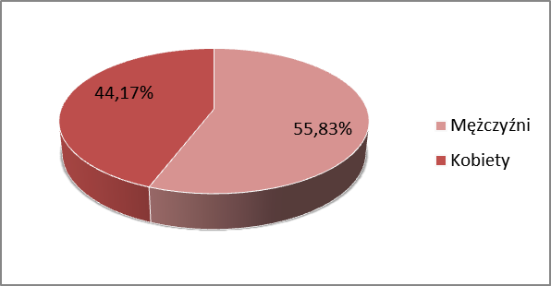
Źródło: opracowanie własne.
- Wiek
Najwięcej respondentów było w wieku od 41 do 55 lat (44,17%), a zdecydowanie najmniej badanych reprezentowało grupę z przedziału wiekowego 15 – 25 lat (2,5%). Sytuację tę obrazuje wykres nr 3.
Wykres 23. Struktura respondentów według wieku
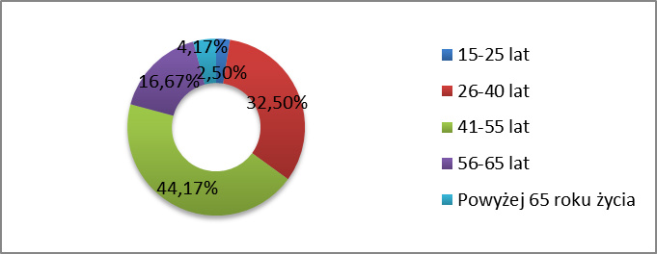
Źródło: opracowanie własne.
- Wykonywany zawód
Najwięcej badanych, aż 59,17% stanowili pracownicy instytucji publicznych. Na kolejnym miejscu znaleźli się rolnicy (17,5%) oraz pracownicy sektora gospodarczego i przedsiębiorcy (8,33%). Natomiast najmniejszą grupę respondentów reprezentowały osoby bezrobotne (5%) oraz emeryci (0,83%). Sytuację tę pokazuje wykres nr 4.
Wykres 24. Struktura respondentów według wykonywanego zawodu
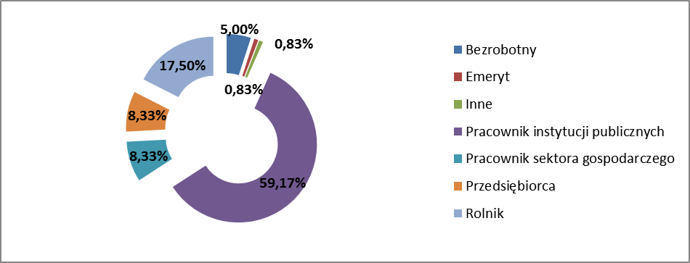
Źródło: opracowanie własne.
- Wykształcenie
Najwięcej badanych, aż 66,67 % posiadało wykształcenie wyższe. Sytuacja ta była związana z faktem, iż znaczna ilość respondentów reprezentowała instytucje publiczne. Tylko 0,83% ankietowanych zadeklarowało, iż ma wykształcenie podstawowe (0,83 %).
Wykres 25. Struktura respondentów według wykształcenia
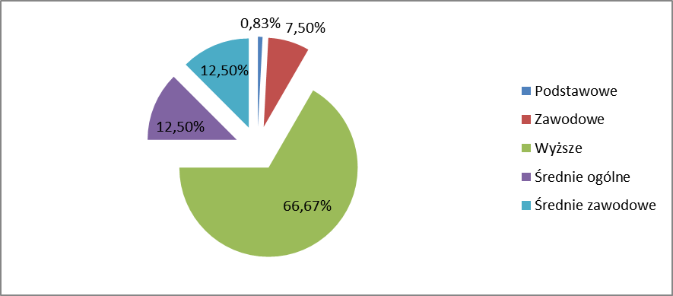
Źródło: opracowanie własne.

WYNIKI BADANIA ANKIETOWEGO

PYTANIE 1. WSKAŻ OBSZARY, W KTÓRYCH WYSTĘPUJĄ PROBLEMY
Pytanie miało na celu zidentyfikowanie przez mieszkańców powiatu mogileńskiego problemów w obszarze życia społecznego i gospodarki. Dzięki otwartej konstrukcji pytań respondenci mogli szerzej uzasadnić swój wybór.
Obszar: Zdrowie i edukacja
Podobszar: Żłobki i przedszkola.
Spośród 120 ankietowanych, 55 osób dostrzegło problemy w podobszarze: „żłobki i przedszkola”. Wśród niedogodności w tej dziedzinie mieszkańcy wymieniali m.in.:
- brak żłobków,
- zbyt małą liczbę miejsc w przedszkolach,
- mały stopień modernizacji przedszkoli.
Wykres 26. Udział mieszkańców poszczególnych gmin w ogólnej liczbie respondentów,
którzy dostrzegają problemy w obszarze „żłobki i przedszkola”
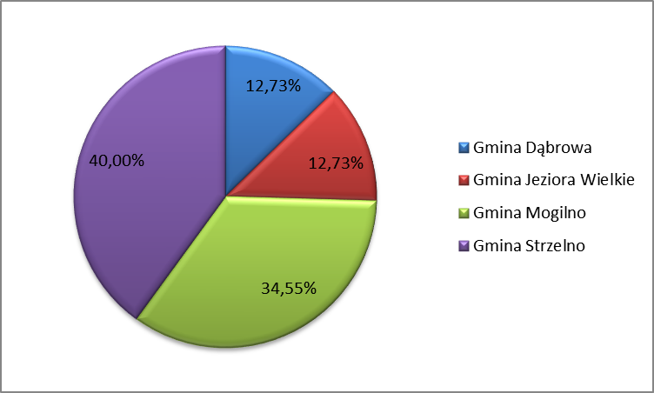
Źródło: opracowanie własne.
Powyższy wykres pokazuje, że brak żłobków oraz miejsc dla dzieci w przedszkolach stanowi jeden z głównych problemów mieszkańców Gmin Strzelno oraz Mogilno. Niemniej jednak, problem ten zgłaszali również respondenci zamieszkujący pozostałe gminy powiatu mogileńskiego.
Podobszar: Edukacja – szkoły podstawowe i gimnazja.
27 ankietowanych osób stwierdziło, iż na terenie powiatu mogileńskiego realizuje się zbyt mało zajęć dodatkowych dla uczniów szkół podstawowych i gimnazjów. Część mieszkańców zauważyła, że problem jest również stan infrastruktury szkół. Według ocen respondentów budynki szkolne wymagają modernizacji.
Ponadto badane osoby wskazały w ankiecie na inne problemy, tj. zbyt małą powierzchnię szkół, która uniemożliwia zatrudnienie większej kadry pedagogicznej oraz nieproporcjonalny podział środków pomiędzy wszystkie szkoły, który powoduje ciągłe braki finansowe.
Wykres 27. Udział mieszkańców poszczególnych gmin w ogólnej liczbie respondentów,
którzy dostrzegają problemy w obszarze „edukacja – szkoły podstawowe i gimnazja”
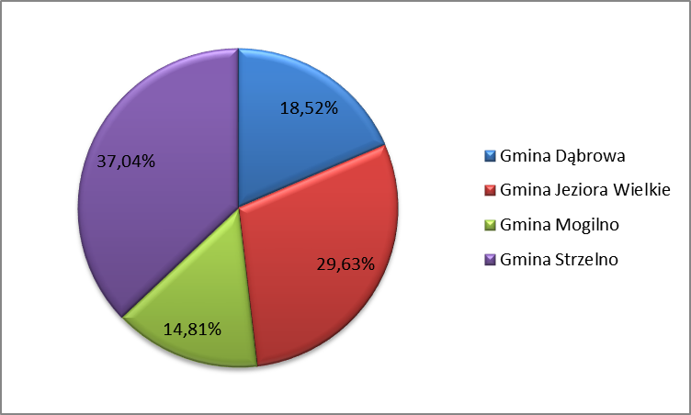
Źródło: opracowanie własne.
Powyższy wykres pokazuje, że na problemy dotyczące funkcjonowania szkół podstawowych i gimnazjów wskazali respondenci zamieszkujący wszystkie gminy powiatu mogileńskiego.
Podobszar: Edukacja – szkoły ponadgimnazjalne
Problemy w funkcjonowaniu szkół ponadgimnazjalnych powiatu mogileńskiego dostrzegło 20 ankietowanych. Respondenci wskazywali na następujące trudności w tym podobszarze:
- brak dostosowania oferty szkół do potrzeb lokalnego rynku pracy,
- brak współpracy szkół z potencjalnymi pracodawcami absolwentów,
- mały wybór szkół profilowanych,
- brak kadry nauczycielskiej przedmiotów zawodowych
- słabe wyposażenie.
Wyżej wymienione problemy dostrzegli mieszkańcy gmin: Mogilno (9 osób), Jeziora Wielkie (7 osób) oraz Strzelno (4 osoby). Brak odpowiedzi uzyskanych od mieszkańców Gminy Dąbrowa związany jest z faktem, iż w gminie tej nie funkcjonuje żadna szkoła ponadgimnazjalna. Sytuację tę obrazuje poniższy wykres:

Wykres 28. Liczba respondentów pochodzących z poszczególnych gmin,
którzy dostrzegają problemy w obszarze „edukacja – szkoły ponadgimnazjalne”
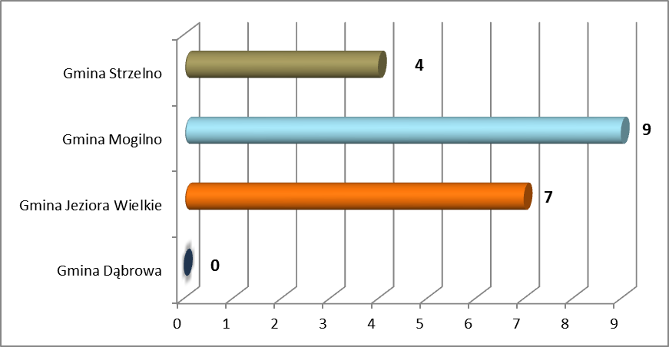
Źródło: opracowanie własne.
Podobszar: Edukacja – przekwalifikowania dorosłych
Problemy w tym podobszarze zgłosiło 16 ankietowanych, w tym: 6 mieszkańców Gminy Dąbrowa, 3 mieszkańców Gminy Jeziora Wielkie, 4 mieszkańców Gminy Mogilno oraz 3 mieszkańców Gminy Strzelno (patrz wykres 9). Respondenci wskazywali przede wszystkim na następujące trudności:
- brak jednostek organizujących szkolenia dla dorosłych,
- brak kursów zawodowych oraz warsztatów,
- niechęć mieszkańców spowodowana słabymi możliwościami przyszłego zatrudnienia.
Wykres 29. Liczba respondentów pochodzących z poszczególnych gmin,
którzy dostrzegają problemy w obszarze „edukacja – przekwalifikowania dorosłych”
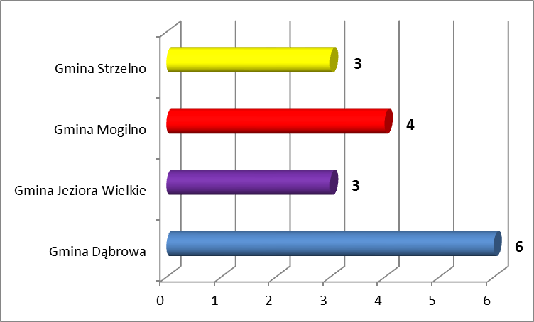
Źródło: opracowanie własne.
Podobszar: Zdrowie – podstawowa opieka zdrowotna
Kolejnym badanym obszarem życia mieszkańców była podstawowa opieka zdrowotna. Wyniki pokazały, że 39 osób uważa podstawową opiekę zdrowotną za obszar, który nie działa w sposób prawidłowy. Wśród wymienionych problemów respondenci wskazywali na:
- bardzo długie kolejki w przychodniach,
- małą liczbę lekarzy,
- brak opieki nocnej oraz świątecznej,
- nieodpowiedni stan budynków.
Najwięcej osób, które zauważyły problemy w funkcjonującej podstawowej opiece zdrowotnej pochodziło z Gminy Strzelno. Natomiast tylko jedna osoba z Gminy Dąbrowa zadeklarowała w ankiecie, że podstawowa opieka zdrowotna nie działa w sposób prawidłowy. Negatywnych wypowiedzi w tym podobszarze udzielili także mieszkańcy Gminy Mogilno. Sytuację tę obrazuje poniższy wykres:

Wykres 30. Liczba respondentów pochodzących z poszczególnych gmin,
którzy dostrzegają problemy w obszarze „zdrowie – podstawowa opieka zdrowotna”
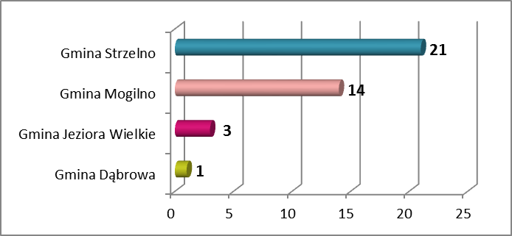
Źródło: opracowanie własne.
Podobszar: Zdrowie – specjalistyczna opieka zdrowotna
Poza opieką podstawową, na terenie powiatu mogileńskiego, realizowana jest specjalistyczna opieka zdrowotna. Nie zawsze jednak spełnia ona oczekiwania mieszkańców, na co wskazują wyniki badania ankietowego. Na temat specjalistycznej opieki zdrowotnej w sposób negatywny wypowiedziało się aż 60% ankietowanych: 13 osób z Gminy Dąbrowa, 18 osób z Gminy Jezioro Wielkie, 19 osób z Gminy Mogilno oraz 22 osoby z Gminy Strzelno.
Z analizy ankiet wynika, że głównym problemem w każdej z gmin powiatu mogileńskiego jest brak specjalistów. Poza tym specjaliści, którzy przyjmują pacjentów na tym obszarze, świadczą usługi prywatne, co często związane jest z koniecznością dojazdu pacjentów do innych miejscowości. Istotnym problemem w tym podobszarze jest także bardzo długi czas oczekiwania chorych na wizytę ( również problem ogólnokrajowy).

Wykres 31. Wykaz najczęściej wymienianych przez ankietowanych problemów związanych ze specjalistyczną opieką zdrowotną
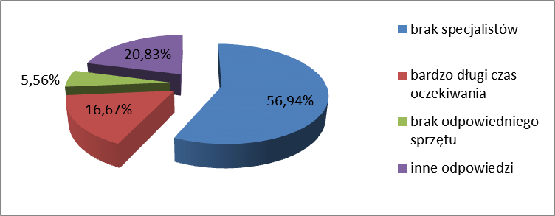
Źródło: opracowanie własne.
Obszar: Gospodarka i rynek pracy
Podobszary: Rozwój małej przedsiębiorczości.
Problemy w obszarze rozwoju małej przedsiębiorczości dostrzegło 35 mieszkańców powiatu mogileńskiego. Stanowi to ponad 29% badanej próby. Najczęściej ankietowani wskazywali na następujące niedogodności:
- brak inkubatorów przedsiębiorczości,
- brak ulg podatkowych dla małych lokalnych przedsiębiorstw,
- brak systemu informacji o możliwościach rozwoju,
- brak możliwości wsparcia (m.in. finansowego) dla osób, które chcą rozpocząć prowadzenie działalności gospodarczej.
Wykres 32. Liczba respondentów pochodzących z poszczególnych gmin,
którzy dostrzegają problemy w obszarze „rozwój małej przedsiębiorczości”
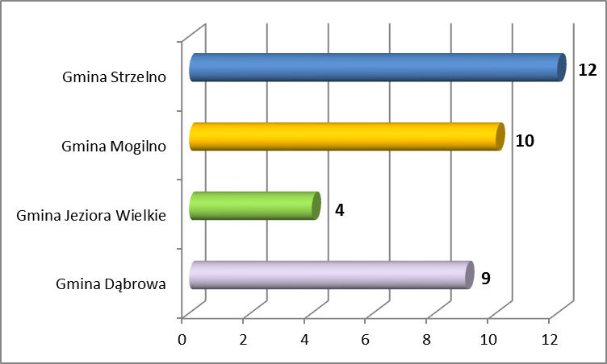
Źródło: opracowanie własne.
Jak widać na powyższym wykresie, respondenci pochodzący ze wszystkich gmin powiatu mogileńskiego uważają rozwój małej przedsiębiorczości za niezadawalający. Najmniej osób, które wskazało w ankiecie na ten problem pochodziło z Gminy Jeziora Wielkie (4 osoby), natomiast najwięcej (12 osób) – z Gminy Strzelno.
Podobszar: Warunki dla rozwoju dużych firm
39 spośród 120 ankietowanych osób, uważało, że warunki dla rozwoju dużych firm w powiecie mogileńskim są niekorzystne. Według respondentów sytuacja ta związana jest m.in. z brakiem stref ekonomicznych i niezbędnej infrastruktury oraz terenów inwestycyjnych, a także ze słabą rozwiniętą siecią połączeń komunikacyjnych.
Wykres 33. Udział mieszkańców poszczególnych gmin w ogólnej liczbie respondentów,
którzy dostrzegają problemy w obszarze „warunki dla rozwoju dużych firm”
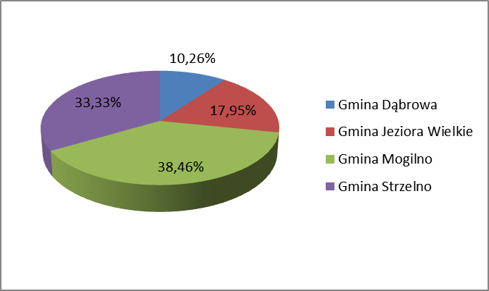
Źródło: opracowanie własne.
Najwięcej respondentów, którzy wypowiedzieli się w ankiecie na temat przedmiotowego podobszaru pochodziło z gmin: Mogilno oraz Strzelno (28 osób z obu gmin). Częściej na te pytanie odpowiadali mężczyźni (25 osób) a rzadziej kobiety (14 osób). Najwięcej, gdyż 25 odpowiedzi udzielili pracownicy instytucji publicznych, a najmniej przedsiębiorcy – tylko 5 osób.
Podobszar: Lokalny rynek pracy
Na temat problemów identyfikowalnych na lokalnym rynku pracy wypowiedziały się 63 osoby. Najczęściej wskazywano na następujące trudności występujące w tym podobszarze:
- brak ofert pracy,
- bardzo mała liczba zakładów pracy,
- niskie kompetencje osób bezrobotnych oraz kwalifikacje nieadekwatne do potrzeb rynku,
- duże bezrobocie,
- przewaga mikro i małych firm.
Wymienione wyżej problemy dostrzegane na lokalnym rynku pracy zauważone zostały przez mieszkańców wszystkich gmin. Oznacza to, że stanowi to jeden z najistotniejszych problemów powiatu mogileńskiego. Ponadto ankietowani zauważyli, że znikomy rozwój lokalnego rynku pracy wpływa na większość innych dziedzin życia (brak pracy → słabe warunki materialne → brak uczestniczenia w wydarzeniach kulturalnych, brak korzystania z dodatkowej opieki zdrowotnej → ….).
Wykres 34. Liczba respondentów pochodzących z poszczególnych gmin,
którzy dostrzegają problemy w obszarze „lokalny rynek pracy”
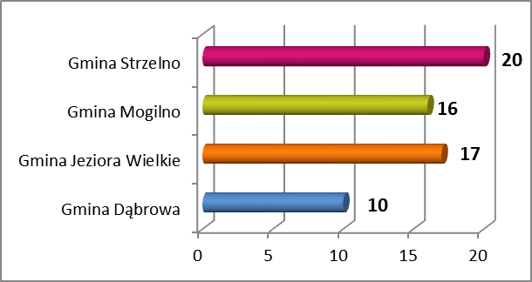
Źródło: opracowanie własne.
Podobszar: Zewnętrzne rynki pracy
Na temat zewnętrznych rynków pracy wypowiedziały się w ankiecie tylko 4 osoby. Według respondentów najistotniejsze problemy występujące w tym podobszarze to: brak zainteresowania powiatem ze strony inwestorów (mała promocja powiatu), mała liczbę miejsc pracy, wysoki stopień emigracji młodych ludzi oraz duża odległość od zewnętrznych rynków pracy.
Podobszar: Dostępność komunikacyjna
36 respondentów powiatu mogileńskiego zauważyło, iż w tej dziedzinie określanej jako „dostępność komunikacyjna” występują poważne problemy. Struktura odpowiedzi ze względu na zamieszkiwany obszar przedstawiała się następująco:
- 7 mieszkańców Gminy Dąbrowa,
- 10 mieszkańców Gminy Jeziora Wielkie,
- 9 mieszkańców Gminy Mogilno,
- 10 mieszkańców Gminy Strzelno.
Wykres 35. Najczęściej wymieniane przez ankietowanych problemy związane z dostępnością komunikacyjną
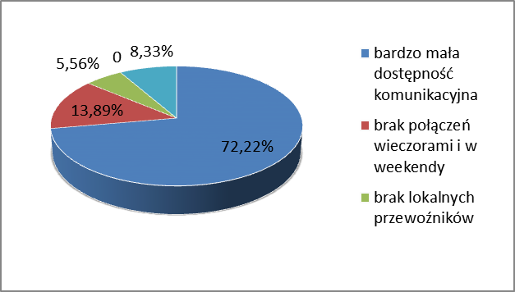
Źródło: opracowanie własne.
Jak widać na powyższym wykresie, większość ankietowanych dostrzegła problem w dostępności komunikacyjnej na terenie powiatu mogileńskiego. Związane jest to z małą liczbą połączeń, szczególnie na linii wieś - większe miasto. Ponadto mieszkańcy powiatu zwrócili uwagę na brak połączeń wieczornych oraz weekendowych. Stanowi to dość istotny problem, również z uwagi na rynek pracy. Na terenie powiatu istnieje bowiem wiele zakładów realizujących tzw. „wielobrygadówkę”. Pracownicy mają często problem z dojazdem do pracy ze względu na brak odpowiednich połączeń PKP i PKS.
Obszar: warunki życia, środowisko naturalne
Podobszar: Kultura, sport i rekreacja.
Jednym z podobszarów życia, ważnym z punktu widzenia respondentów jest „kultura, sport i rekreacja”. 36 osób z powiatu mogileńskiego stwierdziło, iż w tym podobszarze nadal zauważalne są pewne problemy, tj.
- mała liczba bibliotek,
- mała liczba boisk sportowych,
- brak finansowania dodatkowych form rekreacji,
- brak inicjatyw dla osób starszych (np. Klub Emeryta) oraz młodzieży (np. Skatepark),
- mała liczba kulturalnych wydarzeń lokalnych,
- zbyt mała promocja obszaru.
Wykres 36. Udział mieszkańców poszczególnych gmin w ogólnej liczbie respondentów,
którzy dostrzegają problemy w obszarze „kultura, sport i rekreacja”
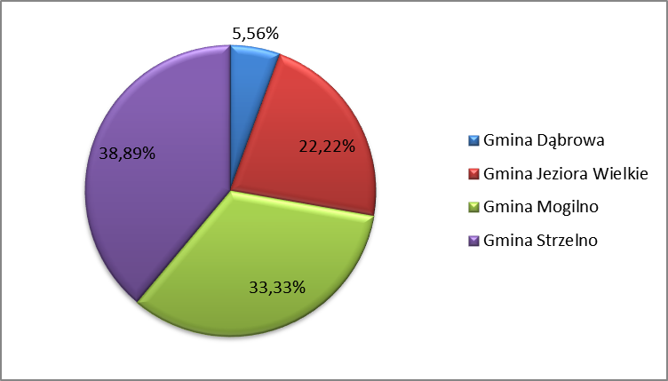
Źródło: opracowanie własne.
Podobszar: Warunki materialne
Podobszar ten jest w sposób bezpośredni związany z problemami wynikającymi z lokalnego rynku pracy. 34 osoby zadeklarowały w ankiecie, że warunki materialne mieszkańców powiatu mogileńskiego są niezadowalające. Wśród nich było 14 kobiet oraz 20 mężczyzn. Podobnie, 18 pracowników instytucji publicznych było zdania, iż warunki materialne mieszkańców powiatu są bardzo niekorzystne. Takiej samej odpowiedzi udzieliły trzy osoby pracujące w sektorze gospodarczym, trzech przedsiębiorców, siedmiu rolników oraz jeden emeryt. Sytuację tę pokazuje poniższy wykres:
Wykres 37. Liczba respondentów pochodzących z poszczególnych gmin,
którzy dostrzegają problemy w obszarze „warunki materialne”
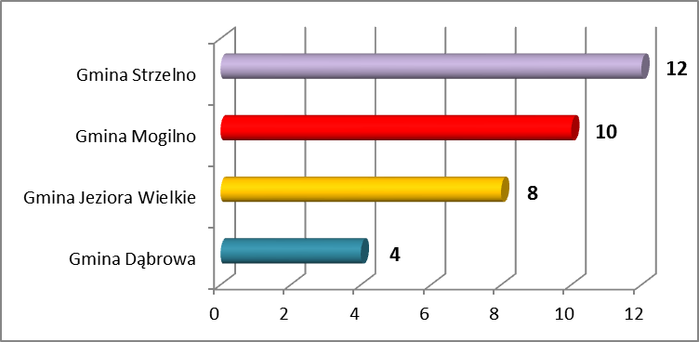
Źródło: opracowanie własne.
Podobszar: Pomoc społeczna
W zakresie pomocy społecznej 20 osób (prawie 17% ankietowanych) dostrzegło problemy w postaci:
- braku domu pobytu dziennego dla seniorów,
- braku domu pomocy społecznej dla przewlekle chorych,
- braku integracji społecznej oraz zawodowej osób niepełnosprawnych,
- braku lub małej liczbie mieszkań socjalnych,
- małej ilości miejsc w funkcjonujących domach pomocy społecznej,
- niewystarczającej pomocy dla dzieci z rodzin patologicznych.
Najwięcej respondentów, którzy wskazali ww. problemy zamieszkiwało Gminę Strzelno. Tylko 3 osoby z Gminy Dąbrowa zadeklarowały w ankiecie, że system pomocy społecznej nie funkcjonuje w sposób prawidłowy. Warto dostrzec, iż problemy w funkcjonowaniu systemu pomocy społecznej (wypłata świadczeń itp.) są również zauważalne w skali kraju.
Wykres 38. Liczba respondentów pochodzących z poszczególnych gmin,
którzy dostrzegają problemy w obszarze „pomoc społeczna”
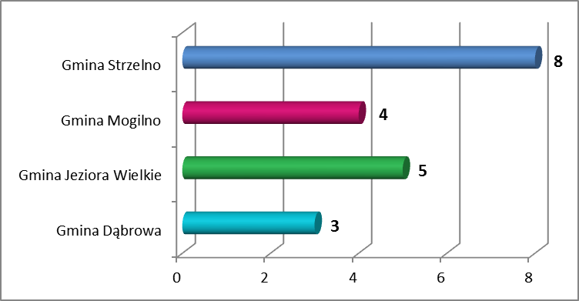
Źródło: opracowanie własne.
Podobszar: Bezpieczeństwo
Zaledwie 17 osób spośród 120 respondentów przyznało, że poziom bezpieczeństwa w powiecie mogileńskim jest niezadowalający. Jako argumenty wymieniano najczęściej:
- zły stan dróg i chodników,
- brak monitoringu w szkołach,
- brak środków finansowych na doposażenie istniejących struktur bezpieczeństwa,
- dużą liczbę kradzieży i rozbojów,
- duży poziom hałasu w Strzelnie,
- zbyt małą liczbę patroli policyjnych,
- małą liczbę dróg oraz ścieżek dla pieszych i rowerzystów.
Najbardziej na system bezpieczeństwa „narzekali” mieszkańcy Gminy Jeziora Wielkie (6 odpowiedzi), natomiast najmniej – Gminy Mogilno (3 odpowiedzi). Sytuację tę obrazuje poniższy wykres:
Wykres 39. Liczba respondentów pochodzących z poszczególnych gmin,
którzy dostrzegają problemy w obszarze „bezpieczeństwo”
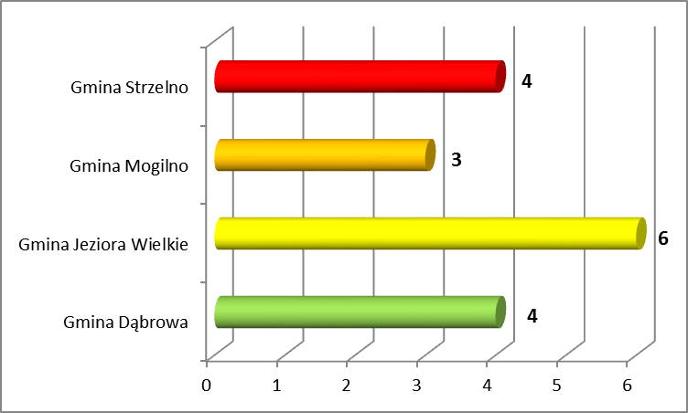
Źródło: opracowanie własne.
Podobszar: Społeczności lokalne
W gminach powiatu mogileńskiego społeczności lokalne stosunkowo rzadko dostrzegają problemy i Tylko 14 osób wskazało na niedogodności występujące w tym podobszarze, tj.
- mały stopień integracji (8 osób, w tym: 1 osoba z Gminy Dąbrowa, 1 osoba z Gminy Jeziora Wielkie oraz 3 osoby z Gminy Mogilno),
- małą liczbę ofert podjęcia wspólnej inicjatywy (2 osoby: Gmina Jeziora Wielkie oraz Gmina Strzelno),
- brak partnera we wspólnym działaniu (Gmina Jeziora Wielkie),
- małą liczbę NGO, zwłaszcza tych z potencjałem finansowym,
- małe zaangażowanie członków społeczności lokalnych,
- brak zaufania do władzy (Gmina Strzelno).

Podobszar: Przyroda.
Mimo, iż większość mieszkańców (co zostało pokazane w dalszej części raportu) za główny atut rozwoju powiatu mogileńskiego uważa jego walory przyrodnicze, to jednak 18 osób dostrzegło również pewne problemy w tym podobszarze, tj.
- ubytki wody w Jeziorze Ostrowskim,
- brak wody, "sezonowość",
- brak spójnej koncepcji rozwoju turystyki,
- duża liczba budynków z pokryciem dachowym zawierającym azbest,
- niewystarczające wykorzystanie zasobów lokalnych,
- zaśmiecone przydrożne lasy,
- niski poziom edukacji ekologicznej,
- tereny osuszone przez kopalnie,
- jeziora do rewitalizacji,
- potrzeba modernizacji parków,
- brak spójnego planu,
- bardzo niski stan wód, niska jakość wód, szczególnie Jeziora Bronisław, zły stan ekologiczny.
Najbardziej swoje niezadowolenie ze stanu środowiska przyrodniczego wyrazili mieszkańcy Gminy Strzelno. W ankiecie wskazali oni, że oczekują rewitalizacji miejsc atrakcyjnych przyrodniczo, większej promocji oraz rozwoju edukacji ekologicznej wśród mieszkańców. Ich zdaniem wymienione czynniki wpłyną korzystnie na zmniejszenie stanu zanieczyszczenia wód i lasów. Sytuację tę pokazuje poniższy wykres:
Wykres 40. Liczba respondentów pochodzących z poszczególnych gmin,
którzy dostrzegają problemy w podobszarze „przyroda”
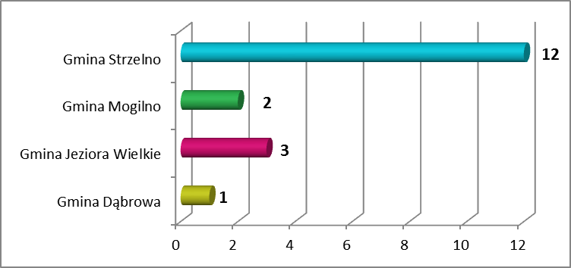
Źródło: opracowanie własne.
Obszar: Infrastruktura
Podobszar: Drogi, ścieżki rowerowe, chodniki, itp.
Okazuje się, iż infrastruktura drogowa powiatu mogileńskiego stanowi największy problem jego mieszkańców. 92 osoby przyznały, że są niezadowolone ze stanu dróg, chodników i ścieżek rowerowych (prawie 77% badanych). Najwięcej respondentów odpowiadających na te pytanie pochodziło z gmin: Mogilno oraz Strzelno, a mniej z Gminy Jeziora Wielkie oraz Gminy Dąbrowa (12 osób).
Jako największy problem w obszarze infrastruktury drogowej respondenci wskazywali brak lub bardzo małą liczbę ścieżek rowerowych. Problem ten dostrzegli mieszkańcy wszystkich gmin powiatu (patrz wykres 21).
Wykres 41. Najczęściej wymieniane przez ankietowanych problemy związane ze stanem dróg,
ścieżek rowerowych, chodników
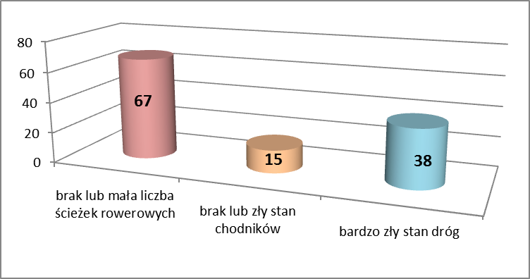
Źródło: opracowanie własne.
Podobszar: Wodociągi
Tylko 5 ankietowanych udzieliło odpowiedzi na temat problemów dotyczących wodociągów. Najczęściej respondenci wskazali na:
- brak rozwiniętej sieci wodociągowej, szczególnie na wsiach (1 osoba z Gminy Jeziora Wielkie, 1 osoba z Gminy Mogilno),
- potrzebę modernizacji i rozbudowy wodociągów (2 osoby z Gminy Mogilno, 1 osoba z Gminy Strzelno).
Podobszar: Kanalizacja
36 osób , tj. 30% ankietowanych podało co najmniej jedną z poniższych odpowiedzi, dotyczącą problemów występujących w podobszarze: „kanalizacja”:
- niski poziom kanalizacji na obszarach wiejskich,
- brak oczyszczalni przydomowych,
- niezmodernizowana oczyszczalnia,
- bardzo słaba sieć kanalizacyjna,
- ciągnąca się latami modernizacja kanalizacji w miejscowości Gębice,
- szamba na wsiach zamiast dostępu do kanalizacji,
- brak rozdzielności ścieków i wód deszczowych,
- brak kanalizacji miejscowości znajdujących się nad jeziorami.
Problemy związane z tym podobszarem dostrzegli przede wszystkim mieszkańcy Gminy Strzelno (prawie 56%). Sytuację tę obrazuje poniższy wykres:

Wykres 42. Liczba respondentów pochodzących z poszczególnych gmin,
którzy dostrzegają problemy w obszarze „kanalizacja”
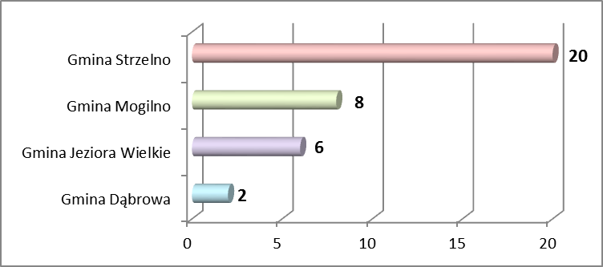
Źródło: opracowanie własne.
Podobszar: Dostęp do Internetu.
Tylko 9 ze 120 osób zadeklarowało w ankiecie, że problemem w ich miejscu zamieszkania jest utrudniony dostęp do Internetu. Głównie byli to mężczyźni, pracownicy instytucji publicznych (Dąbrowa – 1 osoba, Mogilno – 3 osoby, Strzelno – 3 osoby, Jeziora Wielkie – 2 osoby).
Podobszar: Energia elektryczna
Sześciu respondentów wskazało na następujące problemy w podobszarze „energia elektryczna”:
- brak OZE (Gmina Mogilno),
- zbyt małe oświetlenie wsi (Gmina Mogilno),
- słabe linie energetyczne (Gmina Dąbrowa),
- słabe oświetlenie małych miejscowości (Gmina Strzelno),
- wysokie koszty energii (Gmina Mogilno),
- mały poziom wiedzy nt. idei wytwarzania energii odnawialnej (OZE) - Gmina Mogilno.
PYTANIE 2. CO MOŻE BYĆ PODSTAWĄ ROZWOJU SPOŁECZNEGO I GOSPODARCZEGO OBSZARU ORSG?
Dziedzina: Edukacja.
45 mieszkańców powiatu mogileńskiego dostrzegło zalety w dziedzinie edukacji. Wśród pozytywów wymieniano:
- wysoko wykwalifikowaną kadrę, bogatą bazę dydaktyczną,
- dobrze wyposażone szkoły (zaplecze),
- adekwatną ofertą kształcenia poza-formalnego dla mieszkańców do potrzeb rynku,
- dobrą jakość kształcenia szkół i przedszkoli,
- duży potencjał uczniów do osiągania dobrych wyników i zdobywania różnych kwalifikacji zawodowych,
- rozwiniętą sieć szkół,
- bardzo dobre pozycje w rankingach szkół ponadgimnazjalnych na poziomie województwa/kraju,
- 3 dobrze funkcjonujące zespoły szkół w Mogilnie, Bielicach i Strzelnie, których renoma przyciąga młodych ludzi (jeżeli zapewni się im miejsce pracy – pozostaną),
- możliwość wykorzystania istniejącej bazy lokalowej i dydaktycznej w celu polepszenia kwalifikacji mieszkańców, rozwoju życia kulturalnego, wzbogacenia i unowocześnienia tej bazy,
- specjalistyczną kadrę, szkolnictwo podstawowe, gimnazjalne, ponadgimnazjalne,
- zdolnych uczniów wygrywających olimpiady,
- szkolnictwo zawodowe, licealne
- Strzelno jako duży potencjał lokalowy szkół ponadgimnazjalnych – wykorzystany dotychczas w znikomym stopniu.
Najwięcej, gdyż 19 osób zadowolonych z obszaru edukacji zamieszkiwało Gminę Strzelno. Pozytywnych odpowiedzi w tym zakresie udzieliło także 15 osób z Gminy Mogilno, 6 osób z Gminy Dąbrowa oraz 5 osób z Gminy Jeziora Wielkie. Sytuację tę obrazuje poniższy wykres:
Wykres 43. Liczba respondentów pochodzących z poszczególnych gmin,
którzy dostrzegają szanse rozwoju powiatu w obszarze „edukacja”
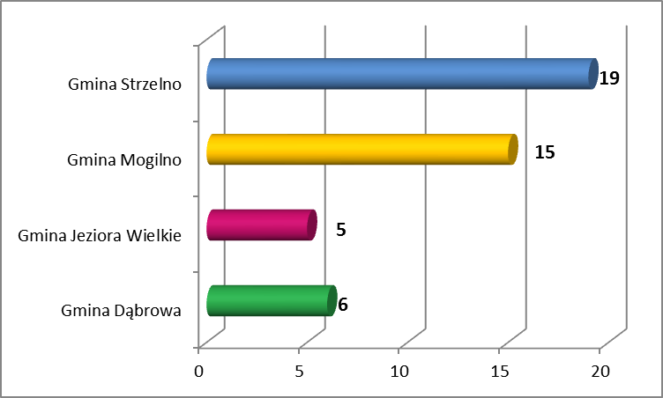
Źródło: opracowanie własne.
Dziedzina: Kultura
23 osoby wskazały kulturę jako podstawę rozwoju społecznego i gospodarczego powiatu mogileńskiego, w tym:
- 1 mieszkaniec Gminy Dąbrowa,
- 3 mieszkańców Gminy Jeziora Wielkie,
- 11 mieszkańców Gminy Mogilno,
- 8 mieszkańców Gminy Strzelno.
Wśród najmocniejszych atutów w tej dziedzinie wymieniano:
- Dużą aktywność GOK – Jeziora Wielkie,
- Domy Kultury,
- Muzeum, kino,
- Wzorową pracę Mogileńskiego Domu Kultury,
- Promowanie kultury kujawskiej,
- Szlak Piastowski i obiekty zabytkowe: Klasztor Benedyktyński i Kościół Św. Jakuba,
- Ośrodki kulturalne,
- Rozwój współpracy z innymi regionami Polski oraz z zagranicą.
Jak widać, odpowiedzi były bardzo zróżnicowane. Wiele pozytywnych odpowiedzi dotyczyło funkcjonowania Mogileńskiego Domu Kultury oraz Gminnego Ośrodka Kultury w Jeziorach Wielkich. Respondenci zauważyli, iż podstawą rozwoju może być modernizacja obu ośrodków, zwiększenie imprez kulturalnych, poszerzenie oferty kulturalnej itp.
Dziedzina: Dziedzictwo
24 osoby zauważyły, że to dziedzictwo obszaru jest jego największym atutem. Przemawiają za tym następujące argumenty:
- "SPICHLERZ" RZESZYNEK, produkt lokalny "POMIDOR", Chór Jezioranie,
- Święto Pomidora, Spichlerz w Rzeszynku,
- liczne parki krajobrazowe,
- Klasztor Benedyktyński - zabytek klasy 0,
- Klasztor w Mogilnie, liczne zabytki wokół Mogilna,
- położenie na Szlaku Piastowskim, duża liczba zabytków,
- ciekawe historyczne miejsca,
- najstarsze w Polsce kościoły, Sanktuarium Maryjne i zabytkowe kościoły drewniane,
- zabytki wpisane na listę UNESCO.
Wykres 44. Liczba respondentów pochodzących z poszczególnych gmin,
którzy dostrzegają szanse rozwoju powiatu w obszarze „dziedzictwo”
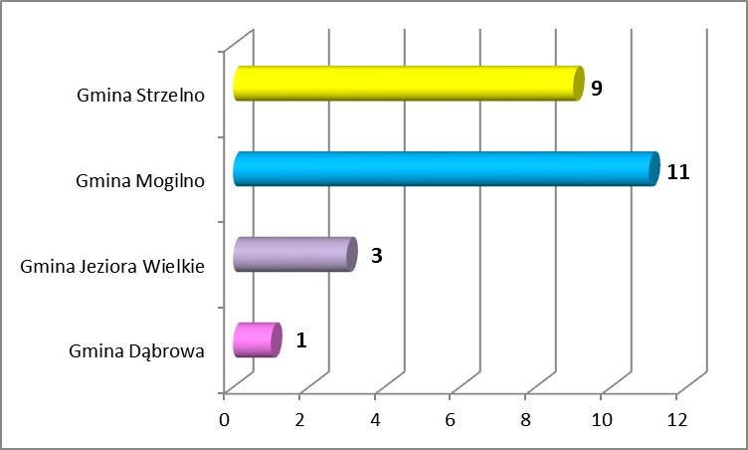
Źródło: opracowanie własne.
Na szanse rozwoju powiatu w dziedzinie „dziedzictwo” wskazywali przede wszystkim respondenci pochodzący z gmin: Mogilno oraz Strzelno. Podkreślali oni w ankiecie, że w ich gminach znajduje się wiele miejsc zabytkowych i atrakcyjnych turystycznie takich jak: Klasztor Benedyktyński w Mogilnie i liczne kościoły. Rozwój dziedzictwa mógłby być możliwy dzięki modernizacji tych miejsc, promocji w skali co najmniej ogólnokrajowej oraz zwiększeniu świadomości mieszkańców.

Dziedzina: Przyroda
46 respondentów (patrz wykres 25) dostrzegło szanse dla rozwoju powiatu w obszarze „przyroda”. Wśród argumentów przemawiających za tym stwierdzeniem wymieniano:
- Ośrodek Rekreacyjno-Wypoczynkowy w Przyjezierzu,
- Nadgoplański Park Tysiąclecia,
- miejsca atrakcyjne turystycznie - agroturystyka
- jeziora, lasy,
- rezerwaty przyrody,
- obszary Natura 2000,
- możliwość tworzenia ścieżek leśnych oraz miejsc aktywnego wypoczynku,
- Pojezierze Gnieźnieńskie - jeziora i lasy,
- park w Mogilnie,
- czystość jezior, wód,
- bardzo piękne tereny leśne, dużą ilość akwenów wodnych i ośrodków wypoczynkowych,
- możliwość zagospodarowania terenu wokół jezior,
- możliwość budowy ścieżek edukacyjnych dla dzieci i młodzieży,
- pomniki przyrody.
Wykres 45.Liczba respondentów pochodzących z poszczególnych gmin,
którzy dostrzegają szanse rozwoju powiatu w obszarze „przyroda”
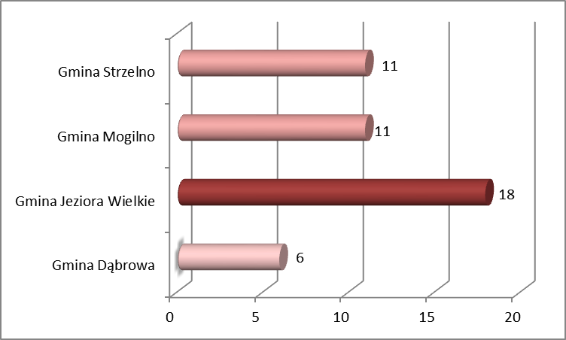
Źródło: opracowanie własne.
Dziedzina: Gospodarka
Tylko 17 osób wskazało na gospodarkę, jako obszar, który mógłby wpłynąć na rozwój powiatu mogileńskiego, w tym:
- 1 mieszkaniec z Gminy Dąbrowa,
- 1 mieszkaniec z Gminy Jeziora Wielkie,
- 8 mieszkańców z Gminy Mogilno,
- 7 mieszkańców z Gminy Strzelno.
Atuty sprzyjające rozwojowi gospodarki wg respondentów to:
- stworzenie i pomoc małym przedsiębiorcom w wejściu na rynek,
- wykorzystanie terenów przemysłowych,
- rozwój sektora prywatnego, budowa oraz stworzenie strefy ekonomiczno-gospodarczej,
- powstawanie średnich przedsiębiorstw,
- rozwój firm, oferta nowych miejsc pracy, ulgi podatkowe,
- budowa nowych zakładów pracy, w tym przemysłowych.
Dziedzina: Rolnictwo
W związku z faktem, iż tereny powiatu mogileńskiego stanowią głównie obszary rolnicze, aż 31 osób (patrz wykres 26) wskazało rolnictwo jako kluczową podstawę rozwoju, szczególnie gospodarczego. Argumenty przemawiające za tym wyborem były następujące:
- dobrze rozwinięte, ale niskie ceny płodów rolnych i żywca,
- wysoki poziom gospodarstw rolnych,
- ogrodnictwo, kreatywność rolników,
- rolnictwo ekologiczne,
- tereny pod rozwój rolnictwa,
- wysoki poziom kultury rolnej,
- możliwość tworzenia grup producenckich,
- rolnictwo jako zaplecze do rozwoju przemysłu spożywczego,
- ogólny rozwój rolnictwa, dobra struktura glebowa, rozwinięta struktura małych i średnich gospodarstw,
- możliwość szkoleń, dokształcania rolników,
- ziemie o bardzo wysokich klasach bonitacyjnych.
Wykres 46. Liczba respondentów pochodzących z poszczególnych gmin,
którzy dostrzegają szanse rozwoju powiatu w obszarze „rolnictwo”
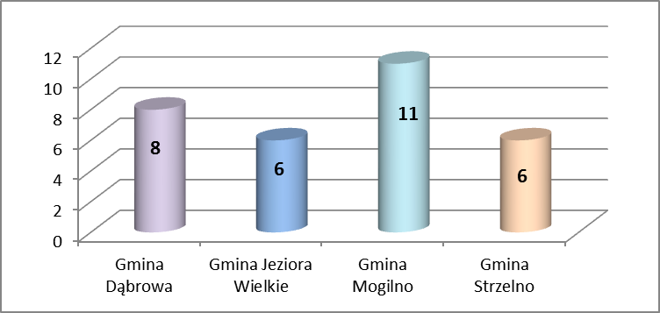
Źródło: opracowanie własne.
Dziedzina: Infrastruktura
Wśród szans na rozwoju powiatu w dziedzinie „infrastruktury” 22 respondentów (patrz wykres 27) wymieniło następujące argumenty:
- istniejąca sieć drogowa, która pozwala na rozwój w kierunku budowy chodników, ścieżek rowerowych,
- zwodociągowane gminy 99%, skanalizowane - 67%,
- skomunikowanie dróg w ten sposób, by umożliwić sprawny dojazd do centrum aglomeracji,
- "obwodnica" Mogilna,
- zwiększenie nakładów na remonty dróg gminnych,
- dobra baza dla stworzenia przyjaznych obszarów osiedlania się,
- infrastruktura sportowa,
- drogowe rozwiązanie połączenia wschód - zachód Mogilna,
- budowa parkingów,
- możliwość przebudowy i modernizacji istniejącej sieci dróg, wykorzystanie nieczynnej linii kolejowej,
- możliwość rozbudowy kanalizacji,
- 3 drogi krajowe przebiegające przez Strzelno, które stwarzają ogromne możliwości,
- obwodnica miasta Strzelno,
- sieci energetyczne, tereny pod działalność gospodarczą, Internet, sieć dróg.
Wykres 47. Liczba respondentów pochodzących z poszczególnych gmin,
którzy dostrzegają szanse rozwoju powiatu w obszarze „infrastruktura”
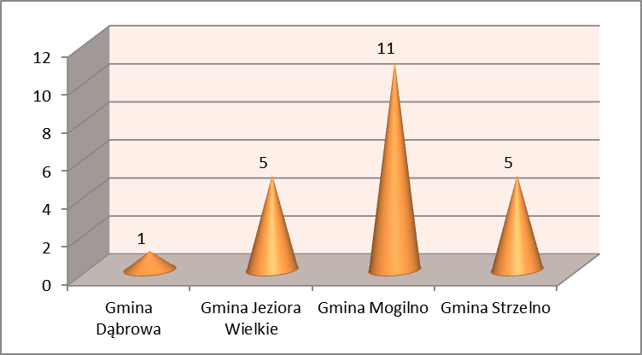
Źródło: opracowanie własne.
Dziedzina: Lokalizacja
Największymi atutami położenia powiatu mogileńskiego okazały się być:
- bliska odległość do dróg krajowych,
- lokalizacja wśród jezior,
- fakt, iż powiat graniczy z Wielkopolską,
- drogi nr 25 i 24 przebiegające przez powiat,
- dobry dostęp do sieci kolejowej i drogowej
- doskonała lokalizacja - baza wypadowa dla turystów zwiedzających województwo,
- położenie na linii Bydgoszcz-Poznań, Toruń-Poznań, Gdańsk-Poznań,
- położenie sieci komunikacyjnej na terenie dróg krajowych,
- położenie w pobliżu jezior i lasów (można ten walor wykorzystać i stworzyć bazę turystyczną na wzór Skorzęcina,
- stosunkowo niskie ceny terenów inwestycyjnych, położenie przy granicy dwóch województw.
Na szanse rozwoju powiatu mogileńskiego w obszarze „lokalizacja” wskazało:
- 3 mieszkańców Gminy Dąbrowa,
- 7 mieszkańców Gminy Mogilno,
- 5 mieszkańców Gminy Strzelno,
- 0 mieszkańców Gminy Jeziora Wielkie.
Sytuację tę pokazuje wykres 28.
Wykres 48. Liczba respondentów pochodzących z poszczególnych gmin,
którzy dostrzegają szanse rozwoju powiatu w obszarze „lokalizacja”
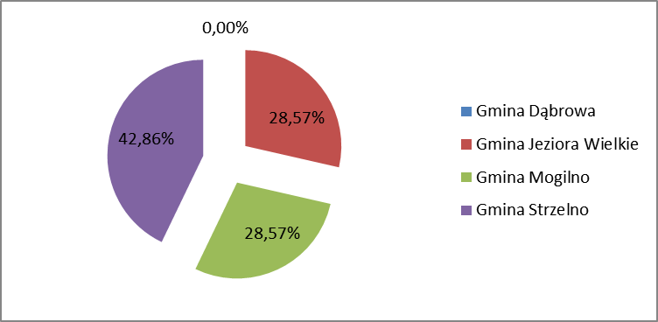
Źródło: opracowanie własne.
Dziedzina: Komunikacja
Szanse rozwoju w obszarze „komunikacja” dostrzegło 15 mieszkańców powiatu mogileńskiego. Wśród atutów sprzyjających rozwojowi tej dziedziny wymieniono:
- gęstą sieć dróg gminnych, powiatowych i wojewódzkich,
- dobre połączenie z Poznaniem,
- sprawnie funkcjonujące połączenie kolejowe,
- dobrą komunikację z dużymi miastami poprzez połączenia PKP, PKS oraz transport samochodowy,
- korzystne położenie w pobliżu dróg wojewódzkich,
- możliwość naprawy i modernizacji dróg (duża ilość),
- połączenia bezpośrednie z miastem powiatowym i wojewódzkim.
Dziedzina: Tereny dla rozwoju
Wielokrotnie w swoich wypowiedziach ankietowani zwracali uwagę na szczególną specyfikę terenów powiatu mogileńskiego. Większość terenów powiatu to obszary rolnicze, na których znajduje się także dużo pięknych jezior i lasów. Z drugiej jednak strony zauważalna jest mała liczba zakładów przetwórczych oraz innych przedsiębiorstw. Nie ulega wątpliwości, iż powiat posiada tereny sprzyjające dla jego rozwoju. Respondenci szczególną uwagę zwrócili na:
- wykorzystanie terenów bogatych przyrodniczo w celu rozwoju turystyki,
- inwestycje w Ośrodek Wypoczynkowy Przyjezierze,
- dostosowanie terenów pod określone inwestycje przedsiębiorstw,
- DPS SIEMIONKI - tereny pod rozbudowę istniejącej infrastruktury,
- okolice Bielic – możliwość budowy strefy gospodarczej,
- tereny przyległe do dróg krajowych, atrakcyjny rynek dla firm zachodnich,
- wyznaczanie miejsc do budowy elektrowni wiatrowej,
- możliwość stworzenia inkubatora przedsiębiorczości.
Wykres 49. Liczba respondentów pochodzących z poszczególnych gmin,
którzy dostrzegają szanse rozwoju powiatu w obszarze „tereny dla rozwoju”
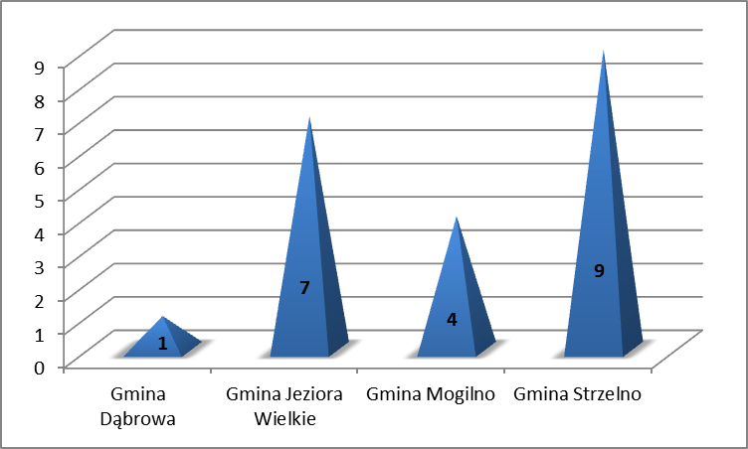
Źródło: opracowanie własne.

Wzór kwestionariusza ankiety

Prosimy o zwrot wypełnionego kwestionariusza ankiety do 20 marca 2015 roku do Starostwa w Mogilnie lub właściwego Urzędu Gminy albo, w wersji elektronicznej, na adres powiatmogilno@pro.onet.pl

ANKIETA DIAGNOSTYCZNA
dla strategii rozwoju Obszaru Rozwoju Społeczno- Gospodarczego (ORSG), na obszarze gmin Mogilno, Strzelno, Dąbrowa i Jeziora Wielkie w zakresie działania samorządów gminnych i samorządu powiatowego

1. Wskaż obszary, w których występują problemy :
- z całej listy wybierz tylko 7 najważniejszych obszarów problemowych,
- zaznacz znakiem X obszar i opisz hasłowo główny problem dla tego obszaru.
Lp. | Tu X | Obszar życia społecznego i gospodarki | Co jest głównym problemem?
Zdrowie i edukacja
1 |  | Żłobki i przedszkola
2 |  | Edukacja - szkoły podstawowe i gimnazja
3 |  | Edukacja – szkoły ponadpodstawowe
4 |  | Edukacja – przekwalifikowania dorosłych
5 |  | Zdrowie – podstawowa opieka zdrowotna
6 |  | Zdrowie – specjalistyczna opieka zdrowotna
Gospodarka i rynek pracy
7 |  | Rozwój małej przedsiębiorczości
8 |  | Warunki dla rozwoju dużych firm
9 |  | Lokalny rynek pracy
10 |  | Zewnętrzne rynki pracy
11 |  | Dostępność komunikacyjna
Warunki życia, środowisko naturalne
12 |  | Kultura, sport i rekreacja
13 |  | Warunki materialne
14 |  | Pomoc społeczna
15 |  | Bezpieczeństwo
16 |  | Społeczności lokalne
17 |  | Przyroda
Infrastruktura
18 |  | Drogi, ścieżki rowerowe, chodniki itp.
19 |  | Wodociągi
20 |  | Kanalizacja
21 |  | Dostęp do Internetu
22 |  | Energia elektryczna
23 |  | Inne – jakie?

2. Co może być podstawą rozwoju społecznego i gospodarczego obszaru ORSG ?
Wskaż dziedzinę znakiem X i opisz hasłowo zasoby i walory powiatu oraz gmin wchodzących w skład ORSG w tej dziedzinie.
Lp. | Dziedzina |  | Zasoby i walory do wykorzystania
1 | Edukacja
2 | Kultura
3 | Dziedzictwo
4 | Przyroda
5 | Gospodarka
6 | Rolnictwo
7 | Infrastruktura
8 | Lokalizacja
9 | Komunikacja
10 | Tereny dla rozwoju
11 | Inne – jakie?
Dane osoby wypełniającej kwestionariusz ankiety
(wstaw X w odpowiedniej kratce).
Płeć
Kobieta |  |  |  |  |  |  |  |  |  | Mężczyzna
Wiek
15-25 lat |  |  | 26-40 lat |  | 41-55 lat |  |  |  |  |  | 56-65 lat |  | Powyżej 65 lat
Grupa zawodowa
Przedsiębiorca |  |  | Pracownik sektora gospodarczego |  | Rolnik |  |  |  |  |  | Pracownik instytucji publicznych |  | Bezrobotny
Wykształcenie
Podstawowe |  |  | Zawodowe |  | Średnie ogólne |  |  |  |  |  | Średnie zawodowe |  | Wyższe

Spis tabel
Tabela 1. Położenie ośrodków gminnych ORSG w stosunku do głównych miast - odległość drogowa w km 8
Tabela 2 Stan ludności w powiecie i gminach na tle województwa. 8
Tabela 3. Zmiany liczby mieszkańców w gminach ORSG w latach 2010-2013 i wskaźnik gęstości zaludnienia 9
Tabela 4. Trend zmian liczby ludności poszczególnych gmin ORSG Powiatu Mogileńskiego w latach 2008-2013. 9
Tabela 5. Struktura ludności wg grup ekonomicznych na terenie gmin ORSG, powiatu i woj. kujawsko-pomorskiego w roku 2013 11
Tabela 6. Struktura ludności na terenie ORSG, gmin i województwa kujawsko-pomorskiego według ekonomicznych grup wieku 2013 roku 13
Tabela 7. Ruch naturalny na terenie ORSG (powiat mogileński) w latach 2008-2013 13
Tabela 8. Ruch migracyjny na terenie ORSG Powiatu Mogileńskiego w latach 2008-2013 14
Tabela 9. Urodzenia i migracje na obszarze ORSG Powiatu Mogileńskiego i woj. kujawsko-pomorskiego w roku 2013 14
Tabela 10. Prognoza liczby ludności na terenie ORSG Powiatu Mogileńskiego, z podziałem na ekonomiczne grupy wiekowe do roku 2015 16
Tabela 11. Podmioty gospodarcze wpisane do rejestru REGON 18
Tabela 12. Struktura branżowa podmiotów gospodarczych wg wybranych sekcji PKD, stan na 31.12.2013 - wg liczby podmiotów 19
Tabela 13. Struktura branżowa podmiotów gospodarczych wg wybranych sekcji PKD, stan na 31.12.2013 - w ujęciu procentowym (liczba podmiotów gospodarczych=100%) 19
Tabela 14. Rodzaje podmiotów gospodarki narodowej na terenie ORSG Powiatu Mogileńskiego w roku 2013 21
Tabela 15. Podmioty wpisane do rejestru REGON na 1000 ludności 22
Tabela 16. Podmioty PKD według sekcji C Przetwórstwo przemysłowe na terenie ORSG Powiatu Mogileńskiego – stan na 31.12.2013 23
Tabela 17. Struktura własności gruntów Powiatu Mogileńskiego 27
Tabela 18. Gospodarstwa rolne – liczba i powierzchnia w ha - według grup obszarowych użytków rolnych w Powiecie Mogileńskim 27
Tabela 19. Liczba gospodarstw rolnych według grup obszarowych użytków rolnych w Powiecie Mogileńskim. 28
Tabela 20. Gospodarstwa rolne prowadzące działalność rolniczą - liczba i powierzchnia w ha - według grup obszarowych użytków rolnych w Powiecie Mogileńskim. 28
Tabela 21. Średnia powierzchnia użytków rolnych w gospodarstwach rolnych w Powiecie Mogileńskim 29
Tabela 22. Liczba bezrobotnych i stopa bezrobocia na ORSG POWIATU MOGILEŃSKIEGO w latach 2008-2014 33
Tabela 23. Dane nt. bezrobocia na terenie Powiatu Mogileńskiego 35
Tabela 24. Bezrobotni na obszarze ORSG Powiatu Mogileńskiego z prawem do zasiłku - stan na 30.04.2015 39
Tabela 25. Zestawienie najliczniejszych grup bezrobotnych według zawodów w Powiecie Mogileńskim na koniec 2014 roku 40
Tabela 26. Liczba bezrobotnych absolwentów według zawodów w Powiecie Mogileńskim na koniec 2014 40
Tabela 27. Wykształcenie mieszkańców w wieku 13 lat i więcej na terenie ORSG Powiatu Mogileńskiego 43
Tabela 28. Edukacja szkolna i przedszkolna na terenie ORSG Powiatu Mogileńskiego. 44
Tabela 29. Liczba dzieci w placówkach wychowania przedszkolnego i szkołach na terenie gmin ORSG Powiatu Mogileńskiego 44
Tabela 30. Liczba uczniów przypadających na 1 oddział w szkołach ORSG Powiatu Mogileńskiego 45
Tabela 31 Liczba i odsetek dzieci objętych wychowaniem przedszkolnym na terenie ORSG (rok szkolny 2013/2014) 46
Tabela 32. Statystyka wiekowa mieszkańców Powiatu Mogileńskiego wg danych za rok 2014 49
Tabela 33. Wyniki egzaminów w gimnazjach w roku 2014 50
Tabela 34. Liczba osób niepełnosprawnych, które złożyły wniosek o pomoc w Powiatowym Centrum Pomocy Rodzinie w Mogilnie w 2014 r. 55
Tabela 35. Liczba osób w wieku do lat 18 znajdująca się w szczególnej sytuacji życiowej 56
Tabela 36. Funkcjonowanie rodzinnej pieczy zastępczej i ośrodków opiekuńczo-wychowawczych dla dzieci i młodzieży 56
Tabela 37. Informacje na temat mieszkań chronionych 56
Tabela 38. Stacjonarna pomoc społeczna w 2013 r. na terenie ORSG Powiatu Mogileńskiego 57
Tabela 39. Liczba rodzin i liczba osób w rodzinach korzystająca z pomocy społecznej w latach 2010 i 2013 w podziale na poszczególne gminy ORSG 57
Tabela 40. Odsetek osób korzystających z pomocy społecznej w latach 2010 i 2013 w podziale na poszczególne gminy ORSG 57
Tabela 41. Instytucjonalne formy pomocy społecznej w 2013 w poszczególnych gminach ORSG (w liczbach) 58
Tabela 42. Bezdomność na terenie gmin tworzących ORSG 59
Tabela 43 Przyczyny korzystania z pomocy społecznej w 2013r. w poszczególnych gminach należących do ORSG 59
Tabela 44. Wykaz złóż soli kamiennej 64
Tabela 45. Oczyszczalnie ścieków i odsetek ludności korzystającej z instalacji wodociągowej, kanalizacyjnej i gazowej w roku 2013 65
Tabela 46.Przychodnie na terenie ORSG w 2013 r. 76
Tabela 47. Logika interwencji strategicznej – ORSG Powiatu Mogileńskiego 94
Tabela 48. Wartość projektów z listy podstawowej, w podziale na źródła finansowania (EFRR, EFS) 104
Tabela 49. Wartość projektów z listy podstawowej w podziale na Priorytety Inwestycyjne (PI) 104
Tabela 50. Plan finansowy 130
Tabela 51. Lista wskaźników do osiągnięcia w obszarze (projekty podstawowe) 134

Spis wykresów
Wykres 1. Trendy zmian liczby ludności poszczególnych gmin ORSG Powiatu Mogileńskiego w latach 2008-2013. 10
Wykres 2. Ludność Powiatu Mogileńskiego wg płci i wieku w 2013 roku 10
Wykres 3. Procentowy udział ludności na terenie ORSG według ekonomicznych grup wieku w latach 2008-2013 12
Wykres 4. Wskaźnik obciążenia demograficznego gmin wchodzących w skład ORSG i województwa kujawsko-pomorskiego w roku 2013 12
Wykres 5. Ruch migracyjny na pobyt stały na terenie ORSG Powiatu Mogileńskiego w latach 2008-2013 15
Wykres 6. Liczba podmiotów gospodarczych wg wybranych sekcji PKD na terenie ORSG Powiatu Mogileńskiego w 2013 r. 19
Wykres 7. Struktura branżowa podmiotów gospodarczych wg wybranych sekcji PKD, stan na 31.12.2013 19
Wykres 8. Wskaźnik nasycenia przedsiębiorczością w powiatach ziemskich województwa kujawsko-pomorskiego na 10 tys. mieszkańców w wieku produkcyjnym w 2013 roku 21
Wykres 9. Struktura użytkowania gruntów w Powiecie Mogileńskim 26
Wykres 10. Struktura powierzchniowa gospodarstw wg powierzchni użytków rolnych ORSG Powiatu Mogileńskiego - 2010 r. 29
Wykres 11. Stopa bezrobocia na ORSG Powiatu Mogileńskiego i w województwie w latach 2008-2014 33
Wykres 12. Wybrane grupy bezrobotnych z terenu Powiatu Mogileńskiego z podziałem na obszar wiejski i miejski 36
Wykres 13. Struktura wykształcenia osób bezrobotnych z terenu Powiatu Mogileńskiego 36
Wykres 14. Liczba osób bezrobotnych wg wykształcenia z terenu Powiatu Mogileńskiego z podziałem na obszar wiejski i miejski 37
Wykres 15. Struktura osób bezrobotnych wg grup wiekowych z terenu Powiatu Mogileńskiego 37
Wykres 16. Liczba osób bezrobotnych wg grup wiekowych z terenu Powiatu Mogileńskiego z podziałem na obszar wiejski i miejski 38
Wykres 17. Zawody deficytowe w powiecie mogileńskiej II połowie 2014 roku 41
Wykres 18. Zawody nadwyżkowe w powiecie mogileńskiej II połowie 2014 roku 41
Wykres 19. Liczba dzieci w placówkach wychowania przedszkolnego i szkołach na terenie ORSG Powiatu Mogileńskiego 45
Wykres 20. Absolwenci szkół ponadgimnazjalnych wg typów szkół z roku szkolnego 2013/2014 na terenie ORSG Powiatu Mogileńskiego 48
Wykres 21. Udział mieszkańców poszczególnych gmin w ogólnej liczbie ankietowanych osób z powiatu mogileńskiego 149
Wykres 22. Struktura respondentów według płci 149
Wykres 23. Struktura respondentów według wieku 149
Wykres 24. Struktura respondentów według wykonywanego zawodu 150
Wykres 25. Struktura respondentów według wykształcenia 150
Wykres 26. Udział mieszkańców poszczególnych gmin w ogólnej liczbie respondentów, którzy dostrzegają problemy w obszarze „żłobki i przedszkola” 151
Wykres 27. Udział mieszkańców poszczególnych gmin w ogólnej liczbie respondentów, którzy dostrzegają problemy w obszarze „edukacja – szkoły podstawowe i gimnazja” 152
Wykres 28. Liczba respondentów pochodzących z poszczególnych gmin, którzy dostrzegają problemy w obszarze „edukacja – szkoły ponadgimnazjalne” 153
Wykres 29. Liczba respondentów pochodzących z poszczególnych gmin, którzy dostrzegają problemy w obszarze „edukacja – przekwalifikowania dorosłych” 153
Wykres 30. Liczba respondentów pochodzących z poszczególnych gmin, którzy dostrzegają problemy w obszarze „zdrowie – podstawowa opieka zdrowotna” 154
Wykres 31. Wykaz najczęściej wymienianych przez ankietowanych problemów związanych ze specjalistyczną opieką zdrowotną 155
Wykres 32. Liczba respondentów pochodzących z poszczególnych gmin, którzy dostrzegają problemy w obszarze „rozwój małej przedsiębiorczości” 155
Wykres 33. Udział mieszkańców poszczególnych gmin w ogólnej liczbie respondentów, którzy dostrzegają problemy w obszarze „warunki dla rozwoju dużych firm” 156
Wykres 34. Liczba respondentów pochodzących z poszczególnych gmin, którzy dostrzegają problemy w obszarze „lokalny rynek pracy” 157
Wykres 35. Najczęściej wymieniane przez ankietowanych problemy związane z dostępnością komunikacyjną 157
Wykres 36. Udział mieszkańców poszczególnych gmin w ogólnej liczbie respondentów, którzy dostrzegają problemy w obszarze „kultura, sport i rekreacja” 158
Wykres 37. Liczba respondentów pochodzących z poszczególnych gmin, którzy dostrzegają problemy w obszarze „warunki materialne” 159
Wykres 38. Liczba respondentów pochodzących z poszczególnych gmin, którzy dostrzegają problemy w obszarze „pomoc społeczna” 159
Wykres 39. Liczba respondentów pochodzących z poszczególnych gmin, którzy dostrzegają problemy w obszarze „bezpieczeństwo” 160
Wykres 40. Liczba respondentów pochodzących z poszczególnych gmin, którzy dostrzegają problemy w podobszarze „przyroda” 161
Wykres 41. Najczęściej wymieniane przez ankietowanych problemy związane ze stanem dróg, ścieżek rowerowych, chodników 162
Wykres 42. Liczba respondentów pochodzących z poszczególnych gmin, którzy dostrzegają problemy w obszarze „kanalizacja” 163
Wykres 43. Liczba respondentów pochodzących z poszczególnych gmin, którzy dostrzegają szanse rozwoju powiatu w obszarze „edukacja” 164
Wykres 44. Liczba respondentów pochodzących z poszczególnych gmin, którzy dostrzegają szanse rozwoju powiatu w obszarze „dziedzictwo” 165
Wykres 45.Liczba respondentów pochodzących z poszczególnych gmin, którzy dostrzegają szanse rozwoju powiatu w obszarze „przyroda” 166
Wykres 46. Liczba respondentów pochodzących z poszczególnych gmin, którzy dostrzegają szanse rozwoju powiatu w obszarze „rolnictwo” 167
Wykres 47. Liczba respondentów pochodzących z poszczególnych gmin, którzy dostrzegają szanse rozwoju powiatu w obszarze „infrastruktura” 168
Wykres 48. Liczba respondentów pochodzących z poszczególnych gmin, którzy dostrzegają szanse rozwoju powiatu w obszarze „lokalizacja” 169
Wykres 49. Liczba respondentów pochodzących z poszczególnych gmin, którzy dostrzegają szanse rozwoju powiatu w obszarze „tereny dla rozwoju” 170

Spis rysunków
Rysunek 1. Gminy wchodzące w skład Powiatu Mogileńskiego 7
Rysunek 2. Prognozowana zmiana liczby mieszkańców w latach 2011-2020 (%) 16
Rysunek 3. liczebność podmiotów gospodarki narodowej w powiatach województwa kujawsko-pomorskiego na koniec 2014 roku 24
Rysunek 4. Podmioty gospodarki narodowej w sektorach: przemysł, budownictwo, usługi, wpisane do rejestru REGON wg PKD 24
Rysunek 5. Poziom rozwoju społeczno-gospodarczego (Syntetyczny wskaźnik rozwoju (Perkala)) 25
Rysunek 6. Potencjał rolniczy powiatów (wskaźnik waloryzacji rolniczej przestrzeni produkcyjnej (WRPP) 30
Rysunek 7. Liczba miejsc noclegowych w powiatach woj. kujawsko-pomorskiego 31
Rysunek 8. Stopa bezrobocia w powiatach województwa kujawsko-pomorskiego na 31.12.2014 r. 34
Rysunek 9. Udział osób w wieku produkcyjnym korzystających z pomocy społecznej na obszarze województwa kujawsko-pomorskiego w roku 2012 58
Rysunek 10. Indeks zagrożenia ubóstwem na terenie gmin Powiatu Mogileńskiego wg danych z 2012 roku 60
Rysunek 11. Liczba ludności korzystająca z sieci kanalizacyjnej w ogóle ludności (%) 66

Wykorzystane dane pochodzą z opracowania „Indeks zagrożenia ubóstwem w województwie kujawsko-pomorskim” wydanego przez Regionalny Ośrodek Pomocy Społecznej w Toruniu w 2012 r.,

